|  |
| --- |
| IU Internationale Hochschule |
| Grundlagen des Produktmanagements |
| DLBPROGPM01 |

# Übergeordnete Lernziele

Der Kurs **Grundlagen des Produktmanagements** vermittelt Ihnen zunächst einen Überblick über die Ziele und Aufgaben dieser für Unternehmen überaus wichtigen Managementdisziplin. Dazu gehören die Erläuterung der relevanten Begriffe und eine Einordnung in die Organisation der Wertschöpfung als ein Erfolgsfaktor für die Marktbearbeitung. Des Weiteren lernen Sie in diesem Zusammenhang die Grundlagen und Methoden der Marktanalyse sowie die Zielstellung einer produktstrategischen Positionierung als Basis einer erfolgreichen Marktpräsenz von Leistungsbündeln kennen, wobei das Maßnahmenbündel sich auch durch seine Prozessorientierung auszeichnen und nach den Prinzipien eines agilen Produktmanagements gestaltet werden kann. Ideen und daraus resultierende Innovationen sind die Voraussetzung für erfolgreiche Produkte. Deshalb gehören auch das Ideen- und Innovationsmanagement, die Markttests, die Markteinführungsstrategien sowie die Aufgabenstellungen entlang der Phasen im Lebenszyklus von Produkten zum Lernzielset des Kurses. Wettbewerbs- und Kundenorientierung sind die Eckpfeiler der produktpolitischen Aktivitäten von Unternehmen, und die Effizienz und Effektivität des Produktmanagements drücken damit auch die Qualität der Marktbearbeitung insgesamt aus. Dies setzt insgesamt außerdem ein funktionierendes Schnittstellenmanagement als begleitende Aufgabe voraus.

# Lektion 1 – Einführung in das Produktmanagement

Lernziele

Nach der Bearbeitung dieser Lektion werden Sie in der Lage sein, …

… die Ausprägungen des Produktmanagements zu benennen.

… die Produkte aufgrund ihrer Art und ihres Branchenfokus zu differenzieren.

… die Rolle der Produktmanager:innen und ihre Bedeutung zu erläutern.

… die Positionierung des Produktmanagements im Unternehmen zu beschreiben.

# 1. Einführung in das Produktmanagement

### Einführung

Wenn wir heute von Digitalisierung, Globalisierung und Innovation sprechen, dann stehen in der Regel die Angebote von Unternehmen in Form von Produkten und den sie begleitenden Dienstleistungen im Vordergrund. Die enorme Intensität des Wettbewerbs sorgt in diesem Zusammenhang dafür, dass dem Management in Bezug auf die Marktfähigkeit und damit den Markterfolg eines Angebots eine immer entscheidendere Rolle zukommt. Die Bedeutung des Produktmanagements hat in den letzten Jahren deshalb rasant zugenommen. Es hat sich gerade im Hinblick auf strategische Aufgabenstellungen, die die längerfristige Marktbearbeitung und die Innovationsfähigkeit von Unternehmen betreffen, zu einem Aktivposten der Unternehmensführung entwickelt. Die zunehmende Vernetzung, die Konzentration auf der Angebotsseite und die **Vulnerabilität** im Nachfrageverhalten erfordern einen Managementansatz für Produkte und Dienstleistungen, der gleichzeitig durch Agilität und strategische Fundierung auf die sich kontinuierlich ändernden Marktanforderungen reagiert. Daraus ergeben sich die nachfolgenden grundlegenden Fragestellungen:

**Vulnerabilität** Anfälligkeit der Nachfrage für Veränderungen

in Wirtschaft und Gesellschaft

* Welche Ausprägungen des Produktmanagements werden den Marktanforderungen gerecht und wie unterscheiden sich Produkte aufgrund ihrer Art und ihres Branchenfokus?
* Welche Bedeutung kommt dabei der Rolle der Produktmanager:innen zu?
* Wie kann das Produktmanagement im Unternehmen positioniert werden, um Kunden- und Wettbewerbsansprüchen gerecht zu werden?

## 1.1 Begriff, Ziele und Aufgaben des Produktmanagements

„Großartige Unternehmen sind auf großartigen Produkten aufgebaut“ (Fischer, 2021). Die Autorin zitiert damit Elon Musk, den Gründer des Unternehmens Tesla, das aktuell wohl als ein Technologieführer im Bereich der E-Mobilität gelten kann. Die Aussage bestätigt, wie eng die Sicht auf ein Unternehmen mit der Beurteilung seiner Leistungen und hier insbesondere seiner Produkte zusammenhängt. Wir kennen alle bestimmt mehrere Unternehmen, die wir aufgrund ihrer bemerkenswerten und vielleicht schon seit Jahrzehnten eingeführten Produkte als führend in ihren Märkten wahrnehmen. Mit dem Automobilhersteller Tesla ist dies sogar für ein Unternehmen der Fall, das erst seit einigen Jahren den Wettbewerb mitbestimmt. Warum ist das in dieser Form gelungen? Sicher können wir dazu festhalten, dass Tesla nicht als ein weiterer Anbieter klassischer Automobile zu sehen war und ist, sondern es sich hier um einen neuen Anbieter marktfähiger Fahrzeuge handelt, der auf eine alternative Antriebsart gesetzt hat.

Dies ist auch dadurch aufgefallen, dass die deutsche Automobilindustrie nach Jahrzehnten erfolgreicher Marktbearbeitung plötzlich in Turbulenzen gekommen ist, obwohl die Einstiegshürden für neue automobilproduzierende Unternehmen aufgrund der enormen Investitionsmittel für die Produktionsinfrastruktur sehr hoch sind. Fast gleichzeitig wurden andere Konzerne von Krisen heimgesucht, weil sie – siehe das Beispiel Volkswagen – Kund:innen mit Technikmanipulationen getäuscht hatten oder – siehe das Beispiel OPEL – sie im intensiver gewordenen Wettbewerb allein nicht mehr überlebensfähig waren und nun als Teil einer größeren Konzernstruktur gemeinsam mit weiteren Marken ihren zukünftigen Erfolg suchen müssen. Natürlich wissen wir nicht, wie sich der Automobilmarkt längerfristig entwickeln wird, da die derzeitige Transformation in diesem Sektor noch voll im Gange ist. Aber die genannten Beispiele zeigen, wie unterschiedlich die Produkte und ihre charakteristischen Eigenschaften auch die Position der Unternehmen insgesamt bestimmen können. Es ist deshalb nur konsequent, dass dem Management von Produkten ein besonderer Stellenwert im Unternehmen zukommt. Nachfolgend wollen wir uns mit wichtigen Begriffen und Zusammenhängen befassen, die im Kontext unserer Betrachtung von Produktmanagement als Grundlage dienen sollen.

### Begriffe und Zusammenhänge im Kontext des Produktmanagements

Will man sich der Bedeutung einer bestimmten Managementdomäne inhaltlich nähern, ist es zunächst sinnvoll, sich anhand der Begriffe und Teilbegriffe der für den Wissensbereich verwendeten Bezeichnung zu orientieren. In unserem Fall wären das die Begriffe „Produkt“ und „Management“. Die Bedeutung des zweiten und eher neutralen Begriffs ist schnell geklärt, denn wir sprechen in Verbindung mit der Unternehmensführung als Instanz in einem Unternehmen in der Regel von dem **Management** des Unternehmens und meinen damit die Gesamtheit der Personen, die im Unternehmen die Führungsaufgaben übernehmen. Ein:e Manager:in ist damit für uns eine Person, die nach bestimmten Prinzipien und im Kontext ihrer fachlichen Orientierung und des Funktionsbereichs, dem sie angehört,

**Management**

Bezeichnet einerseits den personellen Führungskreis und andererseits die Gesamtheit der Führungsaufgaben eines Unternehmens.

* organisiert und plant,
* Ziele setzt und entscheidet bzw. Entscheidungen vorbereitet,
* delegiert und koordiniert,
* informiert und bewertet sowie
* kontrolliert.

Die Dualität des Begriffs Management besteht somit darin, dass wir damit einerseits die Führungskraft und andererseits die Führungsaufgaben meinen. Der Begriff **Produkt** wiederum lässt sich deuten, wenn wir den bisherigen Bezug zu Markt, Unternehmen und Wettbewerb verwenden und daher von Erzeugnissen sprechen, die in Produktionsprozessen entstehen und in Märkten und von Unternehmen den Konsument:innen und/oder anderen Unternehmen angeboten und von diesen erworben werden können.

**Produkt**

Erzeugnis, das in einem Produktionsprozess entsteht und in Märkten angeboten und erworben werden kann.

Gleichzeitig wissen wir, dass im Zusammenhang mit Dienstleistungen und dem materiellen oder immateriellen Charakter von Erzeugnissen, denken wir hier zum Beispiel an den großen Markt von Computerspielen, der Produktbegriff in einem engeren (greifbaren, materiellen) und in einem weiten (immateriellen) Sinn gedeutet werden kann. Wir sind nun in der Lage, auch das Produktmanagement zu definieren, wenn wir beide Begriffe inhaltlich kombinieren.

Demnach ist **Produktmanagement** ein an Zielen orientiertes Managementkonzept, das darauf abzielt, die Entwicklung und das Angebot von marktfähigen Erzeugnissen und die dafür notwendigen Aufgaben der Marktbearbeitung zu steuern und zu koordinieren.

**Produktmanagement**

Management-funktion, die die Marktpräsenz eines Produkts vom Markteintritt bis zum Marktaustritt gestaltend begleitet.

Wir finden hier die inhaltlichen Elemente unserer Begriffsteile Produkt und Management wieder, und die Erweiterung um die Aufgaben der Marktbearbeitung macht deutlich, dass diese Managementdisziplin einerseits die „Lebenszeit“ eines Produktes von der Entwicklung bis zum Marktaustritt umfasst, und andererseits die Funktionsorientierung des Managements sehr umfassend unterstellt wird (Steuerung und Koordination). Die implizierte „lebenslange Begleitung“ wird auch mit dem Begriff **Produktlebenszyklus** beschrieben, den wir in diesem Zusammenhang als Phasenverlauf der Marktpräsenz von Produkten sehen können, der sich an der Entwicklung der Nachfrage nach dem Produkt vom Markteintritt (Beginn des Phasenverlaufs) bis zum Eliminieren des Angebots (Ende des Phasenverlaufs) orientiert.

**Produktlebenszyklus**

Phasenverlauf der Nachfrage nach einem Produkt vom Markteintritt bis zum Marktaustritt

**Unternehmen als Nachfragende**

Das Beispiel Supermarkt macht deutlich, dass wir bei Produkten eine große Vielfalt vorfinden, wenn wir das Marktgeschehen betrachten. Wir sind selbst als Verbraucher:innen Nachfragende nach ganz unterschiedlichen Produkten für den täglichen Bedarf, das Wohnen, die Urlaubsreise oder auch die Unterhaltung. Aber auch Unternehmen bieten nicht nur Produkte an, sie fragen sie auch nach. Als abnehmende Unternehmen benötigen sie auch Produkte und Dienstleistungen für ihren täglichen Bedarf, für die Ausstattung von Büroräumen, für die Produktion und Fertigung oder – als Handelsunternehmen – nicht für die eigene Verwendung, sondern für den Weiterverkauf als Teil der Distributionskette von den herstellenden Unternehmen zu den Verbraucher:innen.

**Marke**

Vorstellungen, die ein:e Konsument:in bzw. Käufer:in mit einem bestimmten Produkt oder einer Ware verbindet.

Produkte stehen also im Mittelpunkt des wirtschaftlichen Handels von Verbraucher:innen und Unternehmen. Die anbietenden Unternehmen geben sich viel Mühe, ihren wirtschaftlichen Erfolg durch eine Produktbreite zu optimieren, die auf eine hohe Nachfrage trifft, weil sie die Wünsche der Kund:innen optimal erfüllt. Im Handel nennen wir die Gesamtheit von Produkten oder auch von Produktgruppen das **Sortiment** der anbietenden Unternehmen. Gerade diese Vielfalt führt dazu, dass die zur Betreuung notwendige Managementkompetenz gebündelt werden muss und damit das Produktmanagement als Organisationsform gemeinsam mit anderen Managementdisziplinen die Unternehmen fast aller Größen und Branchen in ihrer Marktbearbeitung erfolgreich unterstützt (Herrmann & Huber, 2013, S. 1). In der Industrie sprechen wir nicht von Produkten oder Waren, sondern von Gütern, die über ein **Produktionsprogramm** eines Unternehmens gefertigt werden. Im Verkauf sprechen wir in der Regel dann auch von Industriegütern, wenn diese nicht zwingend als „fertige“ Produkte Verwendung finden, sondern auch als Teile in einer Produktion zu Bestandteilen anderer Güter werden. Ein Beispiel sind die Batterien, die in Kraftfahrzeugen – siehe Beispiel Tesla – als Antriebsquelle verbaut werden müssen.

**Produktionsprogramm**

Gesamtheit der hergestellten Produkte (Güter) eines Industrie-bzw. Fertigungs-unternehmens

**Sortiment**

Gesamtheit oder Teilgesamtheit (Teilsortiment) der angebotenen Produkte (Waren) eines Handels-unternehmens

In bestimmten Wirtschafts- oder auch Angebotsbereichen verbinden wir mit dem Produkt auch mehr als nur einen neutralen Begriff. So wird das Papiertaschentuch auch anderer Unternehmen zu einem „Tempo“ oder eine Banane eine „Chiquita“, obwohl es sich bei dieser auch um das Angebot bestimmter Unternehmen handelt (Herrmann & Huber, 2013, S. 2). Diese Vermischung von Produkt und **Marke** ist vor allem im Produktmanagement wichtig, wenn es um Marketingaktivitäten geht und die Marke als eine Stärke im Wettbewerb gesehen werden kann. Wir sprechen dann von produktpolitischen Maßnahmen im Zusammenhang mit der Positionierung im Wettbewerb, die dazu führen sollen, dass Konsument:innen bzw. Käufer:innen mit einem bestimmten Produkt oder einer Ware spezifische Vorstellungen verbinden, die diesem Produkt oder dieser Ware aus Sicht der Konsument:innen einen Vorteil gegenüber Angeboten der Konkurrenz zusprechen.

Der Zusammenhang zwischen Produkt und Marke macht deutlich, dass die privaten oder gewerblichen Nutzenden ihren Auswahlprozess bei einer Anschaffung an verschiedenen Kriterien festmachen können, denen wiederum die Eigenschaften von Angeboten auf Verkaufsseite entsprechen. Somit lassen sich Produkte über diese Eigenschaften und Kriterien sowie den Auswahlprozess auch ordnen. Eine schon sehr lange gebräuchliche Einteilung orientiert sich dabei …

**Convenience Goods**

Güter/Waren des täglichen Bedarfs, die eher kurzfristig und ohne größeren Auswahlprozess beschafft werden.

* … am Aufwand zur Beschaffung **(Convenience Goods)**,
* an der Informations- und Markttransparenz **(Shopping Goods)** sowie
* an der Attraktivität der Produktgattung **(Speciality Goods)** …

**Shopping Goods**

Güter/Waren des nicht täglichen Bedarfs, deren Erwerb mit einem größeren Auswahlprozess verbunden ist.

… und unterstützt damit auch die zielgerichtete Auswahl produktpolitischer Maßnahmen. Der Erwerb von **Convenience Goods,** wie zum Beispiel von Lebensmitteln, erfolgt mit einem eher geringen zeitlichen Aufwand, da es dafür in der Regel ein genügend großes Angebot gibt und die Käufer:innen sogar zwischen mehreren Alternativen wählen können. Der Beschaffungsaufwand ist also gering. Dies ist bei **Shopping Goods** dagegen eher nicht der Fall, da, zum Beispiel bei Mode- und Elektroartikeln, die Anschaffung seltener und mit einem Angebotsvergleich vorgenommen wird. Zur Entscheidungsfindung müssen demnach zunächst Informationen – durchaus auch in Form von Erfahrungen anderer Konsument:innen – eingeholt und das Angebot gesichtet werden. Noch spezifischer ist die Anschaffung von **Speciality Goods,** zum Beispiel einer Eigentumswohnung oder eines Wohnmobils, zu sehen. Hier sind die zeitlichen Abstände viel größer und die Auswahl erfolgt dann nach einer umfänglicheren und individuellen Nutzenabwägung. Hier geht es auch bei der privaten Anschaffung nicht selten um größere finanzielle Ausgaben, was das Sicherheitsdenken während einer Entscheidungsphase entsprechend erhöhen kann.

**Speciality Goods**

Güter/Waren, die sehr selten und nach einem umfänglicheren Auswahlprozess beschafft werden.

Diese Unterscheidung ähnelt der Produkteinteilung, nach der Kaufinteressent:innen den Alternativen in Abhängigkeit von deren Beschaffenheit und/oder Preisniveau eine höhere oder eine geringere Aufmerksamkeit schenken (Herrmann & Huber, 2013, S. 5–6). Wenn wir den Auswahlprozess für ein bestimmtes Produkt betrachten, dann können wir hier auch eine Hierarchie in der Typisierung ausmachen, wie sie die nachfolgende Abbildung verdeutlicht.

Typisierung und Hierarchie von Produkt/Marke

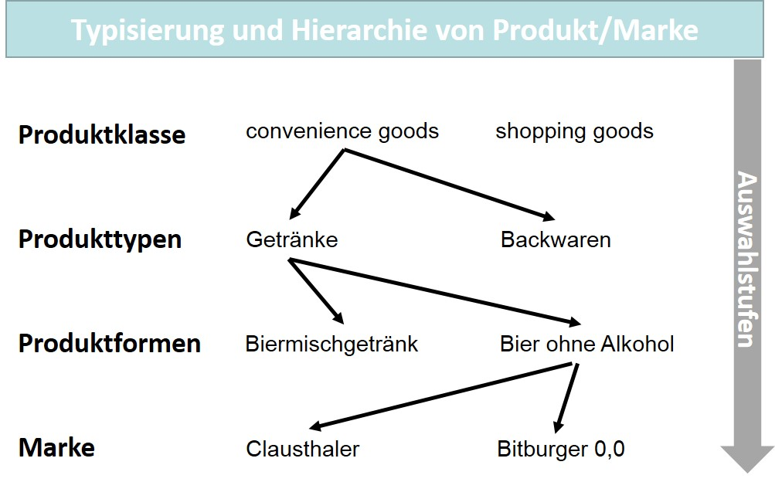

Als Konsument:innen verstehen wir diese Begrifflichkeiten, obwohl wir diese Überlegungen bei unseren täglichen Anschaffungen in dieser Reihenfolge nicht bewusst anstellen. Etwas komplexer wird es, wenn es sich um Geschäftskund:innen handelt bzw. um Produkte, die von Unternehmen bei Unternehmen gekauft werden. Für diese Art von Geschäftsbeziehung hat sich der Begriff **Business-to-Business (B2B)** etabliert; die Maßnahmen der Marktbearbeitung, die von Unternehmen für abnehmende Unternehmen bzw. Geschäftskund:innen durchgeführt werden, fassen wir mit dem Begriff Business-to-Business-Marketing (B2B-Marketing) zusammen. Die Geschäftsbeziehung zwischen Unternehmen und Endverbraucher:innen werden analog dazu mit dem Begriff **Business-to-Consumer (B2C)** bezeichnet. Die entsprechende Marktbearbeitung ist dann folgerichtig Teil eines Business-to-Consumer-Marketing (B2C-Marketing). Der in der vorhergehenden Abbildung skizzierte Auswahlprozess ist aufgrund der Komplexität von Geschäftsbeziehungen und der Vielfalt von Produkten und Gütern für den B2B-Bereich nicht so einfach darstellbar. Hier liegen in der Regel andere Entscheidungssituationen und andere finanzielle Größenordnungen vor, weshalb wir dort auch von Investitionsentscheidungen sprechen. Eine entscheidende Rolle spielt dabei das Kaufverhalten von Unternehmen, das sich von dem der normalen Verbraucher:innen schon dadurch unterscheidet, dass die Beschaffung in Unternehmen organisatorisch institutionalisiert ist. Wir finden Abteilungen, die den Einkauf organisieren – damit kommt dem Produktmanagement auf der Angebotsseite auch eine entsprechende Rolle zu, wenn es um die Marktbearbeitung geht. Die Komplexität und Vielfalt und damit auch die Qualität und Intensität der Herausforderungen für das Produktmanagement hängen vor allem von mehreren Rahmenbedingungen ab, die auch wesentlich aus der Branche und der Unternehmensgröße resultieren.

**Business-to-Consumer (B2C)** Geschäftsbeziehung zwischen Unternehmen und Privatpersonen (Verbraucher:innen)

**Business-to-Business (B2B)** Geschäftsbeziehung zwischen Unternehmen

**Beispiel Chemieunternehmen: Produkt und Dienstleistung**

Wenn wir zum Beispiel ein Chemieunternehmen betrachten, das Anlagen zur Prozesstechnik anschafft, dann geht es zwar im weiteren Sinn auch um ein Produkt. Allerdings handelt es sich in diesem Fall eher um ein ganzes Leistungsbündel, das aus Anlagenkomponenten und unterschiedlichen **Dienstleistungen** besteht. Es dürfte in den seltensten Fällen ohne eine Projektierung zum Einsatz kommen, und die Grundlage der Beauftragung wird in der Regel auch in Form von detaillierten Leistungsbeschreibungen vorliegen müssen. Diese Kombination aus Produkt (Anlage) und Dienstleistung (Projektierung) ist für den B2B-Bereich nicht untypisch. Die Komplexität erhöht sich nochmals, wenn die abnehmenden und die die Leistung nutzenden Unternehmen selbst an der Projektierung mitwirken müssen, um das angestrebte Ergebnis einer funktionsfähigen Anlage überhaupt erreichen zu können. Für den industriellen Anlagenbau wäre dies ein typisches Vorgehen.

**Dienstleistungen** Im Gegensatz zu materiellen Gütern immaterielle Güter, die Teil von Leistungsbündeln oder eigenständige Leistungen sind.

Wir sehen also, wie wichtig die Dienstleistung und die Kundenintegration in einer solchen Geschäftsbeziehung sind. Die Dienstleistung können wir demnach als eine Art immaterielles Gut sehen, das häufig das Produkt ergänzt, seinen Einsatz ermöglicht oder seine Nutzung begleitet. Wir kennen dies auch als Konsument:innen, wenn wir Anschaffungen tätigen und zum Beispiel die Installation einer technischen Ausstattung im Wohnbereich oder die Wartung von technischen Geräten den Einsatz der angeschafften Produkte ergänzen. In diesen Fällen ist die Dienstleistung jeweils an das Produkt gebunden, für die sie erbracht wird. Diese Bindung muss aber nicht bestehen, wenn wir zum Beispiel an Finanzdienstleistungen oder an die Beratung durch Consulting-Unternehmen denken. Wenn Dienstleistungen das Angebot eines Unternehmens ausmachen und/oder ergänzen, hat dies also automatisch auch Folgen für die inhaltliche Ausgestaltung des Produktmanagements.

Der immaterielle Charakter ist nicht nur für die Dienstleistung prägend. Es gibt auch immaterielle Produkte, die wir zum Beispiel in Form von Anwendungssoftware oder auch Computerspielen nutzen. Auch hier gibt es Besonderheiten, die das Produktmanagement vor spezifische Aufgaben stellen. Software wird über Lizenzmodelle vertrieben. Das bedeutet, dass Anwender:innen in der Regel über ein **Lizenzmodell** ein Nutzungsrecht für Software erwerben, das sogar zeitlich beschränkt sein kann. Außerdem können die Nutzungsrechte in Kombination mit einem Vertragszusatz auch um zukünftige Versionen der Software ergänzt werden. Solche Wartungsverträge sorgen dafür, dass die Anwender:innen Versionen der Software verwenden können, die fehlerbereinigt sind oder jeweils an gesetzliche Vorgaben angepasst wurden. Das Produktmanagement muss diesen Besonderheiten gerecht werden und im Entwicklungsprozess die Laufzeitversion als **Release** der Software und Grundlage der Lizenzierung im Blick haben. Dass dieser Umstand nicht immer das Wohlwollen der Anwender:innen trifft, hat sich zum Beispiel bei der Weiterentwicklung der Bürosoftware oder der Betriebssysteme von Microsoft gezeigt.

**Release**

Die Laufzeitversion einer Software, die einen bestimmten Entwicklungsstand repräsentiert.

**Lizenzmodell**

vertragliche Regelung für die Nutzung von Software

Durch die Verbreitung des Internets wurden die Softwareverteilung und auch die Wartung stark erleichtert. Anwendungen können problemlos per Download bezogen und dann direkt auf dem Zielsystem der User:innen installiert werden. Auch die Aktualisierung der Software läuft heute weitgehend automatisiert ab, was vor allem aufgrund zunehmender Cyberkriminalität immer wichtiger geworden ist. Bei gängigen Betriebssystemen ist dies bereits üblich, und auch bei Schutzsoftware (Virenscannern) ist eine regelmäßige Aktualisierung unerlässlich, wenn der Schutz umfassend greifen soll. Das Lizenzmodell, das aus genannten Gründen gewählt wird, ist meistens ein Abonnement, das sich jeweils verlängert, um Phasen ohne Schutz zu vermeiden.

Die Softwarelizenzierung hat mit der Möglichkeit der mobilen Kommunikation über Smartphones und Tablets enorm zugenommen. Die Anwendungen, die mit der Kurzform **App** bezeichnet werden, können in sogenannten Stores ausgewählt und per Download auf dem Zielsystem installiert werden. Es ist also eine besondere Form der Distribution erforderlich, die ebenfalls im Produktmanagement berücksichtigt werden muss. Für diese Art von Anwendungen ist ein eigener Markt entstanden, der neben dem privaten Bereich auch zunehmend Kundenunternehmen erreicht hat, wenn zum Beispiel der Außendienst mobile Applikationen zur Dokumentation von Wartungsarbeiten nutzt oder die Personalzeiterfassung über eine App auf den Smartphones der Mitarbeiter:innen erfolgt.

**App**

Eine Anwendung (Application), die auf Computern, Smartphones und Tablets zum Einsatz kommt.

In Verbindung mit der Softwareentwicklung fallen uns sicher einige junge Firmen ein, die gerade als App- oder Spieleentwickler:innen Erfolg haben oder, da der Erfolg nicht garantiert werden kann, es als Newcomer in einem intensiven Wettbewerbsumfeld nicht geschafft haben. Ein Unternehmen, das sich selbst noch am Anfang seiner Lebenszeit befindet, bezeichnet man heute mit dem englischen Begriff **Start-up**. Hier stellt der Umstand, dass sich das Unternehmen und in der Regel auch das Produkt und/oder die Dienstleistung, die es anbietet, noch nicht fest im Markt etablieren konnten, auch das Produktmanagement vor große Herausforderungen. Die Gründer:innen unterschätzen häufig den enormen zeitlichen und oft auch finanziellen Aufwand, der mit der Marktbearbeitung verbunden ist. Oft scheitern solche Unternehmen schon daran, dass aufgrund der zu kostspieligen und damit oft unzureichenden vertrieblichen Aktivität die vielleicht vorhandene innovative Spitzenleistung, die in einem Produkt steckt, von potenziellen Kund:innen oder abnehmenden Unternehmen gar nicht wahrgenommen werden kann. Hier hat es das Produktmanagement, das innerhalb einer Konzernstruktur eine bereits etablierte Marke betreut, wesentlich einfacher. Marktbearbeitung, finanzielle Ausstattung und die Weiterentwicklung der Marke sind wahrscheinlich fester Bestandteil einer Sortiments- oder Portfolioplanung, die als Teil der Unternehmensplanung kontinuierlich bearbeitet und abgestimmt wird.

**Start-up**

Ein Unternehmen am Anfang seiner Lebenszeit, also kurz nach dem Markteintritt.

**Start-up-Hilfen durch etablierte Konzerne**

Im Zusammenhang mit der Digitalisierung können wir sogar beobachten, dass Konzerne innovative Produkte identifizieren und die oft noch jungen anbietenden Unternehmen über eine Beteiligung binden sowie mit den Voraussetzungen ausstatten, die für eine erfolgreiche Vermarktung des Produkts notwendig sind. Die kreative Leistungsfähigkeit der kleinen Organisation bleibt dabei erhalten und die Marktpräsenz des Konzerns hilft entscheidend im Wettbewerb.

**Kleine und mittlere Unternehmen (KMU),** die ihre Unabhängigkeit in der Regel behalten möchten, müssen jedoch eigene Anstrengungen unternehmen, um im Produktmanagement dem Angebot zum Erfolg zu verhelfen. Hierfür werden nicht selten externe Expert:innen eingeschaltet, die in den verschiedenen Phasen unterstützen. Beispiele wären Ingenieurdienstleister in der Entwicklung oder Marketingagenturen im Vertrieb.

**Kleine und mittlere Unternehmen (KMU)**

Diese haben nach einer EU-Empfehlung weniger als 250 Beschäftigte und einen Jahresumsatz von höchstens 50 Mio. Euro.

Die bisherigen Ausführungen haben verdeutlicht, dass das Produktmanagement aufgrund verschiedener Rahmenbedingungen in Unternehmen vor ganz unterschiedlichen Herausforderungen stehen kann. Seine Leistungsfähigkeit wird davon abhängen, wie es über die richtige Selektion der Zielbündel und eine genaue und dazu passende Lösung der Aufgabenstellungen die strategischen und operativen Dimensionen seiner Gestaltungsaufgabe koordiniert und steuert.

**Procter & Gamble**

amerikanischer und internationaler Konsumgüter-Konzern mit einem Umsatz von über 60 Mrd. US-Dollar jährlich

### Ziele und Aufgaben des Produktmanagements

Das Produktmanagement und seine Konzeptelemente sind fast 100 Jahre alt und gehen auf das amerikanische Unternehmen **Procter & Gamble** zurück:

**Ursprünge des Produktmanagements**

Der Erfolg einer neuen Pflegeserie wollte sich nicht einstellen und die zunächst gesetzten Ziele für Umsatz und Marktanteile wurden verfehlt. Es stellte sich außerdem heraus, dass die an den internen Prozessen beteiligten Abteilungen nicht gut harmonierten, sondern sich eher durch ein Abteilungsdenken mit unterschiedlichen Prioritäten und Ansichten voneinander abgrenzten. Eine junge Führungskraft – später selbst Geschäftsführer des Unternehmens – sollte sich dann um die Pflegeserie kümmern und alle damit verbundenen externen und internen Aktivitäten optimieren und koordinieren. Da er damit großen Erfolg hatte, führte das Unternehmen diesen Managementansatz unternehmensweit ein: Das Produktmanagement für Produktgruppen und einzelne Produkte mit einer eindeutigen personellen Zuordnung (Produktmanager:in) war geboren.

Es setzte sich danach in der gesamten Konsumgüterindustrie durch und auch andere Branchen folgten, was das Produktmanagement zu einer heute weitverbreiteten Managementdisziplin und zu einem der wichtigsten Teilgebiete der Gesamtorganisation werden ließ. Auch immer mehr kleinere und mittlere Unternehmen (KMU) setzen das Produktmanagement zunehmend erfolgreich ein (Aumayr, 2019, S. 2). Mit diesem Beispiel zum Ursprung des Produktmanagements können wir unsere Definition dieser Managementdisziplin auch um die darin genannten Aspekte erweitern und feststellen, dass das Produktmanagement „auf die Notwendigkeit der funktions- und bereichsübergreifenden Steuerung und Koordination von Produkten oder Produktgruppen ausgerichtet ist“ (Aumayr, 2019, S. 6).

Das Beispiel zum Ursprung des Produktmanagements hat auch gezeigt, dass nur eine ganzheitliche Sicht auf das Produkt mit den relevanten Perspektiven …

* … Markt,
* Produktion und
* Marktbearbeitung …

… den Produkterfolg ermöglichen kann. Daraus lassen sich mehrere Teilziele für das Produktmanagement mit übergreifender Aufgabenkoordination ableiten (Aumayr, 2019, S. 6):

1. Produktmanagement mit dem Ziel einer langfristigen strategischen Orientierung zur Sicherstellung der Marktstellung des Produkts (Vertrieb)
2. Produktmanagement mit dem Ziel einer flexiblen Herstellung von marktorientierten Produktvarianten ohne große Produktionsvorlaufzeiten (Produktion)
3. Produktmanagement mit dem Ziel einer Orientierung am Kundennutzen und kurzen Entwicklungszeiten bis zur Marktfähigkeit von Produkten (Forschung und Entwicklung)
4. Produktmanagement mit dem Ziel einer wettbewerbsorientierten Preisstrategie und Investitionen in Produktweiterentwicklungen (Finanz- und Rechnungswesen)

Die nachfolgende Abbildung zeigt dazu die Perspektiven und Ziele, wie sie für den Markt als Arena des Wettbewerbs, die Produktion als Ursprung von Innovation und Funktionalität und die Marktbearbeitung als Orchestrierung des Instrumentariums an Aufgaben und Maßnahmen gegeben sind.

Perspektiven und Ziele des Produktmanagements

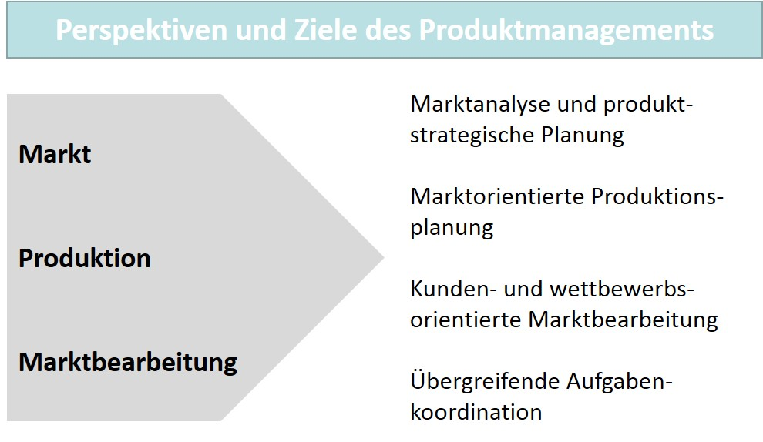

**Strategie**

grundsätzliches und langfristiges Verhalten eines Unternehmens in seinem Markt zur

Erreichung langfristiger Ziele

Wir sehen hier außerdem die strategische Positionierung, die auch zum Produktmanagement gehört und seinen Stellenwert für das Unternehmen insgesamt unterstreicht, denn das Ziel der Aufgabenausführung ist es auch, **Strategien** zu entwickeln, die als Grundlage einer Marktbearbeitung dienen können und dadurch auch die Kunden- und Wettbewerbsorientierung konkretisieren und operationalisieren. Dieser Teil des Produktmanagements ist nicht zu unterschätzen, da Fehler, die hier gemacht werden, danach kaum noch korrigiert werden können. Wer mit einer falschen Strategie „ins Spiel“ geht, wird Schwierigkeiten haben, dieses Manko durch eine besondere Taktik auszugleichen.

Die verschiedenen Aufgabenstellungen im Produktmanagement orientieren sich sehr stark an einem Regelkreis, der mit der Analyse beginnt und über eine Kontrolle und Optimierung am Ende erneut durchlaufen wird. Die einzelnen Aktivitäten beinhalten dabei die folgenden Teilaufgaben (Herrmann & Huber, 2013, S. 3–4):

* **Analysieren:** Ein hoher Wirkungsgrad von Produktmanagement bedingt auch einen umfänglichen Informationsstand zu den Rahmenbedingungen, die intern und extern bestehen. Stärken, Schwächen und das Leistungspotenzial der eigenen Organisation müssen bekannt sein und vor allem realistisch eingeschätzt werden. Auch Chancen und Risiken, die im Außenverhältnis zu den Partnerunternehmen am Markt, Kund:innen und Konkurrenzunternehmen ausgemacht werden, sind die Basis von **Kunden- und Wettbewerbsorientierung.** Im Vordergrund stehen die Kundenbedürfnisse, die Wege den Kund:innen sowie die Leistungsfähigkeit und das Angebot der konkurrierenden Unternehmen. Die Situationsanalyse muss also umfänglich sein. Die kontinuierliche Beobachtung des Marktgeschehens und eine Kontrolle der dabei gewonnenen Erkenntnisse gehören zum Standardrepertoire des Produktmanagements.

**Kunden- und Wettbewerbsorientierung**

Ausrichtung der Marktbearbeitung eines Unternehmens an den Kundenbedürfnissen und dem Verhalten seiner Konkurrenz

* **Konzipieren:** Nach einer umfangreichen Analyse kann die Konzeption inhaltlich geplant werden. Hier sind Kreativität und Schöpfergeist gefragt, was vor allem für die Entwicklung neuer Produkte eine enorme Herausforderung darstellt, da nicht selten finanzielle Kraftanstrengungen das Risiko erhöhen. Kundenbedürfnisse und andere Anforderungen müssen gemeinsam mit bereits vorhandenen und formulierten Produktideen in einen Kundennutzen und in eindeutige Produktspezifikationen überführt werden. Produktkonzept und Produktpositionierung müssen eine hohe Übereinstimmung mit den Erwartungen der Zielgruppe im Markt gewährleisten, um die für den Erfolg notwendige Differenzierung vom Wettbewerb zu erreichen. Ziel ist ein **Businessplan,** der auch Festlegungen zu den erforderlichen Maßnahmen der Marktbearbeitung enthält. Er ist das zentrale Dokument für die darauf aufbauenden Aktionspläne der operativen Umsetzung und gehört zu den Instrumenten, mit denen das **Geschäftsmodell** eines Unternehmens in konkrete Aufgaben der Marktbearbeitung überführt wird.

**Businessplan** vollständige Dokumentation aller produktkonzeptionellen Planungsbereiche für ein Produkt

**Geschäftsmodell** Art und Weise, wie Unternehmen ihre Wertschöpfung gestalten und Erträge im Markt erwirtschaften wollen.

* **Umsetzen/Koordinieren:** Das erarbeitete Produktkonzept muss seine Tauglichkeit nachweisen. Dies passiert durch die Umsetzung in der betrieblichen Praxis, die einen wichtigen Aufgabenschwerpunkt im Produktmanagement darstellt. Nicht alles kann aber unabhängig vom übrigen Geschehen umgesetzt werden, ganz im Gegenteil. Interne Abteilungen und externe Marktpartner:innen müssen koordiniert werden, damit alle Maßnahmen auf dem Fundament der Planungen integriert ablaufen können. Dabei sind kommunikative Aufgaben und logistische Funktionen im Absatz gleichermaßen zu berücksichtigen.
* **Optimieren:** Prozesse laufen nicht immer ideal ab. Schwächen in der Ausführung müssen daher identifiziert und analysiert werden, um mit einer Optimierung Abhilfe schaffen zu können. Dies gilt für alle Phasen im Lebenszyklus von Produkten. Gerade kleinere Unternehmen tun sich aber mit dieser kontinuierlichen Optimierung schwer, da sie einen erheblichen Ressourcenaufwand verursachen kann. Zu oft liegt ein Schwerpunkt am Anfang und bei der Produktentwicklung, während die späteren Phasen weniger aufmerksam verfolgt werden. Dies kann sich dann rächen, wenn die Konkurrenz offensichtliche Schwächen anderer anbietender Unternehmen ausnutzen und so der Produkterfolg massiv gefährdet ist. Kunden- und Wettbewerbsorientierung sind daher die Sensoren der Marktbearbeitung in einem Produktmanagement, das den Lebenszyklus von Produkten kontinuierlich im Blick hat und bei wettbewerblichen Problemen sofort mit geeigneten Maßnahmen reagieren kann.

Die genannten Teilaufgaben sind nur lösbar, wenn das Kompetenzprofil der dafür zuständigen Organisation auch die Umsetzung ermöglichen kann. Planungs- und Steuerungsaufgaben für wichtige Prozesse können nur mit einer Methodenunterstützung gelingen, die damit auch Bestandteil der organisatorischen Ausstattung im Produktmanagement sein sollte. Fachkenntnis, Kreativität und Ideenreichtum sowie eine Bereitschaft zum lösungsorientierten Agieren zeichnen die handelnden Personen in diesem Bereich aus.

### Fragen zur Selbstkontrolle

1. Warum kommt dem Management von Produkten in Unternehmen ein besonderer Stellenwert zu?

Die Produkte von anbietenden Unternehmen und ihre charakteristischen Eigenschaften bestimmen auch die Position dieser Unternehmen insgesamt. Es ist deshalb nur konsequent, dass dem Management von Produkten ein besonderer Stellenwert im Unternehmen zukommt.

1. Wie hängen Produktmanagement und -lebenszyklus zusammen?

Produktmanagement steht für die Managementfunktion, die den gesamten *Produktlebenszyklus* vom Markteintritt bis zum *Marktaustritt* gestaltend begleitet.

1. Welche Teilaufgaben gehören zum produktkonzeptionellen Regelkreis? Bitte kreuzen Sie die richtigen Antworten an.

* Analysieren (R)
* Konzipieren (R)
* Verkaufen (F)
* Umsetzen (R)
* Koordinieren (R)
* Disponieren (F)
* Optimieren (R)

## 1.2 Rolle und Kompetenzen der Produktmanager:innen

### Rolle der Produktmanager:innen

Mit der inhaltlichen Beschreibung des Produktmanagements ist in der Folge auch die Managementrolle der Produktmanager:innen eng verbunden. Mit der Verbreitung des Produktmanagements ist auch seine Bedeutung gewachsen, denn Produktmanager:innen sind für die Planung, Koordination, Marktbearbeitung und das diesbezügliche Controlling der von ihnen betreuten Produkte und Dienstleistungen zuständig, was zeitlich die Phasen von der Markteinführung bis zum Marktaustritt umfasst und daher auch die Weiterentwicklung von Produkten und Leistungsbündeln beinhaltet. Ihr Schnittstellenmanagement über mehrere Funktionsbereiche hinweg berücksichtigt über seine Kunden- und Wettbewerbsorientierung fast alle Belange, die die Erfolgsaussichten der Vermarktung tangieren. Dabei steigen die Ansprüche an diese Rolle auch durch die massiven Veränderungen der Rahmenbedingungen, wozu zum Beispiel die Intensivierung der internationalen Arbeitsteilung und auch die digitale Transformation gehören. Gerade der zweite Aspekt sorgt in zweierlei Hinsicht für eine nochmalige Zunahme der Wertigkeit produktpolitischer Maßnahmen in Unternehmen:

**Digitale Transformation und Produktmanagement**

**Smarte Produkte**

Intelligente Produkte und Komponenten, die in der Lage sind, sich zu vernetzen, miteinander zu kommunizieren und Daten auszutauschen.

Einerseits spielen **smarte Produkte** im Zusammenhang mit der Digitalisierung eine sehr große Rolle. Andererseits können wir beobachten, dass auch der Einsatz digitaler Elemente immer mehr zu einer Entwicklung hin zu einem digitalen Produktmanagement führt. In diesem werden Methoden und softwaregestützte Werkzeuge eingesetzt, um das Produktmanagement nach modernen Konzepten, wie sie gerade im Zusammenhang mit dem Veränderungsmanagement in der digitalen Transformation eingeführt wurden, entlang der Marktphasen zu gestalten.

Bei einem derartigen Portfolio gehört die Tätigkeit als Produktmanager:in zu den interessantesten Positionen in Unternehmen überhaupt, obwohl der Aufgabenumfang abhängig von der Unternehmensgröße und -branche sehr unterschiedlich sein kann. Für Produktmanager:innen hängt ihre Stellung im Unternehmen außerdem von der realen Aufgabenausführung ab. Je nach Anteil strategischer und operativer Tätigkeiten wird die hierarchische Einordnung auch im Management erfolgen. So können Produktmanager:innen in einem Unternehmen strategische Lenker:innen wichtiger Angebotsbereiche sein, in einem anderen Unternehmen sind sie vielleicht „nur“ Koordinator:innen eher operativer Aufgaben zur Harmonisierung einer abteilungsübergreifenden Kooperation. Auf jeden Fall sind sie in beiden Fällen die dynamischen Antreiber:innen auf dem Weg zum Produkterfolg.

Mit der inhaltlichen Erläuterung des Produktmanagements, wie wir sie bereits grob vorgenommen haben, haben wir schon die Aufgabenschwerpunkte genannt, die auch für das Rollenprofil von Produktmanager:innen prägend sind. Als zuständige Instanzen sind sie für ein spezielles Produkt, einen Produktbereich oder einen Programmbereich im Unternehmen verantwortlich. Da sie die Leistungen, die zur Entwicklung und Vermarktung von Produkten und Dienstleistungen notwendig sind, nicht alle selbst erbringen können, müssen sie mit den dafür spezialisierten Fachabteilungen zusammenarbeiten und diese koordinieren. Für die Produktentwicklung ist dies in der Regel die Abteilung Forschung und Entwicklung oder ein Entwicklungsbereich in der Produktion und Fertigung, in dem die Entwicklungsarbeit von protypischen Vorversionen bis zum marktfähigen Produkt stattfindet. Sehr häufig umfasst dieser Rollenausschnitt auch die Verantwortung für einen ganzen Sortiments- oder Produktprogrammbereich, wie es zum Beispiel in Industrieunternehmen üblich ist. Auf die dafür erforderliche Analyse zur Identifizierung von Marktnachfrageentwicklungen und Kundenbedürfnissen haben wir in diesem Zusammenhang schon hingewiesen.

**Big Data**

Einsatz von Technologien zur Verarbeitung und Auswertung großer Datenmengen

**Data Analytics**

Hat das Ziel, Erkenntnisse aus Daten zu extrahieren, um damit Unternehmensprozesse zu optimieren.

**Multi-Channel-Kommunikation**

gleichzeitige Nutzung mehrerer Kanäle in der Markt- und Kundenkommunikation

Informationen und das Wissen um die Details des wettbewerblichen Marktgeschehens sind die Grundlagen einer erfolgreichen Marktbearbeitung. In Zeiten von **Big Data** und **Data Analytics** kommt gerade den datengetriebenen Aktivitäten im Zusammenhang mit der Marktforschung eine besondere Bedeutung zu. Wenn die Positionierung im Markt nicht gelingt, können die Eigenschaften von Produkten noch so gut und innovativ sein. Produktmanager:innen müssen also dafür sorgen, dass die charakteristischen Elemente eines Produktes auch im Markt Aufmerksamkeit erzeugen können.

Dazu müssen sie die Marktkommunikation so gestalten, dass die relevanten Zielgruppen erreicht werden und den Nutzen der Produkte wahrnehmen. Hier ist es wichtig, alle Kanäle zu nutzen, die eine Zielgruppenansprache unterstützen. In der Marktbearbeitung geht es dann um eine **Multi-Channel-Kommunikation,** die die vertriebliche Anstrengung zum Erfolg führen soll. Das Repertoire reicht von einer klassischen Ansprache durch Vertriebsmitarbeiter:innen bis zum Management medialer Plattformen zur Steuerung einer Community von Kund:innen und Nutzer:innen der angebotenen Leistungen. Kommunikationsstrategische und -operative Aufgaben prägen also das Rollenprofil von Produktmanager:innen ebenfalls mit. Die Marktbearbeitung ist gerade in einem wettbewerbsintensiven Marktumfeld sehr teuer. Die Budgetierung der Maßnahmen muss daher sorgfältig vorgenommen und im Businessplan detailliert nachgewiesen werden.

Grundlage der Optimierungsarbeit von Produktmanager:innen ist die Verfolgung der Maßnahmen und Ergebnisse entlang der Lebenszyklusphasen von Produkten durch eine einschlägige Kontrolle. Auch hier spielt die Datengrundlage eine große Rolle, denn Produktmanager:innen müssen ihre Entscheidungen gegenüber der Bereichs- oder Geschäftsführung belastbar begründen können. Die erstmalige Businessplanung von Produkten ist hier besonders wichtig, da das Risiko von Fehlschlägen natürlich minimiert werden soll. Eine sorgfältige Analyse des Marktumfelds und der eigenen Stärken und Schwächen sind unabdingbare Bestandteile dieser initialen Betrachtung. Somit müssen Produktmanager:innen auch die nötige Sensibilität aufweisen, um Marktsituationen richtig einzuschätzen. Zu ambitionierte Ziele können zu einem schnellen Aus für das Produkt führen, weil die Erwartungshaltung des höheren Managements durch die reale Marktentwicklung schon sehr früh enttäuscht wird. Dies belegt auch die durchaus gegebene unternehmenspolitische Dimension, die Produktmanager:innen nicht unterschätzen sollten.

Die bisherigen inhaltlichen Beschreibungen des Rollenprofils haben gezeigt, dass Produktmanager:innen eine enorme Aufgabenvielfalt bewältigen müssen und dabei jeweils strategische und operative Belange zu berücksichtigen haben. Je nach Anteil der strategischen und operativen Aufgaben bildet sich so auch ein Rollenverständnis aus, dass man entsprechend der nachfolgenden Abbildung charakterisieren kann.

Charakteristik der Rolle von Produktmanager:innen

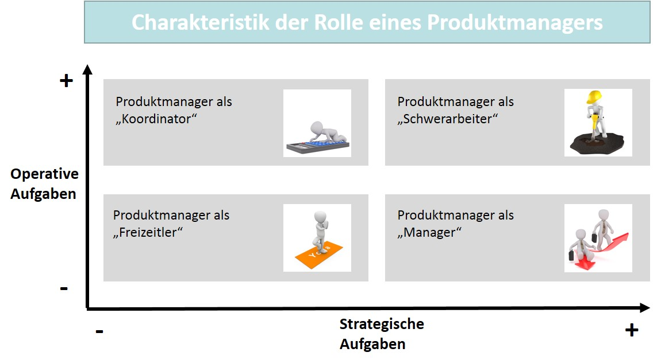

Die vier Rollen lassen sich wie folgt deuten (Aumayr, 2019, S. 24-25):

* **Produktmanager:in als „Schwerarbeiter:in“:** In dieser Rollenbeschreibung sind die strategische und die operative Dimension gleichermaßen hoch, denn neben der strategischen Verantwortung haben Produktmanager:innen auch noch die Aufgaben der operativen Umsetzung in ihrem Bereich wahrzunehmen. Ob diese Doppelrolle vernünftig ist, kann bezweifelt werden, denn die Wahrscheinlichkeit, dass Produktmanager:innen sich zwischen den beiden Verantwortungsbereichen aufreiben, ist groß. Nicht selten kommen Produktverantwortliche dann in diese Position, wenn sie der Aufgabendelegation schutzlos ausgeliefert sind und kein Verständnis für diese enorme Belastung im Management zu finden ist. Dies zeigt aber auch, dass eine intellektuell und fachlich gereifte Persönlichkeit eine gewisse Unabhängigkeit gewährleisten und durchaus die beschriebene Überlastung verhindern kann.
* **Produktmanager:in als „Freizeitler:in“:** Es müssten schon besondere Umstände sein, die diese Rollenbeschreibung mit einer geringen Aufgabenbelastung in beiden Dimensionen in der Praxis überhaupt möglich machen sollte.
* **Produktmanager:in als „Koordinator:in“:** Diese Rollenbeschreibung ist eindeutig im operativen Profil verortet und es stellt sich die Frage, ob hier überhaupt die Funktion Produktmanager:in die Tätigkeit bezeichnen sollte. In Stellenbeschreibungen finden wir dazu auch die Begriffe „Produktkoordinator:in/-betreuer:in“, „Spezialist:in Produktmanagement“ oder auch neutrale Umschreibungen, wie zum Beispiel „Assistent:in Produktmanagement“. Wenn die strategische Dimension im Rollenprofil unterentwickelt ist, hat natürlich auch die Verantwortung für bestimmte Ergebnisse der Produkte im Markt – zum Beispiel Umsatz, Deckungsbeitrag oder Marktanteil – ihre Grenzen. Je nach operativem Schwerpunkt sind dann auch das Rollenprofil und damit das Produktmanagement aufbauorganisatorisch eingeordnet.
* **Produktmanager:in als „Manager:in“:** Hier haben wir die ideale Ausformulierung der Rolle von Produktmanager:innen, wenn es um die Bedeutung geht, die wir der Position aufgrund ihrer Relevanz für den Markterfolg zuordnen. Zunächst einmal ist er:sie strategisch umfänglich und damit auch für die Ergebnisse seiner:ihrer Produkte oder Produktgruppen voll und ganz verantwortlich. Daraus sollte aber auch folgen, dass seine:ihre Leistung dementsprechend honoriert wird. Mit dieser Einordnung der Rolle in die Organisation wird ein Unternehmen auch ihrem Stellenwert gerecht. In der Praxis können wir beobachten, dass sich dieses Rollenverständnis in vielen Wirtschaftsbereichen mehr und mehr durchsetzt.

Diese Ausführungen bestätigen, dass – ausgehend von den Zielen und Aufgaben des Produktmanagements – auch die Rolle der Produktmanager:innen anhand der strategischen und operativen Dimension inhaltlich gut beschrieben werden kann. Um die Rolle auch zum Vorteil der Gesamtorganisation ausfüllen zu können, muss dem Rollen- auch ein äquivalentes Kompetenzprofil zugeordnet werden. Nur so ist eine Wahrnehmung von Verantwortung in diesem wichtigen Bereich einer kunden- und wettbewerbsorientierten Marktbearbeitung möglich.

### Kompetenzen der Produktmanager:innen

Inhaltlich bestimmende Faktoren für die Kompetenzen, die Produktmanager:innen haben sollten, ergeben sich aus den Rahmenbedingungen, wie sie durch den Wirtschaftsbereich, die Branche oder den Industriezweig sowie durch das Unternehmen selbst und sein Angebotsportfolio bestimmt werden. Produktmanager:innen arbeiten außerdem stärker im strategischen oder operativen Produktmanagement, und für beide Teilbereiche ist es notwendig, dass sie ihr Produkt und/oder ihre Dienstleistung sehr gut kennen und ein Verständnis für das Nutzenversprechen entwickeln können, das Kund:innen mit ihrem Angebot verbinden. Dafür sind gute Branchenkenntnisse erforderlich, die in Kombination mit einem betriebswirtschaftlich geprägten Profil für ein gutes Fundament sorgen. Die Branche bestimmt wesentlich den Markt, und ein Verständnis für die Marktstrukturen und die handelnden Akteur:innen bzw. die agierenden Unternehmen erleichtert natürlich die Auswahl der Instrumente, die das Produktmanagement zur Marktbearbeitung einsetzen kann. Dies ist umso bedeutsamer, je differenzierter der Blick des Produktmanagements auf die einzelnen Lebenszyklusphasen von Produkten gerichtet ist. Im Zusammenspiel mit einem vorhandenen Methodenwissen können Produktmanager:innen die verfügbaren Instrumente dann in einem abgestimmten **Marketing-Mix** phasengenau einsetzen. Das Kompetenzprofil von Produktmanager:innen muss daher unbedingt auch das Know-how berücksichtigen, dass diese Marktorientierung im Handeln möglich macht. Nicht selten findet man in Stellenanzeigen für das Produktmanagement deshalb auch den Begriff Produktmarketing.

**Marketing-Mix**

Koordination verschiedener Marketingmaßnahmen, um die Strategien eines Unternehmens

umzusetzen und die Zielgruppe(n) anzusprechen.

Gerade die Zusammenarbeit über Bereichsgrenzen hinweg macht Produktmanager:innen zu einem kommunikativen Dreh- und Angelpunkt in der Organisation. Neben dem Fachwissen müssen sie daher auch über soziale und fachübergreifende allgemeine Kompetenzen verfügen, wenn sie ihre Kommunikations- und Verhandlungsfähigkeit in der Kooperation mit anderen Interessengruppen im Unternehmen erfolgreich einsetzen möchten – denn gerade die unterschiedlichen Interessen der beteiligten Fachabteilungen können den Produkterfolg gefährden. Produktmanager:innen müssen daher auch über Empathie verfügen, um zwischenmenschlichen Vorbehalten entgegenwirken zu können. Außerdem sollen sie sachlich argumentieren und überzeugen können, da dies in ihrem Schnittstellenmanagement inhaltlichen Reibungsverlusten vorbeugt.

Produkte sind oft auch Ausdruck der Innovationsfähigkeit von Unternehmen. Dies setzt voraus, dass auch die mit dem Produktmanagement befassten Personen über eine gegenüber Innovationen aufgeschlossene Grundhaltung verfügen. Kritische Begleiter:innen, die zögern oder Bedenken äußern, sind zwar als solche nicht prinzipiell unerwünscht, können aber im intensiven Wettbewerb als Produktverantwortliche die zeitliche Dimension der Marktfähigkeit eher ungünstig beeinflussen.

Durch die Globalisierung und die internationale Arbeitsteilung sind interkulturelle Kompetenzen und eine geeignete Sprachkompetenz bei der Dokumentation von Kompetenzprofilen im marktnahen Management inzwischen selbstverständlich geworden. Die besonderen Anforderungen, wie sie im technischen Produktmanagement oft vorhanden sind, finden auch in Stellenanzeigen ihren Niederschlag, in denen dann oft die Ausbildungs- und Studiengänge des Wirtschaftsingenieurwesens oder der Technischen Betriebswirtschaft als gute Voraussetzung genannt werden. In jüngster Zeit bereiten aber auch passende Schwerpunkte in grundständigen Studiengängen oder Studiengänge, die curricular vollständig auf die Disziplinen des Produktmanagements zugeschnitten sind, auf die Tätigkeit im Produktmanagement vor. Die folgende, an den schon bekannten Zielen und Perspektiven des Produktmanagements orientierte Abbildung fasst die Elemente des Kompetenzprofils noch einmal zusammen.

Kompetenzprofil der Produktmanager:innen

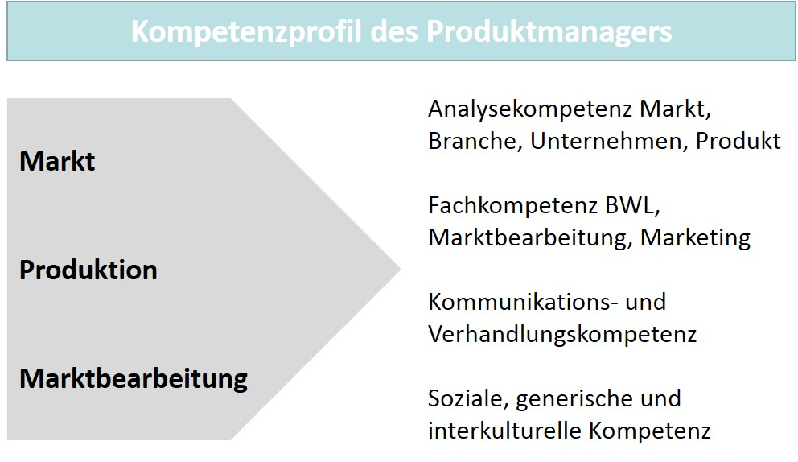

**Projektorganisation**

Organisationsformen zur Bewältigung und Lösung einmaliger Aufgabenstellungen (Projekte) im Unternehmen

### Produkt-, Projekt- und Funktionsmanager:in im Vergleich

Es gibt im Unternehmen auch andere Managementrollen, die einen hohen Stellenwert haben. Die Zunahme der **Projektorganisation** hat zum Beispiel dazu geführt, dass in Unternehmen die Rolle der Projektmanager:innen eine große Bedeutung erlangt hat. Die Herausforderungen, die sich für die Unternehmen aus dem Wettbewerb ergeben, führen immer mehr dazu, dass aufgrund der geforderten Reaktionsfähigkeit Projekte zur Ausführung und Lösung einmaliger Aufgabenstellungen durchgeführt werden und **Projektmanager:innen** die Planung, Koordination und Kontrolle dieser Vorhaben verantworten. Inhaltlich können völlig unterschiedliche Problemlagen damit bedient werden, was diese Organisation schon deshalb vom Produktmanagement abgrenzt. Projektmanager:innen sind also in erster Linie Methodenspezialist:innen für das Management von Projekten und inhaltlich nicht unbedingt bestimmten fachlichen Disziplinen zuzuordnen.

**Projektmanager:innen**

zuständig für die Planung, Koordination und Kontrolle von Projekten

Ähnlich verhält es sich mit dem Management der Funktionen, die entlang des Produktlebenszyklus gebraucht werden, um die Produktentwicklung bis hin zur Vermarktung umzusetzen. Die hier tätigen **Funktionsmanager:innen** sind explizit fachlich so bestimmt und in ihrem Rollenbild dahin gehend festgelegt, dass sie als Expert:innen bestimmter Disziplinen die fachinhaltliche Aufgabenlösung optimal steuern können. Auch dies ist ein Unterschied zu Produktmanager:innen, die ja gerade interdisziplinär, also über verschiedene Fachdisziplinen hinweg, die Steuerung und Lenkung der Geschicke von Produkten und Dienstleistungen übernehmen soll.

**Funktionsmanager:innen**

Führungskräfte in betrieblichen Funktionsbereichen (Abteilungen), die die Funktionsaus-führung planen, koordinieren und kontrollieren.

Die Schnittstellenfunktion des Produktmanagements hat allerdings zur Folge, dass Produkt- und Funktionsmanagement im Unternehmen eng kooperieren müssen. Dies wird auch dadurch deutlich, dass die funktionale Organisation – als Ausdruck der Arbeitsteilung in einem Unternehmen entlang der Wertschöpfung – von der Organisation des Produktmanagements überlagert wird. So entsteht für das Produktmanagement eine eigene Organisationsform, die auch **Matrixorganisation** genannt wird.

Matrixorganisation im Produktmanagement

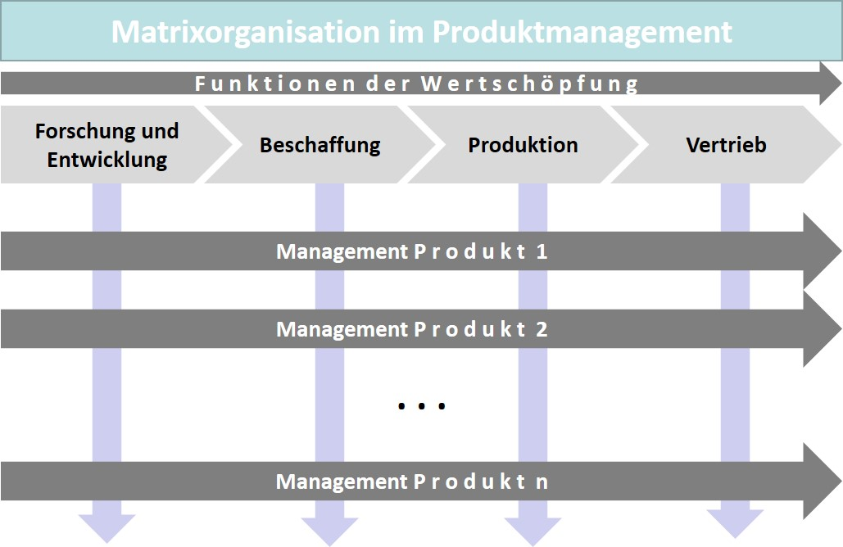

**Matrixorganisation**

Organisationsstruktur, bei der sich die nach Funktionen und die nach Produkten gegliederte Organisation überlappen.

Die Abbildung macht auch deutlich, wie sich Produkt- und Funktionsmanager:innen in ihrem Rollenverständnis unterscheiden. Während Funktionsmanager:innen Funktionsspezialist:innen sind, die über das entsprechende Wissen in ihrem Fach- und Aufgabengebiet verfügen, kombinieren Produktmanager:innen das Wissen über ihr Produkt mit dem Wissen über den dafür identifizierten Zielmarkt. Der Schwerpunkt dürfte dabei mittlerweile auf der zweiten Komponente (Markt) liegen, was sicher der Intensivierung des Wettbewerbs und der Marktorientierung eher gerecht wird (Aumayr, 2019, S. 3–4).

Es wurde schon an mehreren Stellen auf die Besonderheiten der digitalen Transformation hingewiesen. Im Zusammenhang mit den Aufgaben und der Rollenbeschreibung von Produktmanager:innen bedeutet dies natürlich, dass die Herausforderungen der Digitalisierung zunehmend an Bedeutung gewinnen. Dies gilt gleichermaßen für das Kompetenzprofil, für das in modernen Ausbildungs- und Studiengängen mit Bezug zum Produktmanagement auch die Grundlagen der Digitalisierung und das daraus folgende Veränderungsmanagement vermittelt werden.

### Fragen zur Selbstkontrolle

1. Welche Rolle spielt die Marktkommunikation für Produktmanager:innen? Bitte kreuzen Sie die richtigen Antworten an.

* Produktmanager:innen müssen dafür sorgen, dass die charakteristischen Elemente ihres Produktes im Markt auch Aufmerksamkeit erzeugen. Dazu müssen sie die Marktkommunikation so gestalten, dass die relevanten Wettbewerber:innen und Konkurrent:innen erreicht werden und den Nutzen der Produkte wahrnehmen. (F)
* Produktmanager:innen müssen dafür sorgen, dass die charakteristischen Elemente ihres Produktes im Markt auch Aufmerksamkeit erzeugen. Dazu müssen sie die Marktkommunikation so gestalten, dass die relevanten Zielgruppen erreicht werden und den Nutzen der Produkte wahrnehmen. (R)
* Produktmanager:innen haben keine Aufgaben, die mit der Marktkommunikation in Verbindung stehen, da dies ausschließlich die Funktion der Werbung betrifft. (F)
* Produktmanager:innen unterstützen Forschung und Entwicklung bei den Marketingaktivitäten. (F)

1. Was gilt für die Matrixorganisation? Bitte kreuzen Sie die richtigen Antworten an.

* Die nach Produkten und die nach Produktgruppen gegliederte Organisation überlappen sich. (F)
* Die nach Funktionen und die nach Produkten gegliederte Organisation überlappen sich. (R)
* Es handelt sich um eine ausschließlich nach Produkten gegliederte Organisation. (F)
* Es handelt sich um eine ausschließlich nach Funktionen gegliederte Organisation. (F)

## 1.3 Positionierung des Produktmanagements im Unternehmen

### Rahmenbedingungen der Positionierung

Im Zusammenhang mit dem Rollenverständnis von Produktmanager:innen wurden bereits die Probleme deutlich, die hinsichtlich einer falschen Positionierung dieser Aufgabe im Unternehmen entstehen können. Die Doppelbelastung bei einer zu starken Zuteilung von gleichzeitig strategischen und operativen Tätigkeiten ist ein gutes Beispiel dafür. Dies gilt auch und umso mehr, wenn das Produktmanagement insgesamt im Unternehmen nicht eindeutig integriert wird und inhaltlich zu viele Beschreibungsspielräume zulässt. Es besteht dann die Gefahr, dass dem Produktmanagement alle Aufgaben zufallen, die an anderer Stelle unbeliebt sind oder deren unternehmenspolitische Dimension eher zur Vorsicht raten lässt. Die Abgrenzung zwischen strategischer und operativer Ausgestaltung ist schon deshalb schwierig, weil die Unterschiede zwischen den beiden Fristigkeiten – Tagesgeschäft versus mittel-/langfristiger Gestaltung – das Management überfordern können. Aktionismus und Improvisation sind dann oft die organisatorischen Mittel, da eine geordnete Rangfolge in der Ablaufhierarchie fehlt. Gerade eine strategische Unbestimmtheit kann in der Folge so viel Irritation erzeugen, dass der Markterfolg von Produkten insgesamt gefährdet wird.

Das Produktmanagement ist nach unserem Verständnis eine professionelle Schaltstelle und ein kommunikatives Drehkreuz zwischen verschiedenen Leistungsabteilungen, deren Beiträge den gesamten Produktlebenszyklus von der Marktanalyse über die Produkt- und Dienstleistungsentwicklung bis zur Angebotsbereinigung begleiten. Dem Produktmanagement kommt die Hauptaufgabe zu, die unterschiedlichen Interessen der Prozessbeteiligten und Interessengruppen, nicht zuletzt der Kund:innen und Nutzer:innen, zu harmonisieren und in den Anforderungen für Produkt und Dienstleistung gleichermaßen produktions- und vermarktungsfähig abzubilden. Diese Aufgabenstellung hat strategische und operative Anteile, was in der Art und Weise der Steuerung berücksichtigt werden muss. Der hier erreichte Wirkungsgrad steht für die Qualität der organisatorischen Verankerung der Disziplin Produktmanagement im Unternehmen. Deshalb müssen alle Entscheidungen innerhalb der Organisationsentwicklung, die diesen Anker mit Stabilität versehen, als grundsätzliche Entscheidungen gesehen werden. Das Entscheidungsergebnis bestimmt dann auch die Ausrichtung, wie sie in der Rollenbeschreibung und im Anforderungsprofil für für Produktmanager:innen schon ausgedrückt wurde.

### Operatives und strategisches Produktmanagement

Das strategische Produktmanagement hat den langfristigen Erfolg der Angebote eines Unternehmens zum Ziel. Es muss sich deshalb eng an die strategische Grundhaltung eines anbietenden Unternehmens anlehnen, damit die Eindeutigkeit auch zu einer Schlagkraft im Wettbewerb führt.

**Strategie im Produktmanagement: Beispiele**

Befindet sich ein Unternehmen zum Beispiel in einem harten Preiswettbewerb, weil in seinem Marktumfeld der (niedrige) Preis den Vorsprung im Wettbewerb ausmacht, würde es keinen Sinn machen, sich mit Premiumprodukten zu positionieren. Man würde also strategisch falsch liegen und aus dem Wettbewerb ausscheiden. Umgekehrt gilt dies auch für einen Wettbewerb, der durch eine Nachfrage nach hochwertigen Produkten gekennzeichnet ist. Hier würde ein Angebot von aus Kundensicht minderwertigen Produkten ebenfalls an der Realität vorbei gehen, auch wenn ein attraktiver Preis für diesen Aspekt fälschlicherweise einen Wettbewerbsvorteil vermuten lassen könnte.

Strategische Entscheidungen für das Unternehmen und davon abgeleitet für das Produktmanagement beziehen sich also eher auf langfristige Festlegungen, die die Wettbewerbsdimensionen grundsätzlich im Blick haben.

Demgegenüber ist das operative Produktmanagement mehr tagesgeschäftlich getrieben und unterstützt die für die reibungslose Produktion und Marktbearbeitung notwendigen funktionalen Tätigkeitsschwerpunkte. Es ist damit nicht vom strategischen Fundament entkoppelt, sondern umgekehrt eindeutig darin verankert. Die operativen Festlegungen für die ablauforganisatorischen Notwendigkeiten folgen also den strategischen Grundsätzen des Unternehmens für seine Angebotspolitik. Welche Inhaltselemente im Produktmanagement mit einem hohen oder niedrigen Ressourceneinsatz verbunden sind, richtet sich also nach dem Charakter der wettbewerblichen Positionierung des Unternehmens.

Produktmanagement und Strategie

Ein Bild, das Text enthält.

Wie auch in anderen Managementdisziplinen kann die Abgrenzung zwischen operativer und strategischer Aufgabenerfüllung im Produktmanagement allerdings nicht immer trennscharf erfolgen. So haben auch eher strategisch ausgerichtete Produktmanager:innen immer wieder operative Anteile in ihrer Tätigkeit und ihre strategische Sicht gilt umgekehrt auch für die tagesgeschäftlichen Steuerungsaufgaben quasi als Ordnungsrahmen.

Die nachfolgende Abbildung zeigt den Schwerpunkt im operativen Einsatz von Produktmanager:innen während der Produkteinführung, da es hier in der Regel sinnvoll ist, die beteiligten Funktionseinheiten operativ zu unterstützen. Für neue Produkte müssen zum Beispiel die Vertriebsaktivitäten beratend begleitet werden, da das Produktwissen noch nicht breit gestreut sein kann. Trotz Schulung kann die Vertriebsorganisation nicht immer die im Wettbewerb vielleicht wichtigen Nutzenschwerpunkte des neuen Angebots argumentieren. Die Unterstützung im Vertrieb kann sich im Produktmanagement dann vor allem auf die nachfolgenden operativen Aktivitäten beziehen (Aumayr, 2019, S. 26–27):

* Beratende Unterstützung im Kundenkontakt,
* Coaching für die Vertriebsorganisation (online, offline),
* Präsentation von Referenzbeispielen bei wichtigen Kund:innen sowie
* Add-hoc-Schulung des Vertriebs bei Bedarf.

Operatives Produktmanagement

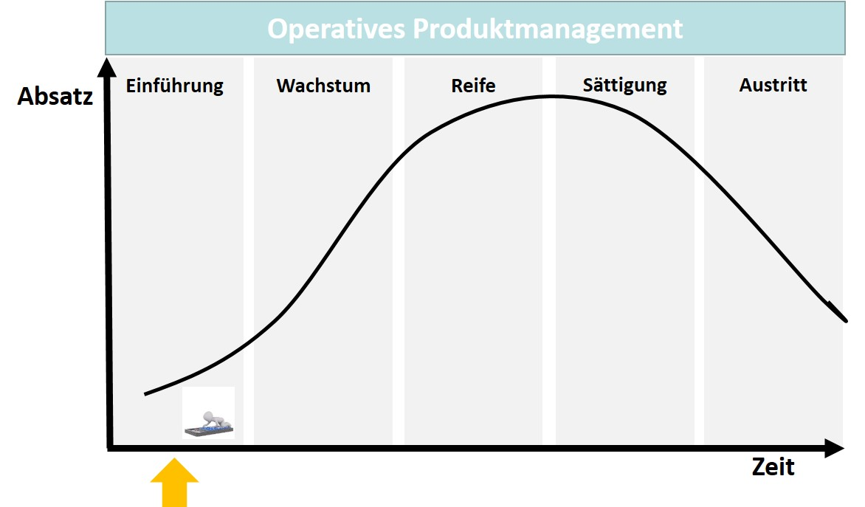

**Sekundärorganisation**

Ergänzung primärorganisatorischer Strukturen um übergreifende Organisationseinheiten zur Lösung spezieller Probleme

### Produktmanagement als Sekundärorganisation

Im Zusammenhang mit Produktmanager:innen und ihrer Rolle in der Organisation wurde das Produktmanagement schon aufbauorganisatorisch und beispielhaft erläutert. Die dabei vorgestellte Matrixorganisation bedeutet, dass das Produktmanagement als horizontal gesteuerte **Sekundärorganisation** zu der grundsätzlich funktionsorientierten und vertikal geführten **Primärorganisation** ergänzt wird. Diese vielleicht idealtypische Organisation des Produktmanagements, das direkt parallel zu anderen Funktionsbereichen an der Geschäftsführung hängt, muss in der Praxis aber nicht unbedingt gegeben sein. Die (sekundäre) Zuordnung kann ja auch punktuell erfolgen, also als Ergänzung von bereits vorhandenen Funktionsbereichen bzw. Abteilungen.

**Primärorganisation**

Hierarchisch vertikal ausgerichtete Grundstruktur einer Organisation, die aus Stellen und Abteilungen besteht.

So könnte man das Produktmanagement dem Bereich Marketing/Vertrieb zuordnen, was den Vorteil hätte, dass hier …

* … die Schnittstelle zu den Kund:innen bearbeitet wird,
* die vertrieblichen Argumente transparent sind und
* das Markt- und Produktwissen umfänglich vorhanden ist (Aumayr, 2019, S. 84).

Nachteilig könnte sich aber auswirken, dass hier …

* … die strategische Ausrichtung zu kurz kommt,
* der vertriebliche Erfolgsdruck überwiegt,
* zu kundenindividuelle Lösungen bevorzugt werden,
* die Bestandskund:innen bzw. bereits abnehmende Unternehmen den Neukund:innen vorgezogen werden und
* die Markteinführung absolute Präferenz hat.

Einige der genannten Nachteile könnte man durch eine Zuordnung zu technischen/logistischen Bereichen vermeiden, denn hier …

* … überblickt man die Entwicklungsarbeit und
* kann ein Produktwissen aufbauen, das auch den Entwicklungs- und Distributionsbereich einschließt (Aumayr, 2019, S. 86).

Nachteile bestehen aber auch hier, wenn …

* … das Wissen über die Bedürfnisse der Kund:innen und den Markt fehlt,
* die Lösungen zu sehr der technischen Machbarkeit folgen,
* die Produkte damit ausschließlich technische Belange berücksichtigen sowie
* individuelle Lösungen den Blick auf einfache und damit einheitliche Konzepte verstellen.

Es zeigt sich, dass einerseits eine Vielzahl von Bestimmungsfaktoren geprüft werden müssen, wenn man das Produktmanagement in die Organisation verankert. Andererseits können aber nicht alle denkbaren Varianten zum gleichen Erfolg führen. Die eindeutige Zuordnung anhand einer Koordination der funktionalen Beiträge und der Orientierung am Lebenszyklus lässt eher eine ganzheitliche Betrachtung als Ideal erscheinen. Mit der Matrixorganisation liegt man also diesbezüglich nicht falsch. Inwieweit andere Formen geeigneter sind, muss durch eine Analyse der spezifischen Rahmenbedingungen geklärt werden. Nicht sinnvoll ist jedenfalls eine Organisationsform, die sachliche Beweggründe ignoriert und nur auf den Schutz etablierter unternehmenspolitischer Kraftfelder abstellt. Die Hürden zum Markterfolg werden dann nicht durch die Konkurrenz, sondern durch das eigene organisatorische Fehlverhalten erhöht.

### Fragen zur Selbstkontrolle

1. Warum ist es wichtig, die strategischen und operativen Elemente des Produktmanagements sinnvoll zu strukturieren?

Die Abgrenzung zwischen strategischer und operativer Ausgestaltung im Produktmanagement ist nicht einfach, da die Unterschiede zwischen dem Tagesgeschäft und mittel-/langfristiger Gestaltung für das Management nicht immer transparent sind. Aktionismus und Improvisation könnten sich verbreiten, wenn eine geordnete Ablaufhierarchie fehlt. Gerade eine strategische Unbestimmtheit kann so viel Irritation erzeugen, dass der Markterfolg von Produkten insgesamt gefährdet wird.

Zusammenfassung

Die Sicht auf ein Unternehmen und damit sein Image hängen mit der Beurteilung seiner Leistungen und seiner Produkte zusammen. Dies unterstreicht die Bedeutung eines Managements dieser Leistungen und Produkte, das sich mit der Überwachung und Koordination eines Produktes über dessen gesamten Lebenszyklus hinweg befasst.

Der Zusammenhang zwischen Produkt und Marke macht deutlich, dass Nachfragende ihren Auswahlprozess bei einer Anschaffung an verschiedenen Kriterien festmachen können, denen wiederum die Eigenschaften von Produkten und Dienstleistungen im Angebot entsprechen. Produkte lassen sich über diese Eigenschaften und Kriterien sowie den Auswahlprozess auch ordnen. Eine gebräuchliche Einteilung orientiert sich dabei am Aufwand zur Beschaffung (Convenience Goods), an der Informations- und Markttransparenz (Shopping Goods) sowie an der Attraktivität der Produktgattung (Speciality Goods). Schwieriger wird dies dann, wenn es sich um Geschäftskund:innen bzw. abnehmende Unternehmen handelt, denn im Business-to-Business-Bereich liegen in der Regel andere Entscheidungssituationen und andere finanzielle Größenordnungen vor, weshalb wir hier von Investitionsentscheidungen sprechen. Eine entscheidende Rolle spielt dabei das Kaufverhalten von Unternehmen, das sich von dem der Konsument:innen dadurch unterscheidet, dass die Beschaffung organisatorisch institutionalisiert ist. Außerdem agiert das Produktmanagement in unterschiedlich organisierten Unternehmen (Start-up, KMU, Konzern) auch unterschiedlich, da jede Organisationsform und jede Phase, in der sich Unternehmen befinden, jeweils spezifische Anforderungen stellen.

Das Produktmanagement umfasst die Teilaufgaben Analysieren, Konzipieren, Umsetzen/Koordinieren und Optimieren, mit denen wir auch die Rolle der Produktmanager:innen verbinden können. Sie sind für die Planung, Koordination, Marktbearbeitung und das diesbezügliche Controlling der von ihnen betreuten Produkte und Dienstleistungen zuständig. Sie haben dabei eine enorme Aufgabenvielfalt zu bewältigen und müssen außerdem strategische und operative Belange berücksichtigen. Inhaltlich bestimmende Faktoren für die Kompetenzen, die Produktmanager:innen haben sollten, ergeben sich aus den Rahmenbedingungen, wie sie durch den Wirtschaftsbereich, die Branche oder den Industriezweig sowie durch das Unternehmen selbst und sein Angebotsportfolio bestimmt werden.

Neben dem Fachwissen müssen Produktmanager:innen auch über soziale und fachübergreifende allgemeine Kompetenzen verfügen, wenn sie ihre Kommunikations- und Verhandlungsfähigkeit in der Kooperation mit anderen Interessengruppen im Unternehmen erfolgreich einsetzen möchten. Ihre Schnittstellenfunktion hat allerdings zur Folge, dass das Produkt- und Funktionsmanagement im Unternehmen eng kooperieren müssen. Hauptaufgabe des Produktmanagements ist es, die unterschiedlichen Interessen der Prozessbeteiligten und Interessengruppen zu harmonisieren und in den Anforderungen an Produkt und Dienstleistung gleichermaßen produktions- und vermarktungsfähig abzubilden.

Das strategische Produktmanagement hat den langfristigen Erfolg der Angebote eines Unternehmens zum Ziel. Es muss sich deshalb eng an die strategische Grundhaltung eines Unternehmens anlehnen, damit Eindeutigkeit auch zu einer Schlagkraft im Wettbewerb führt. Das operative Produktmanagement ist eher tagesgeschäftlich orientiert und unterstützt die für die reibungslose Produktion und Marktbearbeitung notwendigen funktionalen Tätigkeitsschwerpunkte. Eine bewährte Organisationsform für das Produktmanagement ist dabei die Matrixorganisation. Inwieweit andere Formen geeigneter sind, muss durch eine Analyse spezifischer Rahmenbedingungen geklärt werden.

# Lektion 2 – Markt- und Unternehmensanalysen

Lernziele

Nach der Bearbeitung dieser Lektion werden Sie in der Lage sein, …

… die inhaltlichen Schwerpunkte und die Durchführung von Marktanalysen zu beschreiben.

… die inhaltlichen Schwerpunkte und die Durchführung von Unternehmensanalysen zu erläutern.

… die inhaltlichen Schwerpunkte und die Durchführung von integrierten Analysemethoden aufzuzeigen.

… die inhaltlichen Schwerpunkte und die Durchführung von Geschäftsmodellanalysen zu beschreiben.

# 2. Markt- und Unternehmensanalysen

### Einführung

Betriebliche Entscheidungen im Zusammenhang mit der Marktbearbeitung müssen auf einem Fundament stehen, das eine realistische Einschätzung der bestehenden Marktsituation und der zukünftigen Entwicklungen erlaubt. Die Bedeutung produktstrategischer Entscheidungen für die Wettbewerbsfähigkeit von Unternehmen verlangt eine genaue Positionsbestimmung im Hinblick auf die Erwartungshaltungen im Markt, die Struktur der abnehmenden Unternehmen und das Konkurrenzverhalten. Doch auch die eigenen Stärken und Schwächen gilt es zu analysieren, wenn die Arbeit im Produktmanagement zu einem dauerhaften Wettbewerbsvorteil beitragen soll. Markt- und Unternehmensanalyse gehören damit zum notwendigen Unterbau für die vom Produktmanagement zu treffenden Entscheidungen im Produktlebenszyklus und hinsichtlich einer marktorientierten Grundausrichtung. Für die Gestaltung und Methodik von Markt-, Unternehmens- und Geschäftsmodellanalysen ergeben sich deshalb die nachfolgenden grundlegenden Fragestellungen:

* Welche inhaltlichen Schwerpunkte haben Marktanalysen und wie können wir sie methodisch unterstützt durchführen?
* Welche inhaltlichen Schwerpunkte haben Unternehmensanalysen und wie können wir sie methodisch unterstützt durchführen?
* Wie können wir integrierte Methoden für eine Markt- und Unternehmens-analyse und Methoden für die Geschäftsmodellanalyse nutzen?

## 2.1 Methoden zur Analyse des Marktes

### Marktanalyse zur Positionsbestimmung von Unternehmen

Auch im täglichen Umgang mit Entscheidungen, die unsere familiäre oder die Situation in Beruf oder Studium betreffen, wollen wir unsere Festlegung möglichst so vornehmen, dass wir sicher sein können, die wichtigen Einflüsse auf unsere Entscheidungen und deren Folgen ausreichend berücksichtigt zu haben. Damit uns dies gelingt, sind in der Regel Daten und Informationen erforderlich. Nicht selten müssen wir diese Informationen zunächst beschaffen, da nicht alle Entscheidungssituationen für uns so transparent sind, dass wir uns auf ein bereits vorhandenes Wissen verlassen können.

Dies gilt gleichermaßen für Unternehmen, die für ihre Entscheidungen hinsichtlich ihres Angebots an Produkten und Dienstleistungen ihre Marktposition mithilfe von Daten und Informationen ermitteln müssen. Um auf ihre Analysefragen die richtigen Antworten zu bekommen, müssen sie natürlich die Ziele kennen, die sie mit ihren Entscheidungen verfolgen – denn sie wollen ja eine möglichst verlässliche Informationsbasis, die ihnen einerseits bereits vergangene Entwicklungen aufzeigt und andererseits auch einen „Blick in die Zukunft“ erlaubt. Solche Zukunftsbilder nennen wir auch **Prognosen.** Im Produktmanagement beziehen sich die Analysen in der Regel …

**Prognosen**

Vorhersagen über zukünftige Entwicklungen in einem Entscheidungsfeld (z. B. Absatzmarkt)

* … auf die Zielgruppe, also die Kund:innen und ihre Bedürfnisse,
* auf die im Wettbewerb konkurrierenden, also ebenfalls anbietenden Unternehmen und
* auf Rahmenbedingungen und Faktoren, die ebenfalls Einfluss auf das Marktgeschehen haben.

Marktanalysen können einmalig sein, wenn es einen bestimmten Anlass gibt, um das Marktgeschehen für eigene Interessen transparent zu machen. Unternehmen, die aber kontinuierlich ihre Wettbewerbsposition hinterfragen, also auch die Informationserhebung dazu regelmäßig durchführen, werden die für sie wichtigen Faktoren jederzeit im Blick haben und können auf Entwicklungen im Markt auch kurzfristig reagieren. Bei der Wettbewerbsintensität, die wir heute in vielen Bereichen beobachten, dürfte die kontinuierliche Marktanalyse zum Standardinstrumentarium von Unternehmen geworden sein. Im Zusammenhang mit Big Data und Data Science ist zwar die schnelle Verarbeitung großer Datenmengen technisch kein Problem mehr, allerdings ist eine hohe Qualität der Analyseergebnisse gerade bei komplizierten Zusammenhängen noch nicht selbstverständlich.

### Marktanalyse als Basis für Entscheidungen im Produktmanagement

Strategische Entscheidungen im Management kommen ohne Analysen nicht aus. Eine kritische und in die Zukunft gerichtete Analyse deckt Stärken, Schwächen, Chancen und Risiken von Unternehmen auf. Es ist klar, dass eine Unternehmens- und eine Umweltanalyse die Grundlage dafür sein müssen, da die interne und die externe Perspektive zu berücksichtigen sind. Die interne Analyse beschäftigt sich mit den Stärken, Schwächen, Ressourcen und Kompetenzen, während sich die externe Analyse mit der Umwelt, in der das Unternehmen agiert, beschäftigt (Großklaus, 2014, S. 35).

Belastbare und inhaltlich zuverlässige Informationen über Kund:innen bzw. abnehmende Unternehmen und Konkurrenzunternehmen sind gerade im Produktmanagement entscheidend für eine kunden- und wettbewerbsorientierte Ausrichtung der Marktbearbeitung. Die Relevanz dieser Marktorientierung und das Risiko eines Scheiterns rechtfertigen „das proaktive, rechtzeitige und gründliche Sammeln von internen und externen Informationen“ zur Risikoreduktion und machen das „fundierte Treffen von Entscheidungen“ im Produktmanagement erst möglich (Herrmann & Huber, 2013, S. 35). So entsteht für einen Prozess von der Zielbestimmung bis zur Planung konkreter Maßnahmen und deren Kontrolle eine Informationsgrundlage, die um eine Selbsteinschätzung hinsichtlich der Chancen und Risiken der eigenen Ressourcenausstattung so ergänzt werden kann, dass die Potenziale der Marktbearbeitung erkennbar werden (Herrmann & Huber, 2013, S. 35). Die nachfolgende Abbildung zeigt die Orientierung der Marktanalyse an den beiden Säulen der Marktorientierung: Kund:innen und Wettbewerb.

Produktmanagement und Marktanalyse

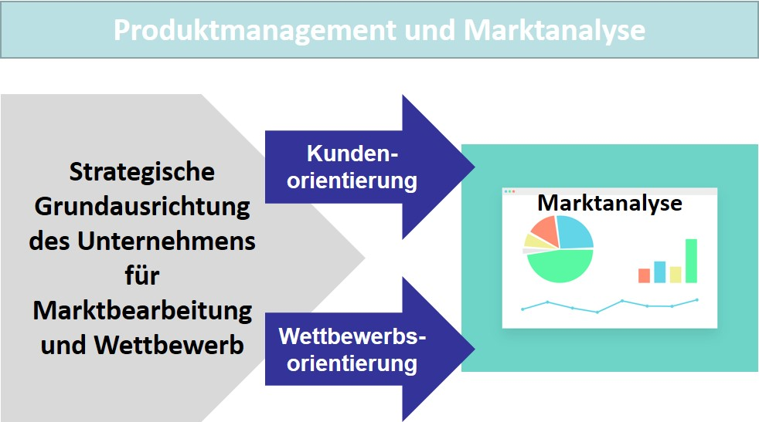

Ein modernes Verständnis von Marktorientierung führt also auch zu einem kunden- und wettbewerbsorientierten Produktmanagement und zu einer möglichst passgenauen Ausrichtung der Maßnahmen auf den Markt, was auch der Bedeutung der Zielmarktfaktoren für den Absatzerfolg gerecht wird. Der heutige Wettbewerb lässt kaum Alternativen, da die Geschwindigkeit und Schlagkraft von Maßnahmen dafür sorgen, dass die bestehenden Marktchancen besser oder auch früher in einen eigenen Erfolg umgewandelt werden können. Dies hat auch zur Folge, dass nach einer initialen Marktanalyse auch eine kontinuierliche Marktbeobachtung einsetzen muss, damit der eigene Wissensstand auf der Höhe der Zeit bleibt. Diese prozessuale **Marktforschung** ist somit auch eine Voraussetzung für eine genaue Positionsbestimmung des Unternehmens und der anderen Akteur:innen bzw. agierenden Unternehmen in seinem Wettbewerbsumfeld (Innen- und Außensicht) sowie zu den herrschenden Rahmenbedingungen (Herrmann & Huber, 2013, S. 35–36). Die Marktforschung kann sich dabei auf eigene Datenerhebungen stützen und/oder bereits vorhandene Daten- und Informationsquellen nutzen und auswerten. In beiden Fällen kommen je nach Forschungsziel spezielle Methoden zum Einsatz.

**Marktforschung**

methodisch gestützte Erfassung, Analyse und Interpretation von Informationen über das Markt-geschehen

Wenn es nun darum geht, den Markt spezifisch für eine Positionsbestimmung im Hinblick auf produktstrategische Entscheidungen zu untersuchen, haben sich verschiedene Untersuchungsmethoden bewährt, die nachfolgend erläutert werden.

#### Analyse der Umwelt

Um die Umwelt oder das Umfeld eines Unternehmens zu beschreiben, können verschiedene Kriterien gewählt werden. Insbesondere solche Kriterien sind von Interesse, die als Indikatoren für Veränderungen stehen – gerade das ist für Unternehmen in ihrer Marktbearbeitung von Relevanz, da sich daraus Faktoren ableiten lassen, die auch die eigene Marktposition tangieren. Wichtige Veränderungen resultieren aus (Herrmann & Huber, 2013, S. 49) …

* … **gesellschaftlichen Entwicklungen,** wie sie sich aktuell im Zusammenhang mit dem Klimawandel oder auch der internationalen Arbeitsteilung zeigen,
* **gesamtwirtschaftlichen Entwicklungen,** wie der demografische Wandel mit einer Bedeutungszunahme der Gruppe älterer Verbraucher:innen,
* **politischen Entwicklungen,** wie zum Beispiel der Regulierung von bestimmten Märkten (Energiesektor, Gesundheit),
* **rechtlichen/gesetzlichen Vorgaben,** wie zum Beispiel für die Werbung oder für vertragliche Regelungen (Kündigung von Abonnementverträgen),
* **technologischen Entwicklungen,** wie zum Beispiel neuen Standards im Zusammenhang mit der Digitalisierung (Netzwerke, Protokolle).

Eine strategische Orientierung in vergleichbarer Art und Weise liefert das PESTEL‑Framework, dessen sechs Analysebereiche (**p**olitical, **e**conomic, **s**ocial, **t**echnological, **e**nvironmental, **l**egal) aus der globalen Umwelt resultieren. Ziel ist eine Identifikation der Indikatoren/Faktoren, die einen größeren Einfluss auf den Erfolg der strategischen Gesamtausrichtung haben. Die globale Umwelt und Faktoren, die daher auch branchenunabhängig sind, stehen als nicht bzw. kaum beeinflussbare Analysegrößen im Vordergrund (Reisinger et al., 2017, S. 59).

PESTEL-Framework

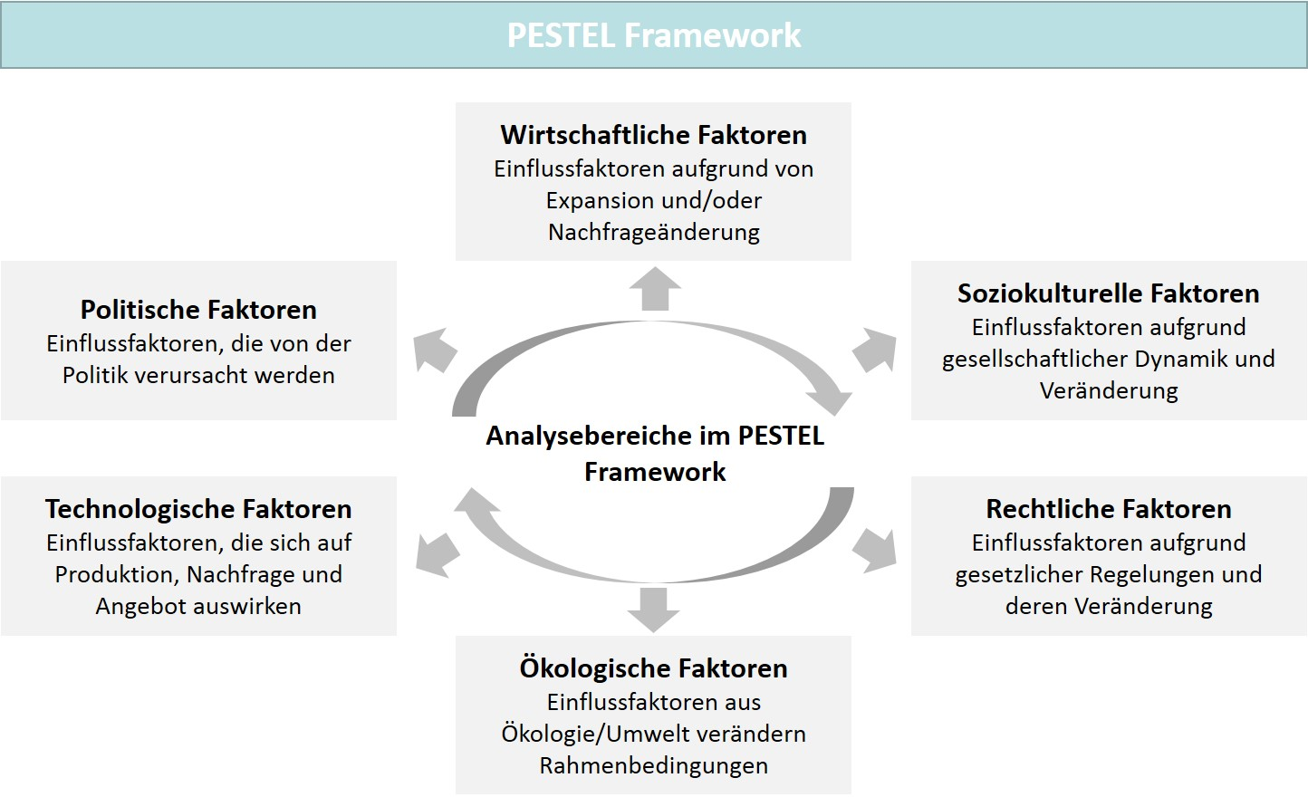

Wenn Unternehmen diese Entwicklungen berücksichtigen wollen, müssen sie natürlich frühzeitig über Erkenntnisse verfügen, um die Auswirkungen und Folgen in Form von Chancen und Risiken, die sie für ihr eigenes Handeln sehen, noch beeinflussen zu können. Eine dafür geeignete Methode ist die **strategische Frühaufklärung.**

**Strategische Frühaufklärung**

Beobachtung von Entwicklungen im Umfeld von Unternehmen anhand einschlägiger Indikatoren

Das Grundprinzip dieser Methode geht von Signalen aus, die Anzeichen bestimmter Entwicklungen sein und im Unternehmen wahrgenommen werden können. Die strategische Frühaufklärung unterstützt Unternehmen dabei, Wissen über sozioökonomische und technologische Entwicklungen aufzubauen, um die Zukunft und langfristige Perspektiven besser zu verstehen. Dem Unternehmen geht es dabei darum, Entwicklungslinien und Trends in den Bedürfnissen von Kund:innen und Zielgruppen frühzeitig zu erkennen und in der strategischen Ausrichtung zu berücksichtigen. Die Organisation nutzt dazu auch Methoden und Instrumente, um Trends systematisch zu erfassen (Müller-Stewens & Müller, 2009, S. 239–240). Werden in dieser Form Signale identifiziert, können weitere Untersuchungen folgen, um vermutete Trends genauer zu beschreiben.

Die Indikatoren, die dann als Signalgeber verwendet werden, stammen in der Regel aus dem internen oder externen Informationsraum von Unternehmen. Sie können den Funktionsbereichen entnommen werden oder sich auf gesamtheitliche Kennzahlen beziehen. Ein Beispiel sind Statistiken aus dem Vertrieb/Außendienst oder aus der Produktion/Fertigung. Wichtige externe Indikatoren können aus Statistiken generiert werden, die sich auf gesamtwirtschaftliche Beobachtungen oder auf eine globale Berichterstattung beziehen, wie zum Beispiel Jahreswirtschaftsberichte, Branchenstatistiken oder Veröffentlichungen der Vereinten Nationen. Für das Gesamtunternehmen können im Hinblick auf das Produktmanagement die Indikatoren …

* … zur Altersstruktur der Produkte,
* zur Programmbreite,
* zur Programmstruktur (Umsatzträger:innen, Innovationen) und
* zu Problemprodukten (Wettbewerbsschwäche, Technologiezyklusende) …

… wichtig sein. Bereichsbezogene Indikatoren mit gleicher Zielsetzung können …

* … aus der Forschung und Entwicklung (Anzahl Patente, Entwicklungskosten) oder
* aus dem Absatzbereich (Umsätze, Lagerbestände, Preise) …

… stammen (Herrmann & Huber, 2013, S. 50–51).

Die Analysequalität der strategischen Frühaufklärung ist von der Aussagekraft der durchgeführten Untersuchung abhängig. Wenn sich die Indikatoren eher auf allgemeine Sachverhalte beziehen, können auch die abgeleiteten Maßnahmen und deren Wirkungsgrad nur bedingt eine spezifische Zielstellung befördern.

Bei einer weiteren Analysemethode geht es darum, mittels einer Expertenbefragung und deren summarischer Analyse an Erkenntnisse zu kommen. Der Nutzen dieser **Delphi-Methode** ist eher heuristischer Natur, da neben dem realen Informationsgehalt auch das ermittelte Meinungsbild entscheidend ist. Die für eine Befragung vorgesehenen Expert:innen werden in mehreren Durchgängen zu einem Problemkontext einzeln und schriftlich befragt, wobei ein Folgedurchgang damit beginnt, dass den Expert:innen die Ergebnisse des vorhergehenden Durchlaufs mitgeteilt werden (siehe nachfolgende Abbildung). Dies führt dazu, dass die unterschiedlichen Expertenmeinungen zu der Eintrittswahrscheinlichkeit bestimmter zukünftiger Ereignisse miteinander konfrontiert werden. Über mehrere Durchläufe kann sich so durch eine allmähliche Annäherung der Expertenaussagen eine Fokussierung der Abschätzungen einstellen, da die formulierten und ausgetauschten Meinungen auch die Sichten der Expert:innen trennschärfer werden lassen. Dies muss nicht zu einem harmonischen Gesamtergebnis führen, sondern kann auch Meinungspole erzeugen, die sich dann gegenüberstehen. Anwender:innen der Methode gehen davon aus, dass Expert:innen eines Wissensgebietes die zukünftigen Entwicklungen besser einschätzen können und dass eine Menge von qualifizierten Meinungen in einem mehrstufigen Prozess des Austausches zu einem noch belastbareren Ergebnis führt. Man muss allerdings auch kritisch anmerken, dass eine Konsensbildung nicht unbedingt mit einer gleichgewichtigen Argumentation verschiedener Meinungen einhergeht. Es kann sich auch ein Konsens dadurch einstellen, dass sich Expert:innen einer Mehrheitsmeinung oder einem:einer Meinungsführer:in anschließen (Maier, 2018).

**Delphi-Methode**

Analyse-Technik, bei der Expert:innen befragt und die dadurch gewonnenen Informationen und Meinungen ausgewertet werden.

Delphi-Methode zur Umfeldanalyse

Ein Bild, das Tisch enthält.

Ein wesentlicher Pluspunkt der Delphi-Methode ist die wahrscheinlich hohe Qualität der abgeleiteten Prognosen, da Expert:innen des thematisierten Problemfeldes befragt werden und das Unternehmen so Ergebnisse erhält, auf deren Basis genauere Maßnahmen geplant werden können. Neben der bereits formulierten Kritik an den Nachteilen der kollektiven Konsensbildung sollte auch gesehen werden, dass radikale – und somit potenziell sehr innovative – Positionen von Expert:innen in diesem Prozess vielleicht untergehen bzw. am Konsensdruck scheitern, hinsichtlich ihrer Wertigkeit aber durchaus eine marktrelevante Meinung ausdrücken können, die dann aber unberücksichtigt bleibt (Herrmann & Huber, 2013, S. 52–53).

**Szenarioanalyse**

Beschreibung alternativer (zukünftiger) Zustände, um daraus Handlungsempfehlungen für eine zu untersuchende Problemstellung abzuleiten.

Mit der **Szenarioanalyse** gibt es eine Analysemethode, die auf der Basis möglicher Entwicklungen alternative Zukunftsbilder erstellt, die bewertet und in die Überlegungen zur Bestimmung von Handlungsempfehlungen integriert werden. Die Dynamik der Veränderungen im Umfeld eines Unternehmens führt zur Darstellung mehrerer alternativer Entwicklungsoptionen, da eindeutige Pfade aufgrund der Unsicherheiten nicht identifiziert werden können. Der Zeithorizont solcher Prognosen liegt bei fünf und mehr Jahren, in bestimmten Branchen können es aber auch mehr als zehn Jahre sein. Die nachfolgende Abbildung zeigt einen sogenannten **Szenariotrichter**, wie er typischerweise bei dieser Methode entwickelt wird. Dabei nimmt die Unsicherheit im Zeitverlauf zu, was die Anzahl möglicher Alternativen und die Spannweite der Zukunftsbilder vergrößert. Dies führt zu der trichterförmigen Darstellung mit den Rändern als den beiden gegensätzlichen Extremszenarien (E1, E2) und dem dazwischen liegenden Trendszenario (T), das eine Kontinuität der gegenwärtigen Entwicklung abbildet. Störungen – zum Beispiel in Form von Krisen – beeinflussen den Trend und lenken ihn in eine andere Richtung ab. Die dann einsetzenden Korrekturmaßnahmen sollen diese Ablenkung ausgleichen und die Entwicklung wieder in eine gewollte und erfolgversprechende Bahn und damit zu einem akzeptablen Szenario (T1) für das Unternehmen führen (Reisinger et al., 2017, S. 91).

**Szenariotrichter** Typische Darstellung von drei Grundtypen eines Szenarios, die für die Komplexität und Unsicherheit

zukünftiger Entwicklungen steht.

Szenariotrichter und -analyse

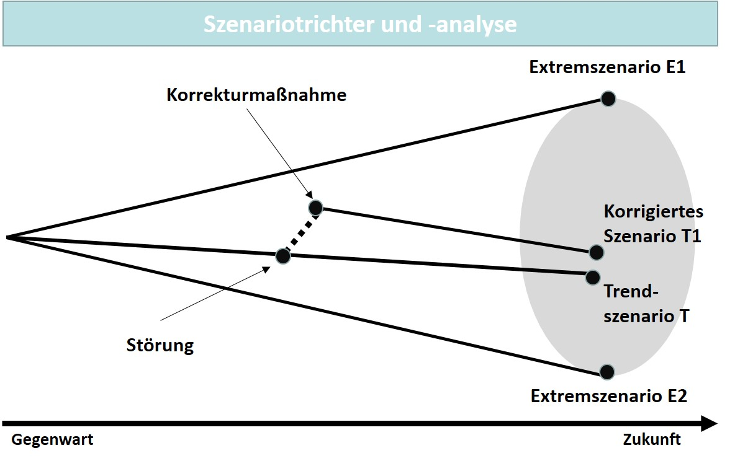

**Vorgehen Szenarioanalyse**

Am Anfang der Betrachtung wird das Untersuchungsfeld eindeutig von anderen Feldern abgegrenzt. Dann werden die für den Untersuchungsgegenstand relevanten Einflussfaktoren identifiziert und strukturiert. Es ist dabei wichtig, dass alle Einflussbereiche berücksichtigt werden, auch ohne subjektive Schwerpunkte zu bilden. Jedem strukturierten Einflussbereich werden dann geeignete Faktoren zugeordnet, die man über Recherchen in Datenbanken oder auch durch ein Brainstorming bestimmen kann. Methodisch reduziert man dann die Faktorenliste auf eine überschaubare Anzahl von Faktoren, für die ein größerer Einfluss auf das Untersuchungsfeld konstatiert werden kann. So kann man dann für diese Faktoren mögliche zukünftige Zustände bestimmen, was neben Fachwissen auch Kreativität und Fantasie erfordert. Es ergeben sich dann Zukunftsprojektionen und/oder alternative Zustandsoptionen und daraus wiederum alternative und konsistente Optionenbündel, die auf Widersprüche geprüft und gegebenenfalls methodisch bereinigt werden können. Nun hat man eine stimmige Basis für die Entwicklung der Zukunftsbilder, von denen in der Regel nur wenige Szenarien konkret ausformuliert werden, um die Komplexität und Informationsdichte beherrschbar zu halten. In einem nächsten Schritt werden die Störungen (Ereignisse) identifiziert, die die beschriebenen Szenarien in großem Ausmaß günstig oder ungünstig beeinflussen könnten. Deren Wirkung wird in die Zukunftsbilder integriert, was auch die Folgen für die Unternehmensentwicklung beschreibbar macht.

Die Unternehmensführung hat nun ein Fundament für Entscheidungen und ist hinsichtlich möglicher zukünftiger Irritationen sensibilisiert. Folglich ist eine große Sorgfalt bei der Anwendung der Methode vonnöten, damit qualitativ mangelhafte Vorarbeiten nicht zu falschen Schlüssen und vielleicht sogar zu strategischen Fehlern führen. Durch die Berücksichtigung mehrerer Szenarien ist diese Methode für Unternehmen nützlich, deren Umfeld stärkeren Veränderungen ausgesetzt ist. Szenarioanalysen erlauben die Ableitung von Soll-Strategien, die zu den ermittelten Szenarien passen und neben einem finalen Zustand auch die Entwicklung aus der Gegenwart in die Zukunft berücksichtigen können (Herrmann & Huber, 2013, S. 53–55).

#### Analyse des Marktes mit Methodeneinsatz

Neben der Umwelt spielt für das Unternehmen der Markt im engeren Sinn eine wichtige Rolle, denn hier geht es vor allem um die Wettbewerbssituation und ‑intensität und um Fragestellungen im Hinblick auf …

* … die Identifikation der relevanten konkurrierenden Unternehmen, zu denen neben den bereits bekannten auch zukünftig am Markt agierende gehören,
* die Analyse des Potenzials für ein Marktwachstum,
* die Transparenz von Markteintritts- oder Marktaustrittsbarrieren,
* die Untersuchung der Situation von Zuliefer- und Handelsunternehmen und
* die Bestimmung der Marktposition von einzelnen Produkten (Herrmann & Huber, 2013, S. 57).

Eine klassische Methode der Marktanalyse ist die **Branchenanalyse** nach Porter, bei der die Einflussfaktoren im Mittelpunkt stehen, die nur Unternehmen einer bestimmten Branche betreffen (Porter, 1985). Die Branche definiert sich dabei als die Gruppe von Unternehmen, die sich aus Kundensicht gegenseitig substituieren können. Die Wettbewerbssituation in einer Branche bestimmt zum einen entscheidend die strategische Situation eines einzelnen Unternehmens. Andererseits kann das Unternehmen, hier im Gegensatz zur globalen Umwelt, stärker Einfluss nehmen. Daher ist die Abgrenzung der Branche von hoher Wichtigkeit. Michael Porter stellte bereits in den 1980er-Jahren die Betrachtung der Branchenstruktur als wesentlichen Einflussfaktor auf den Erfolg eines Unternehmens in den Mittelpunkt von Überlegungen zur strategischen Planung. Seiner Meinung nach wird der Erfolg eines Unternehmens wesentlich von der Branchenattraktivität bestimmt. Hier sieht er als Wettbewerbskräfte (siehe auch nachfolgende Abbildung) …

**Branchenanalyse** Methode zur Analyse von Einflussfaktoren, die das Marktgeschehen innerhalb einer Branche bestimmen.

* … die Markteintrittsaktivitäten neuer konkurrierender Unternehmen,
* die Gefahr der Substitution durch Ersatzprodukte,
* die Verhandlungsstärke der abnehmenden Unternehmen,
* die Verhandlungsstärke der Lieferunternehmen und
* die Rivalität unter den vorhandenen Konkurrenzunternehmen (Herrmann & Huber, 2013, S. 58).

Kraftfelder im Branchenwettbewerb nach Porter

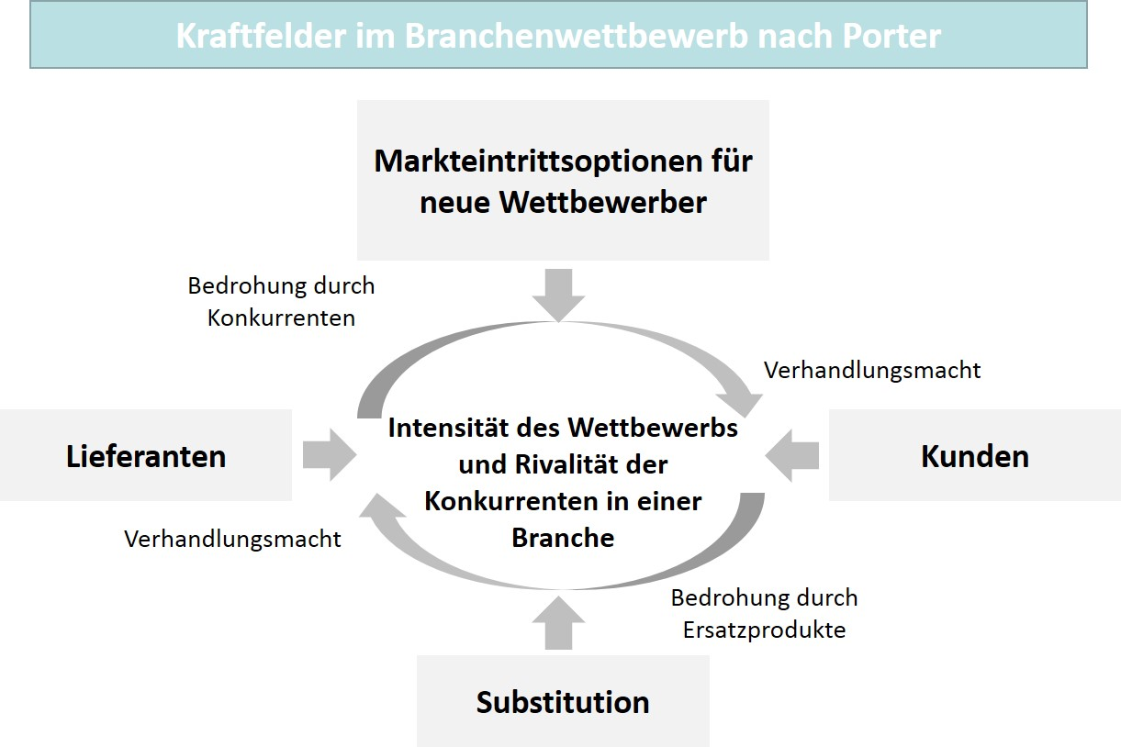

Diese fünf Kraftfelder haben also einen wichtigen Einfluss auf die Marktbearbeitung von Unternehmen, da die von ihnen ausgehenden Einflüsse in der Marktbearbeitung Beachtung finden müssen, was die folgenden Ausführungen mit konkreten Beispielen aufzeigen (Herrmann & Huber, 2013, S. 58–59).

Branchenneulinge können häufig mit neuen Kapazitäten und mit finanzieller Stärke in eine interessante Branche eindringen. Ihr finanzieller Vorteil kann dazu führen, dass ein Druck auf die Preise entsteht und damit die Gewinne der Konkurrenzunternehmen sinken. Diese Gefahr hängt davon ab, ob es Barrieren gibt, die das konkurrierende Unternehmen von einem Brancheneintritt abhalten können. Schutz bieten zum Beispiel Vorteile aufgrund von Betriebsgrößenersparnissen **(Economies of Scale),** die bei großen Herstellungsvolumina zu einer Stückkostenreduktion führen, die neu anbietende Unternehmen zunächst so nicht erreichen können. Nützlich sind auch Produktdifferenzierungen, zum Beispiel in Form von Markenbildung und zusätzlichen Services, da deren Ausgleich zumindest hohe Investitionen für das neue Unternehmen im Wettbewerb bedeuten können. Auch ein Ausgleich durch ein billigeres Angebot könnte den Markteintritt uninteressant machen. Weitere Barrieren können in Form von …

**Economies of Scale**

Wettbewerbsvorteile durch eine Kostenverteilung auf eine sehr große Ausbringungsmenge

* … Umstellungskosten (Investitionen der Kund:innen bei einem Lieferantenwechsel),
* Blockieren von Vertriebskanälen (zum Beispiel Ausschluss von Online-Handel),
* speziellen Kostenvorteilen (Patente, Zugang zu Rohstoffen, Standortvorteil),
* staatlichen Beschränkungen (Zertifizierungen, Lizenzen, Branchenregeln) und/oder
* Vergeltungsmaßnahmen (Preissenkungen, verstärktes Marketing) …

… aufgebaut werden. Die Kund:innen bzw. die abnehmenden Unternehmen in einer Branche können die Rentabilität ebenfalls negativ beeinflussen, wenn sie durch ihre Marktmacht die Preise drücken oder bei gleichen Preisen mehr Leistung einfordern. Ihr Einfluss ist dann besonders stark, wenn …

* … sie konzentriert sind oder für ein Unternehmen einen überlebenswichtigen Umsatzanteil ausmachen,
* die einzukaufenden Produkte einen hohen Kostenanteil haben,
* es sich um Standard- oder nicht stark differenzierte Produkte handelt, die einen Lieferantenwechsel leichter möglich machen,
* die Kund:innen bzw. die abnehmenden Unternehmen die Produkte auch selbst produzieren könnten (Beispiel: Handels- anstatt Herstellermarke),
* die Produktqualität nicht erheblich ist und/oder
* die Kund:innen bzw. die abnehmenden Unternehmen die Kosten des Lieferunternehmens kennen.

Die zuliefernden Unternehmen können ihrerseits durch Preis- und/oder Qualitätsänderungen die Branchengewinne negativ beeinflussen. Sie haben dann eine starke Verhandlungsposition, wenn …

* … die Branche der zuliefernden Unternehmen stärker konzentriert ist,
* die abnehmenden für die zuliefernden Unternehmen keine hohe Relevanz haben,
* das Lieferantenprodukt für die abnehmenden Unternehmen wettbewerbsrelevant ist,
* die Produkte der zuliefernden Unternehmen differenziert bzw. nicht leicht substituierbar sind und/oder
* die zuliefernden Unternehmen mit einem Einstieg in den Abnehmermarkt drohen können.

Das dargestellte Modell mit den fünf Kraftfeldern hat den Vorteil, dass es neben einer Zustandsbeschreibung auch einen Blick in Richtung möglicher Entwicklungen erlaubt. Von Nachteil ist allerdings, dass die Beziehungen des Unternehmens in die unterschiedlichen Richtungen immer als Bedrohungsszenarien interpretiert werden und eine Option zur Kooperation nicht betrachtet wird (Herrmann & Huber, 2013, S. 60).

**Value Net** Wettbewerbsvorteile durch die Kooperation mit anderen im Wettbewerb Agierenden

Mit dem **Value Net** (Wertenetz) wird die Perspektive der Kooperation stärker berücksichtigt. Das Modell stellt eine Erweiterung der Kraftfeld-Analyse nach Porter dar, indem es die Konkurrenz und die Kooperation miteinander kombiniert. Im Englischen wird daraus die Coopetition als Kombination von Competition (Wettbewerb) und Cooperation (Zusammenwirken). Es geht um die folgenden vier Akteur:innen: Kund:innen/abnehmende Unternehmen, Zulieferunternehmen, konkurrierende Unternehmen und komplementierende Unternehmen, die einem Unternehmen auch über eine Zusammenarbeit einen Nutzen offerieren können. Ein Beispiel dafür sind gemeinsame Aktivitäten von konkurrierenden Unternehmen in der Automobilherstellung, etwa bei der Motorenentwicklung oder bei der Batterieherstellung in Verbindung mit der Produktion von elektrisch angetriebenen Fahrzeugen. Mit Kund:innen und abnehmenden bzw. zuliefernden Unternehmen können Unternehmen zum Beispiel auch im Rahmen der Wertschöpfung kooperieren, wenn der Zugriff auf gemeinsame Daten aus der Produktion zu einer Optimierung der Güterströme durch geringere Lagerkosten führt. Auch komplementierende Unternehmen können ein Angebot durch Services ergänzen, was die Attraktivität von Unternehmen, die Konsumgüter anbieten, erhöhen kann. Üblich sind zum Beispiel Versicherungsleistungen zur Absicherung möglicher Schadensfälle bei der Verwendung technischer Geräte durch Konsument:innen über eine bestimmte Nutzungszeit (Herrmann & Huber, 2013, S. 61–62).

Wenn es um die in einem Markt angebotenen Produkte geht, spielen der Lebenszyklus und damit auch eine **Lebenszyklusanalyse** eine wichtige Rolle. Sie stützen sich auf das Prinzip, dass Produkte (Produktlebenszyklus) oder Märkte (Marktlebenszyklus) bestimmte zeitliche Phasen durchlaufen, die sich durch unterschiedliche Absatz- und Gewinnpotenziale unterscheiden. Analysiert man diese Phasen, können Rückschlüsse auf die Marktsituation gezogen und Handlungsempfehlungen für Maßnahmen der Marktbearbeitung generiert werden. Der Lebenszyklus besteht aus …

**Lebenszyklusanalyse**

Analysemethode, die die zeitlichen Phasen der Existenz von Märkten und/oder Produkten betrachtet.

* … der Einführungs- oder Entstehungsphase,
* der Wachstumsphase,
* der Reifephase,
* der Sättigungsphase sowie
* der Degenerations- oder Schrumpfungsphase (Herrmann & Huber, 2013, S. 63–64).

Die Einführungsphase beginnt mit der Einführung des Produktes und ist dadurch gekennzeichnet, dass Absatz und Umsatz zunächst gering ausfallen. Zu den Entwicklungskosten kommen Investitionen zum Beispiel für Vertrieb und Werbung hinzu, was in der Regel zu Verlusten führt. In der Wachstumsphase werden die Umsätze die Kosten decken oder übersteigen und Gewinne entstehen. Das Produkt erreicht die breite Masse seiner Nachfragenden, aber es treten nun auch mehr konkurrierende Unternehmen auf, was zu einem Preisdruck führt. In der Reifephase erreicht der Umsatz sein Maximum, das Produkt ist im Markt bekannt und es sind weniger Ausgaben für die Werbung vorzunehmen. Allerdings schwächt sich das Wachstum nach und nach merklich ab, da die Nachfragenden preissensibler geworden sind. Um sich im Wettbewerb attraktiv zu halten, müssen die anbietenden Unternehmen verstärkt produktpolitische Maßnahmen ergreifen. Nach der Reifephase folgt die Sättigungsphase, in der auch das Absatzmaximum erreicht wird. Es ist kein Wachstum mehr erreichbar und die Nachfrage lässt sich auch mit Preissenkungen kaum steigern. Auch jetzt sind produktpolitische Maßnahmen zu intensivieren, um das Produkt noch im Markt zu halten. Ist aber eine Verlängerung der Lebenszeit auch dadurch nicht mehr möglich oder greifen die Maßnahmen nicht, folgt die Degenerationsphase, in der Absatz und Umsatz weiter fallen und die Erlöse auch produktpolitische Maßnahmen kaum noch rechtfertigen. Die anbietenden Unternehmen sind dann aufgefordert, sich strategisch neu zu orientieren (Herrmann & Huber, 2013, S. 64–65).

Auch wenn man das Lebenszyklusmodell als idealtypische Verlaufsform kritisch sehen kann, folgen aus ihm doch wichtige Erkenntnisse, da die Phasenorientierung auf jeden Fall dazu auffordert, die Marktpräsenz von Produkten auch im Zusammenhang mit der zeitlichen Dimension immer wieder zu hinterfragen. Es kommt dann darauf an, die wichtigen Signale, die zum Beispiele Hinweise auf einen Phasenwechsel geben können, zu erkennen. Nur so kann es gelingen, die produktpolitischen Erfordernisse rechtzeitig aufzugreifen und operative Maßnahmen umzusetzen. In einem intensiven Wettbewerb können Nachlässigkeiten dazu führen, dass das Produkt schneller als gedacht in die Degenerationsphase driftet und die Erlöserwartung zum Schaden für das Unternehmen insgesamt enttäuscht wird.

Dies dokumentiert noch einmal die Wichtigkeit von Markt- und Umweltanalysen als Fundament produktpolitischer Entscheidungsfindung und operativer Umsetzung im Produktmanagement. Nur darüber können Unternehmen zunächst strategisch einen festen Stand finden, der die eigenen Stärken stützen und die Schwächen ausgleichen kann.

### Fragen zur Selbstkontrolle

1. Welche Aussagen im Hinblick auf die Wettbewerbskräfte nach Porter sind richtig? Kreuzen Sie bitte die richtigen Antworten an.

* Markteintrittsaktivitäten neuer konkurrierender Unternehmen sind für das Unternehmen unproblematisch. (F)
* Von Ersatzprodukten geht die Gefahr einer Substitution aus. (R)
* Lieferunternehmen sind immer in einer schwachen Verhandlungsposition. (F)
* Kund:innen können ihre Verhandlungsstärke gegen anbietenden Unternehmen einsetzen. (R)

## 2.2 Methoden zur Analyse des Unternehmens

Der Markt und die Rahmenbedingungen, unter denen sich das Marktgeschehen abspielt, sind die ein Unternehmen prägenden Einflussbereiche, wenn es um seine Marktbearbeitung geht, die vor allem das Angebot von Produkten und Dienstleistungen als Schwerpunkt hat. Doch daneben muss sich das Unternehmen auch mit der Innensicht beschäftigen, also mit den Ausstattungsmerkmalen, die es selbst als Stärken gegenüber potenziellen Kund:innen bzw. abnehmenden Unternehmen darstellen kann oder als Schwachstellen seiner Organisation verbessern muss. Es wird leicht vergessen, dass dies auch ein Gegenstand der Analyse sein muss, sind doch Unternehmen allzu oft von ihrer Stärke so überzeugt, dass sie in diese Richtung nichts hinterfragen. Nicht selten besteht auch Angst vor einem Vergleich mit konkurrierenden Unternehmen, weil befürchtet wird, dass daraus Handlungsbedarf entstehen könnte, der sich nicht immer positiv kommunizieren lässt. Erfolge sind im Unternehmen einfacher zu vermitteln; wettbewerbliche Nachteile dagegen werfen oft Fragen nach der Verantwortung auf und lassen sich daher nicht so leicht in den Fokus strategischer Diskussionen stellen. Trotzdem muss ein marktorientiertes Unternehmen dieses Thema als eine selbstverständliche Aufgabe begreifen, damit nicht schon die Ignoranz zu einem entscheidenden Wettbewerbsnachteil wird. Die nachfolgend erläuterten Methoden stellen ein Instrumentarium dar, mit dem sich auf einer sachlichen Basis die wichtigen Fragen der analytischen Betrachtung von Unternehmen beantworten lassen.

So liefert die **Gap-Analyse** wichtige Erkenntnisse über den zukünftigen Verlauf spezifischer Dimensionen der Geschäftsentwicklung von Unternehmen. Die zu untersuchenden Verläufe können auf verschiedenen Annahmen basieren, um zu einem Optionenbündel zu kommen. Die dabei identifizierte Lücke (Gap) in der Zielerreichung für einen bestimmten Indikator – zum Beispiel den Umsatz – muss gedeutet und mit Vorschlägen für geeignete Maßnahmen zur Lückenschließung in Handlungsanweisungen überführt werden. Diese Art und Weise der Darstellung von Entwicklungsverläufen ähnelt der Szenariotechnik; die grafische Visualisierung lässt sich ebenfalls vergleichbar darstellen (Herrmann & Huber, 2013, S. 66).

**Gap-Analyse**

Analysemethode, die die zukünftige Geschäftsentwicklung auf der Basis unterschiedlicher Annahmen untersucht.

Gap-Analyse

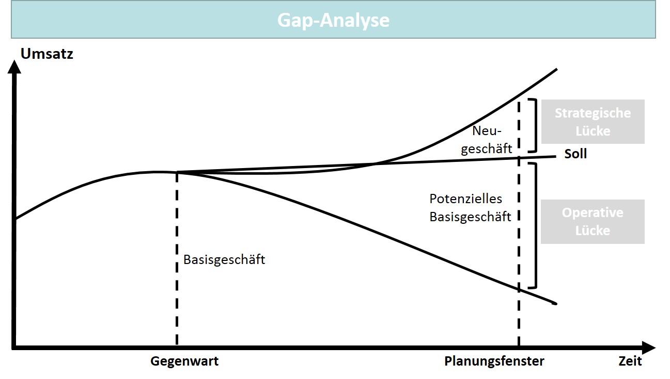

Die Gesamtlücke kann in eine operative und eine strategische Lücke unterteilt werden. Die Soll-Linie ist die Entwicklungslinie des Geschäfts, die erreicht wird, wenn die bestehenden Potenziale optimal genutzt werden. Die obere Linie stellt dazu die Differenz in Form der strategischen Lücke dar, die auch die in der Zukunft zu erwartenden Potenzialvergrößerungen umfasst. Handlungsgegenstand muss also zunächst die operative Lücke sein, da deren Grenze nach oben (Soll-Linie) eigentlich erreichbar ist, wenn das Unternehmen seine Möglichkeiten optimal nutzt, was in Form produktpolitischer Maßnahmen erfolgen sollte. Um die strategische Lücke zu schließen, sind auch strategisch gestützte Maßnahmen notwendig, die über die für das Basisgeschäft geplanten Maßnahmen hinausgehen müssen. Ein Beispiel für eine strategische Maßnahme wäre eine Geschäftserweiterung durch Export in andere Länder. Es sollte dann aber berücksichtigt werden, dass ein Unternehmen damit auch neue Risiken eingeht, die bei einer analytischen Betrachtung zusätzlich bewertet werden müssen. Ein wesentlicher Vorteil der Gap-Analyse ist der Umstand, dass Unternehmen ihre Zielvorstellungen konkretisieren und quantifizieren müssen. Kritisch sehen muss man, dass …

* … die Erfolgsindikatoren aus Vergangenheitswerten abgeleitet werden, deren Entwicklungsverlauf sich nicht zwangsläufig fortsetzen muss,
* die Stärken und Schwächen des Unternehmens als Ursachen für eine Lückenschließung/-entstehung kaum berücksichtigt werden,
* die defensiven Strategien (Desinvestition und Rückzug) unberücksichtigt bleiben und
* die Konkurrenzsituation nicht explizit mit betrachtet wird (Herrmann & Huber, 2013, S. 67–68).

Eine weitere Methode bei der strategischen Sicht auf Unternehmen ist die **Kernkompetenzanalyse.** Über eine Kernkompetenz verfügt das Unternehmen dann, wenn es auf Dauer die Fähigkeit hat, aufgrund dieser Kompetenz im Markt Wettbewerbsvorteile auszubilden. Diese besonderen Fähigkeiten müssen mit der Ressourcenausstattung und/oder anderen Bedingungen zu tun haben, die für konkurrierende Unternehmen nicht so leicht erreichbar sind. Die Konzentration auf die Kernkompetenzen stellt über die Methodenanwendung hinaus auch eine bestimmte Wachstumsphilosophie dar. Demnach wachsen Unternehmen insbesondere dann, wenn sie ihr Geschäft durch Einsatz vorhandener Kernkompetenzen ausweiten. Umgekehrt gilt es als nachteilig, wenn Unternehmen in für sie neuen Bereichen Wachstum anstreben, obwohl sie hier nicht über verwertbare Kernkompetenzen verfügen. Diese Art des Wachstums führt dazu, dass große Unternehmen – vor allem Konzerne – auch in ihrer Unternehmensstruktur die Kernkompetenzen erkennen lassen. Sie übernehmen dann zum Beispiel auch konkurrierende Unternehmen, um den Wettbewerbsvorteil weiter zu verfestigen. Umgekehrt geben sie Unternehmensteile ab, wenn sie nicht zum definierten Kompetenzprofil des Unternehmens passen. Ein Beispiel ist der Verkauf der eigentlich sehr erfolgreichen Gabelstaplersparte des Unternehmens Linde vor einigen Jahren und die nachfolgende Konzentration auf den Bereich der Industriegase. Auch die Veränderungen innerhalb der Konzernstruktur von Daimler über die letzten Jahrzehnte belegen, dass solche Philosophien der Konzentration und Risikoverteilung sich immer wieder in der Wirtschaft wellenartig ablösen und wiederholen. Die Bedeutung von Kernkompetenzen wird damit erkennbar belegt.

**Kernkompetenzanalyse**

Analysemethode, die die Kompetenzen des Unternehmens identifiziert, deren Ausnutzung zu Wettbewerbsvorteilen führen kann.

Die Wertigkeit einer Kernkompetenz richtet sich danach, wie sie sich in der Kundenbeziehung und in Relation zu den Fähigkeiten konkurrierender Unternehmen auswirkt. Legen die Abnehmer:innen zum Beispiel keinen besonderen Wert auf die Produkteigenschaften, die aus der besonderen Kompetenz eines bestimmten anbietenden Unternehmens resultieren, dann hat dieses eher einen Wettbewerbsnachteil. Können von Kund:innen geschätzte Produkteigenschaften von mehreren Unternehmen auf der Basis ihrer Kompetenzen angeboten werden, herrscht eine paritätische Wettbewerbssituation. Ein Wettbewerbsvorteil entsteht dann, wenn sein Kompetenzprofil ein anbietendes Unternehmen in die Lage versetzt, auf Zeit oder dauerhaft mit seinem Angebot von Kund:innen bevorzugt nachgefragt zu werden. Dieser Vorteil ist vor allem dann groß, wenn auch die Imitation und Substitution absehbar keine Gefährdung der Anbieterposition befördern können. Damit ist auch klar, dass Unternehmen kontinuierlich in einen einmal erreichten Wettbewerbsvorteil investieren müssen, um den Kompetenzvorsprung halten zu können. Neben den materiellen Ressourcen spielt heute auch das Wissen einer Organisation eine wichtige Rolle. Folglich kommt auch der Gestaltung diesbezüglicher Lernprozesse in Unternehmen eine große Bedeutung zu (Herrmann & Huber, 2013, S. 69)

**Disruptive Innovation**

Neuerung (Produkt), die die in einem Markt geltenden Spielregeln neu gestaltet und damit bisherige Geschäftsmodelle gefährdet.

Da der Aufbau von Kernkompetenzen Jahre dauern kann, ist dafür eine stabile und kontinuierliche Zielverfolgung notwendig. Im Zusammenhang mit der Digitalisierung hören wir heute immer wieder von **disruptiven Innovationen,** die die Paradigmen bestehender Märkte als überholt erscheinen lassen. Dies zeigt, dass die Dynamik in einem Markt auch sehr schnell dazu führen kann, dass bisher erfolgreiche Kompetenzen abrupt ihre Wirkung verlieren können. Umso mehr sind die Auswahl und Entwicklung der richtigen Kernkompetenzen mit Sorgfalt vorzunehmen.

Mit der **Wertkettenanalyse** steht eine Methode zur Verfügung, die der Identifikation von Potenzialen für das Erreichen von Wettbewerbsvorteilen für ein Unternehmen dient. Sie stellt damit eine Möglichkeit dar, die Suche nach Kernkompetenzen professionell zu gestalten. Eigentlich ist sie eine Analyse der Wertkette und geht auf den amerikanischen Wissenschaftler Michael Porter zurück, der diese Methode bereits im Jahr 1980 vorgestellt hat.

**Wertkettenanalyse**

Identifikation von Kernkompetenzen durch eine Analyse der Prozesslandschaft (Wertschöpfung) von Unternehmen

Grundansatz ist die Sicht auf ein Unternehmen als Prozesslandschaft mit Eingangs- und Ausgangsfaktoren und einer Transformationsleistung dazwischen. Die Ausführung der Prozesse von der Eingangs- bis zur Ausgangslogistik und dem Kundendienst bestimmt auch die Kosten, den Umsatz und damit auch den Gewinn. Porter teilt die Prozesslandschaft in primäre und sekundäre Aktivitäten ein, die jeweils einen Beitrag in der Wertschöpfung leisten und die Erzeugung des Produktes mit einem Kundennutzen und Wert unterstützen (Porter, 1985, S. 11–15).

Wertkette nach Porter

Ein Bild, das Tisch enthält.

Die Wertkettenanalyse besteht darin, entlang der Wertschöpfungskette die Ressourcen und Kernkompetenzen zu identifizieren, die für das Erreichen eines Wettbewerbsvorteils tauglich sind. Jede Einzelaktivität leistet einen Beitrag zur Wertschöpfung, verursacht Kosten und muss demnach auch isoliert betrachtet werden. Mittels einer Kosten-/Nutzenbetrachtung können so kosten- und werttreibende Faktoren gefunden werden, die für eine weitergehende Klassifizierung nutzbar sind. Die Aktivitäten, die einen besonders hohen positiven Wertbeitrag leisten, bieten sich für die Übernahme in das Kernkompetenzportfolio an; die Aktivitäten, die kostenintensiv sind, für eine Substitution, zum Beispiel durch externe Liefer- oder Dienstleistungsunternehmen. Diese Kunden- und Werteorientierung ist der Vorteil der Wertkettenanalyse, der man aber auch kritisch entgegenhalten kann, dass …

* … die Einteilung in Primär- bzw. Supportaktivitäten fraglich und nicht trennscharf genug erscheint,
* die unterstützenden Funktionen zu wenig differenziert werden,
* die Nutzenquantifizierung eher schwierig ist,
* die Funktions- zu Lasten einer Prozessorientierung zu sehr überwiegt,
* für viele Branchen die Modellgrundstruktur nicht einfach darstellbar ist und
* sich das Modell zu sehr an der industriellen Produktion orientiert (Herrmann & Huber, 2013, S. 70–71).

Im Gegensatz zur Wertkettenanalyse hat die **Stärken-Schwächen-Analyse** auch einen vergleichenden Charakter, da zum einen unterschiedliche Perioden im Hinblick auf Stärken und Schwächen vergleichend bewertet werden können und zum anderen auch Vergleiche mit Konkurrenzunternehmen angestellt werden können. Strategische Stärken sind Wettbewerbsvorteile und stellen damit auch Kernkompetenzen dar. Schwächen sind demgegenüber mögliche Ursachen für Wettbewerbsnachteile, was ihren Ausgleich notwendig macht. Die Stärken-Schwächen-Analyse hat drei Schritte. Am Anfang werden die Potenziale des Unternehmens ermittelt. Dies kann auch mittels Kernkompetenzanalyse oder Wertkettenanalyse erfolgen. Zukünftige Entwicklungen, zum Beispiel in Form von neuen Technologien, die das Unternehmen erforscht, sollten dabei mitberücksichtigt werden. Dann werden diese Potenziale bewertet, indem ein Vergleich mit den wichtigsten konkurrierenden Unternehmen vorgenommen wird, was eine entsprechende Daten- und Informationsverfügbarkeit voraussetzt. Alternativ ist auch ein Periodenvergleich als Innensicht möglich. Am Ende kann das Ergebnis des Vergleichs grafisch als Stärken-Schwächen-Profil dargestellt werden (siehe nachfolgende Abbildung). Bei allen Vorteilen der vergleichenden Analyse sollte aber nicht vergessen werden, dass es sich hier um eine subjektive Eigeneinschätzung des Unternehmens handelt (Herrmann & Huber, 2013, S. 72–73).

**Stärken-Schwächen-Analyse**

Identifikation von noch nicht genutzten Stärken und von noch nicht ausgeglichenen Schwächen eines Unternehmens

Stärken-Schwächen-Profil

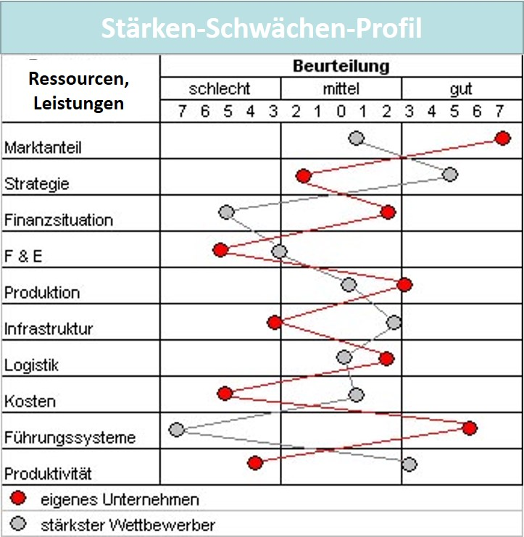

Die Stärken-Schwächen-Analyse hat also auch Vor- und Nachteile, liefert aber einen guten Überblick über die Position des Unternehmens im Vergleich zu seinen wichtigsten Wettbewerber:innen. Da sich der Überblick aber nur auf Teile der Organisation und Wertschöpfung bezieht, fehlt eine Gesamtsicht auf das Marktgeschehen. Da die Perspektive, wie bereits erwähnt, subjektiv ist, muss das Ergebnis gegebenenfalls relativiert werden.

Ein weiterer zu beachtender Umstand ist die nicht immer isoliert mögliche Betrachtung von Stärken und Schwächen, da auch Abhängigkeiten und Interdependenzen zwischen den Basisfaktoren bestehen können. Die aus einem Profil abgeleiteten Handlungsempfehlungen müssen dies deshalb berücksichtigen.

Die Stärken-Schwächen-Analyse kann auch als Vorarbeit für eine weitere Methode – das **Benchmarking** – gesehen werden. Mit diesem Instrument erfolgt ein Vergleich des Unternehmens mit seiner Konkurrenz anhand standardisierter Größen (Benchmarks). Der Vergleich ist ganzheitlich – also für das Unternehmen insgesamt – und/oder für die für das Produktmanagement relevanten Bereiche, Produkte oder Prozesse durchführbar (Herrmann & Huber, 2013, S. 73). Die Grundidee im Methodenansatz ist es, Unterschiede festzustellen, die Gründe dafür zu untersuchen und die möglichen Verbesserungen zu identifizieren. Die Methode hat mehrere Verfahrensschritte (Wübbenhorst, 2018):

**Benchmarking**

Analysemethode, die auf einem Vergleich eines Unternehmens mit seiner Konkurrenz basiert.

1. Auswahl des Gegenstands, der analysiert und verglichen werden soll (Produktbereich, Produkt, Prozess)
2. Auswahl eines Vergleichsunternehmens mit ausreichend Ähnlichkeit, um eine Vergleichbarkeit zu gewährleisten
3. Datengewinnung durch eine Analyse von Sekundärinformationen oder Primärdatenerhebung
4. Feststellung der Lücken in der Leistungserstellung und ihrer Ursachen
5. Bestimmung und Durchführung von Maßnahmen zur Verbesserung

Für oder gegen einen Einsatz der Methode im Produktmanagement sprechen die nachfolgenden Vor- bzw. Nachteile (Herrmann & Huber, 2013, S. 75–76):

Vorteile:

* Die Leistungsbewertung erfolgt relativ im Vergleich zu konkurrierenden Unternehmen.
* Es erfolgt eine Orientierung an den Besten.
* Die Referenzgrößen sind reale und damit auch mögliche Zielpositionen.
* Es besteht die Möglichkeit, neue strategische Positionierungen zu erkennen.
* Auch nicht monetäre Größen können betrachtet werden.

Nachteile:

* Die Verfügbarkeit valider Informationen zur Ermittlung der relevanten Kennzahlen von konkurrierenden Unternehmen ist problematisch.
* Die Vergleichbarkeit der Referenzobjekte ist nicht immer ohne Weiteres gegeben.
* Bessere Lösungen dürfen nicht nur imitiert, sondern müssen adaptiert werden.
* Nicht nur Unterschiede, sondern ihre Ursachen müssen gefunden werden.

### Fragen zur Selbstkontrolle

1. Warum ist eine Selbstanalyse für Unternehmen wichtig und was kann dieser trotzdem im Wege stehen?

Ein Unternehmen muss sich auch mit der Innensicht beschäftigen, also mit den Ausstattungsmerkmalen, die es selbst als Stärken und Schwächen besitzt. Vor allem Schwächen müssen dann ausgeglichen werden. Unternehmen sind aber oft zu sehr von ihrer Stärke überzeugt, sodass sie ihre Schwächen nicht hinterfragen. Die Identifikation von Schwächen ist auch politisch nicht unproblematisch, da sie die Frage nach der Verantwortung aufwirft.

1. Welche Vorteile hat ein Benchmarking im Produktmanagement? Bitte kreuzen Sie die richtigen Antworten an.

* Die Leistungsbewertung erfolgt durch Vergleich mit konkurrierenden Unternehmen. (R)
* Der Vergleich ist positiv, da nur mit im Wettbewerb weniger erfolgreichen Konkurrenzunternehmen verglichen wird. (F)
* Die Referenzgrößen des Vergleichs sind reale und damit auch mögliche Zielpositionen. (R)
* Es werden nur monetäre Größen im Vergleich betrachtet. (F)

## 2.3 Integrierte Methoden zur Markt- und Unternehmensanalyse

Die isolierte Betrachtung von Markt-/Umweltentwicklungen und der internen Perspektive und Ressourcensituation von Unternehmen kann methodisch durch eine ganze Reihe von Modell- und Analysewerkzeugen unterstützt werden. Verbindet und integriert man die beiden Analysefelder Markt und Unternehmen, kann man zusätzliche Erkenntnisse gewinnen, da die Entwicklungslinien jeweils gegeneinander geprüft und so auch sich gegenseitig bedingende Konstellationen bewertet werden können.

Wichtige Deutungsüberschneidungen ergeben sich dann für …

* … die Marktsituation und die Kernkompetenzen eines Unternehmens,
* die Unternehmensausstattung im Hinblick auf zukünftige Marktentwicklungen und
* das Produkt- und Angebotsportfolio eines Unternehmens und seine Passgenauigkeit zu den Rahmenbedingungen des Marktes (Herrmann & Huber, 2013, S. 76).

Der Stärken-Schwächen-Analyse sehr ähnlich ist als integrierte Methode die **SWOT-Analyse,** die die Chancen und Risiken (**O**pportunities, **T**hreats), wie sie aus der Unternehmensumwelt resultieren, mit den Stärken und Schwächen (**S**trengths, **W**eaknesses) aus Unternehmenssicht verbindet. Dabei entsteht ein Profil, das auch für einen Vergleich mit Konkurrenzunternehmen verwendet werden kann. Die SWOT-Analyse, die es bereits seit den 1960er-Jahren gibt, lässt durch die Kombination von Profildimensionen (Chancen, Risiken, Stärken und Schwächen) vier strategische Optionen zu (siehe nächste Abbildung). Für die Teilanalysen können jeweils auch geeignete Methoden der Markt-, Wettbewerbs- und Unternehmensanalyse verwendet werden (Reisinger et al., 2017, S. 93–95).

**SWOT-Analyse**

Methode zur Definition von Maßnahmen, mit denen die identifizierten Chancen genutzt und Risiken vermieden werden können.

SWOT-Analyse

Ein Bild, das Tisch enthält.

Die resultierenden Strategien können inhaltlich wie folgt erläutert werden (Reisinger et al., 2017, S. 93–95):

* **SO-Strategien** haben das Ziel, Chancen zu ermitteln, die die Stärken des Unternehmens ergänzen. Damit stellen sie eine ideale Kombination dar.
* **WO-Strategien** haben das Ziel, interne Schwächen zu beseitigen, damit bestimmte Marktchancen genutzt werden können. Wenn man die Schwächen zu Stärken verändern kann, besteht wiederum der Idealfall (SO-Strategien).
* **ST-Strategien** sind geeignet, die Stärken des Unternehmens einzusetzen, um Marktrisiken begegnen zu können (Verteidigungsstrategie).
* **WT-Strategien** führen zu einem defensiven Verhalten, da die Kombinationen hier kritisch sind. Das Unternehmen muss auf jeden Fall versuchen, Schwächen zu reduzieren und Marktrisiken zu vermeiden.

Die SWOT-Analyse hat den Vorteil, dass sie sehr einfach zu verstehen ist und auch eine transparente Struktur hat. Die Analyse von Stärken, Schwächen, Chancen und Risiken kann, wie bereits erwähnt, über Voranalysen erfolgen oder auch mit weiteren Checklisten unterstützt werden. In der Regel werden in einer SWOT-Betrachtung einzelne Geschäftsfelder, Produktbereiche oder einzelne Produkte als Gegenstand der Untersuchung gewählt. Eine Gesamtsicht des Unternehmens ist kaum möglich (Herrmann & Huber, 2013, S. 78).

Eine weitere integrierte Darstellung liefert die **Portfolio-Analyse,** ebenfalls ein Instrument der strategischen Positionierung mit dem Ziel, für einzelne Geschäftsbereiche passende Strategien zu finden. Ausgangspunkt ist zunächst eine Bestandsaufnahme der Produkte und/oder Dienstleistungen des Unternehmens.

**Portfolio-Analyse**

Analysemethode mit dem Ziel einer strategischen Positionierung von Geschäftsbereichen

Die im Analysefokus stehenden strategischen Geschäftseinheiten (SGE) bzw. strategischen Geschäftsfelder sind markt- bzw. kundenbezogene Angebots-Zielgruppen-Kombinationen eines Unternehmens, die eine eigene Marktbearbeitung erfordern, weil sie sich in einer spezifischen Wettbewerbssituation befinden. Das kann für einzelne Produkte oder Produktgruppen der Fall sein. Ein Portfolio, das aus mehreren solcher Geschäftseinheiten besteht, kann mit dem Ziel untersucht werden, die Erfolgsoptionen, Chancen und Risiken zu identifizieren, die durch die bestehende Geschäftsfeldkombination in seinem Portfolio für das Unternehmen bestehen. Daraus ergeben sich für das Portfolio und die Geschäftseinheiten die Teilfragen nach …

* … der Zuteilung oder dem Entzug finanzieller Mittel,
* der finanziellen Balance zwischen den Geschäftseinheiten und
* der Entwicklung des Portfolios durch Erwerb neuer oder die Abgabe vorhandener Geschäftseinheiten (Herrmann & Huber, 2013, S. 79–80).

Ein Beispiel für ein Portfolio ist das Marktwachstum-Marktanteil-Portfolio der Boston Consulting Group (BCG). Die Dimension Markt als externer Bezug wird über das Marktwachstum dargestellt, die Unternehmensdimension wird durch den **relativen Marktanteil,** der das Verhältnis zwischen dem eigenen und dem Marktanteil des größten konkurrierenden Unternehmen ausweist, angegeben (Großklaus, 2014, S. 74):

**Relativer Marktanteil**

Verhältnis des eigenen Absatzes/Umsatzes einer Periode im Vergleich zum Absatz/Umsatz des

stärksten Konkurrenzunternehmens im Markt

BCG-Portfolio

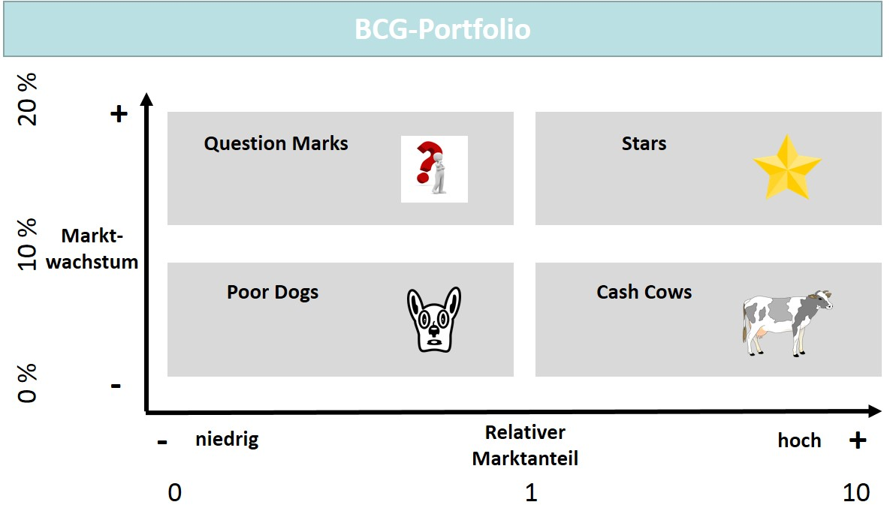

Stars sind zum Beispiel Geschäftsfelder, deren Marktumfeld sehr attraktiv ist (hohes Wachstum) und die selbst im Markt eine starke Position gegenüber Konkurrenzunternehmen einnehmen (hoher relativer Marktanteil). Cash Cows sind dagegen die wichtigste Erlösquelle des Unternehmens, da sie bereits einen hohen Marktanteil erreicht haben, das Marktwachstum aber keine Attraktivität für konkurrierende Unternehmen hat, um in diesen Markt stärker zu investieren. Die Entwicklung der Question Marks muss abgewartet werden, da sie sich in einem attraktiven Umfeld noch gegen Konkurrenzangebote durchsetzen müssen, während Poor Dogs eine kritische Position hinsichtlich der beiden Dimensionen Markt und Unternehmen einnehmen. Aus den so gedeuteten Marktsituationen können dann die strategischen Erfordernisse abgeleitet werden (Großklaus, 2014, S. 74–76):

* **Stars** sind attraktive und sehr profitable Geschäftsfelder, die aber Investitionen erfordern, um die Position zu halten oder auszubauen. Sie sind in der Durchsetzungsphase und es lohnt sich, die Erlöse zu reinvestieren, um Profil, Image und Marktposition zu stärken. Gelingt dies, können Stars zu Cash Cows werden.
* **Question Marks** sind Einheiten, die ein starkes Wachstum erreichen können, dazu aber auch Investitionen erfordern, da der Marktanteil noch gering ist, was geringe Erlöse zur Folge hat. Das Wachstum muss daher durch die Cash-Cows finanziert werden. Gelingt kein Durchbruch, können sie in die Position der Poor Dogs zurückfallen. Question Marks sind noch in der Einführungsphase und müssen noch zu Stars werden, was Investitionen in ihre Bekanntheit erfordert.
* **Cash Cows** erwirtschaften die Mittel, die für Investitionen – zum Beispiel in Question Marks – zur Verfügung stehen. Es besteht aber auch eigener Finanzbedarf, um die Marktposition halten zu können. Ein Teil der realisierten Überschüsse sollte daher wieder in Profil und gegebenenfalls auch in eine Anpassung reinvestiert werden, um die marktführende Position möglichst lange halten zu können. In dieser Situation finden auch nicht selten harte Verdrängungs- und Preiswettkämpfe statt.
* **Poor Dogs** haben einen niedrigen relativen Marktanteil und ein unzureichendes Marktwachstum. Besteht eine Gewinnsituation, sollten Investitionen zum Ausbau in Richtung Question Marks und Stars geprüft werden. Gelingt eine derartige Wiederbelebung nicht, können oft nur noch die Kosten gesenkt und noch mögliche Deckungsbeiträge realisiert werden. Sind auch diese nicht mehr vorhanden, bleibt meistens nur eine Elimination aus dem Leistungsangebot.

Die BCG-Matrix macht deutlich, dass man mit zwei Dimensionen eine brauchbare Einordnung von Geschäftsfeldern vornehmen kann, wenn auch die Abgrenzung der (nur) vier Grundpositionen nicht einfach sein dürfte. Zusätzlich können für Portfolio-Analysen folgende weitere Probleme genannt werden (Herrmann & Huber, 2013, S. 82):

* Die Abgrenzung des relevanten Marktes und der Geschäftsfelder ist häufig nur schwer machbar.
* Die Auswahl und Wertigkeit der Einteilungskriterien und die Festlegung der Grundpositionen ist in der Praxis nicht einfach.
* Die Datenqualität muss hoch sein, damit kleine Änderungen nicht zu falschen Empfehlungen für die strategische Ausrichtung führen.
* Eine Konstanz der Umweltbedingungen ist erforderlich, allerdings in der Praxis kaum gegeben.
* Die eher statische Sicht eines Portfolios berücksichtigt die bestehende Marktdynamik zu wenig.
* Gegenseitige Abhängigkeiten unter den Geschäftseinheiten finden keine Berücksichtigung.

Trotz der beschriebenen Nachteile sind Portfolios in der Unternehmenspraxis sehr beliebt, weil sie zumindest im Produktmanagement ein gutes Verständnis der Zusammenhänge zwischen Markt und Unternehmen erzeugen können. Außerdem sind sie bei einer gewissen Stabilität der Positionen eine durchaus richtungweisende Unterstützung in der Auswahl strategisch sinnvoller Maßnahmen zur Steigerung des Erfolgs von Produkten und Dienstleistungen.

### Fragen zur Selbstkontrolle

1. Was gilt für die BCG-Matrix im Hinblick auf die in der Regel gegebene Marktdynamik?

Die eher statische Sicht des in der BCG-Matrix dargestellten Portfolios berücksichtigt die bestehende Marktdynamik zu wenig.

## 2.4 Geschäftsmodellanalyse

Produkte und Dienstleistungen repräsentieren eindrücklich die Marktsicht und sind Objekte der Marktbearbeitung wie Teil des Geschäftsmodells von Unternehmen. Im Zusammenhang mit der Analyse von Markt und Unternehmen sind die Geschäftsmodelle als Bindeglied zwischen der internen Wertschöpfung und der Vermarktung natürlich auch analytisch zu hinterfragen, wenn es um die strategischen und operativen Maßnahmen im Produktmanagement geht. Man findet allerdings in einem Unternehmen keine Abteilung für Geschäftsmodelle oder eindeutige Modelldokumentationen, die ein vollständiges Bild zu diesem Bereich liefern könnten. Dies liegt daran, dass wir es bei einem Geschäftsmodell mit verschiedenen Komponenten bzw. Teilmodellen zu tun haben. Für eine Geschäftsmodellanalyse spielen die internen Prozesse der Wertschöpfung eine große Rolle, da sie das Spiegelbild der Positionierung des Unternehmens über seine Wettbewerbsvorteile im Markt sind. Die Produkte und Dienstleistungen als Ergebnis der Wertschöpfung werden angeboten, um Erlöse zu erwirtschaften, und dies erfolgt nach bestimmten Regeln, die aus dem Ertragsmodell des Unternehmens einerseits und den Paradigmen des Zielmarktes andererseits resultieren. Ein Unternehmen kann seine Produkte und Dienstleistungen verkaufen, aber auch vermieten, und es kann diese Leistungen nach den im Zielmarkt üblichen Verfahrensweisen Konsument:innen oder auch anderen Unternehmen anbieten.

Der Begriff Geschäftsmodell stammt eigentlich aus der Wirtschaftsinformatik und wurde in den letzten Jahren zunehmend auch auf die Betriebswirtschaftslehre übertragen, was auch den Analyseansatz rechtfertigt. Wie bereits im Zusammenhang mit der Wertschöpfung und dem Wettbewerb ausgeführt, geht es folglich bei der Analyse von Geschäftsmodellen um die Analyse „von ausgewählten Aspekten der Ressourcentransformation des Unternehmens, sowie seiner Austauschbeziehungen mit anderen Marktteilnehmern“ (Becker et al., 2021, S. 268). Der Begriff ist heute auch deshalb populär, weil der Analyse von Geschäftsmodellen sehr häufig eine Veränderung durch eine Digitalisierung bestimmter Bereiche des Geschäftsmodells folgt (Becker et al., 2021, S. 268). In der Regel geht es dabei um eine Steigerung der Kundenorientierung einerseits und/oder auch eine Verbesserung der Effizienz in der Leistungserzeugung, was wiederum die Nähe zu den Wettbewerbsdimensionen **Effektivität** und **Effizienz** bestätigt. In ihrem Markt können Unternehmen ihre Vorteile daher ausspielen, wenn sie über Effizienzvorteile in ihrer Wertschöpfung auch Preisspielräume möglich machen, um damit günstigere Angebote offerieren zu können. Ein gutes Beispiel sind die Discounter, die eine hohe Effizienz in der Sortimentsgestaltung und Logistik/Distribution haben und daher im Vergleich zum Fachhandel preisniedriger anbieten können. Zielen Unternehmen dagegen mehr auf die Effektivität ihrer Marktbearbeitung ab, möchten sie mit sehr guten Produkten und gegebenenfalls auch einem ergänzenden Serviceangebot die Kund:innen überzeugen. Ein gutes Beispiel dafür sind Unternehmen, die Premiumprodukte anbieten und über Markenpflege und Service die Kundenbindung auch zu höheren Angebotspreisen erreichen. Geschäftsmodelle enthalten demnach die Interventionsebenen, über die die Unternehmen ihren Vorteil im Wettbewerb erreichen und verstetigen wollen, was auch zu Anpassungen und Neuausrichtungen führen kann. Je nach Veränderungsumfang können dabei geringfügig angepasste Geschäftsmodelle entstehen, aber auch ganz neue und radikale Ansätze, wenn sich durch eine völlig neue Kombination von Komponenten sogar die bisherigen Gegebenheiten und Strukturen eines Marktes verändern. Diese umfänglichen Veränderungen eröffnen dann auch neuen Unternehmen große Chancen für einen erfolgreichen Markteintritt, wenn sie ohne Rücksicht auf eine gewohnte und damit oft schwerfällige Marktbearbeitung agieren können.

**Effizienz**

Diese bedeutet als Schwerpunkt im Wettbewerb, dass anbietende Unternehmen mit kostenoptimierter Wertschöpfung preisgünstigere Angebote offerieren können.

**Effektivität**

Diese bedeutet als Schwerpunkt im Wettbewerb, dass anbietende Unternehmen ihre Kund:innen mit überlegenen Produkten und besserem Service binden möchten.

Wenn wir also die Frage nach den Inhaltselementen eines Geschäftsmodells stellen und damit auch nach Inhalt und Umfang einer **Geschäftsmodellanalyse**, dann werden wir wieder auf die Kund:innen und Zielmärkte schauen und auf den Kundennutzen, den wir als Unternehmen mit unserem Angebot erzeugen wollen. Und als am Markt teilnehmendes Unternehmen, das sich über die Erlöse seiner Markttransaktionen wiederum finanzieren muss, müssen wir im Zusammenhang mit der Preisgestaltung auch ein Erlösmodell finden, das unseren Ressourcenaufwand für die Erzeugung von Produkten und Dienstleistungen tragen kann (Jodlbauer, 2020, S. 1–2). Diese Zusammenhänge zeigt das magische Dreieck eines Geschäftsmodells nach Gassmann et al. (2021, S. 9), wie es in der nachfolgenden Abbildung dargestellt wird. Magisch ist das Dreieck deshalb, weil die Optimierung einer der Dimensionen jeweils auch zu Gestaltungsfragen bezüglich der anderen Dimensionen führt (Gassmann et al., 2021, S. 9). Die Geschäftsmodelloptimierung hat also eine Komplexität, die in der Praxis auch in der Umsetzung von Geschäftsmodellveränderungen zu größeren Herausforderungen führt.

**Geschäftsmodellanalyse**

Methode zur Ermittlung der Stärken und Schwächen eines Unternehmens im Hinblick auf seine Wertschöpfung, seine Marktbearbeitung und sein Ertragsmodell

Das magische Dreieck eines Geschäftsmodells mit vier Dimensionen

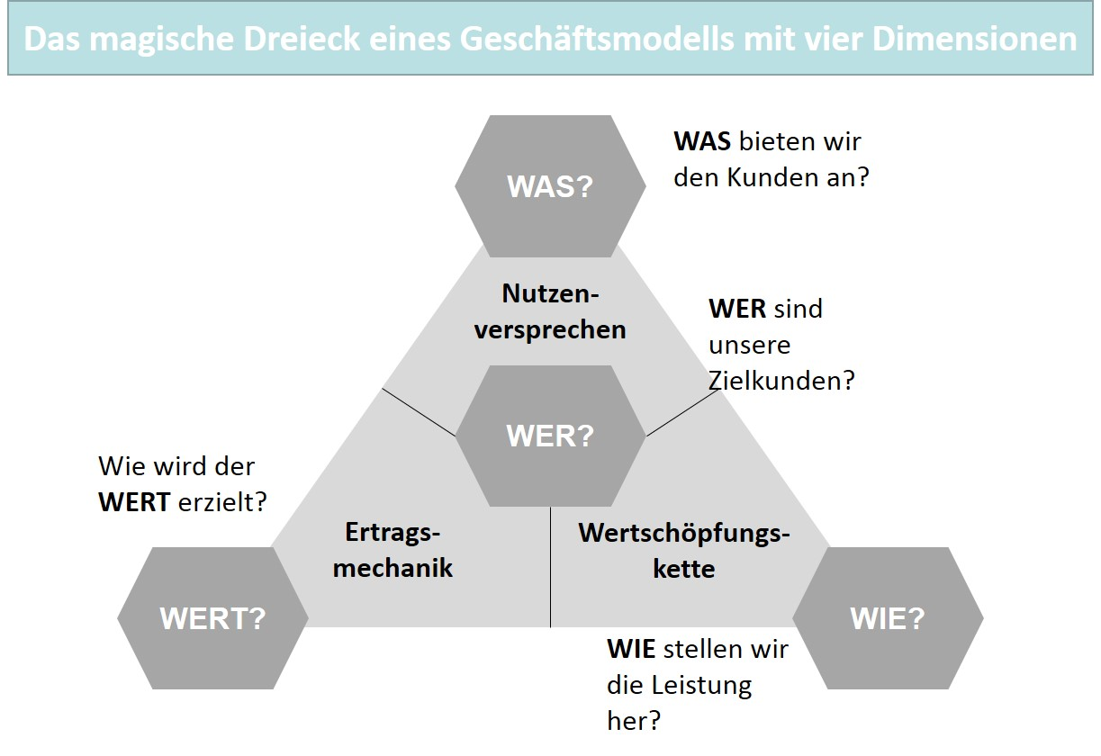

Geschäftsmodellanalysen sind dann wichtige Instrumente, wenn das Geschäftsmodell durch die Dynamik des Wettbewerbs geändert oder angepasst werden muss. Dann gibt es Vorgehensmodelle und Werkzeuge, die solche Veränderungsmaßnahmen zur Entwicklung und Erneuerung von Geschäftsmodellen gestalterisch begleiten können. Beispiele für solche Analyse- und Gestaltungsempfehlungen sind das Vorgehensmodell nach Jodlbauer (2020) und die Werkzeuge des Business Model Generation nach Osterwalder & Pigneur (2011). Es wird deutlich, dass es keine einfache Methode zur direkten Analyse und Bewertung von Geschäftsmodellen gibt und geben kann. Wir treffen wieder die Analysebereiche, wie wir sie für das Produktmanagement bereits als relevant ausgemacht haben, und können daher für eine Geschäftsmodellanalyse im Zusammenhang mit dem Produktmanagement auch auf die Analyse von Unternehmen, Markt und Umwelt verweisen. Im Hinblick auf eine Geschäftsmodellinnovation würde die integrierte Analysesicht aber zu expliziten Schlussfolgerungen führen, die über die Aufgabenstellungen des Produktmanagements hinausgehen können. Orientieren sich die Geschäftsmodellveränderungen auch stärker an den produktpolitischen Maßnahmen, spielen die dafür erforderlichen Teilanalysen natürlich auch in der integrierten Sicht eine außerordentliche Rolle.

### Fragen zur Selbstkontrolle

1. Welche Verbindung hat das Produktmanagement zur Geschäftsmodellanalyse?

Für die Entscheidungsfindung im Produktmanagement sind Analysen der Zielgruppe, des Unternehmens und der Umwelt notwendig, wie sie auch Teil einer Geschäftsmodellanalyse sein können.

1. Welche vier Kernfragen stellen sich im „magischen Dreieck“ eines Geschäftsmodells?

Die vier Fragen gehen in Richtung der Zielkund:innen (WER), des Angebots (WAS), der Wertschöpfung (WIE) und des Ertrags (WERT).

Zusammenfassung

Unternehmen, die für ihre Entscheidungsfindung Daten und Informationen ermitteln müssen, können verschiedene Analysemethoden einsetzen, um eine möglichst verlässliche Informationsbasis zu erhalten. Um zum Beispiel die Umwelt oder das Umfeld eines Unternehmens zu beschreiben, können verschiedene Kriterien gewählt werden. Eine strategische Orientierung dieser Art liefert das PESTEL-Framework, dessen sechs Analysebereiche (political, economic, social, technological, environmental, legal) aus der globalen Umwelt resultieren. Eine weitere geeignete Methode ist die strategische Frühaufklärung, deren Grundprinzip von schwachen Signalen ausgeht, die Ursache bestimmter Entwicklungen sein können. Werden solche Signale frühzeitig entdeckt, können sie interpretiert werden, und gegebenenfalls bleibt auch noch genügend Zeit für eine Reaktion. Dagegen ist der Nutzen der Delphi-Methode eher heuristischer Natur, da neben dem realen Informationsgehalt auch das ermittelte Meinungsbild entscheidend ist. Mit der Szenarioanalyse gibt es eine Analysemethode, die auf der Basis möglicher Entwicklungen alternative Zukunftsbilder erstellt, die bewertet und in die Überlegungen zur Bestimmung von Handlungsempfehlungen integriert werden.

Eine klassische Methode der Marktanalyse ist die Branchenanalyse nach Porter, bei der die Einflussfaktoren im Mittelpunkt stehen, die nur Unternehmen einer bestimmten Branche betreffen. Die Wettbewerbssituation und die wirkenden Kraftfelder in einer Branche bestimmen einerseits entscheidend die strategische Situation eines einzelnen Unternehmens. Andererseits kann das Unternehmen im Gegensatz zur globalen Umwelt in seinem eigenen Wettbewerb aber auch stärker Einfluss nehmen. Mit dem Value Net (Wertenetz) kann die Perspektive der Kooperation zusätzlich berücksichtigt werden, was eine Erweiterung der Kraftfeld-Analyse darstellt. Wenn es um die in einem Markt angebotenen Produkte geht, spielen der Lebenszyklus und damit auch seine Analyse eine wichtige Rolle. Sie stützt sich auf das Prinzip, dass Produkte (Produktlebenszyklus) oder Märkte (Marktlebenszyklus) bestimmte zeitliche Phasen durchlaufen, die sich durch unterschiedliche Absatz- und Gewinnpotenziale unterscheiden.

Neben dem Markt muss sich das Unternehmen auch mit seiner Innensicht beschäftigen. So liefert die Gap-Analyse zum Beispiel wichtige Erkenntnisse über den zukünftigen Verlauf spezifischer Dimensionen der Geschäftsentwicklung von Unternehmen. Die zu untersuchenden Verläufe können auf verschiedenen Annahmen basieren, um zu einem Optionenbündel an Maßnahmen zu gelangen. Die dabei identifizierte Lücke (Gap) in der Zielerreichung für einen bestimmten Indikator muss gedeutet und mit Vorschlägen zur Lückenschließung beantwortet werden. Eine weitere Methode ist die Kernkompetenzanalyse. Über eine Kernkompetenz verfügt das Unternehmen dann, wenn es auf Dauer die Fähigkeit hat, aufgrund dieser Kompetenz im Markt Wettbewerbsvorteile auszubilden. Mit der Wertkettenanalyse steht darüber hinaus eine Methode zur Verfügung, die gerade der Identifikation solcher Potenziale dient. Sie stellt damit eine Möglichkeit dar, die Suche nach Kernkompetenzen professionell zu gestalten.

Im Gegensatz zur Wertkettenanalyse hat die Stärken-Schwächen-Analyse auch einen vergleichenden Charakter, da zum einen unterschiedliche Perioden im Hinblick auf Stärken und Schwächen vergleichend bewertet und zum anderen Vergleiche mit Konkurrenzunternehmen angestellt werden können. Diese Analyse kann auch als Vorarbeit für eine weitere Methode – das Benchmarking – gesehen werden. Mit diesem Instrument erfolgt ein Vergleich des Unternehmens mit seiner Konkurrenz anhand standardisierter Größen (Benchmarks).

Verbindet und integriert man die beiden Analysefelder Markt und Unternehmen, kann man zusätzliche Erkenntnisse gewinnen. Der Stärken-Schwächen-Analyse sehr ähnlich ist als integrierte Methode zum Beispiel die SWOT-Analyse, die die Chancen und Risiken, wie sie aus der Unternehmensumwelt resultieren, mit den Stärken und Schwächen der Organisation verbindet. So ergibt sich ein Profil, das auch für einen Vergleich mit Konkurrenzunternehmen verwendet werden kann. Eine weitere integrierte Darstellung liefert die Portfolio-Analyse mit dem Ziel, für einzelne Geschäftsbereiche passende Strategien zu finden. Ein Beispiel dafür ist das Marktwachstum-Marktanteil-Portfolio der Boston Consulting Group (BCG), dessen externer Bezug über das Marktwachstum und dessen Unternehmensdimension durch den relativen Marktanteil angegeben wird.

Während die für das Produktmanagement üblichen Analysen von Zielmarkt, Unternehmen und Umwelt eher nebeneinander stehen, führt die integrierte Sicht einer Geschäftsmodellanalyse vor allem im Rahmen einer geplanten Transformation des Geschäftsmodells, zum Beispiel im Zusammenhang mit der Digitalisierung, zu wertvollen und auch übergreifenden Ergebnissen.

# Lektion 3 – Produktstrategie

Lernziele

Nach der Bearbeitung dieser Lektion werden Sie in der Lage sein, …

… die Grundlagen und Voraussetzungen für strategische Entscheidungen im Produktmanagement zu bestimmen.

… die Auswirkung von formulierten Zielen der Marktbearbeitung und die angestrebte Positionierung auf diese Entscheidungen zu beschreiben.

… aufgrund der strategischen Zielstellung zu einer Auswahl und Bewertung von Produktstrategien zu gelangen und diese auszugestalten.

# 3. Produktstrategie

### Einführung

Wenn die produktpolitische Entscheidungsfindung aufgrund sorgfältiger Analysen auf einem guten Fundament steht, können die konkreten Marktziele für das Angebot von Produkten und Dienstleistungen formuliert werden. In Verbindung mit der vorgenommenen Positionsbestimmung werden dann Produktstrategien ausgewählt und bewertet, die die Grundausrichtung für die Zielfindung aufgrund zu planender Maßnahmen vorgeben. Sie sind also im Hinblick auf die Marktorientierung zum einen auf der Basis von Kundennutzenaspekten und zum anderen passend zu den Wettbewerbsdimensionen Effektivität und Effizienz zu bestimmen. Produktstrategien sind der Motor der Marktbearbeitung, wenn es darum geht, die Bedürfnisse der Kund:innen zu befriedigen und im Wettbewerb Vorteile gegenüber der Konkurrenz auszuspielen. Für die Gestaltung und Methodik der Strategiearbeit im Produktmanagement ergeben sich deshalb die nachfolgenden grundlegenden Fragestellungen:

* Welche Grundlagen und Voraussetzungen sind für die strategischen Entscheidungen im Produktmanagement relevant und bestimmend?
* Wie wirken sich die für die Marktbearbeitung formulierten Ziele und die angestrebte Positionierung des Angebots im Markt auf diese Entscheidungen aus?
* Wie kommt man auf Basis der Rahmenbedingungen und der strategischen Zielstellung zur Auswahl und Bewertung von Produktstrategien zur Zielerreichung?

## 3.1 Grundlagen der Produktstrategie

In vielen Bereichen, auch im täglichen Umgang, ist oft die Rede von Strategien oder von strategischen Festlegungen, wenn es darum geht, für ein bestimmtes Vorhaben eine grundsätzliche Handlungsrichtung vorzugeben. Wir kennen das zum Beispiel aus dem Sport, wo gerade für Mannschaftssportarten immer wieder von Strategie und Taktik die Rede ist, wenn bestimmte Spielvarianten erklärt werden. So hören wir dann von einer Angriffs- oder Verteidigungsstrategie oder sogar von einer Vorwärtsverteidigung als Strategie gegen bestimmte Spielvarianten wichtiger Gegner:innen. Strategische Festlegungen, um das eigene Vorgehen im Wettbewerb mit anderen Unternehmen grundsätzlich auszurichten, gibt es auch in der Wirtschaft, wenn Unternehmen in einem Markt um die gleichen Zielgruppen werben und ihre Produkte und Dienstleistungen gegeneinander positionieren. Die Grundausrichtung ist notwendig, um die dann folgenden Maßnahmen der Marktbearbeitung aufeinander abgestimmt und so mit einem möglichst hohen Wirkungsgrad versehen durchführen zu können. Die strategischen Festlegungen sorgen dafür, dass Unternehmen auch mittel- und langfristig orientiert bleiben und nicht durch eine Unbestimmtheit ihre Marktaktivitäten eher improvisieren, anstatt sie zu planen und zu organisieren.

Für die Unternehmensplanung können wir **Strategie** deshalb „als die grundsätzliche, langfristige Verhaltensweise (Maßnahmenkombination) der Unternehmung und relevanter Teilbereiche gegenüber ihrer Umwelt zur Verwirklichung der langfristigen Ziele“ definieren (Gillenkirch & Müller-Stewens, 2018). Für das Produktmanagement als wichtigen Teil des Unternehmens bedeutet dies, dass die **Produktstrategie** die passenden und langfristigen Kombinationen produktpolitischer Maßnahmen enthalten muss, um auch die langfristigen Ziele erreichen zu können. Einfacher ausgedrückt können wir formulieren, dass im Produktmanagement eine mittel- bis langfristige Planung vorgenommen werden muss, die darauf abzielt, die Produkte und Dienstleistungen des Unternehmens im Absatzmarkt erfolgreich zu positionieren. Produktstrategische Festlegungen stellen also die Leitplanken für die Entwicklung der produktpolitischen Maßnahmen dar und müssen ganz im Sinne der Marktorientierung dazu einerseits die Bedürfnisse der potenziellen Abnehmer:innen und andererseits die Herausforderungen des Wettbewerbs mit anderen anbietenden Unternehmen sowie der Umweltdynamik berücksichtigen. Gerade die Veränderungsdynamik stellt die Konstrukteur:innen dieser Leitplanken kontinuierlich vor neue Situationen, die gemeistert werden müssen, was die produktpolitische Strategiearbeit zu einer anspruchsvollen Managementaktivität macht.

**Produktstrategie**

mittel- bis langfristige Planung einer erfolgsversprechenden Produktpositionierung

**Strategie**

grundsätzliche und langfristige Maßnahmenkombination von Unternehmen zur langfristigen Zielerreichung

Wenn von Zielen die Rede ist, dann können wir als übergreifendes Ziel die Sicherstellung und, wenn möglich, auch eine Steigerung der Wettbewerbsfähigkeit von Produkten und Dienstleistungen benennen. Im intensiven Wettbewerbsumfeld, wie wir es aktuell für viele Wirtschaftsbereiche sehen, kommt also der Produktstrategie als einem aus der Unternehmensstrategie abgeleiteten Instrument eine außerordentliche Bedeutung zu. Dynamik und Zielverfolgung machen den Charakter der Produktstrategiefindung als einen Prozess deutlich, der mit der Analyse von Umwelt, Markt und Unternehmen beginnt und mit der Auswahl und Bewertung der passenden Produktstrategien abschließt. In der Folge können dann die Maßnahmenpläne erstellt, die organisatorischen Notwendigkeiten implementiert und der Erfolg gemessen werden (siehe nachfolgende Abbildung). Die Maßnahmenpläne sind selbstverständlich dann anzupassen, wenn Abweichungen von den Soll-Ergebnissen festgestellt werden. Bei größeren Lücken muss gegebenenfalls auch die strategische Grundausrichtung hinterfragt werden. Idealerweise tritt eine derartige Situation nach einer gründlichen Analyse im Vorfeld der Strategiefestlegung gar nicht erst ein. Allerdings gibt es im Zusammenhang mit disruptiven Veränderungen im Markt durchaus auch die Erfordernis, einmal festgelegte strategische Elemente stärker zu hinterfragen und gegebenenfalls auch zu korrigieren, um den neuen Paradigmen, die sich vielleicht durch neue Konkurrenzunternehmen im Markt etabliert haben, begegnen zu können.

Produktstrategiefindung als Prozess

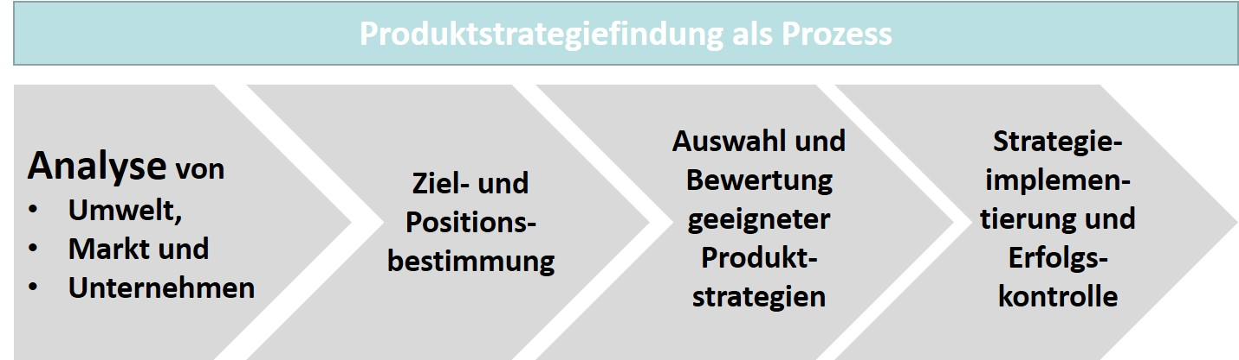

Die Analyse als Ausgangspunkt hat demzufolge eine große Bedeutung. Für das Unternehmen unterstützt sie die Zielfindung und Positionsbestimmung, da sie wichtige Klärungen hinsichtlich der Rahmenbedingungen vornimmt. Insbesondere die Wettbewerbsdimensionen Effizienz und Effektivität werden hier wesentlich in ihrer Stärke untersucht, denn es ist für das Produktmanagement wichtig, die relevanten Größen, wie zum Beispiel soziokulturelle und demografische sowie technologische Faktoren, in die Strategieüberlegung miteinbeziehen zu können. Die Kaufkraft und das Kaufverhalten, aber auch die Kernkompetenzen der konkurrierenden Unternehmen sind Beispiele für die wettbewerblich wirkenden Kraftfelder und damit auch Gegenstand der initialen Analysearbeit, die natürlich auch eine Sicht nach innen zur Bewertung der eigenen Stärken und Schwächen beinhalten muss. Die notwendigen Analysen werden durch ein geeignetes Methodeninstrumentarium unterstützt, das dem Produktmanagement zur Verfügung steht.

Die erfolgreiche Platzierung von Produkten und Dienstleistungen in einem durch Wettbewerb gekennzeichneten Markt ist Ergebnis umfänglicher Analyse-, Entscheidungs-, Planungs- und Implementierungsprozesse. In dieser durch Marktorientierung geprägten Prozessfolge stellt die Produktstrategie sicher, dass die Eigenschaften der angebotenen Produkte den Nutzenerwartungen entsprechen und die Positionierung so zum Erfolg des Unternehmens beiträgt.

Für das Produktmanagement gibt es mehrere strategische Optionen, die die erforderlichen grundsätzlichen Entscheidungen zur Bestimmung relevanter Märkte und der Art und Weise ihrer Bearbeitung befördern können. Abgestimmt auf die eigenen Unternehmensziele müssen diese alternativen Optionen bewertet werden, um die passgenaue Produktstrategie für das eigene Portfolio wählen zu können (Herrmann & Huber, 2013, S. 86).

### Fragen zur Selbstkontrolle

1. Warum erfordert die Marktbearbeitung von Unternehmen auch grundsätzliche und damit strategische Festlegungen?

Die Grundausrichtung ist notwendig, um die dann folgenden Maßnahmen der Marktbearbeitung aufeinander abgestimmt durchführen zu können. Die strategischen Festlegungen sorgen dafür, dass Unternehmen auch mittel- und langfristig orientiert bleiben und nicht durch eine Unbestimmtheit ihre Marktaktivitäten eher improvisieren, anstatt sie zu planen und zu organisieren.

## 3.2 Ziele und Positionierung

### Zielsystem und -operationalisierung

Wir wissen schon, dass eine Auswahl von Produktstrategien nur auf der Basis von umfänglichen Analysen – vor allem des Marktes und des Unternehmens – möglich ist. Da unterschiedliche Strategien aber auch in unterschiedliche Richtungen weisen können, muss man eine feste Orientierung für die richtige Navigation im Marktgeschehen haben. Die gewählte Richtung kann demnach nur dann mit Sicherheit eingeschlagen werden, wenn am Ende auch das beabsichtigte Ziel erreicht wird und die eigene Positionsbestimmung jeweils einem klaren strategischen Kompass folgt. Die Zielbestimmung und die Positionierung gehören damit auch zum Handwerkszeug der Produktmanager:innen, wenn sie in ihrem Markt strategisch navigieren wollen.

In einem wettbewerblichen Umfeld haben wir es natürlich nicht nur mit einem oder mit „dem“ Ziel zu tun, sondern in der Regel mit einem Zielsystem als einem „Gefüge von Zielen, d. h. erwünschter Ereignisse bzw. Daseinszustände, zwischen denen Beziehungen bestehen“, wobei wir noch zwischen individuellen und kollektiven Zielsystemen unterscheiden können (Gillenkirch, 2018a). Wenn wir dies für das **Zielsystem eines Unternehmens** betrachten, das den Ansprüchen der mit ihm verbundenen Interessengruppen gerecht werden muss, dann handelt es sich demnach um ein kollektives Zielsystem, für dessen Struktur „die individuellen Zielsysteme der einzelnen“ Interessengruppen stehen, „welche deren persönliche Interessen an der Unternehmung widerspiegeln“ (Gillenkirch, 2018b). Zu den Interessengruppen gehören in erster Linie die Kapitalgebenden, die Kund:innen bzw. abnehmenden Unternehmen, die Zuliefernden und die Mitarbeitenden eines Unternehmens. In Verbindung mit einer Hierarchisierung des Zielsystems eines Unternehmens können wir von den normativen Zielen, die sich vor allem im Leitbild des Unternehmens und in dem darin beschriebenen Unternehmenszweck finden werden, bis zu den Zielen der operativen Marktbearbeitung eine Konkretisierung der jeweiligen Zielstufen feststellen, wie sie die nachfolgende Abbildung zeigt:

**Zielsystem eines Unternehmens**

Kollektives Zielsystem, das sich aus den Interessen von Anspruchsgruppen ergibt.

Zielhierarchie von Unternehmen

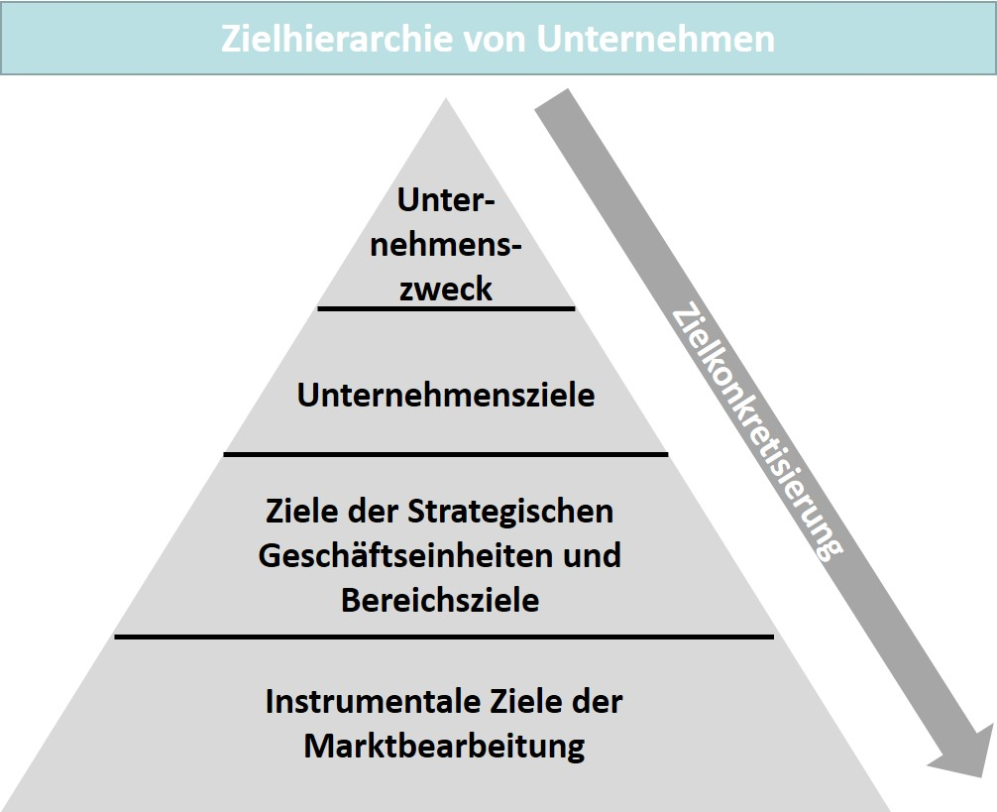

Für die einzelnen Stufen können beispielhafte Zielstellungen wie folgt genannt werden (Herrmann & Huber, 2013, S. 87):

* Unternehmensziele: Absatzsteigerung bis auf 20 % des Marktvolumens innerhalb von drei Jahren;
* Ziele der strategischen Geschäftseinheit Elektropersonenkraftwagen: Umsatzerhöhung von 15 % im nächsten Jahr;
* Bereichsziele Entwicklung: Verkürzung von Entwicklungszeiten für Modellüberarbeitung um 10 %;
* instrumentale Ziele der Marktbearbeitung: Markteinführung einer neuen Modellvariante Kombi innerhalb der nächsten zwei Jahre oder Preiskorrektur E-Fahrzeuge um +3 % im nächsten Jahr oder Erhöhung des Werbeetats um 5 % jährlich.

Die Beispiele zeigen, wie wichtig die Konkretisierung von Zielen ist. Sie müssen so formuliert werden, dass über eine Messung von Zuständen und Wertebereichen auch der Grad der Zielerreichung festgestellt werden kann. Die Navigation im Wettbewerb ist also davon abhängig, wie genau die Zielangabe, die Zielverfolgung und der Weg zum Ziel überprüft und koordiniert werden können. Man nennt diese Konkretisierung auch eine **Operationalisierung von Zielen** nach den Dimensionen

**Operationalisierung von Zielen**

Herstellung einer Messbarkeit der Zielerreichung

* **Zielinhalt** (genaue/verständliche inhaltliche Beschreibung),
* **Zielausmaß** (Grad der Zielerreichung),
* **Zeitbezug** (Dauer und Fristen) und
* **Geltungsbereich** (Geschäftseinheit oder Bereich) (Herrmann & Huber, 2013, S. 88).

Aus dem Projektmanagement kann man dazu auch die Begrifflichkeit der smarten Ziele übernehmen. Dabei steht smart als Abkürzung für die Eigenschaft von Zielen, die **s**pezifisch, **m**essbar, **a**kzeptiert, **r**ealistisch und **t**erminiert sein sollten.

### Zielmarkt und Positionierung bestimmen

Die Orientierung im Marktgeschehen, wie wir sie nach den Prinzipien der Marktorientierung – also in Richtung unserer Abnehmer:innen und in Richtung unserer Konkurrenzunternehmen – anstreben, gibt uns nun zwei Zielgebiete vor. Einerseits müssen wir die Abnehmer:innen als Zielgruppe bestimmen und im Markt auch unterscheidbar beschreiben und andererseits müssen wir festlegen, wie wir uns im Wettbewerb mit unserer Konkurrenz durchsetzen wollen. Die bereits vorgenommene Analyse für den Markt, die Umwelt und unser Unternehmen sollte uns hier eine große Hilfe sein.

Zunächst benötigen wir also eine Marktabgrenzung zur Bestimmung des für uns relevanten Marktes. Dies kann einerseits „auf der Nachfrageseite geschehen, indem man sich die Substitutionsbeziehungen zwischen den Gütern ansieht (Substitutionslücke), andererseits kann es eine technisch-funktionelle Verbundenheit auf der Angebotsseite geben“ (Mecke et al., 2018). Die Marktabgrenzung hat demnach das primäre Ziel, die komplexen Beziehungen zwischen den Agierenden (Anbietenden, Nachfragenden) und dem Angebot an Gütern zu identifizieren und nach einer Analyse der Zusammenhänge methodisch die Abgrenzung über …

* … eine auf die Anbietenden bezogene,
* eine auf die Produkte bezogene oder
* eine auf die Nachfragenden bezogene Perspektive vorzunehmen (Herrmann & Huber, 2013, S. 90).

Die auf die Nachfragenden bezogene Abgrenzung nennt man auch **Marktsegmentierung.** Sie ist die für das Produktmanagement relevanteste Methode, da sie die Nachfragenden und deren Bedürfnisse und Nutzenerwartungen in den Mittelpunkt stellt. Sie führt zu einer „Aufteilung des Gesamtmarktes nach bestimmten Kriterien in Käufergruppen bzw. -segmente, die hinsichtlich ihres Kaufverhaltens oder kaufverhaltensrelevanter Merkmale in sich möglichst ähnlich (homogen) und untereinander möglichst unähnlich (heterogen) sein sollen“ (Kirchgeorg, 2018). Die Marktsegmentierung ist eine Voraussetzung, um danach die für ein Unternehmen interessanten Segmente zu bestimmen und sich dann wettbewerbsstrategisch zu positionieren. Für unser marktorientiertes Produktmanagement bietet es sich demnach an, die Bedürfnisse der Konsument:innen ins Zentrum der Segmentierung zu stellen. Die Bedürfnisbefriedigung ist dann Ausgangspunkt der produktpolitischen Aktivitäten (Herrmann & Huber, 2013, S. 92).

**Marktsegmentierung**

Aufteilung des Gesamtmarktes in Käufergruppen bzw. in Marktsegmente

Die Diskussion zu den Zielsystemen hat die Operationalisierung von Zielen als eine Voraussetzung genannt, die nun auch für die Ziele der Marktsegmentierung gilt. Die dafür zu wählenden **Segmentierungskriterien** und Merkmale müssen neben der ausreichenden wirtschaftlichen Verwertbarkeit der über sie beschriebenen Segmente auch messbar, für das Kaufverhalten relevant, trennscharf und zeitlich stabil sein. In der Praxis ergeben die drei Kategorien …

**Segmentierungskriterien**

Merkmale von Marktsegmenten, die diese untereinander unterscheidbar machen.

* … Soziodemografie,
* Psychografie und
* Kaufverhalten …

… eine sinnvolle Strukturierung (Herrmann & Huber, 2013, S. 92–93).

Ein Betätigungsfeld der Sozialforschung ist die Soziodemografie, die Gruppen auf der Basis soziodemografischer Merkmale beschreibt. Wichtige Größen sind Einkommen, Lebensalter, Geschlecht, Familienstand oder auch der erreichte Bildungsabschluss. Diese Daten spielen zum Beispiel bei der Zielgruppenabgrenzung von Versicherungen eine wichtige Rolle, da daraus gegebenenfalls unterschiedliche Tarifzuordnungen resultieren. Ähnlich eng verbunden mit den merkmaltragenden Personen sind psychografische Faktoren, wie zum Beispiel themenbezogene Überzeugungen und Wertevorstellungen, der Lebensstil und soziale Status sowie Aktivitäten, zum Beispiel in Verbindung mit einem zivilgesellschaftlichen Engagement oder in der Freizeit. Psychografische Merkmale lassen oft einen Schluss auf das Konsumverhalten zu und komplettieren so ideal die soziodemografischen Kriterien zu einem umfänglichen Kundenprofil. Ein Engagement in der Umweltbewegung dürfte zum Beispiel auch eine Präferenz für alternative Energien und für die E-Mobilität vermuten lassen. Die kaufverhaltensbezogenen Kriterien sind im Gegensatz zu den beiden ersten Kategorien näher an der Kauftransaktion zu verorten. Typisches Beispiel ist der Verwendungszusammenhang, den die Käufer:innen in Verbindung mit einem bestimmten Produkt für sich sehen, aber auch die Kauffrequenz, wenn Verwender:innen zum Beispiel eine einmalige oder regelmäßig wiederkehrende Anschaffung beabsichtigen.

Marktsegmente und Zielgruppenauswahl

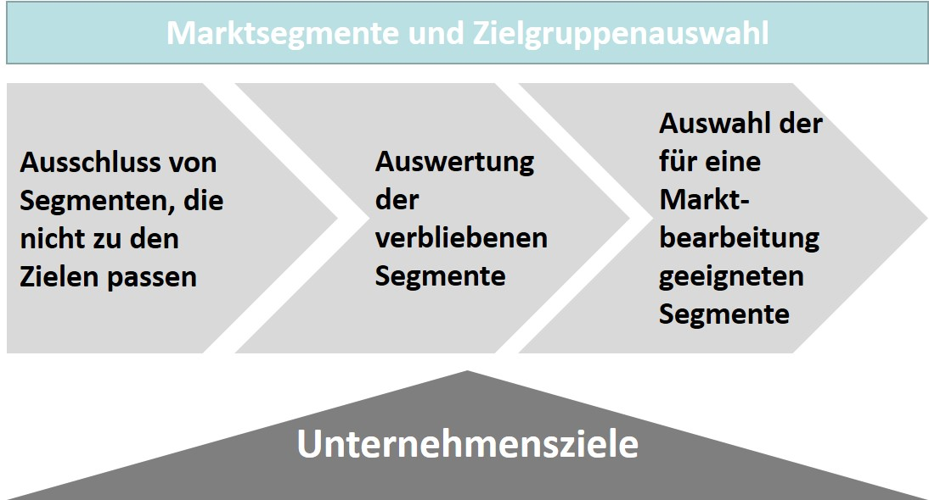

Die Abbildung zeigt die Abfolge von Aktivitäten, die für eine finale Bestimmung und die Auswahl von geeigneten Marktsegmenten und damit Zielgruppen erforderlich ist. Der Prozess basiert auf den Unternehmenszielen, da die produktpolitischen Maßnahmen ja zu den übergeordneten strategischen Festlegungen des Unternehmens insgesamt passen müssen. Die Segmente, die den Kriterien, die aufgrund des Zielsystems gelten, nicht gerecht werden können, werden daher in einem ersten Schritt aus dem Auswahlprozess genommen. Die dann verbleibenden Marktsegmente müssen auf ihre Tauglichkeit für eine lohnende und zielgruppengerechte Marktbearbeitung untersucht werden und nur die dabei als geeignet selektierten Zielgruppen sind dann auch Gegenstand der Aktivitäten im Produktmanagement. Die Attraktivität, die so sichergestellt werden soll, kann nach den Aspekten …

**Marktpotenzial und -volumen**

theoretisch mögliche (Potenzial) und die

tatsächliche (Volumen) Nachfrage

* … **Marktpotenzial und -volumen** der Segmente,
* Intensität der Aktivitäten von konkurrierenden Unternehmen in den Marktsegmenten,
* Homogenität der Segmente nach innen,
* Erreichbarkeit der Zielgruppe durch die eigene Marktbearbeitung und
* Profitabilität der Marktsegmente …

… überprüft werden (Herrmann & Huber, 2013, S. 95–97).

Die Attraktivität der Segmente ist allerdings nur die eine Seite der marktanalytischen Sicht, da auch hier wieder die Situation des Unternehmens oder, genauer gesagt, die Position seiner Angebote im Markt und im Vergleich zu seiner Konkurrenz ergänzend zu betrachten ist. Die Produktpositionierung als Ergebnis der bisher getätigten produktpolitischen Maßnahmen, „die auf die als günstig erachtete Stellung eines Produktes im Wahrnehmungsraum der Nachfrager abzielen“, ist damit ein wichtiger Schritt, um zum Beispiel die für eine Positionsänderung notwendigen Schritte im Produktmanagement einleiten zu können (Markgraf, 2018). Ziel der Produktpositionierung ist es damit vor allem, „eine Differenzierung von den Wettbewerbsprodukten zu erreichen“ und die „Leistung(en) des eigenen Unternehmens … möglichst unverwechselbar“ darzustellen (Herrmann & Huber, 2013, S. 97). Entscheidend für den Eindruck bei Nachfragenden ist natürlich der subjektive Nutzen, den diese einem Produkt zusprechen, und für den sie auch bereit sind, die damit verbundenen Kosten bei einem Erwerb zu akzeptieren. Wir sprechen dabei von einer **Unique Selling Proposition (USP),** die einem Produkt die erforderliche Nachfrage für einen auch ökonomischen Erfolg seiner Positionierung sichern soll. Die Differenzierung im Wettbewerb lässt sich im Produktmanagement durch eine Prägung bestimmter Attribute bewerkstelligen, die …

**Unique Selling Proposition (USP)**

Nutzenversprechen gegenüber Käufer:innen, das ein Produkt von den Konkurrenzangeboten abhebt.

* … die Kaufentscheidung der Konsument:innen befördern sollen,
* von Konsument:innen als Differenzierungskriterien auch wahrgenommen werden,
* auf Dauer bestehen können und
* sich für das Unternehmen auch lohnen (Herrmann & Huber, 2013, S. 97–98).

Wenn man dann die eigenen Produkte und die Produkte der Konkurrenz anhand ihrer jeweiligen Differenzierungsmerkmale ordnet, kann man die aus Sicht der Konsument:innen noch unbesetzten Positionierungsoptionen identifizieren (Herrmann & Huber, 2013, S. 99). Dieser Vergleich kann auch grafisch erfolgen, wenn bestimmte Merkmalkategorien als Dimensionen in der Darstellung verwendet werden. Die nachfolgende Abbildung zeigt dazu beispielhaft eine sogenannte **Perceptual Map** für vier Getränke, die nach ihrer Zielgruppe (älter/jünger) und ihrer Marktpräsenz (Tradition/Trend) eingeordnet werden.

**Perceptual Map**

grafische Dar-stellung der Produktwahrnehmung von Konsument:innen

Beispielhafte Perceptual Map für Getränk

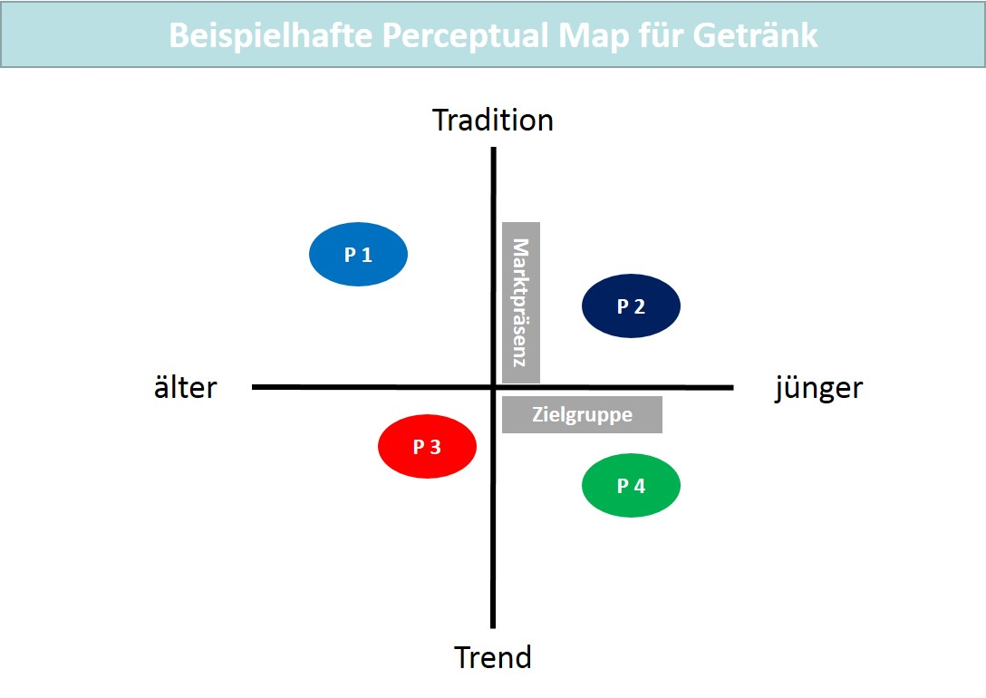

Die Einordnung der Produkte ergibt sich durch Befragungen der Konsument:innen, in denen diese ihre Wertungen zum Beispiel in der Art eines Rankings auf Skalen angeben können. Die Ergebnisse solcher Auswertungen können dann in den Grafiken auch für unterschiedliche Produkteigenschaften visualisiert werden. Hat ein Unternehmen in dieser Art einen Wahrnehmungsraum beschrieben, kann es für sein Produkt eine Wunschposition festlegen oder sich in einer bestehenden Lücke neu positionieren (Herrmann & Huber, 2013, S. 102–103). Die nächste Abbildung zeigt eine Neupositionierung des Produktes P1 mit einer Verschiebung in Richtung Trend/jünger.

Beispielhafte Perceptual Map für Getränk (neu)

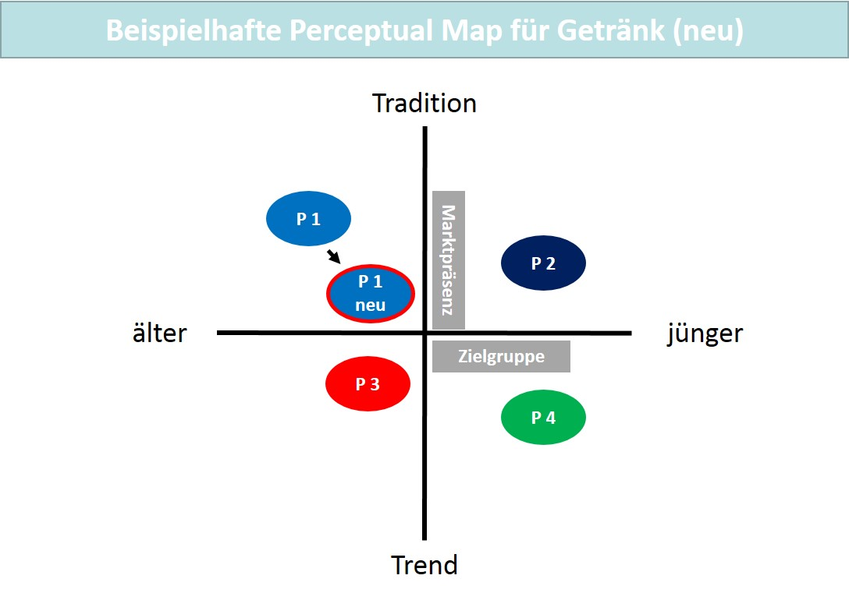

Die Merkmale, über die sich Produktangebote differenzieren lassen, sind natürlich branchenindividuell und können nicht so einfach in andere Wettbewerbsszenarien übertragen werden. Es lassen sich aber vier Ebenen unterscheiden, die man als eine Art Metadifferenzierung verstehen kann (Herrmann & Huber, 2013, S. 104):

* **Rational Benefits** stehen für eine Differenzierung aufgrund von funktionalen Produkteigenschaften, Serviceleistungen oder aufgrund preislicher Unterschiede. Ein gutes Beispiel dafür sind die Angebote für Mobilfunktarife und der dazugehörigen Hardware (Telefone, Uhren usw.) von Telekommunikationsunternehmen im Internet.
* **Emotional Benefits** bedeuten, dass ein Unternehmen über die Produkteigenschaften hinaus auch einen Zusatznutzen gegenüber den Abnehmer:innen argumentieren kann. Gerade Luxusmarken (Fahrzeuge, Uhren) differenzieren sich über ihr Image.
* **Social Benefits** stehen für den Produktnutzen, den Verwender:innen durch den Konsum des Produktes in der Öffentlichkeit für sich verbuchen können. Ein Beispiel sind Trendmarken in der Bekleidung von jungen Konsument:innen (Hosen, Schuhe).
* **Structural Benefits** stellen Strukturen bereit, die – ein Beispiel ist Xing – einen Zugriff auf Netzwerke einschließen, die auch geschäftliche Kontakte möglich machen.

Wenn die Position für ein Produkt bestimmt ist, muss sie noch vermittelt werden. Das bedeutet, dass die Art und Weise, wie Konsument:innen die ihnen präsentierten Informationen über Angebote verarbeiten, berücksichtigt werden muss. Drei Aspekte sind dabei zu beachten (Herrmann & Huber, 2013, S. 104–108):

* **Priming** steht für den Kontext, in den ein Produkt bei seiner Präsentation eingebettet wird. Sportartikel werden wahrscheinlich mit einem sportlichen Aufhänger im Hintergrund vorgestellt, während eine traditionsreiche Textilmarke vielleicht eher in eine seriöse Umgebung oder Rahmenhandlung passt. Wenn besondere Attribute betont werden sollen, müssen sie auch durch die Symbolik der werblichen Erzählung deutlich werden. Preisaggressivität wird man deshalb vielleicht auch mit einer optischen Schwerpunktsetzung verbinden, was die plakativen Darstellungen auf Webseiten belegen.
* **Alignable Assortment** bezeichnet das Verhalten von Konsument:innen, wenn mehrere ähnliche Produkte zur Auswahl stehen. Je nach Charakter der Produkteigenschaften fallen Vergleich und Auswahl dann unterschiedlich schwierig aus. Kontinuierlich ausgeprägte Eigenschaften, zum Beispiel Leistungsdaten eines Fahrzeugs oder einer Maschine, machen eine Rangreihung möglich, was die Differenzierung vereinfacht. Handelt es sich um nicht in dieser Art vergleichbare Produktvarianten, fällt den Konsument:innen die Entscheidung schwerer. Dieser Unterschied in der Entscheidungsfindung muss im Produktmanagement berücksichtigt werden.
* **Regret** bezeichnet das Bedauern, das Konsument:innen nach dem Erwerb äußern, wenn sie von einer Fehlentscheidung ausgehen. Die Gefahr ist größer, wenn schon der Auswahlprozess mit einer größeren Unsicherheit behaftet war.

Die Ausführungen zum Zielsystem und zur Positionierung machen deutlich, dass das Produktmanagement mit einer marktorientierten Ausrichtung einerseits den Gegebenheiten des Marktes gerecht wird, ihm andererseits aber auch eine komplexe Aufgabenstellung zufällt. Gerade das subjektive Element in der Nutzenerwartung und -erfüllung, wie es das Produktmanagement berücksichtigen muss, führt zu einer Vielzahl von Faktoren, die jeweils den Erfolg oder Misserfolg des Angebots ausmachen können. Präfenzen, Unsicherheiten, Rangfolgen, Auswahlprozess usw. sind die Begriffe, die für die ganze Breite der Aktivitäten im Produktmanagement stehen und seine Ganzheitlichkeit und Homogenität im Instrumenteneinsatz erfordern.

### Fragen zur Selbstkontrolle

1. Nach welchen Kategorien können die Kriterien der Marktsegmentierung geordnet werden? Bitte kreuzen Sie die richtigen Antworten an.

* Soziodemografie (R)
* Preis (F)
* Psychografie (R)
* Psychodemografie (F)
* Angebot (F)
* Kaufverhalten (R)

## 3.3 Bewertung und Auswahl von Produktstrategien

Wenn ein Unternehmen die Position seiner Produkte bestimmt und gegebenenfalls auch neue Positionen definiert hat, müssen geeignete konkrete Strategien gefunden werden, die die passende Marktbearbeitung so leiten, dass die Ziele erreicht werden können. Zur Bestimmung der dafür zur Verfügung stehenden strategischen Optionen können wieder die Dimensionen der Marktorientierung – also Kund:innen und Konkurrenzunternehmen – sowie unternehmensübergreifende Ansätze betrachtet werden.

Daraus ergeben sich als basisstrategische Ausrichtungen drei Grundmuster für **Produktstrategien** (Herrmann & Huber, 2013, S. 108–110):

**Produktstrategien**

Kundenorientierte, wettbewerbsorientierte oder unternehmensübergreifende strategische Ausrichtungen der Marktbearbeitung von Unternehmen.

* **Kundenorientierte Strategien** stellen die Nachfrage in den Mittelpunkt und beziehen sich auf die identifizierten Kund:innen- bzw. Marktsegmente und die Kommunikation mit den Nachfragenden. Beispiele sind Marktfeld-, Marktstimulierungs-, Marktparzellierungs- und Marktarealstrategien.
* **Konkurrenzorientierte Strategien** beschreiben die strategische Ausrichtung eines Unternehmens gegenüber seinen Konkurrenzunternehmen. Beispiele sind hier Kostenführerschaft, Differenzierung, Fokussierung und Outpacing.
* **Unternehmensübergreifende Strategien** zielen auf den Zusammenschluss und damit auf ein Netzwerk von Unternehmen ab. Dies kann horizontal über strategische Allianzen oder vertikal/diagonal über strategische Netzwerke unternehmensübergreifend realisiert werden.

### Kundenorientierte Produktstrategien

**Marktfeldstrategie**

Strategische Ausrichtung, die bestimmte Produkt-Markt-Kombinationen berücksichtigt.

Ein Klassiker unter den **Marktfeldstrategien** ist die Produkt-Markt-Typologie von Strategien nach Harry Igor Ansoff (1965). In seiner Produkt-Markt-Matrix kategorisiert er die Wachstumsoptionen nach neuen oder gegenwärtigen Produkten und nach neuen oder gegenwärtigen Märkten.

Produkt-Markt-Matrix nach Ansoff

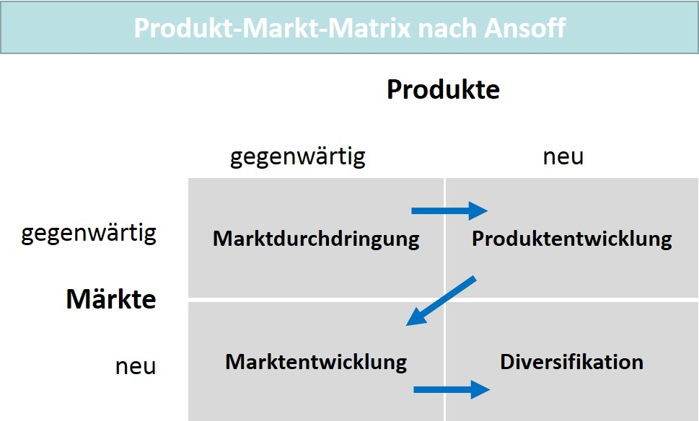

Aus der Typologie folgen vier mögliche strategische Ausrichtungen (Reisinger et al., 2017, S. 111–116):

* Mit einer **Marktdurchdringung** soll der Marktanteil auf den bereits bearbeiteten Märkten und mit bereits sich im Angebot befindlichen Produkten vergrößert werden. Die vorhandenen Fähigkeiten, die Erfahrung mit bereits erfolgreichen Produkten und die Vertriebsmöglichkeiten werden weiter ausgebaut. Diese Wachstumsstrategie erscheint daher kaum mit Risiko behaftet zu sein. Erreicht werden kann das durch eine zusätzliche/intensivere Produktnutzung, die Erschließung neuer Anwendungsbereiche und durch ein Gewinnen/Zurückgewinnen von Kund:innen. Die Instrumente zur Zielerreichung sind vor allem eine Steigerung der Vertriebsaktivitäten: mehr Werbung, aggressivere Preis- und Konditionengestaltung sowie eine Stärkung/Erhöhung der Vertriebskanäle. In bereits gesättigten Märkten stößt diese Strategie allerdings an Grenzen.
* Strategieansätze für die **Produktentwicklung** sind vor allem Produktinnovationen, also neue Produkte und Leistungsbündel, Produktvariationen bestehender Angebote und/oder Produktverbesserungen durch eine Anpassung oder Erweiterung der Produktqualität oder von Produktmerkmalen. Hilfreich ist dies vor allem dann, wenn sich Produkte in der Reifephase befinden oder auch in dynamischen Branchen mit einem entsprechenden Veränderungsdruck in der Produktentwicklung. Die Risiken sind aber auch hier nicht unerheblich, insbesondere aufgrund des erheblichen Ressourceneinsatzes im Vergleich zur Marktdurchdringung.
* Mit einer **Marktentwicklung** sollen neue Märkte mit den bereits vorhandenen Produkten erschlossen werden. Die Märkte können dabei regional, national und international differenziert sein. Wichtig ist eine solche Strategie dann, wenn die bestehenden Märkte kein Wachstumspotenzial mehr bieten und/oder es noch unerschlossene Märkte gibt. Im Zusammenhang mit der Globalisierung eröffnen sich hier Chancen. Allerdings müssen Unternehmen dann auch die Paradigmen kultureller und politischer Art erkennen, die mit den neuen Märkten verbunden sind. Das Risiko ist also im Vergleich zur Marktdurchdringung eher höher.
* Die **Diversifikation** soll das Unternehmen in eine Situation bringen, in der es mit neuen Produkten auf neuen Märkten wachsen kann. Diese Strategie ist mit einem hohen Risiko verbunden, insbesondere dann, wenn stagnierende Geschäftsergebnisse damit verbessert werden sollen. Eine Option besteht darin, ein Angebot komplementärer Produkte zu schaffen, also von Gütern, die gemeinsam nachgefragt werden und einen gemeinsamen Nutzen stiften (Beispiel: Drucker und Verbrauchsmittel Tintenpatronen). Eine weitere Option ist es, eine Ergänzung des Leistungsbündels durch Dienstleistungen durchzuführen. Von Vorteil sind dabei Synergien, die mit bereits vorhandenen Geschäftseinheiten bestehen, wodurch Ressourcen und Fähigkeiten gemeinsam eingesetzt werden können. Eine weitere Option sind gänzlich neue Geschäftsfelder in ebenfalls neuen Bereichen ohne eine Verbindung zum bisherigen Geschäftsmodell. Eine Nutzung von Synergien ist dann kaum möglich und daher ist das Risiko eher hoch, da der neue Markt und seine Paradigmen für das Unternehmen Neuland bedeuten. Die Diversifikation gehörte über Jahrzehnte zu einem oft gewählten Strategieansatz, gerade für Großunternehmen, da diese Strategie auch eine Risikominimierung bedeuten kann, wenn rentable Geschäftseinheiten die unrentablen Bereiche stützen können. Inzwischen ist eher die Tendenz zu beobachten, dass nur noch rentable Geschäftsbereiche unter Einsatz vorhandener Kernkompetenzen bearbeitet werden.

Die Pfeile in der Abbildung zeigen eine mögliche Strategiefolge, die im zeitlichen Verlauf vor allem einer Risikominimierung gerecht wird. Zunächst wählt man in einem bekannten Markt den Weg der Produktentwicklung, gegebenenfalls zusätzlich dadurch abgesichert, dass das neue Produkt eine im Vergleich zum bereits bestehenden Angebot ähnliche oder identische technische Basis verwendet (Produktfamilie). Erst danach erfolgt dann mit einem so erweiterten Portfolio eine Expansion in ein neues Marktumfeld, vielleicht eine Ausdehnung in Nachbarländer als moderate Internationalisierungsstrategie. Erst dann können in einem weiteren Wachstumsschritt neue Produkte in neuen Märkten angeboten und damit eine Diversifikation angegangen werden.

Für eine **Marktstimulierungsstrategie** haben Produktverantwortliche zwei Optionen. Die Wahl einer Präferenzstrategie bedeutet, dass Unternehmen vor allem auf eine umfängliche Befriedigung von Abnehmer:innen setzen, zum Beispiel durch einen Zusatznutzen, den sie mit ihrem Produkt offerieren. Die Kundenpräferenz basiert hier auf der preislichen Attraktivität, sondern eher auf einer hohen Qualität, einer Marke oder auf zusätzlichen Serviceleistungen. In Verbindung mit diesem Zusatznutzen ist das Angebot auch preislich tendenziell höher einzustufen. Premiummarken im Automobilbau oder auch Luxuswaren im Textil- und Schmuckbereich sind Beispiele dafür. Die Wahl einer Preis-Mengen-Strategie ist dagegen mit einem aggressiven Preiswettbewerb verbunden, der andere präferenzpolitische Maßnahmen ausschließt. Der Angebotspreis steht im Mittelpunkt der Marktkommunikation und die höheren Stückzahlen sollen den niedrigeren Gewinn pro Einheit überkompensieren. Ein gutes Beispiel ist der Markt der Discounter im Lebensmitteleinzelhandel, wo sich Aldi, Lidl und andere regelrechte Preisschlachten liefern (Herrmann & Huber, 2013, S. 112–113).

**Marktstimulierungsstrategie**

Strategische Ausrichtung, die nicht preisliche oder preisliche Nutzenaspekte in den Mittelpunkt stellt.

Die **Marktparzellierungsstrategie** führt zu einer Grundausrichtung der Marktbearbeitung, die eine vollständige oder teilweise Abdeckung des Marktes in Kombination mit der Differenzierung der Maßnahmen vorsieht. Das Produktmanagement kann eine Massenmarkt- oder eine Marktsegmentierungsstrategie wählen, die entweder zu einer undifferenzierten Bearbeitung des ganzen oder einer differenzierten Bearbeitung definierter Marktsegmente führt. Ein Gesamtmarkt kann allerdings nur dann sinnvoll bearbeitet werden, wenn er im Hinblick auf die Bedürfnisse der Konsument:innen homogen strukturiert ist. Insbesondere fragmentierte Märkte, in denen die Konsument:innen sehr differenzierte Bedürfnisse haben, eignen sich für die Marktsegmentierungsstrategie. In Verbindung mit der Maßnahmendifferenzierung ergeben sich dann vier Kombinationen und damit Marktparzellierungsstrategien, die im Produktmanagement zur Wahl stehen (siehe nachfolgende Abbildung). Bei einer undifferenzierten Marktbearbeitung berücksichtigt man möglicherweise vorhandene Marktsegmente im Produktmarkt nicht. Für den gesamten Produktmarkt werden eine einheitliche Strategie und eine einheitliche Marktbearbeitung gewählt. Diese Vorgehensweise bietet sich zum Beispiel bei einer geringen Wettbewerbsintensität an. Eine konzentriert-undifferenzierte Marktbearbeitung hat zwar auch den Gesamtmarkt als Ziel, bestehende Unterschiede in den Bedürfnissen werden aber berücksichtigt. Mit der Wahl einer differenzierten Marktbearbeitung wird die Aufteilung des Gesamtmarktes in Segmente erforderlich, wobei alle Segmente differenziert bearbeitet werden, was aber auch eine entsprechende Ressourcenausstattung erfordert. Ist dies nicht gegeben, müssen ausgewählte Segmente selektiv-differenziert bearbeitet werden. Das Unternehmen konzentriert sich also auf Teile des Marktes (Herrmann & Huber, 2013, S. 113–114).

**Marktparzellierungsstrategie**

Strategische Ausrichtung, die zu einer differenzierten oder undifferenzierten Marktbearbeitung führt.

Marktparzellierungsstrategien

Ein Bild, das Tisch enthält.

**Marktarealstrategie**

Ausrichtung der Marktbearbeitung unter Berücksichtigung geografischer Gegebenheiten von regional bis global

**Marktarealstrategien** berücksichtigen in der strategischen Grundausrichtung geografische Gegebenheiten und wirken daher lokal bzw. regional, überregional bzw. national oder multinational bzw. international/global. Unternehmen entscheiden dies sehr häufig anhand der zeitlichen Entwicklung und einer damit verbundenen Ausdehnung ihrer Marktaktivitäten. Dies dauert in der Regel mehrere Jahre und muss nicht immer zu einer weiteren Stufe führen, wenn zum Beispiel der intensivere Wettbewerb oder ein größerer Investitionsstau in der Produktentwicklung die Dynamik hemmen. Ein gewisser Druck entsteht dann, wenn zum Beispiel die bisher bearbeiteten Märkte gesättigt sind und für ein Wachstum nur die nationale, internationale oder globale Expansion bleibt. Erweitert sich auch die Produktionskapazität durch eine parallele Expansion der Fertigungsstätten, können sich auch Produktionskostenvorteile und andere ökonomische Aspekte positiv auf den Erfolg auswirken, wenn die Attraktivität des Marktes und akzeptable Markteintrittsbedingungen gegeben sind (Herrmann & Huber, 2013, S. 114–115).

### Konkurrenzorientierte Produktstrategien

Die konkurrenzorientierten Strategien stellen die Position des Unternehmens gegenüber seiner Konkurrenz in den Mittelpunkt der Betrachtung. Gerade die Intensivierung des Wettbewerbs durch die Internationalisierung der Aktivitäten vieler Unternehmen bei gleichzeitig immer kürzer werdenden Produktlebenszyklen macht die eigenen Wettbewerbsvorteile zu einer wichtigen Gestaltungsaufgabe im Produktmanagement. Aus diesem Grund sprechen wir auch von **Wettbewerbsstrategien,** deren prominentestes Beispiel die gleichnamige Strategie nach Michael Porter darstellt (Porter, 1985). Über die Dimensionen Zielobjekt (Markt oder Marktsegment) und den angestrebten Wettbewerbsvorteil lassen sich drei wettbewerbsstrategische Ausrichtungen definieren (siehe nachfolgende Abbildung).

**Wettbewerbsstrategien**

Ausrichtung der Marktbearbeitung am Zielobjekt (Markt/Marktsegment) und am angestrebten Wettbewerbsvorteil

Wettbewerbsstrategien nach Porter

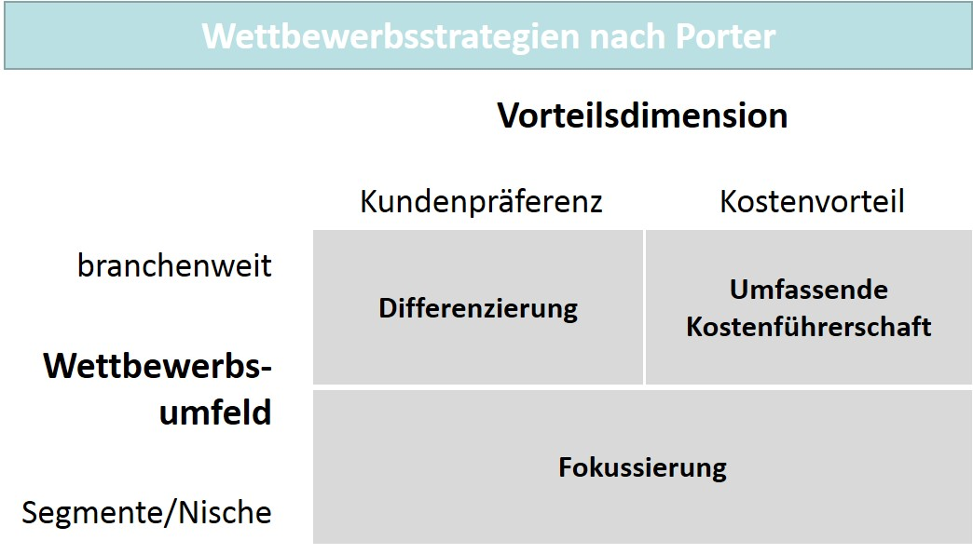

Mit der Strategie der Kostenführerschaft strebt ein Unternehmen die niedrigsten Kosten einer Branche an. Beispiele sind auch hier die Discounter, aber auch die Billigfluglinien mit dem Marktführer Ryanair. Die Voraussetzungen dafür sind hohe Stückzahlen und eine Standardisierung der Angebote, beim Discounter zum Beispiel durch eigene Handelswaren und die Sortimentsbeschränkung in der Artikelanzahl. Die Differenzierungsstrategie setzt dagegen auf eine Überlegenheit der Produkte durch Design, Marke/Image oder eine bestimmte Technologie und überragende Dienstleistungen bei einer gleichzeitigen Hochpreispolitik und hohen Margen. Beide Strategien zielen auf die gesamte Branche ab, was bei der Fokussierung aufgrund der Konzentration auf bestimmte Marktsegmente oder sogar Nischen nicht der Fall ist. Meistens erfolgt eine Beschränkung auf selektive Konsumentengruppen, Regionen oder Distributionskanäle. Innerhalb der Marktsegmente erfolgt dann wiederum eine Positionierung nach den Kosten oder der Differenzierung über wettbewerblich relevante Produkteigenschaften. Zumindest denkbar ist hier auch eine Kombination der beiden Wettbewerbsdimensionen, was mit Outpacing begrifflich ausgedrückt wird. Die Wettbewerbsstrategien nach Porter sind demnach nicht unabhängig von den kundenorientierten Basisstrategien zu sehen (Herrmann & Huber, 2013, S. 116–117).

Aus den Empfehlungen von Porter leitet sich auch ab, dass ein Unternehmen nur bei einer gelungenen strategischen Positionierung Erfolg haben und dies auch nur gelingen kann, wenn es in der Lage ist, mit der gewählten Vorteilsdimension große Marktanteile zu gewinnen oder mit kleinen Marktanteilen im Vergleich zur Konkurrenz seinen Markt besser auszuschöpfen. Positionen dazwischen klemmen das Unternehmen im Wettbewerb ein und mindern den Erfolg.

**Strategische Allianz**

Kooperation von Unternehmen der gleichen Wertschöpfungsstufe

### Unternehmensübergreifende Produktstrategien

Auch Unternehmenskooperationen und Netzwerke können eine bestimmte strategische Ausrichtung repräsentieren. Zum einen können Unternehmen **strategische Allianzen** (horizontale Kooperation) eingehen, andererseits bieten sich **strategische Netzwerke** an (vertikale oder laterale Kooperation). Eine horizontale Kooperation liegt dann vor, wenn Unternehmen der gleichen Wertschöpfungsstufe zusammenarbeiten. Ein Beispiel sind Handelsunternehmen, die mit dem Ziel des gemeinsamen Einkaufs kooperieren, um die Konditionen zu optimieren. Es gibt auch den Fall, dass Automobilunternehmen in bestimmten Technologiebereichen, zum Beispiel bei der Herstellung von Antriebstechnik, kooperieren. Eine vertikale Kooperation ist dagegen eine Zusammenarbeit von Unternehmen unterschiedlicher Wertschöpfungsstufen. Beispiele sind Kooperationen von herstellenden Unternehmen der Automobilindustrie mit zuliefernden Unternehmen. Kommen die kooperierenden Unternehmen aus unterschiedlichen Branchen, handelt es sich um eine laterale bzw. diagonale Kooperation. So können die herstellenden Unternehmen beim Verkauf der Fahrzeuge auch die Versicherungsleistung über eine Kooperation mit einem Versicherungsunternehmen mit anbieten. Die vertikale und laterale/diagonale Kooperation führt auch zu einer Vernetzung der unterschiedlichen Wertschöpfungsbeiträge, weshalb es sich dabei um strategische Netzwerke handelt. Die Optimierung über die Wertschöpfungsstufen kann auch die Koordination der Waren-, Finanz- und Informationsströme inkludieren, was über ein gemeinsames **Supply Chain Management (SCM)** realisiert werden kann.

**Strategisches Netzwerk**

Kooperation von Unternehmen verschiedener Wertschöpfungsstufen oder Branchen

**Supply Chain Management (SCM)**

Koordination von Waren-, Finanz- und Informationsströmen in einem Wertschöpfungsnetzwerk

Kooperationsformen und SCM-Integration

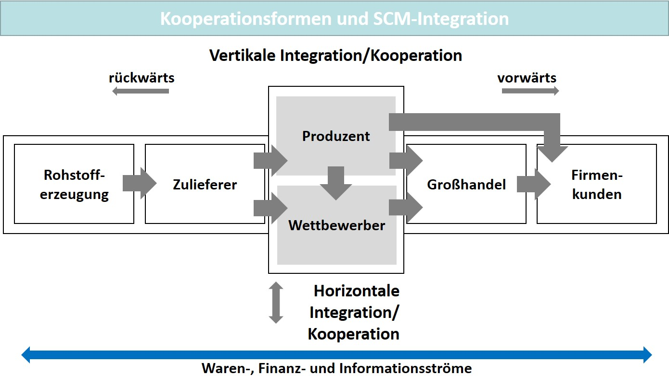

### Bewertung und Auswahl

Die bisherigen Ausführungen haben gezeigt, dass die Menge an strategischen Optionen, wie sie im Produktmanagement zur Wahl steht, den Verantwortlichen eine Entscheidung über die richtige Strategie abverlangt. Die Entscheidungsfindung sollte dann über passende Kriterien erfolgen, die quantitativ und qualitativ bewertet werden können. Die Rahmenbedingungen müssen dabei allerdings streng beachtet werden, damit …

* die Konsistenz der Strategieoptionen gegeben ist (Widerspruchs- und Konfliktfreiheit, Zielsystemkonformität),
* die Strategieinhalte auch in sich schlüssig sind (Sinnhaftigkeit, Angemessenheit, Zielgruppeneignung) sowie
* die Realisierbarkeit der Strategien (Kompetenzen-, Ressourcen-, Wettbewerbseignung) und
* die Wirtschaftlichkeit gewährleistet sind (Herrmann & Huber, 2013, S. 119).

Die qualitative Bewertung dient vor allem einer Eignungsfeststellung hinsichtlich der verschiedenen Strategieoptionen. Zusätzlich können quantitative Betrachtungen zu einer Einschätzung der finanziellen Folgen der Alternativen führen. Dazu gehören die prognostizierten Werte für Absatz und Umsatz, aber auch durch Investitionsrechnungen gestützte Aussagen zu anderen quantitativen Größen, die einen Einfluss auf die Strategieauswahl haben können. Auf Basis der in dieser Art vorgenommenen Bewertung wird die passende Strategiealternative ausgewählt. Das produktpolitische Instrumentarium wird dann für die Strategieimplementierung und die Ergebniskontrolle genutzt (Herrmann & Huber, 2013, S. 120).

### Fragen zur Selbstkontrolle

1. Welche Aussagen sind richtig? Bitte kreuzen Sie an.

* Kundenorientierte Strategien stellen die Nachfrage in den Mittelpunkt und beziehen sich auf die identifizierten Kund:innen- bzw. Marktsegmente. (R)
* Kostenführerschaft, Differenzierung und Fokussierung sind kundenorientierte Strategien. (F)
* Konkurrenzorientierte Strategien beschreiben die strategische Ausrichtung eines Unternehmens gegenüber seiner Konkurrenz. (R)
* Marktfeldstrategien gehören zu den Wettbewerbsstrategien. (F)

1. Welche konkreten strategischen Ausrichtungen folgen aus der Produkt-Markt-Typologie nach Ansoff? Bitte kreuzen Sie die richtigen Antworten an.

* Marktdurchdringung (R)
* Preisdifferenzierung (F)
* Produktentwicklung (R)
* Marktentwicklung (R)
* Produktreduktion (F)

Zusammenfassung

Wenn ein Unternehmen die Position seiner Produkte bestimmt hat, müssen geeignete Strategien gewählt und bewertet werden, die die passende Marktbearbeitung so leiten, dass die Ziele erreicht werden können. Dafür gibt es in Form von kundenorientierten, wettbewerbsorientierten oder unternehmensübergreifenden strategischen Ausrichtungen drei Grundmuster der Marktbearbeitung. Zu den kundenorientierten Strategien gehört die Marktfeldstrategie mit einer strategischen Ausrichtung, die bestimmte Produkt-Markt-Kombinationen berücksichtigt, sowie die Marktstimulierungsstrategie, die nicht preisliche oder preisliche Nutzenaspekte in den Mittelpunkt stellt. Mit der Marktparzellierungsstrategie legt sich das Unternehmen auf eine differenzierte oder undifferenzierte Marktbearbeitung fest, während eine Marktarealstrategie die Marktbearbeitung unter Berücksichtigung geografischer Gegebenheiten von regional bis global ausrichtet.

Zu den konkurrenzorientierten Strategien gehören die Wettbewerbsstrategien, die die Marktbearbeitung am Zielobjekt (Markt/Marktsegment) und am angestrebten Wettbewerbsvorteil orientieren. Ein Beispiel ist die Wettbewerbsstrategie nach Porter mit den Vorteilsdimensionen Kundenpräferenz und Kostenvorteil.

Zu den unternehmensübergreifenden Strategien gehören strategische Allianzen als Kooperationen von Unternehmen der gleichen Wertschöpfungsstufe und strategische Netzwerke als Kooperationen von Unternehmen verschiedener Wertschöpfungsstufen oder Branchen.

Die Entscheidungsfindung bei einer Strategiewahl sollte über passende Kriterien erfolgen, die quantitativ und/oder qualitativ bewertet werden können. Die Rahmenbedingungen müssen sicherstellen, dass die Konsistenz der Strategieoptionen gegeben ist, die Strategieinhalte auch in sich schlüssig sowie die Realisierbarkeit der Strategien und ihre Wirtschaftlichkeit gewährleistet sind. Die qualitative Bewertung dient vor allem einer Eignungsfeststellung hinsichtlich der verschiedenen Strategieoptionen. Zusätzlich können quantitative Betrachtungen zu einer Einschätzung der finanziellen Folgen der Alternativen führen. Dazu gehören Abschätzungen hinsichtlich Absatz und Umsatz, aber auch durch Investitionsrechnungen gestützte Bewertungen anderer quantitativer Größen, die einen Einfluss auf die Strategieauswahl haben können. Nach der Strategieauswahl wird das produktpolitische Instrumentarium für die Strategieimplementierung und die Ergebniskontrolle genutzt.

# Lektion 4 – Prozessorientiertes Produktmanagement

Lernziele

Nach der Bearbeitung dieser Lektion werden Sie in der Lage sein, …

… Produktmanagement-Maßnahmen für die Phasen des Produktlebenszyklus zu gestalten und zu begleiten.

… die inhaltlichen Schwerpunkte und den Zweck von Roadmaps im Produktmanagement zu bestimmen.

… den Produktentwicklungsprozess als Voraussetzung für den Markterfolg von Produkten zu strukturieren.

… die Auswirkungen der modernen Managementansätze des agilen Produktmanagements und des Lean Product Management im Produktmanagement zu beschreiben.

# 4. Prozessorientiertes Produktmanagement

### Einführung

Unternehmen werden durch ihre Angebote in Form von Produkten und Dienstleistungen im Markt sichtbar. Diese Angebote repräsentieren auch ihre Innovationskraft und Wettbewerbsfähigkeit. Das Produktmanagement muss sich daher mit der Koordination von Prozessen beschäftigen, die von der strategischen Analyse über die Produktplanung bis zur Marktbearbeitung reichen. In modernen Unternehmen ist eine prozessorientierte Organisation Voraussetzung für ein Gelingen dieser sich am Produktlebenszyklus orientierenden Führungsarbeit, und damit gehört auch ein prozessorientiertes Produktmanagement zur Wettbewerbsfähigkeit und Marktorientierung. Für seine konkrete Ausgestaltung und Methodik ergeben sich deshalb die nachfolgenden grundlegenden Fragestellungen:

* Welche Maßnahmen im Produktmanagement gestalten und begleiten den Produktlebenszyklus und welche inhaltlichen Schwerpunkte und welchen Zweck haben Produkt-Roadmaps?
* Wie laufen Produktentwicklungsprozesse ab und wie werden sie inhaltlich gestaltet?
* Wie wirkt sich ein Einsatz von modernen Managementansätzen (agiles Produktmanagement, Lean-Product-Management) im Produktmanagement aus?

## 4.1 Gestaltung des Produktlebenszyklus

### Lebenszyklusmodell und -phasen

Die Dynamik der Zielmärkte stellt eine große Herausforderung für das Produktmanagement dar. Dynamik bedeutet Veränderung. Das führt in der Regel dazu, dass sich auch das Instrumentarium im Produktmanagement, das in der Marktbearbeitung zum Einsatz kommt, ständig an diese Veränderungen anpassen muss. Die Veränderung von Märkten erfordert auch im Produktmanagement eine prozessorientierte Vorgehensweise. Folglich berücksichtigt der Blick auf das Produkt zum einen die relevanten zeitlichen Meilensteine der Entwicklung und Markteinführung, zum anderen müssen die Marktphasen auch nach dem Markteintritt im Fokus der produktpolitischen Maßnahmenplanung bleiben. Diese phasenorientierte Sicht auf das eigene Angebot in Verbindung mit der kontinuierlichen Analyse der Marktgegebenheiten und absehbarer Veränderungen prägen das prozessorientierte Produktmanagement als Basis für den Markterfolg und die Sicherstellung der eigenen Wettbewerbsfähigkeit. Die so gestaltete Marktorientierung hat also als Kern der Marktbearbeitung ein Lebenszykluskonzept, das wie ein Ordnungsrahmen fungiert.

Lebenszyklusmodell

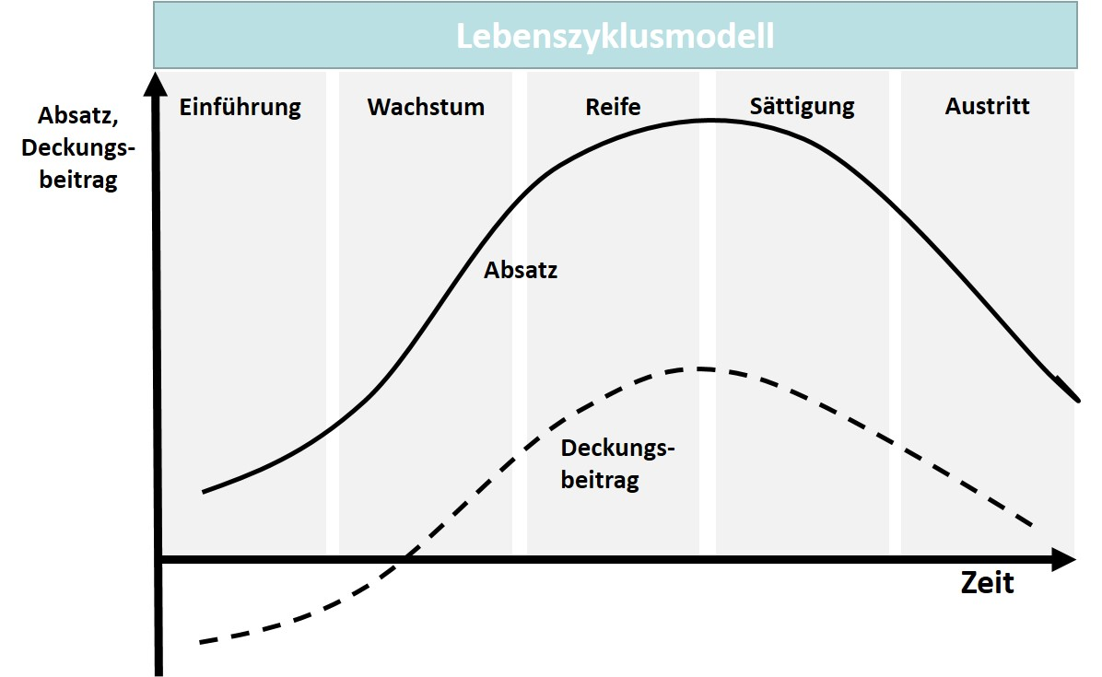

Das Lebenszyklusmodell in der Abbildung zeigt die Absatzentwicklung eines Produkts im zeitlichen Verlauf mit einer idealtypischen Aufteilung in unterschiedliche Lebenszyklusphasen. Zusätzlich wird der **Produktdeckungsbeitrag** im Verlauf dargestellt, da er die Marktsituation auch unter Berücksichtigung der Aufwendungen aussagekräftiger wiedergibt. Die genaue Verlaufscharakteristik ist immer vom Produkt und seinem Zielmarkt abhängig und kann daher auch eine spezifische Kurve haben. Auch die Dauer der Lebenszyklusphasen dürfte jeweils unterschiedlich sein, wenn man verschiedene Produkte miteinander vergleicht (Aumayr, 2019, S. 268).

**Produktdeckungsbeitrag**

Dieser errechnet sich aus dem Preis des Produkts abzüglich seiner variablen Kosten.

Der Lebenszyklus beginnt mit der Einführungsphase, in der der Absatz des Produkts noch eher gering und der Deckungsbeitrag aufgrund der hohen Kosten gering oder sogar negativ ist. Innerhalb der Wachstumsphase steigen Absatz und Deckungsbeitrag stärker an, die eingesetzten Maßnahmen der Marktbearbeitung zeigen in Folge Wirkung und sorgen für einen Markterfolg. In den Phasen der Reife und Sättigung sind die Wachstumsraten und Deckungsbeiträge für das Produkt schon rückläufig. Die Austrittsphase ist dann meistens dadurch gekennzeichnet, dass der Deckungsbeitrag negativ wird und ein Wiedererstarken kaum noch möglich ist (Aumayr, 2019, S. 268–269).

Um Aussagen zur Entwicklung treffen zu können, interessiert neben dem Produkt- natürlich auch der Marktlebenszyklus als Ergebnis der Aggregation der Lebenszyklen der in diesem Markt angebotenen spezifischen Produkte. Dadurch kann das eigene Produkt zum Beispiel über einen Vergleich eingeordnet und bewertet werden. In der nachfolgenden Abbildung hat ein Produkt zunächst eine sehr zögerliche Verbreitung im Markt, während der Marktlebenszyklus ein starkes Wachstum zeigt. Erst nach dem Einsatz produktpolitischer Maßnahmen, zum Beispiel durch mehr Werbung, bessert sich die Situation für das eigene Produkt.

Markt- und Produktlebenszyklus

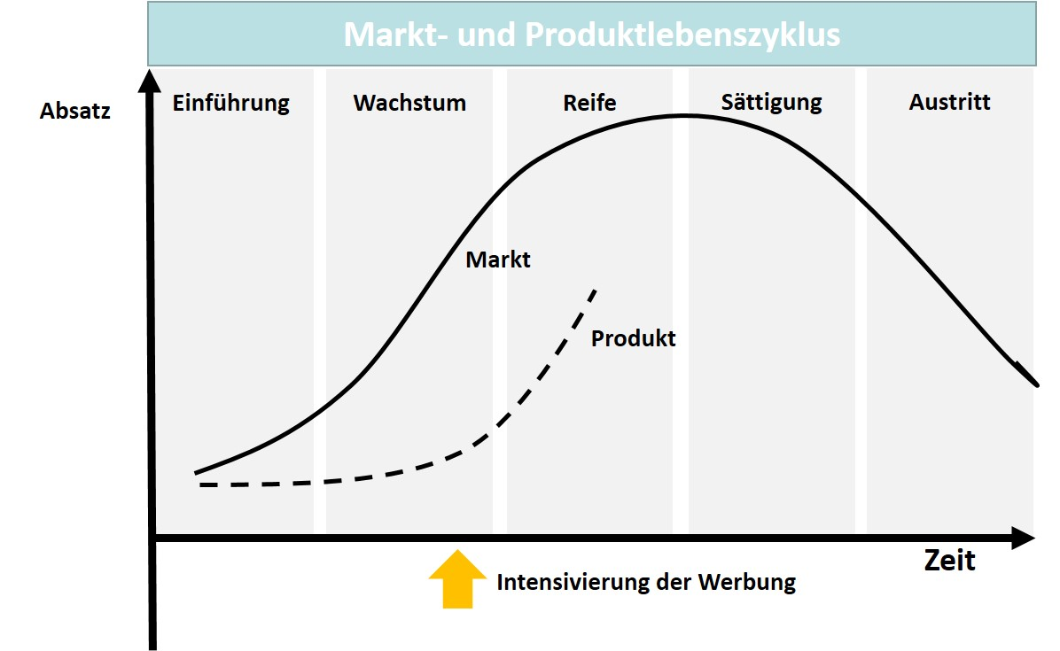

Eine interessante Anwendungsmöglichkeit für eine kombinierte Sicht zeigt die nachfolgende Abbildung einer Lebenszyklusmatrix. Während das Produkt 1 (P1) bereits die Sättigung nach seinem eigenen Lebenszyklus erreicht und fast überschritten hat, ist der Marktlebenszyklus noch eindeutig in einer früheren Phase. Umgekehrt ist das Produkt 2 (P2) noch in der Reifephase, während sich der Marktlebenszyklus schon in einer späteren Phase befindet. Die Attraktivität der Produkte ist also eindeutig unterschiedlich zu bewerten, wenn man den Vergleich zum Markt anstellt.



Lebenszyklusmatrix

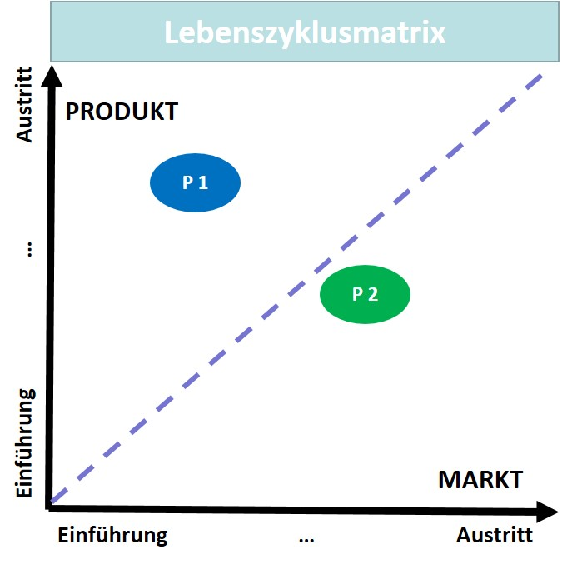



Da sich der Deckungsbeitrag auch von Phase zu Phase unterscheiden kann, bietet sich die Gegenüberstellung von Produktdeckungsbeiträgen und ihren Lebensphasen in einem Portfolio an. So können die Angebotsstrukturen optimiert werden, wenn zum Beispiel Produkte in frühen Phasen selektiert und in späten Phasen eliminiert werden können. Neben der absoluten Position im Lebenszyklus erlaubt der Deckungsbeitrag auch eine Berücksichtigung der **Profitabilität,** was im Vergleich mehrerer Produkte bei einem Portfoliomanagement durchaus Sinn machen kann.

**Profitabilität**

dauerhafte Gewinnerzielungsmöglichkeit eines Unternehmens

Eine weitere interessante Analyse für ein Unternehmen ist die Altersstruktur seiner Produkte durch deren Einordnung in die Lebenszyklusphasen und die Bestimmung der Anteile in Prozent. In Verbindung mit dem Umsatz und dem Deckungsbeitrag kann so auch eine Aussage darüber getroffen werden, in welcher Situation sich das Unternehmen hinsichtlich der Portfoliostruktur befindet. Hohe Deckungsbeiträge und genügend Produkte in der Wachstumsphase sind ein Indiz dafür, dass das Unternehmen für die Zukunft gerüstet ist. Die Erlöse können eingesetzt werden, um notwendige Investitionen in neue Produkte und deren Attraktivitätssteigerung bzw. -erhalt tätigen zu können. Gleichzeitig werden nicht mehr profitable Produkte dann aus dem Portfolio genommen, wenn sie noch keine finanziellen Schäden durch unnötige lebenserhaltende Maßnahmen verursacht haben (Aumayr, 2019, S. 273–276).

Sehr innovative Unternehmen zeichnen sich beispielsweise dadurch aus, dass sie einen höheren Anteil ihres Umsatzes mit Produkten erwirtschaften, die eher jünger sind. Die Kehrseite ist allerdings, dass eine solche Portfoliosicht den Schluss zulässt, dass es einen regelrechten Innovationswettlauf geben muss: Denn auf den Unternehmen, die im Wettbewerb stehen, lastet ja ein enormer Druck, da sie kontinuierlich in neue Produkte investieren müssen. Umgekehrt muss es nicht unbedingt eine falsche Produktpolitik sein, wenn es Produkte mit einem relevanten Umsatzanteil gibt, die bereits seit vielen Jahren im Markt sind. Es kann auch sein, dass die produktpolitischen Maßnahmen dafür sorgen, dass ein Produkt eine starke Stellung im Markt erreicht und auch sehr lange halten kann. Traditionsmarken sind ein Beispiel dafür.

Erstkäufer:innen in Kundengruppen

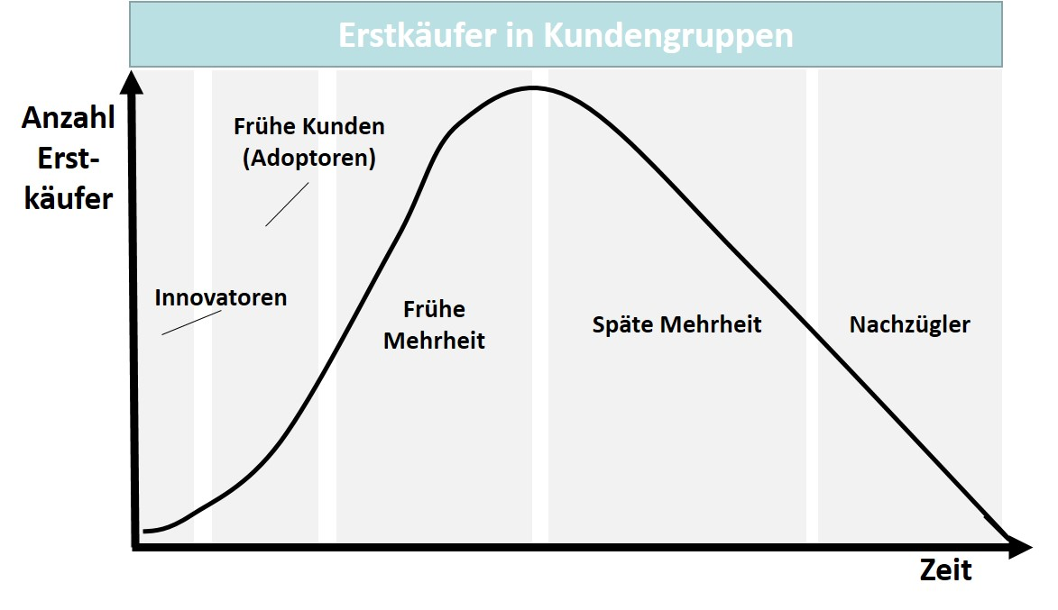

Die produktpolitischen Maßnahmen müssen so eingestellt werden, dass sie die Gegebenheiten im Produktlebenszyklus berücksichtigen (siehe Abbildung „Erstkäufer:innen in Kundengruppen“). In der Einführungsphase ist das Wachstum noch gering und aufgrund der Einführungskosten dürften die Deckungsbeiträge gering, vielleicht sogar noch negativ sein. Der Wettbewerb dreht sich vor allem um Kund:innen, die als Innovator:innen in einem Markt sehr oft Vorreiter:innen sind. Das Referenzpotenzial dieser **Lead User:innen** ist natürlich interessant, und so ist es vor allem die Aufgabe des Produktmanagements, für Bekanntheit zu sorgen und den Verkauf zu intensivieren. Etwas später folgen dann die Kund:innen, die sehr früh auf Neuerungen reagieren und einen Kauf in Betracht ziehen (frühe Adoptor:innen). Zahlenmäßig am interessantesten sind die frühen und späten Mehrheiten, also viele Kund:innen, die in einem Produktumfeld die Sicherheit haben, dass sie ein bereits etabliertes Produkt erwerben. Eine zeitlich noch spätere Gruppe bilden die Kund:innen, die als Nachzügler:innen der Entwicklung etwas hinterherlaufen. Unternehmen, die ihre Kundenstruktur in der beschriebenen Art und Weise kennen, werden ihre produktpolitischen Aktivitäten dann jeweils auf die Gruppen konzentrieren, die passend zur Lebensphase als Innovator:innen, frühe Kund:innen, frühe oder späte Mehrheiten sowie Nachzügler:innen einen größeren vertrieblichen Erfolg wahrscheinlicher werden lassen (Aumayr, 2019, S. 277–279).

**Lead User:innen**

In ihrem Markt führende Verwender:innen, deren Bedürfnisse denen der anderen Marktteilnehmer:innen vorauseilen.

In der nachfolgenden Tabelle werden die Kriterien und Charakteristika der Marktbearbeitung den Lebenszyklusphasen zugeordnet. Ganz unten werden die Ziele des Instrumenteneinsatzes genannt. Ein wichtiges Kriterium ist dabei auch die Wettbewerbssituation, da die Intensität der Marktbearbeitung von konkurrierenden Unternehmen natürlich einen wesentlichen Treiber für die Kosten der eigenen Aktivitäten darstellt. Es können damit sogar entscheidende Vor- oder Nachteile ausgebildet werden.

|  |  |  |  |  |
| --- | --- | --- | --- | --- |
| **Produktlebenszyklusphasen – Ziele und Kriterien** | | | | |
| **Kriterien** | **Einführung** | **Wachstum** | **Reife/Sättigung** | **Austritt** |
| **Absatzwachstum** | gering | rasch steigend | stagnierend | rückläufig |
| **Kosten** | Kosten Einführung (hoch) | Kosten Aufbau (mittel/hoch) | Kosten Erhaltung (mittel/gering) | Kosten Aufbau (gering) |
| **Deckungsbeiträge** | gering/negativ | wachsend/hoch | stabil/sinkend | stark fallend/negativ |
| **Kundentypen/Marktsegmente** | Innovator:innen | frühe Adoptor:innen/frühe Mehrheit | späte Mehrheit | Nachzügler:innen |
| **Konkurrierende Unternehmen** | wenige/keine | zunehmend | stabil | abnehmend |
| **Ziele** | Produkt bekannt machen, Erstkäufe herbeiführen | Gewinnung Marktanteil | Gewinnoptimierung, Bestandssicherung | Kostensenkung, Abbau |

### Produktlebenszyklus und Strategien

Die erläuterten Zusammenhänge geben auch wichtige Hinweise auf die Art und Weise, wie Produkte in einem Markt eingeführt werden können. Die Pionierstrategie ist eine Ausrichtung für Unternehmen, die als erste Anbietende in den Produktmarkt eintreten wollen. Pionier-Unternehmen haben den Vorteil, dass sie den Markt noch prägen können, was dadurch befördert werden kann, dass die Produkteigenschaften von Abnehmer:innen als Standard gesehen werden. So kann ein Pionier-Unternehmen auch Eintrittsbarrieren aufbauen, die potenzielle Konkurrenz abschrecken. Beispiele sind Händlerbindungsprogramme oder auch Vereinbarungen mit führenden Unternehmen auf der Abnehmerseite. Die Früheinsteigerstrategie zielt demgegenüber auf eine Absicherung des Markteintritts ab, da man erst dann Präsenz zeigt, wenn die Einführungsphase bereits angelaufen ist. Eine Späteinsteigerstrategie setzt sogar darauf, dass die Einführungsphase fast vorbei ist und hat damit eine noch größere Risikovermeidung zum Ziel, da erst mit der Wachstumsphase die Marktbearbeitung startet. Wir alle kennen den Ausdruck Flop, der für einen missglückten Marktstart eines Produkts steht. Genau dies wollen die Früh- und Späteinsteiger möglichst vermeiden (Aumayr, 2019, S. 279). Die nachfolgende Tabelle zeigt unterschiedliche Strategien im Verlauf der Lebenszyklusphasen, deren Beginn und Ende jeweils im Produktmanagement zu planen sind.

|  |  |  |  |  |
| --- | --- | --- | --- | --- |
| **Produktlebenszyklusphasen und Strategien** | | | | |
| **Strategieschwerpunkt** | **Einführung** | **Wachstum** | **Reife/Sättigung** | **Austritt** |
| **Sortiment** | Basissortiment | Ausbau zum Vollsortiment | Artikelschwerpunkte, Cherry Picking | selektiv Artikel eliminieren |
| **Preis** | Abschöpfungspreisstrategie | Übergang zur Hochpreisstrategie | Preis wie Wettbewerb | selektive Preissenkungen |
| **Distribution** | selektive Distribution | Verdichtung Distributionswege | intensive Distribution | Distributionswege eliminieren |
| **Kommunikation** | Bekanntheitsgrad | Imagewerbung/Produktwerbung | Produktwerbung (USP) | Erhaltungswerbung |
| **Verkaufsförderung** | intensiv (Handel) | intensiv (Kund:in) | selektiv | Abverkauf |
| **Bedarfsart** | Referenzkund:innen schaffen, Innovator:innen | Neubedarf | Markenwechsel, Ersatzbedarf, Kundenbindung | Potenzialerweiterung |

Die Strategieschwerpunkte stehen jeweils für einen Teil des Instrumentariums, das im Verlauf der unterschiedlichen Phasen zum Einsatz kommt. In der Sortimentspolitik startet ein Unternehmen in der Regel mit einem Basissortiment, das in der Wachstumsphase ausgebaut werden kann. Bei beginnender Sättigung sollten bestimmte gut laufende Artikel im Mittelpunkt stehen, während am Zyklusende die nicht erfolgreichen Artikel eliminiert werden können. Sehr wichtig ist die zu wählende Preisstrategie, da die Abnehmer:innen in der Regel auf Preisveränderungen mehr oder weniger stark reagieren. Bei der Einführung von innovativen und nachgefragten Produkten kann ein Vorsprung genutzt werden, um auch preislich eine Optimierung – hier **Abschöpfungspreisstrategie** – zu wählen. Die mit dem attraktiven Produkt verbundenen und eher hohen Preise werden erst nach und nach gesenkt. Vor allem technische Produktlinien mit nacheinander folgenden Generationen, die jeweils für bessere Leistungsdaten stehen, haben einen solchen Wellenverlauf in der Preisbildung. In einem attraktiven Marktumfeld mit Wachstum kann auch der Preis tendenziell erhöht werden, was einer **Hochpreisstrategie** folgt. Erreicht der Absatz eine Sättigung, muss darauf geachtet werden, dass sich der Preis im wahrscheinlich bestehenden intensiveren Wettbewerb auch am Preis der konkurrierenden Angebote orientiert. In der letzten Zyklusphase kann eine **selektive Preissenkung** dafür sorgen, dass die Nachfrage nach einem nicht mehr so erfolgreichen Produkt wieder etwas ansteigt oder weniger stark fällt. Auch der Einsatz der anderen Instrumente folgt der jeweiligen Situation der Produkte in den Lebenszyklusphasen. So wird zum Beispiel auch die Distribution mit steigendem Erfolg intensiver und mit fallendem Erfolg selektiver, und der Aufwand für die Marktkommunikation hat am Anfang die Bekanntheit eines Angebots im Fokus, während am Zyklusende lediglich noch Erhaltungswerbung stattfindet.

**Abschöpfungspreisstrategie**

Gewinnmaximierung mit relativ hohem Preis, der im Zeitverlauf sukzessiv gesenkt wird.

**Hochpreisstrategie**

hohe Preise für gut nachgefragte Produkte

**Selektive Preissenkung**

Preisabschläge bei sinkender Nachfrage nach bestimmten Produkten

Die Lebenszyklusanalyse liefert wichtige Erkenntnisse, die eine Gestaltung des produktpolitischen Instrumentariums der Marktbearbeitung in den relevanten Politikfeldern vom Produktportfolio bis zur Bedarfsart in Verbindung mit dem Kaufverhalten von Abnehmer:innen sehr erleichtern. Sehr passend für diesen Gestaltungsansatz ist die sogenannte AIDA-Formel, nach der zunächst Aufmerksamkeit (A = Attention) erzeugt werden muss, damit das Interesse (I = Interest) geweckt wird und der Wunsch entsteht (D = Desire), das Produkt kaufen zu wollen. Der Kauf (A = Action) selbst ist dann der ideale Abschluss. Diese Darstellung ist natürlich vereinfacht und muss in der Realität um die Besonderheiten, die einen Kaufprozess zusätzlich auszeichnen, ergänzt werden (Aumayr, 2019, S. 280).

### Fragen zur Selbstkontrolle

1. Bitte kreuzen Sie die richtigen Aussagen an.

* Das Lebenszyklusmodell zeigt die Absatzentwicklung eines Produkts im zeitlichen Verlauf und in Phasen. (R)
* Der Lebenszyklus beginnt mit der Wachstumsphase, in der der Absatz des Produkts noch eher gering ist. (F)
* In der Reifephase ist das Absatzwachstum am höchsten. (F)

1. Warum ist eine Analyse des Alters von Produkten anhand einer Lebenszyklusbetrachtung im Produktmanagement von Interesse?

Die Altersanalyse ordnet die Produkte in die Lebenszyklusphasen ein und bestimmt die Anteile in Prozent. In Verbindung mit dem Umsatz und dem Deckungsbeitrag kann so eine Aussage darüber getroffen werden, in welcher Situation sich das Unternehmen hinsichtlich der Portfoliostruktur befindet. Hohe Deckungsbeiträge und genügend Produkte in der Wachstumsphase sind ein Indiz dafür, dass das Unternehmen für die Zukunft gerüstet ist. Nicht mehr profitable Produkte werden aus dem Portfolio genommen, wenn sie noch keine finanziellen Schäden durch unnötige Maßnahmen verursacht haben.

## 4.2 Produkt-Roadmaps

Eine strategische Planung richtet sich immer sehr stark nach der mittel- bis langfristigen Entwicklung der im Fokus stehenden Managementdisziplin aus. Da diese Perspektive immer mit Unsicherheit behaftet ist, sind eindeutige Festlegungen einerseits zwar nicht ohne Risiko, andererseits aber trotzdem notwendig, da die Orientierung an strategischen Leitplanken gleichzeitig ja auch eine Voraussetzung für eine gelungene operative Planung und Maßnahmendurchführung ist. Es sind deshalb auch strategische Planungstechniken notwendig, um die Zielsysteme, Maßnahmen und die zu erreichenden Meilensteine integriert darstellen zu können. Für das Produktmanagement bietet sich die **Produkt-Roadmap** als eine solche integrierte Ansicht an, die die Hauptziele und die produktstrategischen Festlegungen in einem zeitlichen Planverlauf abbildet. Die Dimension Zeit ist dabei wichtig, da alle Aktivitäten hinsichtlich der für die Wettbewerbsfähigkeit relevanten strategischen Grundausrichtung anhand der jeweils gegebenen Marktsituation und der eigenen Ziele kontinuierlich überprüft werden müssen, damit Probleme erkannt und die Ressourcenausstattung für die notwendigen Maßnahmen passend vorgenommen werden können.

**Produkt-Roadmap**

Diese bildet die zukünftige Entwicklung eines Produkts in einem Aktionsplan und an den Zielen orientiert ab.

Eine Roadmap kann nicht alle Details einer Planung enthalten, sondern nur die Elemente, die als Schwerpunkte den mittel- und langfristigen Erfolg sicherstellen sollen. Wenn man dies professionell abbilden möchte, ist natürlich auch eine Beteiligung der Interessengruppen erforderlich, denn gerade die schlagkräftige Koordination der Beiträge von der Forschung/Entwicklung bis zum Marketing ist der vielleicht wichtigste Erfolgsfaktor bei einer Roadmap (Aumayr, 2019, S. 306–307). Die nachfolgende Abbildung zeigt ein Roadmap-Beispiel aus der Softwareentwicklung mit Meilensteinen, Projektphasen von der Planung bis zur Freigabe eines finalen Release-Standes und begleitenden Maßnahmen, wie zum Beispiel der Webseite zur Kommunikation mit der Öffentlichkeit.

Produkt-Roadmap (Beispiel)

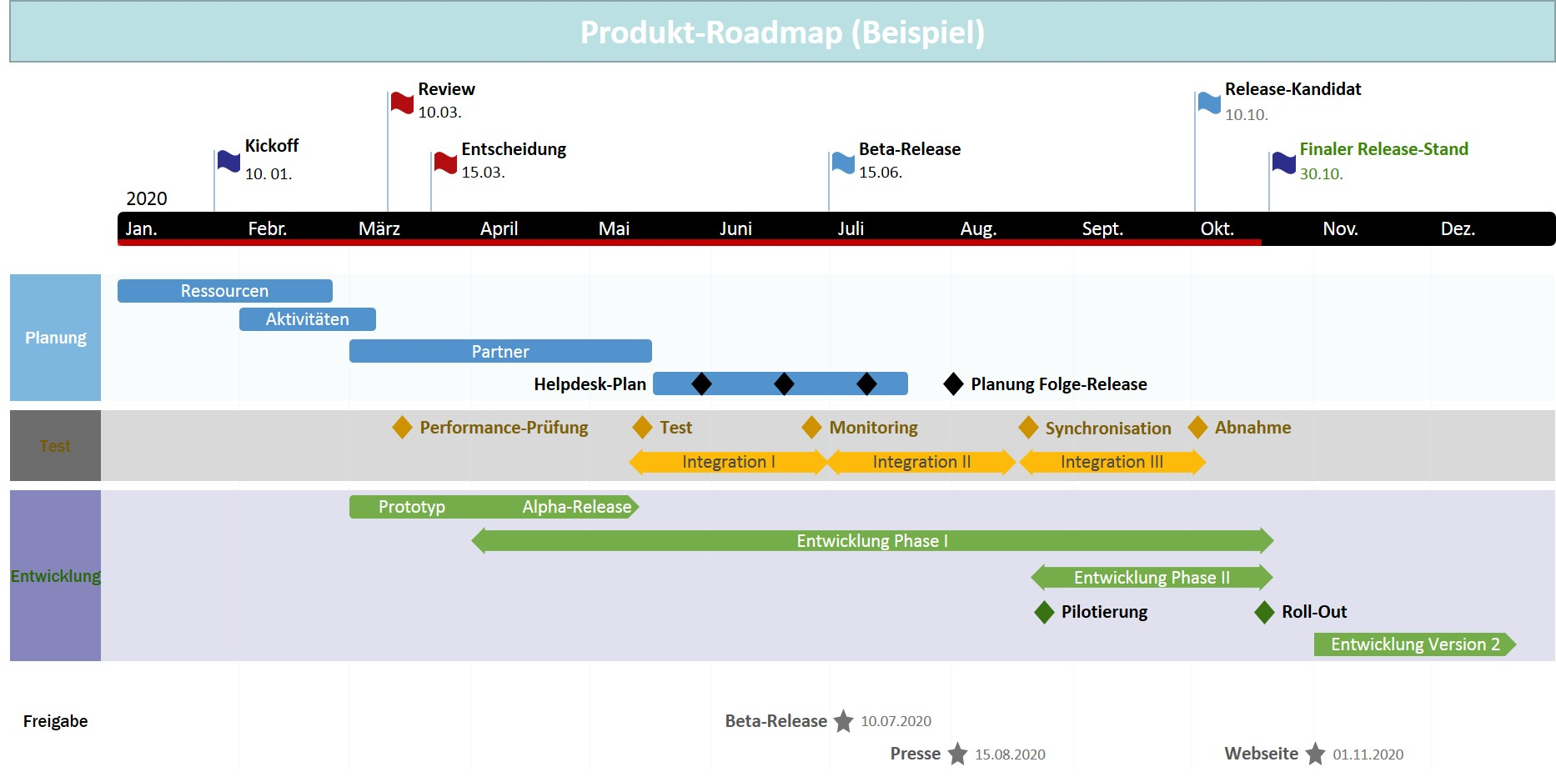

Die Darstellung zeigt, dass die Roadmap nicht alle Teilpläne selbst enthält, sondern eine integrierte Gesamtsicht bietet. Die Teilplanungen erfolgen demnach immer noch projektbezogen für die klassischen Phasen und Steuerungssichten einer Projektorganisation. Die Roadmap stellt also einen planerischen Überbau zur Orientierung dar.

Die Inhalte, die eine Roadmap in der Regel haben sollte, sind (Aumayr, 2019, S. 308):

* Prozessphasen oder -schritte,
* Meilensteine für wichtige Teilschritte,
* Bezeichnungen für die Inhaltselemente sowie
* die zeitliche Reihung der Aktivitäten.

Produkt-Roadmaps können aufzeigen, wann neue Release-Stände oder neue Funktionen verfügbar sein werden. Wenn das Produktmanagement mit diesem Werkzeug vor allem die interne Koordination der Funktionsbereiche steuert, handelt es sich um eine interne Roadmap. Wenn die Roadmap Teil der Markt- oder Kundenkommunikation ist, sprechen wir von einer externen Roadmap (die inhaltlich natürlich auf der internen Version aufbaut). Neben der Produkt-Roadmap gibt es noch die Technologie-Roadmap, die die technologischen Trends und Entwicklungen der Branche oder Industrie ausweist. Die Markt-/Strategie-Roadmap wird verwendet, um die zeitlich geplanten Produkt-Markt-Kombinationen darzustellen, während Produktentwicklungs-Roadmaps gleichzeitig im Produktmanagement und in der Entwicklung eingesetzt werden. Vision-/Mission-Roadmaps visualisieren die allgemeinen Markt- und Industrietrends, um die Passgenauigkeit des eigenen Produkts nachweisen zu können (Aumayr, 2019, S. 309–313).

Roadmaps sind als Teil der Kommunikation auch ein Instrument, das sich an unterschiedliche Zielgruppen wendet. Das Management erwartet Informationen über die geplante Entwicklung des Angebotsportfolios, um die eigenen Entscheidungen zum Ressourcenbedarf konkret einschätzen zu können. Umgekehrt gibt die akzeptierte Roadmap auch den Produktverantwortlichen die Sicherheit, dass sie auf dem richtigen Weg sind und im Unternehmen Unterstützung erwarten können. Durch ihre strategische Ausrichtung ist der zeitliche Ausblick der Roadmap auf bis zu fünf Jahre ausgedehnt. Auch die beteiligten Fachabteilungen benötigen die Informationen aus der Roadmap für die eigenen Planungen. Extern richtet sich die Roadmap an Kund:innen, Marktpartnerunternehmen aus dem Handel, Systempartner:innen und Integrator:innen sowie an andere im Markt Agierende, wie zum Beispiel Consulting-Unternehmen. Nicht unkritisch ist die Rechtsverbindlichkeit bei der Ansprache dieser externen Zielgruppen zu sehen, denn die Veröffentlichung weckt gleichzeitig Erwartungen hinsichtlich der Zielerfüllung. Im Produktmanagement sollte man daher auf die Exaktheit von Angaben achten, aber auch die Roadmap als nicht verbindlich kennzeichnen, um Komplikationen vorzubeugen (Aumayr, 2019, S. 313–315).

In der Praxis haben sich hybride Roadmaps als Kombination unterschiedlicher Roadmap-Typen mehr und mehr etabliert, beispielsweise die Kombination aus Produkt-, Markt- und Technologie-Roadmap. Abhängigkeiten und Zusammenhänge zwischen den Teildarstellungen können so überblicksmäßig gut visualisiert werden. Die Arbeit im Produktmanagement wird dadurch noch besser unterstützt, da komplexere Sachverhalte transparent gemacht werden können (Aumayr, 2019, S. 315).

### Fragen zur Selbstkontrolle

1. Welche Inhalte sollte eine Roadmap haben?

Prozessphasen oder -schritte, Meilensteine für wichtige Teilschritte, Bezeichnungen für die Inhaltselemente sowie die zeitliche Reihung der Aktivitäten.

## 4.3 Agiles Produktmanagement und Lean Product Management

„Agilität ist die Gewandtheit, Wendigkeit oder Beweglichkeit von Organisationen und Personen bzw. in Strukturen und Prozessen“ (Bendel, 2019). Diese Definition unterstellt damit vor allem eine Flexibilität von Organisationen im Hinblick auf Herausforderungen und Veränderungen. Warum ist das eigentlich besonders zu betonen? Unternehmen sind Institutionen, deren Organisation auf Dauer bestimmt wird, damit die Abläufe und Prozesse im Detail geplant und kontinuierlich ausgeführt werden können. Dies bringen wir vor allem mit der Stabilität und der Qualität einer Prozessausführung in Zusammenhang. **Agilität** bedeutet dagegen, dass Prozesse auch unterbrochen und verändert werden können und sollten, wenn sich wichtige Parameter, die den Prozess bestimmen, verändert haben. In Verbindung mit dem Produktmanagement können dies zum Beispiel veränderte Kundenwünsche und Anforderungen aufgrund neuer Wettbewerbsbedingungen sein. Dies kann so weit gehen, dass Produkte auch nicht mehr angeboten werden. Unternehmen, die in dieser Weise flexibel sind, richten sich auch im Produktmanagement nach den Grundprinzipien der Agilität (Bendel, 2019).

**Agilität**

Verhalten von Organisationen, auf Veränderungen der Rahmenbedingungen in der Prozessgestaltung flexibel zu reagieren.

Mit **Lean Management** bezeichnen wir einen Managementansatz, der sich insbesondere dadurch auszeichnet, dass er „die Ziele Kundenorientierung und Kostensenkung für die gesamte Unternehmensführung“ (Voigt, 2018) in den Mittelpunkt stellt. Zur Zielerreichung setzt Lean Management auf bestimmte Grundprinzipien in der internen und unternehmensübergreifenden Prozessgestaltung durch …

**Lean Management**

Managementansatz, der die Ziele Kundenorientierung und Kostensenkung mit bestimmten Grundprinzipien verfolgt.

* … eine teamorientierte Arbeitsorganisation mit Aufgabendezentralisierung,
* die Zusammenarbeit mit Partner-Unternehmen innerhalb der Wertschöpfungskette,
* eine Integration von Produkt-, Prozessplanung und -entwicklung sowie
* eine informatorische Vernetzung mit Partner-Unternehmen am Markt (Voigt, 2018).

Agilität und Lean Management sind demnach auch taugliche Ansätze, um die Prozessorientierung im Produktmanagement durch marktorientierte Zielstellungen und Flexibilität im Instrumenteneinsatz zu deren Erreichung wirksam werden zu lassen.

### Agiles Produktmanagement

Entwicklungsprozesse und ihre aufbau- und ablauforganisatorische Projektgestaltung werden traditionell methodisch unterstützt, wobei in den meisten Vorgehensmodellen phasenstrukturelle und damit zeitlich geordnete Prozessschritte geplant werden. Ein Beispiel dafür ist das sogenannte Wasserfallmodell.

„Das **Wasserfallmodell** ist ein sequenzielles Vorgehensmodell, das die Entwicklung anhand aufeinanderfolgender Phasen organisiert. Es wurde … als ‚Wasserfallmodell‘ bezeichnet, da Ergebnisse einer Phase immer in die folgende fließen“ (Kuhrmann, 2012). Es gibt „zwischen den einzelnen Phasen Rückkopplungen, jedoch nur zur jeweils benachbarten, vorausgehenden Phase“ (Kuhrmann, 2012). Bei einem Einsatz dieser Methode im Produktmanagement werden in einer Analysephase zunächst die zu entwickelnden Produkteigenschaften und Anforderungen der Interessengruppen festgelegt. In der nachfolgenden Phase wird dann ein Konzept für die Produktentwicklung anhand der aufgenommenen Anforderungen erstellt, das in der Entwicklungsphase die Planungsgrundlage darstellt. Nach einer umfangreichen Testphase kann das Produkt dann an die Auftraggeber:innen ausgeliefert oder in einem Markt präsentiert werden (Hoffmann, 2020, S. 1–2). Die nachfolgende Abbildung zeigt die Phasenfolge und die Rückkopplung zwischen den aufeinanderfolgenden Schritten. Durch die Phasenfolge und -struktur hat die Produktentwicklung eine recht einfache Organisationsstruktur. Dies geht aber unter anderem zu Lasten der Kundenorientierung, da die Anwenderaspekte nur zu Beginn in der Analysephase in das Vorgehen mit einbezogen werden. Anforderungen können dann während der weiteren Entwicklung nur schwer oder nicht geändert werden (Kuhrmann, 2012).

**Wasserfallmodell**

phasenorientiertes Vorgehensmodell für die Produktentwicklung mit einer Rückkopplung zur jeweils vorausgehenden Phase

Wasserfallmodell im Produktmanagement

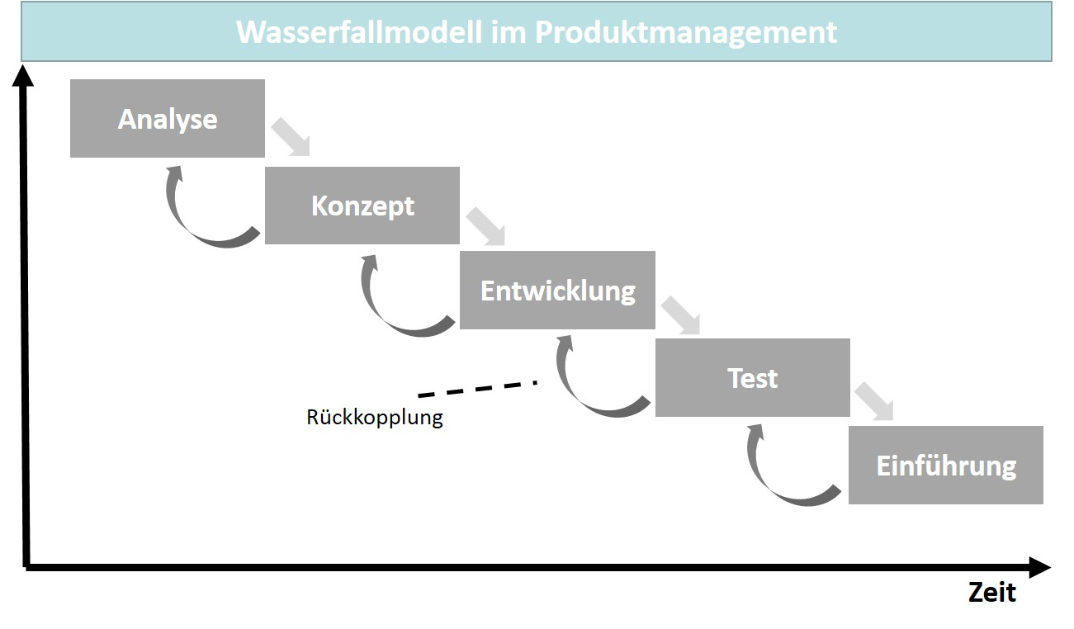

Das Vorgehensmodell in dieser Art ist für Projekte mit einer verlässlichen Planungssicherheit, die gleich zu Beginn gegeben ist, eine ausreichende Unterstützung. Doch bei noch vorhandenen Unsicherheiten, zum Beispiel in Verbindung mit den Anforderungen, wie sie bei der Analyse identifiziert werden, kann sich diese Vorgehensweise als unzureichend herausstellen, weil nachträgliche Änderungen nur sehr schwierig umsetzbar sind. Für das Produktmanagement spielen hier vor allem Markveränderungen, aber auch Technologieentwicklungen oder die Änderung gesetzlicher Vorgaben eine Rolle, wenn sich entlang des eingeschlagenen Entwicklungspfades die Erwartungen an das Produkt ändern. Im Extremfall könnte das Produkt nicht im Markt eingeführt werden oder nach kurzer Zeit überarbeitet werden müssen, was bei der heutigen Wettbewerbsintensität eigentlich kaum möglich erscheint. Um dem vorzubeugen, findet die Produktentwicklung heute bereits in vielen Unternehmen agil statt. Entlang des gesamten Entwicklungspfades wird das Produkt Schritt für Schritt entwickelt, wobei jeweils die Rückmeldung von den Interessengruppen, hier vor allem der Kund:innen, eingeholt wird, was zu einer kontinuierlichen Validierung der Entwicklung führt. Das Ergebnis solcher Rückkopplungen hat dann Einfluss auf die weitere Produktentwicklung (Hoffmann, 2020, S. 3).

Agile Produktentwicklung

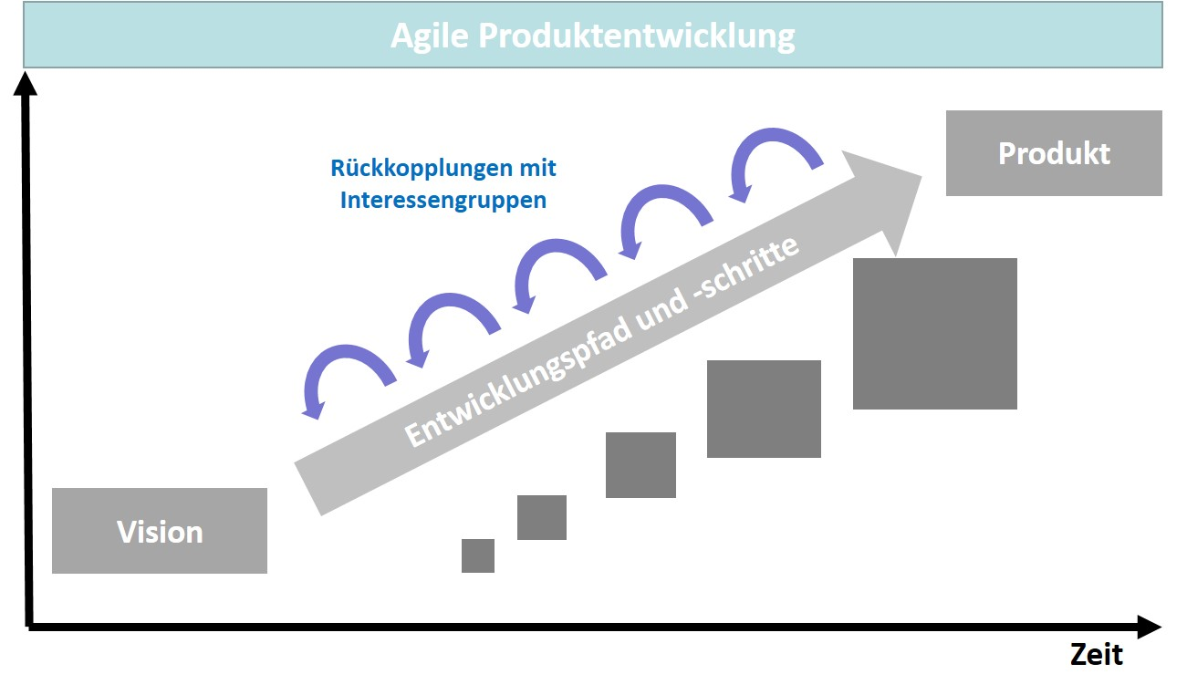

Ziel im **agilen Produktmanagement** ist ein funktionierendes und den Anforderungen entsprechendes Produkt, um die erfolgreiche Markteinführung zu gewährleisten. Eine enge Zusammenarbeit mit den Kund:innen und die Bereitschaft, Anforderungsänderungen auch noch im laufenden Entwicklungsprozess zu berücksichtigen, sind Kernelemente des Vorgehensmodells, wie es in der Abbildung schematisch skizziert wird. Dies bedeutet allerdings nicht, dass ein agiles Vorgehen planlos erfolgt, sondern lediglich, dass die Flexibilität für dem Ziel dienende Veränderungen über die Prozesslaufzeit erhalten wird und damit zum Gelingen der Entwicklung maßgeblich beitragen kann (Hoffmann, 2020, S. 4).

**Agiles Produktmanagement**

Vorgehen, das die Interessengruppen jederzeit in den Entwicklungsprozess integriert.

Der erforderliche Aufwand einer agilen Teamarbeit im Produktmanagement soll sich vor allem langfristig auszahlen, denn die agile Arbeitsweise kann sich besser mit komplexen Anforderungen auseinandersetzen und die unterschiedlichen Schwerpunkte unterschiedlicher Kundengruppen berücksichtigen. Die verschiedenen Schwerpunkte resultieren meistens aus spezifischen Erwartungen, soziokulturellen Hintergründen oder auch aus Entwicklungssprüngen von Technologien und Zielmärkten (Gaida, 2021, S. 50). Eine solche Agilität im Produktmanagement ist in ihrem Ansatz zunächst eine Philosophie, die in der Praxis über einen konkreten Methodeneinsatz umgesetzt werden muss. Im Laufe der Zeit haben sich dafür einige Methoden entwickelt, die nachfolgend vorgestellt werden.

So ist **Scrum** ein Vorgehensmodell, das ursprünglich aus der agilen Softwareentwicklung stammt. Gerade Softwareprojekte sind aufgrund ihrer Komplexität selten detailliert und von Anfang an planbar, weshalb in dieser Methode die Planung Schritt für Schritt verfeinert wird. Das so zu entwickelnde Produkt wird über seine Eigenschaften definiert, die in einem Product Backlog in einer nach Priorität geordneten Aufstellung bestimmt werden. Das Product Backlog ist zunächst unvollständig und wird dynamisch erweitert oder auch reduziert. Die Entwicklung selbst erfolgt dann in sogenannten Sprints, die eine unterschiedliche Zeitdauer, zum Beispiel eine oder mehrere Wochen, haben. In einem Sprint werden die Anforderungen realisiert, die dafür aus dem Product Backlog selektiert und in das Sprint Backlog übertragen wurden. Das Resultat eines Sprints ist dann ein für den realisierten Funktionsumfang brauchbares Teilsystem. Nach jedem Sprint erfolgt eine Validierung/Bewertung des gerade abgeschlossenen Funktionsumfangs, um die gemachten Erfahrungen gegebenenfalls in Produktverbesserungen einfließen lassen zu können (Siepermann, 2018).

**Scrum**

Methode zur agilen Projektierung und Entwicklung von Systemen

Das Vorgehen nach Scrum integriert die Anforderungen der Nutzer:innen explizit in die Produktentwicklung. Dies erfordert im Vergleich zur klassischen Abwicklung ein größeres Engagement und gleichzeitig hat die Produktentwicklung eine größere Verantwortung und mehr Gestaltungsspielraum. Das kann auch dazu führen, dass bestimmte Anforderungen nicht umgesetzt werden, wenn sich dies im Verlauf der Validierung als sinnvoll herausstellt. Dies ist auch ein Unterschied zur klassischen Entwicklungsarbeit, in der ein definierter Funktionsumfang in der Regel auch vollständig umgesetzt wird. Für die organisatorische Verantwortung gibt es zwei spezifische Rollen. Scrum Master sind für die Einhaltung des Scrum-Prozesses, Product Owner für die Anforderungen und die Ergebnisnutzung verantwortlich. Die Methode umfasst auch Elemente des Qualitätsmanagements, da diese Aspekte in der Praxis ebenfalls berücksichtigt werden müssen (Gaida, 2021, S. 52). **Product Owner** sind also Projektleiter:innen vergleichbar, die die Verbindung zu den Interessengruppen halten und die Verantwortung für die Planungskomponenten Kosten, Termine und Systemfunktionalität innehaben. Sie nehmen die von der Entwicklung gelieferte Leistung ab und priorisieren und administrieren die Anforderungen im Product Backlog (Siepermann, 2018). **Scrum Master** sind eher Coaches bzw. Coachinnen, die das Team unterstützen, damit die methodischen Teilbereiche wirksam werden können. Zu ihren Aufgaben als Ansprechpartner:innen gehören die Beseitigung von Hindernissen, die Moderation und das Monitoring der Performance (Böhm, 2019, S. 38).

**Product Owner**

Rolle im Scrum-Modell, die für das Anforderungs-management zuständig ist.

**Scrum Master**

Rolle im Scrum-Modell, die für die Methodeneinhaltung und das Teamcoaching zuständig ist.

Eine zweite Methode, die im Bereich Agilität eine relevante Rolle spielt, ist **Kanban,** ein „in Japan entwickeltes System zur flexiblen, dezentralen Produktionsprozesssteuerung; ‚Kanban‘ bedeutet wörtlich ‚Karte‘ und bezeichnet die Identifizierungskarte, die sich bei jedem Endprodukt, jeder Baugruppe und jedem Einzelteil, das im Betrieb verwendet wird, befindet“ (Siepermann et al., 2018).

**Kanban**

System zur Steuerung von Abläufen in einer Produktentwicklung

Das Ziel des Kanban-Systems ist es, die einzelnen Arbeitsschritte so auszuführen, dass …

* … keine Überlastung in einem Vorgang eintritt,
* die Durchflussmenge maximiert wird und
* das Gesamtergebnis einem Optimum entspricht (Böhm, 2019, S. 31).

Inhaltlich werden dabei folgende Prinzipien eingehalten (Böhm, 2019, S. 31):

* Die Systembelastung orientiert sich an dem Vorgang, der die höchste Durchlaufzeit aufweist.
* Nachfolgende Vorgänge holen sich jeweils die neuen Verarbeitungselemente vom vorhergehenden Vorgang.
* Die Anzahl von Einzelarbeiten in einem Arbeitsgang ist limitiert.
* Einzelne Elemente werden minimal klein ausgewählt.

Kanban ist demnach kein System für die Optimierung der Teamarbeit, sondern für die Optimierung des Systems insgesamt und der Durchlaufzeit und -menge mit einem Fokus, der auf den Schritten der Produktentstehung liegt (Böhm, 2019, S. 31). Im Gegensatz zu Scrum zählt also weniger die Team-Performance, sondern die Effizienz und Effektivität in den Arbeitsschritten zur Optimierung des Gesamtsystems. So gibt es auch keine expliziten Rollen, wie das in Scrum mit Scrum Master und Product Owner der Fall ist.

Im Mittelpunkt des Kanban-Systems steht das Kanban-Board, das die Arbeit, die Durchlaufzeit und mögliche Hindernisse, die zu einem Stau führen können, visualisiert. Die Arbeitsschritte in den Spalten auf dem Board sind von der spezifischen Aufgabenstellung abhängig (Böhm, 2019, S. 33). Das Kanban-System verbindet jeweils zwei benachbarte Arbeitsschritte/Vorgänge zu einem Regelkreis und basiert auf dem Pull-Prinzip. Nur wenn ein Arbeitsschritt etwas nachfragt, wird im vorgelagerten Arbeitsschritt auch etwas erzeugt (Siepermann et al., 2018).

Wenn Unternehmen ihre Stärken in einem marktorientierten Wettbewerb ausspielen wollen, kommen klassische Methoden und Vorgehensmodelle immer mehr an ihre Grenzen. Sie müssen deshalb neue Formen der Arbeit und Zusammenarbeit finden, die sie auf einem Wachstumspfad halten und gleichzeitig ihr Risiko minimieren. Hier ist das agile Arbeiten ein methodischer Ansatz, um auch im Produktmanagement die Fähigkeit zu erlangen, …

* … flexibel,
* als Organisation lernend,
* gestalterisch kreativ und
* mit einer flexiblen und schnellen Reaktion …

… den Herausforderungen begegnen zu können. Die Kundenorientierung steht im Mittelpunkt, wenn agile Organisationen ihren Ressourcenaufwand und die Prozesse der Leistungserstellung dem tatsächlichen Bedarf optimal anpassen. Im Zusammenhang mit den agilen Methoden, die im Rahmen der Produktentwicklung eingesetzt werden, gibt es mit dem Lean Start-up und dem Design Thinking zwei weitere populäre Methoden.

Als Erfinder der Methode **Lean Start-up** gilt der Amerikaner und Silicon-Valley-Unternehmer Eric Ries. Anstatt mit einer längeren Konzeptionsphase zu beginnen, startet sofort ein kontinuierliches Prototyping. Man verliert so keine Zeit und behebt die auftretenden Schwachstellen Schritt für Schritt. Gleichzeitig werden die Entwicklungen auf dem Markt beobachtet und sofern Markt- oder Branchentrends, gesetzliche Regelungen oder andere Einflüsse die Produktentwicklung tangieren, kann im laufenden Prozess sofort darauf reagiert und eingegangen werden. Der Lean-Start-up-Regelkreis besteht demnach aus den drei Phasen ...

**Lean Start-up**

agile Methode mit den drei Phasen Build, Measure und Learn

* **Build** – Prototyping als Minimalversion und zur Entscheidung für ein Starten/Weitermachen,
* **Measure** – Teilergebnisse betrachten und Feedback sammeln und
* **Learn** – Anpassungen aufgrund von Erkenntnisgewinn vornehmen (Ehmann, 2019, S. 36).

Mit dem **Design Thinking** verfolgt man einen stark praxisorientierten und eher generalistischen Ansatz. Die Kund:innen steht im Mittelpunkt und daher sind Kundenorientierung, Kundenzentrierung und Kundenbegeisterung die drei Grundhaltungen der Methode. Die Kund:innen werden von Anfang an in den Entwicklungsprozess integriert, der aus sechs Schritten besteht. Die Schritte Verstehen, Beobachten und Sichtweise definieren stellen den sogenannten Problemraum dar, in dem es darum geht, die Kund:innen und ihre Bedürfnisse zu analysieren und verstehen, welches Problem sie haben. Die Schritte Ideen finden, Prototypen entwickeln und Testen stellen dann den sogenannten Lösungsraum dar (Ehmann, 2019, S. 21–23).

**Design Thinking**

agile Methode mit Problem- und Lösungsraum

Wenn man die vorgestellte klassische und die agilen Methoden in einer Matrix nach dem Grad der Bekanntheit von Bedürfnis und technologischem Lösungsansatz einordnet, ergibt sich eine Reihung, wie sie die nachfolgende Abbildung darstellt. In einem bekannten Umfeld reicht das klassische Projektmanagement aus, während sich mit steigendem Schwierigkeitsgrad aufgrund unbekannter Teilbereiche eher der Einsatz agiler Methoden anbietet. Das Design Thinking zeigt seine Stärken vor allem dann, wenn erst aus einer Beschreibung des Problemraums nach gründlicher Analyse die Lösungsansätze (Lösungsraum) erarbeitet werden können. Die Interventionen finden dann eher in einem chaotischen Umfeld statt.

Methodeneinsatz im Innovationsprozess

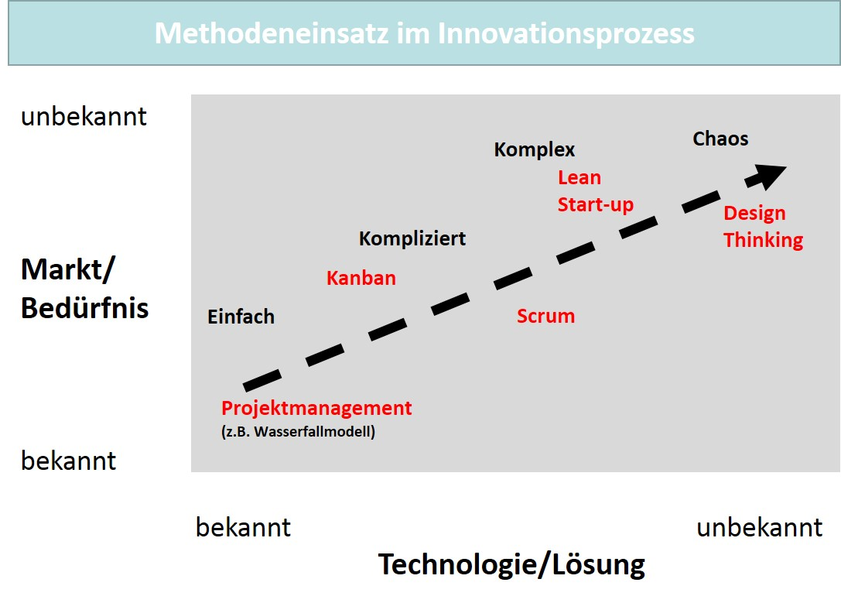

### Lean Product Management

Um Lean Management im Unternehmen verankern zu können, ist es notwendig, die Organisation und auch die Kultur entsprechend auszurichten, damit die Veränderungen nicht daran scheitern, dass unternehmenskulturelle Prägungen unbeachtet bleiben. Doch eine Veränderung der Unternehmenskultur ist nicht einfach, denn die sie repräsentierenden Strukturen sind meistens schon Tradition und über viele Jahre gewachsen. Sie finden sich in den Vorgehensweisen für Problemlösungen und in den Umgangsformen, die im Unternehmen praktiziert werden (Helmold, 2021, S. 27). Die Wettbewerbsintensität, globale Entwicklungen (Klimawandel) oder plötzlich auftretende pandemische Zustände verändern aber die Rahmenbedingungen für die Unternehmen so deutlich, dass die bisher geltenden Regeln mit ihren Erfolgsfaktoren nur noch bedingt gelten. Neue Managementansätze sind für viele Unternehmen und für fast alle Wirtschaftszweige und Branchen zunehmend ein Mittel, um auch unter diesen Umständen erfolgreich tätig zu sein. Schlanke und am Bedarf flexibel orientierte Prozesse und Systeme werden zum Kern einer langfristigen Wettbewerbsfähigkeit, deren Hauptherausforderungen heute …

* … maßgeschneiderte und individuelle Produkte und Dienstleistungen,
* kurze Durchlaufzeiten und
* ein flexibles Anforderungsmanagement …

… sind. Um diese Herausforderungen zu bestehen, sind Transformationsprozesse und auch eine kulturelle Anpassungsfähigkeit unabdingbar (Helmold, 2021, S. 32).

Ein Beispiel für eine Lean-Management-Methode ist **Kaizen,** auch ein japanisches Managementkonzept, das auf eine Verbesserung in kleinen Schritten abzielt. Die Mitarbeiter:innen werden umfänglich am Unternehmensgeschehen beteiligt und sollen alle Aspekte der Wertschöpfung – also vor allem Prozesse, Produkte und systemische und organisatorische Infrastruktur – stetig verbessern. Sie zeigen dazu eine entsprechende Aufmerksamkeit und ein Interesse für die Anforderungen der Kund:innen und des Marktes. Kaizen konzentriert sich auf die Verbesserung der Teamarbeit und des Engagements aller Mitarbeiter:innen im Sinne der Unternehmensziele und -kultur. Ein Werkzeug, das Kaizen methodisch gut unterstützen kann, ist der PDCA-Zyklus zur Steuerung und stetigen Verbesserung von Prozessen und Produkten. Er besteht aus den Schritten …

**Kaizen**

Managementmethode zur stetigen Verbesserung von Arbeitsschritten

* … **Plan (P)** mit der Analyse der aktuellen Situation und Plandefinition,
* **Do (D)** mit der Implementierung der definierten Lösung,
* **Check (C)** mit der Überprüfung/Validierung der Verbesserungen sowie
* **Act (A)** mit einer Definition von Gegenmaßnahmen bei Zielabweichung und damit Standardisierung der besten Lösung (Helmold, 2021, S. 37–39).

Kaizen und PDCA-Zyklus im Lean Management

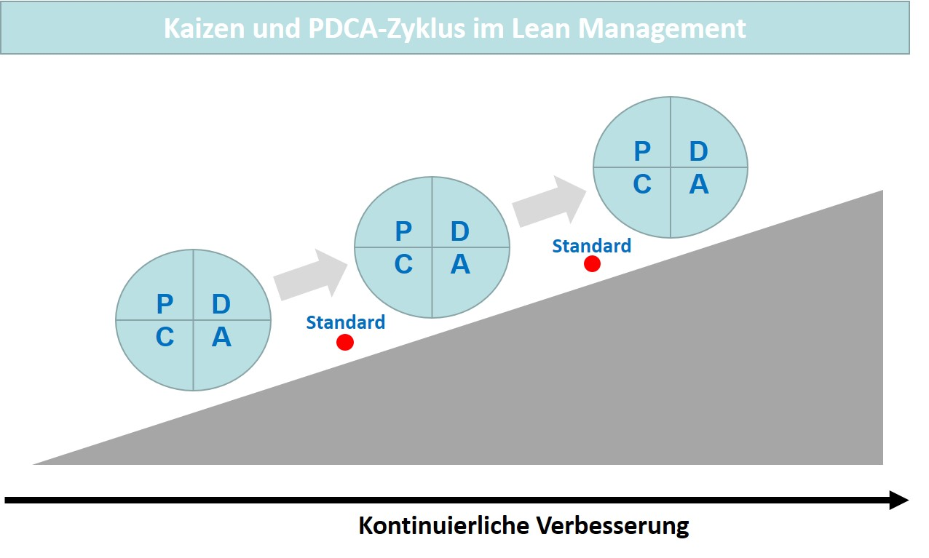

Kaizen als Methode der kontinuierlichen Verbesserung ist in vielen Kontexten der betrieblichen Prozessgestaltung einsetzbar, hat allerdings dann Grenzen, wenn die Verbesserung eher sprunghaft ist und damit den Charakter einer Innovation hat. Dies limitiert auch seine Eignung für das Produktmanagement. Trotzdem hat eine schlanke Produktentwicklung im Zusammenhang mit Lean Management ihre Berechtigung, denn sie ist auch eine Anwendung des Lean-Ansatzes, wie er zunächst für die Fertigung – als Lean Manufacturing – entwickelt wurde. Lean bezieht sich dabei immer darauf, dass etwas produziert wird und weniger Zeit und Kosten dafür aufgebracht werden müssen. Im Mittelpunkt steht auch hier der identifizierte Kundennutzen, der ohne Verschwendung erzeugt werden soll. „Die schlanke Produktentwicklung ermöglicht es, die Produktentwicklung nach konkreten Prinzipien zu gestalten und somit den Aufwand zu reduzieren sowie den Kundennutzen zu optimieren“ (Helmold, 2021, S. 113–114).

Wenn man nun die Prinzipien der schlanken Produktentwicklung und des Lean Management auch auf die anderen Phasen im Produktlebenszyklus anwendet, entsteht das Konzept eines **Lean Product Management.**

**Lean Product Management**

Anwendung der Prinzipien des Lean Management im Produktmanagement

Lean Product Management

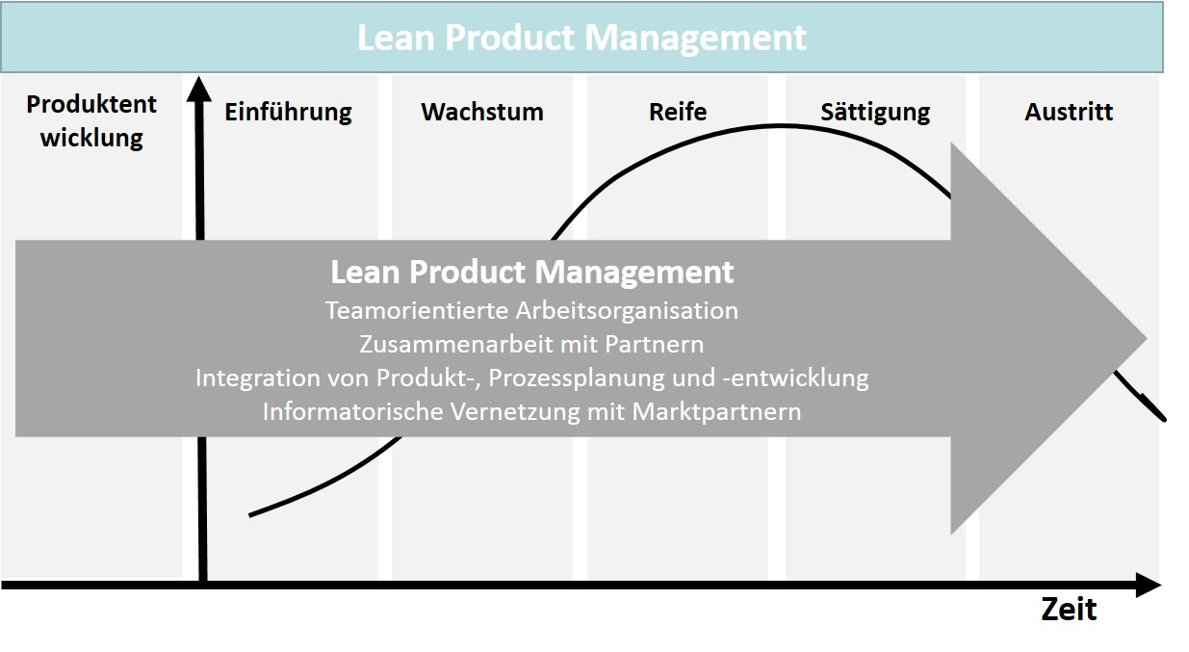

Neben der Agilität sind auch die Prinzipien des Lean Management im Produktmanagement sehr gut implementierbar. Auch hier steht die Kundenorientierung im Mittelpunkt, und in Kombination mit einer innovativen Produktentwicklung wird die Wettbewerbsfähigkeit gestärkt. Das Ergebnis ist ein Unternehmen, das marktorientiert und nach modernen Managementkonzepten ausgerichtet ist und die aktuellen Herausforderungen gut bestehen kann.

### Fragen zur Selbstkontrolle

1. Welche Vorteile haben Agilität und Lean Management für das Unternehmen?

Agilität verleiht dem Unternehmen die Fähigkeit, auf Veränderungen der Rahmenbedingungen in der Prozessgestaltung flexibel zu reagieren. Mit Lean Management setzt das Unternehmen eine Methode ein, die die Ziele Kundenorientierung und Kostensenkung mit bestimmten Grundprinzipien verfolgt.

## 4.4 Produktentwicklungsprozess

### Produktentwicklung in Phasen

Die bisherigen Diskussionen und Konzeptvorstellungen, zum Beispiel im Zusammenhang mit dem Lebenszyklus von Produkten, machen deutlich, dass es heute sehr wichtig ist, auch die eigentliche Produktentwicklung als der Markteinführung vorgelagerte Phase möglichst flexibel und effizient zu gestalten. Dabei muss berücksichtigt werden, dass die Produktentwicklung ebenfalls Prozesscharakter hat und damit selbst auch aus einer Folge von Entwicklungsschritten besteht, die inhaltlich und methodisch jeweils bestimmt und auf ein Ziel hin ausgerichtet werden müssen. Die konkrete Ausgestaltung sowie die Dauer der Phasen hängen vom Produkt selbst ab, was eine pauschale inhaltliche Beschreibung erschwert. Wichtig ist aber, dass in jeder Phase unter Berücksichtigung der vorgenommenen Analyse von Zielgruppen und -märkten der richtige Schwerpunkt gesetzt wird. Nachfolgend werden die Phasen zunächst allgemein erläutert und danach wird ein konkretes Modell vorgestellt, das den Produktentwicklungsprozess methodisch plan- und gestaltbar macht. Die Erläuterungen beziehen sich dabei nicht auf ein bestimmtes Modell aus der Literatur, orientieren sich aber in den Grundannahmen an dem Vorgehensmodell von Gericke et al. (2021, S. 70–72).

In der ersten Phase der Produktentwicklung geht es darum, die Bedürfnisse der Zielgruppe, für die das Produkt vorgesehen ist, zu analysieren und zu identifizieren. Daraus können dann Produktideen abgeleitet werden, die als erste Konzeptentwürfe die Nutzenaspekte in Anforderungen umsetzen. Ideenfindung und Anforderungsdefinition müssen auch methodisch unterstützt werden, denn das Ideenmanagement ist durch die Wettbewerbsintensität zu einer wichtigen Teildisziplin im Produktmanagement geworden. Wenn hier gute und taugliche Ergebnisse erzielt werden, ist die Chance auf einen Markterfolg zumindest potenziell gegeben.

Die zweite Phase der Produktentwicklung übernimmt aus dem Ideenmanagement der Startphase das geeignete Produktkonzept und überprüft dieses anhand der technischen Vorgaben, die als Anforderungen vorliegen und deren Realisierbarkeit nun untersucht werden muss. Die technische Umsetzbarkeit muss gegeben sein, damit die spätere Entwicklung nicht angehalten oder mit ungeplanten und damit zusätzlichen Investitionen wirtschaftlich belastet werden muss. Die Konzeptprüfung ist also auch wesentliches Element der Qualitätssicherung innerhalb der Produktentwicklung. Die Transparenz der Konzeption macht es auch möglich, bereits einen Blick in Richtung Markt zu werfen. Es ist schon in dieser Phase durchaus sinnvoll, die ökonomischen Aussichten einzuschätzen, die sich aus den Marktanalysen ergeben. Der erwartete Absatz kann zum Beispiel mit den prognostizierten Marktdaten verglichen werden und die Marktentwicklung lässt auch Aussagen zur zukünftigen Marktsituation zu. In einem bereits absehbar gesättigten Marktumfeld wird man zu anderen Schlussfolgerungen kommen, als dies für attraktive und wachsende Märkte der Fall sein dürfte. So können auch illusorische Erwartungen und damit verbundene, nur schwer erreichbare Ziele korrigiert werden. Auf der anderen Seite können sehr positive Aussichten auch zu einer Beschleunigung von Prozessen führen.

Wenn das Produktkonzept verabschiedet werden kann, steht der Entwicklung einer prototypischen ersten Produktversion nichts mehr im Wege. In dieser dritten Phase im Produktentwicklungsprozess, die deshalb häufig als Prototyping bezeichnet wird, entsteht eine demonstrierbare Version, mit der schon ein Test bestimmter Anforderungen möglich ist. Außerdem kann im Kontakt mit den Nutzer:innen auch deren Meinung eingeholt werden, um zusätzlich Sicherheit zu erhalten. In modernen Entwicklungsumgebungen können prototypische Versionen auch rein virtuell erzeugt werden und als **digitaler Zwilling** die Simulation von Funktionen und Laufzeitverhalten unterstützen. Der Produktentwicklung stehen damit durch die Digitalisierung wertvolle Werkzeuge zur Verfügung, die den Entwicklungsprozess beschleunigen und gleichzeitig dessen Qualität sichern können. Zwei besondere Formen sind mit der Softwareentwicklung verbunden

**Digitaler Zwilling**

Virtuelles Abbild eines realen Produkts, das eine Simulation der Funktionalität erlaubt.

* Ein **Clickdummy** bezeichnet hier eine interaktive prototypische Version einer Webseite, eines Programms oder einer App, mit der Anwendungsfälle auch bei einem noch nicht vollständigen Funktionsumfang simuliert werden können. Gemeinsam mit den zukünftigen Anwender:innen können so zu einem frühen Zeitpunkt wichtige Tests zur Benutzerführung stattfinden und das Entwicklungsrisiko minimieren.
* Mit sogenannten **Mock-ups** können ganze Web-Anwendungen bereits in einem Entwurfsstatus prototypisch getestet werden. So können das Design und die Benutzerführung schon optimiert werden, ohne die aufwendige Funktionalität zu hinterlegen. Moderne Entwicklungsumgebungen, zum Beispiel Editoren in der App-Entwicklung, nutzen diese Funktion, um die Navigation durch die Anwendung sehr früh transparent zu machen.

Bis zur eigentlichen Markteinführung können aufgrund der in der prototypischen Nutzung gemachten Erfahrungen noch Konzeptkorrekturen erforderlich sein, die in der vierten Phase einer Konzeptüberarbeitung durchgeführt werden, um den finalen Stand der Produktversion zu erstellen, mit der dann auch die Markteinführung vorgenommen werden soll. In der Praxis können die Prototypisierung und diese Überarbeitung in einer Phase liegen oder in einer Schleife bis zum finalen Stand sich wiederholend ablaufen. Auf jeden Fall sollte am Ende die eigentliche Produktentwicklung als Produktionsprozess bzw. Roll-out anschließen. In der nachfolgenden Abbildung wird der erläuterte allgemeine Prozessablauf der Produktentwicklung noch einmal grafisch zusammengefasst.

Produktentwicklung in Phasen

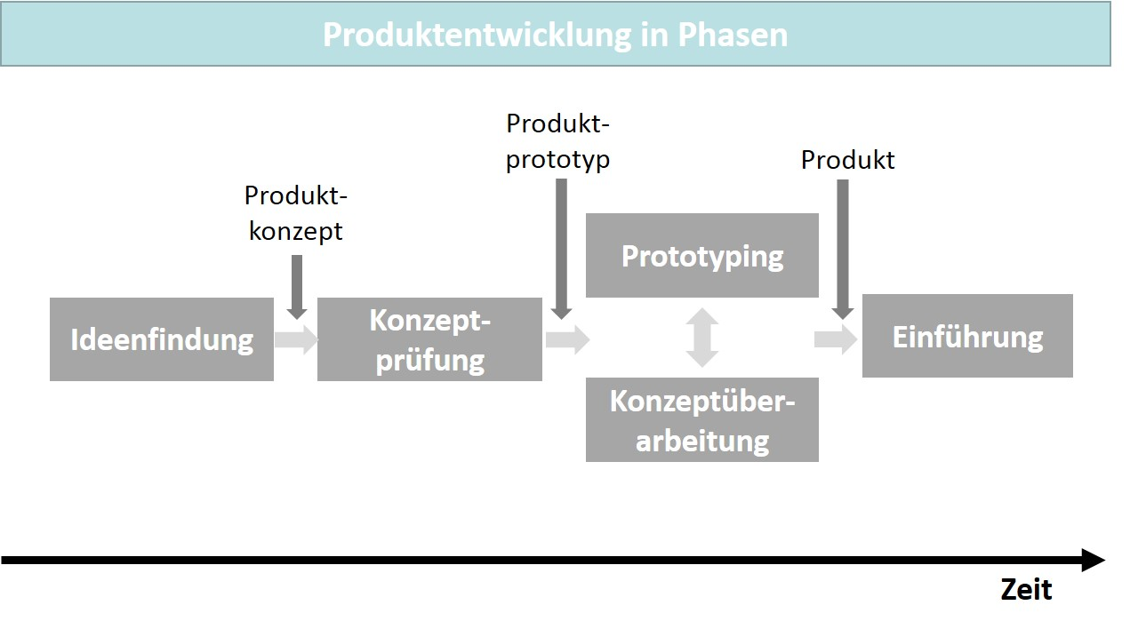

Die erläuterten allgemeinen Phasen können als typische Abfolge der Phasen einer Produktentwicklung interpretiert werden. Im Laufe der Zeit wurden ganz unterschiedliche Modelle für diesen Prozessablauf entwickelt, die sich dann auch in der Praxis, oft in Verbindung mit konkreten Anwendungsfällen, Branchen oder Technologien, etabliert haben. Ein solches Modell wird nachfolgend vorgestellt.

### Stage-Gate-Modell für die Produktentwicklung nach Cooper

Die Entwicklung neuer Produkte ist eine der risikoreichsten Aktivitäten in Unternehmen. Auf der anderen Seite sind Unternehmen, die hohe Investitionen in neue Produkte tätigen, auch angesehen und werden in der Regel von Investor:innen höher bewertet. Innovative Unternehmen sind auch statistisch gesehen erfolgreicher. Sie realisieren einen wesentlichen Teil ihres Umsatzes mit jungen Produkten, deren Anteil am Gesamtumsatz im Vergleich zu nicht so innovativen Unternehmen relevant größer ist (Cooper, 2017, S. 13–14). Dies belegt eindeutig, dass innovative Unternehmen in ihrer Marktbearbeitung eine bessere Performance aufweisen und dass dies auch mit ihrer Innovationsstärke in einem direkten Zusammenhang steht.

Anhand von fünf Entwicklungen kann verdeutlicht werden, wie Innovationsstärke heute den Wettbewerb bestimmt und Unternehmen bei diesem Innovationswettlauf nicht abseits stehen können (Cooper, 2017, S. 17–20):

* **Technologischer Fortschritt:** Das Wissen der Menschen vermehrt sich rasant. Gerade durch das Internet stehen immer mehr Informationen zur Verfügung und der Zugang zu Wissensquellen ist problemlos zeit- und ortsunabhängig möglich. Gleichzeitig nimmt die Geschwindigkeit technologischer Entwicklungen stark zu.
* **Sich verändernde Bedürfnisse auf Kundenseite:** Die Zielgruppen für die Produkte und Dienstleistungen sind nicht mehr so stabil, wie sie es einmal waren. Die Kunden- und Marktsegmente sind ständig in einem dynamischen Zustand, der den anbietenden Unternehmen zu schaffen macht (Fragmentierung der Nachfrage).
* **Immer kürzere Produktlebenszyklen:** Während früher viele Produkte erst nach zehn Jahren erneuert oder ersetzt wurden, sind heute viel kürzere Angebotszyklen üblich. Neue Konkurrenzunternehmen und auch neue technologische Optionen erhöhen den Druck auf das Innovationsmanagement in Unternehmen.
* **Zunehmende Globalisierung:** Der Erfolg von Unternehmen hing viele Jahre davon ab, inwieweit sie in ihrem Herkunftsland erfolgreich waren. Heute haben Unternehmen immer häufiger keine Verbindung mehr zu einem bestimmten Land, sondern Produktionsstätten und Firmensitz können sich in ganz unterschiedlichen Ländern befinden.
* **Verbreitung und Relevanz des Internets:** Das Internet, selbst eine bemerkenswerte Innovation, ist zum Enabler („Ermöglicher“) einer Vielzahl von neuen Geschäftsmodellen und eine treibende Kraft auch von Geschäftsprozessinnovationen geworden.

Die genannten Entwicklungen erinnern an das Akronym VUCA, das sich auf **V**olatility (Volatilität), **U**ncertainty (Unsicherheit), **C**omplexity (Komplexität) und **A**mbiguity (Mehrdeutigkeit) bezieht und mit dem vermeintliche Merkmale der modernen Wirtschaftswelt beschrieben werden. In Verbindung mit Unternehmen stehen die vier Phänomene in der Regel in einem Zusammenhang mit der Digitalisierung und der Suche nach Strategien und Konzepten, um die damit verbundenen Herausforderungen zu bestehen (Bendel, 2021).

Das **Stage-Gate-Modell** der Produktentwicklung von Cooper ist vor allem für Unternehmen geeignet, die ihre Motivation für die Produktentwicklung aus diesen Rahmenbedingungen und Zusammenhängen ableiten. Es benutzt Meilensteine (Gates), die jeweils auch Entscheidungspunkte für den Fortgang der Entwicklung sind. Einzelne Teile können auch entfallen oder sich überlappen, was in Kombination mit der interdisziplinären Prozessarbeit zu einem sehr flexiblen Vorgehen führt, das auch die Ideenfindung und Markteinführung mit einschließt. „Stage-Gate … is a conceptual and operational map for moving new-product projects from idea to launch and beyond – a blueprint for managing the new-product development process to improve effectiveness and efficiency” (Cooper, 2017, S. 99). Diese Aussage belegt die Nähe des Modells gerade zu den Wettbewerbsdimensionen Effektivität und Effizienz. Die nachfolgende Abbildung zeigt die Phasen und Meilensteine sowie ihre Bedeutung.

**Stage-Gate-Modell**

Vorgehensmodell für die Produktentwicklung mit Entwicklungsstufen (Stages) und Meilensteinen (Gates)

Stage-Gate-Modell nach Cooper

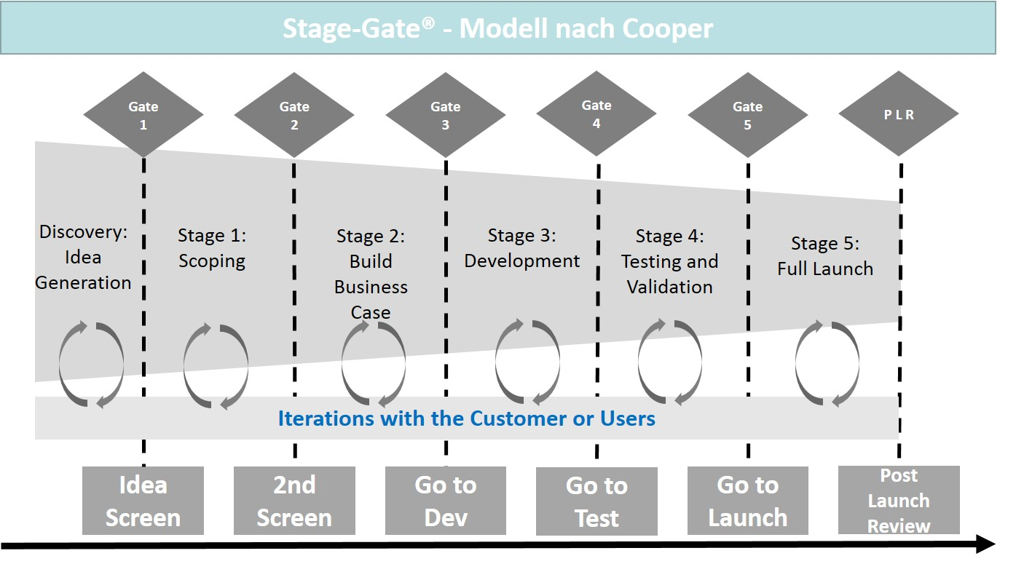

Die einzelnen Stufen (Stages) repräsentieren die Aktivitäten; die Meilensteine (Gates) stellen sicher, dass die jeweils nächste Stufe nur gestartet wird, wenn das Ziel, für das die Meilensteine stehen, auch erreicht wurde. Inhaltlich repräsentieren die Stufen die nachfolgenden Maßnahmen (Cooper, 2017, S. 119–121):

* **Discovery:** Vorarbeit, um Marktchancen zu entdecken und Ideen zu generieren.
* **Scoping:** Hier handelt es sich um eine Untersuchung des Projekts, die den Charakter einer Konzeptüberprüfung hat.
* **Build the Business Case:** Auf dieser Stufe wird das Entwicklungsprojekt umfänglich konzeptioniert und sein Status überprüft, was die technische Machbarkeit und die Marktfähigkeit einschließt und auch einen Aktionsplan in Form eines Businessplans beinhaltet.
* **Development:** Hier geht es um das detaillierte Design und die Entwicklung des Produkts sowie um den Produktionsprozess.
* **Testing and Validation:** Markttests und die Überprüfung der technischen Anforderungen und der Eignung des Produkts für den Absatz sind Inhalt dieser Stufe.
* **Launch:** Hier starten die Produktion und die Marktbearbeitung mit dem Instrumentarium des Produktmanagements.

Alle Stufen haben einen direkten Bezug zu den Anforderungen der Kund:innen bzw. Nutzer:innen, da diese in den Prüfkriterien enthalten sind und innerhalb der Meilensteine Berücksichtigung finden (Iterations with the Customer or Users). Neben den Abläufen gibt es auch eine aufbauorganisatorische Empfehlung mit einem Rollenmodell (Cooper, 2017, S. 137–138):

* **Projektteam:** Interdisziplinär und aus mehreren Funktionsbereichen zusammengestelltes Kernteam zur Prozessdurchführung.
* **Projektleiter:in:** Führungsperson aus dem Team mit Verantwortung für die Ressourcen und die Planungen sowie für die internen/externen Abstimmungen.
* **Projektmanager:in:** Optionale Rolle zur methodischen Unterstützung im Projekt. Sehr häufig Rollenkombination mit der Projektleitung.
* **Gatekeeper:** Das interdisziplinäre Entscheidungsgremium zur Freigabe/Sperre der nächsten Stufe.
* **Prozessmanager:in:** Prozessverantwortliche:r mit Unterstützungsfunktion in den Abläufen und für den Prozessfortschritt.
* **Executive Sponsor:** Mentor:in aus dem Führungskreis/Management des Unternehmens mit Unterstützungsfunktion für die Projektleitung in Konfliktsituationen.

Eine Besonderheit des vorgestellten Prozessmodells nach Cooper ist der bereichsübergreifende Charakter der Maßnahmen auf jeder Stufe als Kombination von Aufgaben aus den beteiligten Funktionsbereichen eines Unternehmens. Jede Stufe schließt mit einer Überprüfung der Kriterien als Meilenstein ab, wobei die Prüfkriterien einerseits die an das Produkt gestellten Anforderungen repräsentieren und andererseits auch als Erfolgsfaktoren für die Vermarktung gesehen werden können.

Trotz der Flexibilität und des interdisziplinären Ansatzes wird die Produktdefinition auf Basis der Anforderungen in einen stabilen Status gebracht, damit der Schritt der eigentlichen Produktentwicklung (Development) verlässlich nachfolgen kann. In der heutigen Zeit können aber aufgrund von Marktveränderungen oder dem Auftauchen neuer technologischer Verfahren durchaus Situationen auftreten, in denen auch noch zu einem späteren Zeitpunkt Veränderungen an der Produktdefinition notwendig werden können.

Da Stage-Gate-Prozesse eher eine feste und sequenzielle Folge von Planungs- und Umsetzungsaktivitäten vorsehen, haben sie für Anforderungen im Zusammenhang mit der Digitalisierung sehr häufig Grenzen in ihrer Passgenauigkeit. Gerade für radikale bzw. disruptive Lösungen muss die Prozessleistung flexibler sein, da man nicht durchgängig eine Finalisierung der Aktivitäten von Schritt zu Schritt einhalten kann. In der Praxis führt das dazu, dass Unternehmen zum Beispiel die Entwicklung von digitalen Geschäftsmodellen separieren, da die etablierten Stage-Gate-Prozesse häufig bereits in frühen Phasen alle Projektansätze herausfiltern, die nicht zu den vorgegebenen Regeln passen. Potenziell wertvolle Ansätze können so auf Dauer unberücksichtigt bleiben, weil sie nicht regelkonform in der im Prozess vorgesehenen Phase integriert werden können. Es kann also passieren, dass viele Innovationen gar nicht erst durch die Stage-Gate-Filter kommen (Rath, 2020, S. 133–134).

Es wäre also durchaus wünschenswert, wenn das vorgestellte Modell von Cooper auch noch diese Aspekte mit berücksichtigen könnte. Führende Industrieunternehmen interessieren sich bereits länger für agile Vorgehensmodelle, da die Softwareentwicklung bereits auf Agilität setzt und im Zusammenhang mit der digitalen Transformation das Thema Software auch für Industrieunternehmen eine immer größere Bedeutung erlangt. Ein hybrides Modell, das die Stage-Gate-Philosophie mit der agilen Entwicklungsmethode verbindet, könnte also den Anwendenden die Vorteile beider Richtungen verfügbar machen. Das Modell integriert die agile Scrum-Methode mit ihren Sprints in das Projektmanagement der Stufen im Stage-Gate-Modell. Die Ergebnisse und Ziele der einzelnen Stufen folgen damit mehr den Konzeptelementen des agilen Managements nach Scrum und sind im Vergleich zum traditionellen Modellansatz noch schlanker, flexibler und weniger granular. Es gibt bereits Unternehmen, die das hybride **Agile-Stage-Gate-Modell** pilotiert haben und in eine Phase der Implementierung gehen können. Dazu gehören zum Beispiel General Electric (GE) und die LEGO Group. Diese Firmen kommen aus unterschiedlichen Bereichen und setzen das Stage-Gate-Modell bereits in der Produktentwicklung ein. Die Kombination mit agilen Methoden ist hier außerdem sinnvoll, da die Unternehmen im Zusammenhang mit der Digitalisierung ihrer Geschäftsmodelle auch verstärkt auf die Kombination von Hard- und Software setzen (Cooper & Sommer, 2018, S. 19–20).

**Agile-Stage-Gate-Modell**

Dieses kombiniert die Vorteile von Scrum mit dem Stage-Gate-Modell für die Produkt-entwicklung.

Agile-Stage-Gate-Modell

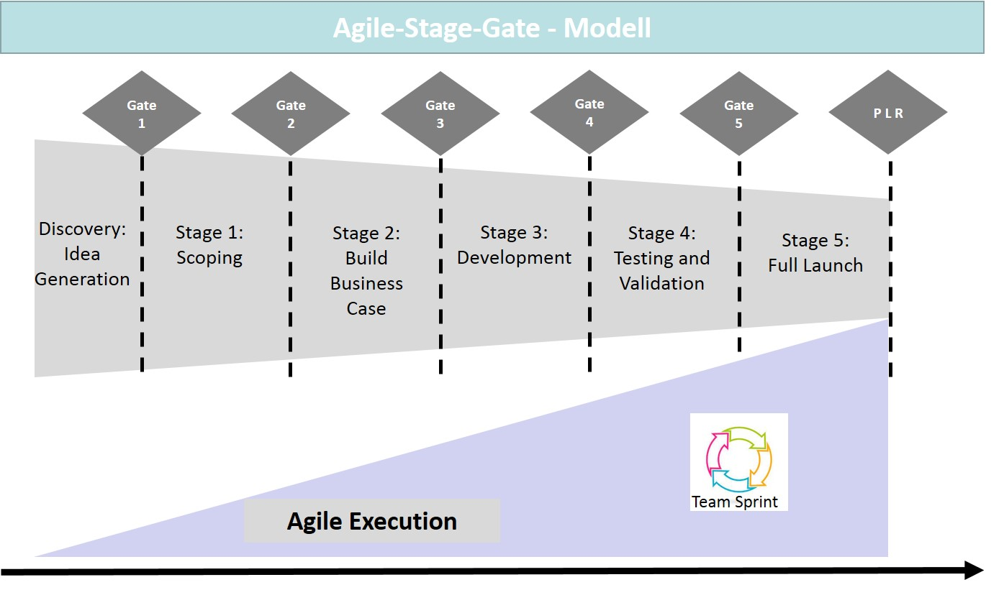

In der Praxis hat sich gezeigt, dass die Integration von Scrum nicht in allen Phasen der Produktentwicklung gleichermaßen gelingen kann und muss. Den Vorteilen der Vorgehensweise in den frühen Phasen können Nachteile in den späteren Phasen entgegenstehen, wenn die kurzfristigen Interventionen sich nicht mit den eher beständigen Notwendigkeiten einer klassischen Produktentwicklung vertragen. Unternehmen können dann die Modellerweiterung exakt für die Prozessschritte vornehmen, für die sie sich die meisten Vorteile versprechen (Cooper & Sommer, 2018, S. 25–25). Insgesamt zeigen aber die ersten anwendenden Unternehmen, dass die hybride Vorgehensweise auch in klassischen Entwicklungsumgebungen das Produktmanagement erfolgreicher machen kann. Unternehmen müssen aber vieles zunächst ausprobieren, um ihren eigenen Weg einer Implementierung gehen zu können und eine Verträglichkeit mit ihrem Ressourceneinsatz und mit ihrer Organisation gewährleisten zu können.

### Fragen zur Selbstkontrolle

1. Welche Phasen der Produktentwicklung laufen nacheinander ab? Bitte kreuzen Sie die richtigen Antworten an.

* Ideenfindung – Konzeptprüfung – Konzeptüberarbeitung – Prototyping – Einführung (F)
* Ideenfindung – Konzeptprüfung – Prototyping – Konzeptüberarbeitung – Einführung (R)
* Ideenfindung – Ideenprüfung – Ideenüberarbeitung – Prototyping – Einführung (F)

1. Wie unterscheiden sich Stage-Gate- und Agile-Stage-Gate-Modell voneinander?

Das Stage-Gate-Modell ist ein Vorgehensmodell für die Produktentwicklung, das einen klassischen Phasenverlauf mit Entwicklungsstufen (Stages) und Meilensteinen (Gates) hat. Das Agile-Stage-Gate-Modell kombiniert die Vorteile von Scrum als agiler Methode für eine Projektierung mit dem Stage-Gate-Modell für die Produktentwicklung.

Zusammenfassung

Im Produktmanagement zeigt sich die Prozessorientierung vor allem durch die Lebenszyklusgestaltung für Produkte und Dienstleistungen. Diese phasenorientierte Sicht auf das Angebot prägt in Verbindung mit der kontinuierlichen Analyse der Marktgegebenheiten und absehbaren Veränderungen das prozessorientierte Produktmanagement als Basis für den Markterfolg und die Sicherstellung der eigenen Wettbewerbsfähigkeit. Dabei geben Produktlebenszyklus- und Marktlebenszyklusanalysen Hinweise auf den Wirkungsgrad produktpolitischer Maßnahmen.

Es sind darüber hinaus auch strategische Planungstechniken notwendig, um die Zielsysteme, Maßnahmen und die zu erreichenden Meilensteine integriert darstellen zu können. Für das Produktmanagement bietet sich die Produkt-Roadmap als eine solche integrierte Ansicht an, die die Hauptziele und die produktstrategischen Festlegungen in einem zeitlichen Planverlauf abbildet. Eine Roadmap kann nicht alle Details einer Planung enthalten, sondern nur die Elemente, die als Schwerpunkte den mittel- und langfristigen Erfolg sicherstellen sollen. Wenn das Produktmanagement damit vor allem die interne Koordination der Funktionsbereiche steuert, handelt es sich um eine interne Roadmap. Wenn die Roadmap Teil der Markt- oder Kundenkommunikation ist, sprechen wir von einer externen Roadmap, die inhaltlich natürlich auf der internen Version aufbaut.

Agilität und Lean Management sind auch taugliche Ansätze, um die Prozessorientierung im Produktmanagement durch marktorientierte Zielstellungen und Flexibilität im Instrumenteneinsatz wirksam werden zu lassen. Ziel im agilen Produktmanagement ist dabei ein funktionierendes und den Anforderungen entsprechendes Produkt, um die erfolgreiche Markteinführung zu gewährleisten. Eine enge Zusammenarbeit mit den Kund:innen und die Bereitschaft, Anforderungsänderungen auch noch im laufenden Entwicklungsprozess zu berücksichtigen, sind Kernelemente des Vorgehensmodells. Scrum, das ursprünglich aus der agilen Softwareentwicklung stammt, stellt dafür ein gutes Beispiel dar. Eine zweite Methode, die im Bereich Agilität eine relevante Rolle spielt, ist Kanban, ein System zur Steuerung von Abläufen in einer Produktentwicklung. Dagegen ist Kaizen ein Beispiel für eine Lean-Management-Methode, die auf eine Verbesserung in kleinen Schritten abzielt. Wenn man die Prinzipien der schlanken Produktentwicklung und des Lean Management auch auf die anderen Phasen im Produktlebenszyklus ausdehnt, entsteht das Konzept eines Lean Product Management.

Dabei muss berücksichtigt werden, dass die Produktentwicklung vor der Markteinführung selbst auch einen Prozesscharakter hat und damit aus einer Folge von Entwicklungsschritten besteht, die inhaltlich und methodisch jeweils bestimmt und auf ein Ziel hin ausgerichtet werden müssen. Ideenfindung, Konzeptprüfung, Prototyping und Konzeptüberarbeitung laufen vor der eigentlichen Produktentwicklung und ‑markteinführung ab. Mit dem Stage-Gate-Modell steht ein Vorgehensmodell zur Verfügung, das Entwicklungsstufen (Stages) und Meilensteinen (Gates) miteinander verbindet und die Produktentwicklung in der beschriebenen phasenorientierten Abfolge zwar sehr flexibel unterstützen kann, allerdings im Zusammenhang mit der Entwicklung digitaler Geschäftsmodelle auch an seine Grenzen stößt. Vor allem die starre Folge der Prozessschritte steht einer Innovationskultur im Weg, die bei radikalen bzw. disruptiven Lösungen auch ein Ausprobieren und Hinterfragen über den gesamten Entwicklungsprozess hinweg ermöglicht. Das Agile-Stage-Gate-Modell stellt auch aus diesem Grund eine sinnvolle Erweiterung dar und kombiniert die Vorteile von Scrum mit dem Stage-Gate-Modell.

# Lektion 5 – Ideengenerierung und Produktvalidierung

Lernziele

Nach der Bearbeitung dieser Lektion werden Sie in der Lage sein, …

… die Wichtigkeit von Ideen im Innovationsmanagement aufzuzeigen.

… das Ideenmanagement so zu gestalten, dass daraus Produktkonzepte und Verbesserungen abgeleitet werden können, mit denen Unternehmen wettbewerbsfähig bleiben.

… die erarbeiteten Produktkonzepte durch Prüfung und Validierung abzusichern.

… das Management von Anforderungen als wichtige Teildisziplin des Produktmanagements zu beschreiben.

… Produktkonzepte in konkrete Anforderungen münden zu lassen, die die identifizierten Kundennutzenaspekte in den Mittelpunkt der Produktentwicklung rücken.

… eine Produkteinführung durch Produkt- und Markttests vorzubereiten und damit auch ihren Erfolg zu sichern.

# 5. Ideengenerierung und Produktvalidierung

### Einführung

Um zu markt- und damit wettbewerbsfähigen Produktkonzepten zu kommen, müssen Unternehmen zahlreiche Ideen generieren und prüfen. Gute Produktkonzepte ergeben sich nicht automatisch, sondern müssen schon sehr früh überprüft und validiert werden, um die in der Regel hohen Investitionen auf dem Weg zum marktreifen Produkt abzusichern. Erst danach können die konkreten Anforderungen als Entwicklungsgrundlage definiert und final bestimmt werden. Die Ergebnisse werden dann Produkt- und Markttests unterzogen, mit denen die Unternehmen die Qualität der zu erwartenden Produkte – und in Abstimmung mit den Kundenerwartungen damit auch die Marktfähigkeit – prüfen können. Für die prozessuale Gestaltung vom skizzierten Ideenmanagement bis zu den Markttests ergeben sich deshalb die nachfolgenden grundlegenden Fragestellungen:

* Wie muss das Ideenmanagement gestaltet werden, damit auf diesem Weg genügend Produktkonzepte generiert werden können, und wie können diese durch Validation ausreichend überprüft werden?
* Wie können die Konzepte in marktfähige und den Kundennutzen ausreichend berücksichtigende Anforderungen überführt werden?
* Was ist der Nutzen von Produkt- und Markttests für die Absicherung der eigentlichen Markteinführung und -bearbeitung, und wie können sie durchgeführt werden?

## 5.1 Ideengenerierung

### Innovationen als Treiber wirtschaftlicher Dynamik

Die deutsche Wirtschaft gehört auch im Ländervergleich traditionell zu den Volkswirtschaften, die einen erheblichen Teil ihrer Erlöse wieder in die Schaffung und Verbesserung von Produkten investieren. Aus dieser Tatsache lässt sich ableiten, dass auch der Wohlstand in Deutschland zu einem wesentlichen Anteil von der Innovationskraft der deutschen Unternehmen abhängt. Aktuell hören wir dies auch im gesellschaftlichen und politischen Diskurs, wenn es um die anstehende Transformation der deutschen Wirtschaft durch die Veränderung des Klimas und die damit notwendig gewordene Umorientierung in der Primärenergieerzeugung geht (Energiewende). Der technische Fortschritt soll auch eine Säule sein, die diesen Transformationsprozess relevant trägt, und neue Technologien sollen vor allem die Treiber dieses Wandels sein. Doch neue Entwicklungen lassen sich nicht erzwingen, sie sind vielmehr das Ergebnis von Kreativität und Erfindergeist und diese hängen vor allem davon ab, wie aus Ideen konkrete Innovationen und Produktentwicklungen entstehen können. Wenn man also möglichst viele und hochwertige Ideen generieren kann, dann ist die Wahrscheinlichkeit größer, dass sich daraus auch sinnvolle Produktkonzepte ergeben, aus denen sich wiederum im Markt verwertbare Produkte entwickeln lassen. Die **Ideengenerierung** ist also auch für das Produktmanagement der Ausgangspunkt für die Entwicklungsschiene, die zu der Erzeugung wettbewerbsfähiger Angebote in Form von Produkten und Dienstleistungen führt.

**Innovationen**

die aus Ideen und Lösungsvorschlägen resultierenden und erfolgreich auf den Markt eingeführten neuen oder verbesserten Produkte und Dienstleistungen

**Ideengenerierung**

Entwickeln von Ideen und Lösungsvorschlägen als Basis für neue oder verbesserte Produkte und Dienstleistungen

Im beschriebenen Kontext ist mit dem Begriff Idee damit auch der Begriff Innovation eng verbunden. **Innovationen** sind der Kern der Wettbewerbsfähigkeit in vielen Märkten und damit für die anbietenden Unternehmen von überragender Bedeutung. Innovationen sichern das Überleben von Unternehmen und sind vor allem in technologiegetriebenen Marktszenarien der Erfolgsfaktor schlechthin, weil sich an den Technologien der Fortschritt und damit auch die Konkurrenzfähigkeit von Produkten direkt messen lässt. Doch das Innovationsgeschehen ist nicht statisch, sondern dynamisch. Das bedeutet, dass Unternehmen um die Innovationen wetteifern und so ein Innovationsdruck und -wettlauf entstehen, da die begrenzte Lebensdauer von Produkten die Unternehmen zur Aktivität zwingt, wenn sie diesen Wettlauf nicht auf Dauer verlieren wollen. Innovation bedeutet auch Risiko, denn neue Produkte haben keine Erfolgsgarantie, sie können sogar schon bei der Markteinführung scheitern und zu Investitionsruinen werden, die das ganze Unternehmen finanziell in eine Gefahrenlage bringen können. Es ist daher unerlässlich, dass schon die Suche von Ideen für Innovationen den im Ziel stehenden Kundennutzen beachten muss, was gerade innovative Anbietende auszeichnen dürfte. Die Bedeutung von Innovationen steigt sogar immer mehr, da der technologische Fortschritt eine ungeheure Dynamik aufweist, auch radikale Neuerungen sehr schnell zur Marktreife gebracht werden und die etablierten Geschäftsmodelle der vorhandenen Unternehmen nicht nur gefährden, sondern in einigen Fällen sogar eliminieren können. Wer im Innovationswettlauf nicht mitläuft, hat kaum noch Chancen, denn einmal entstandene Rückstände lassen sich in der Regel nicht mehr aufholen. Die Wettbewerbsintensität wird also gleich aus mehreren Richtungen erhöht, wenn man auch die Globalisierung mit der Zunahme der Anzahl konkurrierender Unternehmen in einem Markt als weiteren Verstärker berücksichtigt. Die Abnehmer:innen können sich problemlos informieren und die Distribution der Produkte ist heute auch über Landesgrenzen und interkontinental keine Hürde mehr. Wenn man also nicht in einem Preiswettbewerb mit immer weiter fallenden Margen kämpfen will und kann, sind Ideen und daraus folgende Innovationen die unabdingbare Voraussetzung für den Erfolg im Wettbewerb (Herrmann & Huber, 2013, S. 123).

Innovationen gibt es natürlich nicht nur in Verbindung mit Produkten, sondern auch bei Dienstleistungen, Services oder bestimmte Verfahrenstechnologien, wenn es zum Beispiel um innovative Prozesse geht. Die Musikbranche ist auch ein sehr plakatives Beispiel, wenn es um innovative Veränderungen gerade durch die Digitalisierung geht. Während früher Musikverlage für die Verbreitung von Tonträgern über den Handel verantwortlich waren, können heutige Produktionen über das Internet vertrieben werden. Per Download können Nutzungslizenzen erworben werden oder die Konsument:innen können über Abonnements gegen regelmäßige Gebühren aus dem Angebot spezialisierter Dienste wählen und per Streaming beliebige Musiktitel abspielen. Ähnliche Geschäftsmodelle verfolgen die Dienste für ein Angebot von Filmen und Serien über den heimischen Fernseher, wofür Netflix ein bekanntes Beispiel ist.

Da die Kundeneinschätzung über den Nutzen eines Angebots subjektiv ist, kann eine Sache auch erst dann als Innovation gelten, wenn die Konsument:innen sie auch als Innovation wahrnehmen. Trotzdem müssen Innovationen nicht immer aus der Schaffenskraft einer eigenen Entwicklungsabteilung resultieren. Man kann sie auch erwerben, lizenzieren oder zwecks Wissenserwerb gleich ein ganzes Unternehmen kaufen, wenn dadurch die vorhandene Innovationsfähigkeit auch in der neuen Konstellation erhalten bleibt (Herrmann & Huber, 2013, S. 124).

### Ideen als Voraussetzung für Innovationen

Innovationen stützen sich auf Ideen, doch auch in einem Unternehmen müssen diese nicht zwangsläufig aus einer Abteilung für Forschung und Entwicklung kommen. Auch andere Gruppen sind durchaus in der Lage, aus ihren Tätigkeiten neue Problemlösungen abzuleiten. So können Beschäftigte im Kundendienst und Vertrieb die Wünsche, aber auch Beschwerden von Anwender:innen auswerten und daraus zum Beispiel Verbesserungsvorschläge mit einem hohen Praxisbezug generieren. Ähnlich wirksam können sich Mitarbeiter:innen aus der Produktion einbringen, wenn sie im Rahmen ihrer Arbeit auf Probleme stoßen, für die sie dann sehr häufig zumindest gedanklich schon Lösungen erläutern können. Nicht unterschätzen darf man auch die neuen Mitarbeiter:innen, denen oft Problemfelder auffallen, die für Kolleg:innen aufgrund der Gewöhnung an bestimmte Gegebenheiten gar nicht auffällig sind (Franken & Franken, 2020, S. 317–318). Neben diesen unternehmensinternen Quellen für Ideen können auch unternehmensexterne Quellen genutzt werden. Hier sind zunächst die Kund:innen eines Unternehmens, deren Potenzial als Ideengeber:innen schon seit Jahren mehr und mehr in den Fokus rückt. Für Unternehmen steht dahinter die Überlegung, dass das Risiko einer Produktentwicklung auch dadurch minimiert werden kann, dass das Angebot auf die Bedürfnisbefriedigung von Kund:innen abzielt, was damit eine Ausrichtung am Kundennutzen fast garantiert. Ein zweiter Aspekt betrifft die Verfügbarkeit solcher Quellen für Ideen, da diese ja nahezu permanent und kontinuierlich verfügbar sind (Herrmann & Huber, 2013, S. 126). In der nachfolgenden Tabelle werden wichtige unternehmensinterne und ‑externe Quellen benannt.

|  |  |
| --- | --- |
| Quellen für Produktideen | |
| **Unternehmensinterne Quellen** | **Unternehmensexterne Quellen** | |
| Kundendienst/Außendienst  betriebliches Vorschlagswesen  Anreize durch Entlohnung  Scouting Time  Skunkworks  Innovationsworkshops | Lead-User-Analyse  Fokusgruppen  Tiefeninterviews  Toolkits  Produktkonfiguration  Beschwerdeanalyse  Innovationszirkel  Kauf von Ideen  Trendanalyse  Messebesuche und Patentanalyse  Konkurrenzforschung |

Die Mitarbeiter:innen im Kunden- und Außendienst haben in der Regel einen sehr engen Kontakt zu den Kund:innen und damit auch ein stark ausgeprägtes Verständnis für die Kundenbedürfnisse, da sie fast täglich mit ihnen in Berührung kommen. Diese Gruppe ist mithin Adressat für ein betriebliches Vorschlagswesen, das im Unternehmen auch über ein Ideenmanagementsystem fest etabliert werden kann. Wichtig dabei ist aber, dass solche Systeme nicht an Attraktivität verlieren, wenn das Vorschlagswesen mit einem unnötig großen bürokratischen Aufwand verbunden ist, da sich dies negativ auf die Motivation der Mitarbeiter:innen auswirken kann. Vorschläge sollten daher sehr einfach auf den Weg gebracht werden können. Ein wichtiger Punkt zur Steigerung der Motivation kann eine passende Würdigung der eingereichten Ideen sein. Positiv wirkt sich zum Beispiel eine Belohnung in Form einer Prämie aus. Diese Art der Incentivierung kann über eine Geldzahlung oder auch über Sachpreise und Auszeichnungen erfolgen. Eine wichtige Rolle spielen die Führungskräfte, da ihre Kommunikation mit den Mitarbeiter:innen deren Engagement ebenfalls befördern kann. Eine besondere Form stellt das Prinzip der Scouting Time dar. Das Unternehmen stellt dabei einen Teil der Arbeitszeit für die Beschäftigung mit eigenen Ideen zur Verfügung. Ebenfalls eine besondere Form sind „Skunkworks“, bei denen sich Mitarbeiter:innen des Unternehmens zu einer Projektgruppe zusammenschließen, die sich durchaus auch außerhalb der üblichen Regeln bewegen kann, um kreative Ideen zu entwickeln. Um in einer definierten Zeitdauer konzentriert Ideen zu generieren, können auch besondere Workshops veranstaltet werden. Mit geeigneten **Kreativitätstechniken** werden dann Vorschläge in der Gruppe erarbeitet, die zur Entwicklung von Lösungsansätzen für technologische Problemstellungen, für eine Bestimmung von Marktpotenzialen oder sogar zur Entwicklung neuer Geschäftsmodelle führen können (Herrmann & Huber, 2013, S. 127–134).

**Kreativitätstechniken**

Methoden, die das Suchen und Finden von kreativen Lösungen für definierte Problemstellungen unterstützen.

Bei den externen Quellen für nützliche Ideen im Produktmanagement stehen die Kund:innen im Fokus der Betrachtung. Eine sehr bekannte Methode zu deren Integration in den Innovationsprozess ist die **Lead-User-Analyse.** Sie basiert auf der Annahme, dass führende Anwendende und Nutzende ein besonderes Interesse daran haben, neuartige und insbesondere innovative Produkte zu erwerben. Neben der Rolle als Trendsetter:in, wie sie für Konsument:innen oft ausgemacht werden kann, sind führende Anwendende im industriellen Kontext oft auf innovative Produkte angewiesen, um auch in ihrem Wettbewerbsumfeld erfolgreich zu sein. Es liegt also nahe, diese Anwendenden als Informationsquelle zu nutzen, da ihr Bedarf wohl am ehesten auch als ein Trend in dem Bereich gesehen werden kann, dem andere Unternehmen folgen werden. Lead User zeichnen sich durch ein großes spezifisches Wissen im Hinblick auf die Produkte aus, die sie beziehen. Viele führende Anwendende bemühen sich sogar selbst um Lösungsvorschläge für eine Produktverbesserung und sind motiviert, wenn es um eine kooperative Gestaltung von neuen Funktionen für die Produkte geht. Begehrt sind bei Lead Usern oft auch Vorserienmodelle, deren Tauglichkeit und Passgenauigkeit für die eigene Verwendung damit sehr früh überprüft werden kann. Die herstellenden und anbietenden Unternehmen können nun darauf setzen, dass die Bedürfnisse der führenden Anwendenden beispielhaft für einen ganzen Nutzerkreis gesehen werden können. Wenn es gelingt, diese Bedürfnisse zu identifizieren und in der Produktentwicklung zu nutzen, kann dies einen Wettbewerbsvorteil ausmachen, denn die Bedürfnisse von führenden Kund:innen bestimmen sehr häufig auch den Trend in einer Branche (Herrmann & Huber, 2013, S. 134–137). Ein gutes Beispiel sind die Angebote von Standardsoftware für die betriebliche Prozessunterstützung. In der Regel binden die herstellenden Unternehmen bereits sehr früh größere anwendende Unternehmen ein, um erste Versionen der Software bei diesen zu projektieren. Die anwendenden Unternehmen können dann noch Einfluss auf die Gestaltung der Funktionalität nehmen, die Vorteile der neuen Software nutzen und das herstellende Unternehmen hat eine größere Sicherheit, dass der zukünftige Funktionsumfang auch beispielhaft die Bedürfnisse von anwendenden Unternehmen befriedigen kann.

**Lead-User-Analyse**

Analyse und Integration der Ideen und Bedürfnisse der führenden Anwendenden innerhalb der Produktentwicklung

Schritte einer Lead-User-Analyse

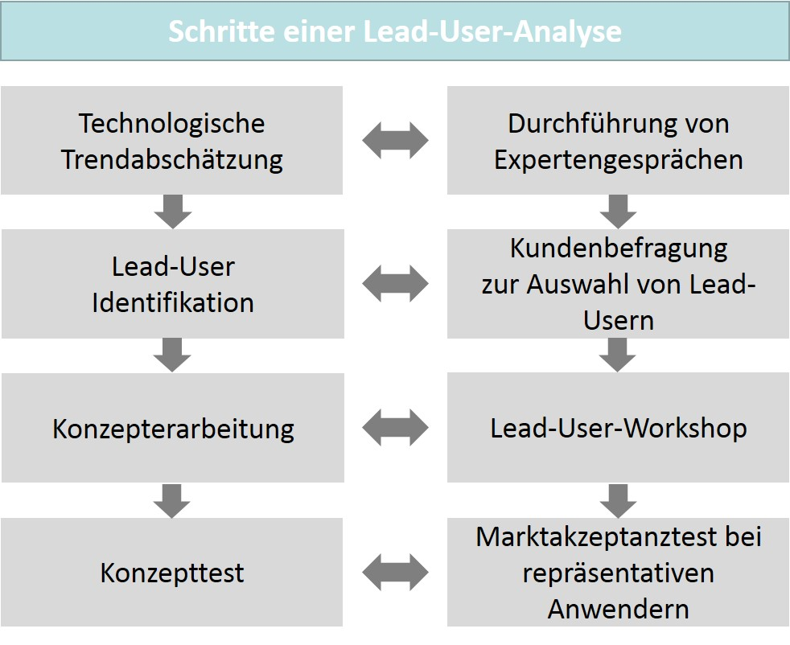

Die Abbildung zeigt den Ablauf und die einzelnen Schritte einer Lead-User-Analyse. Im ersten Schritt findet eine Abschätzung der identifizierten technologischen Trends statt, denn auch die führenden Anwendenden und Nutzenden sind vom vorherrschenden technologischen Trend abhängig und geprägt. Nach der Bestimmung der für das Ziel charakteristischen Kriterien kann die eigentliche Auswahl der Lead-User-Kandidat:innen erfolgen. Das kann durch eine Befragung methodisch unterstützt werden. Der eigentliche Informationsaustausch findet dann meistens im Rahmen von Workshops mit geeigneten Vertreter:innen des Unternehmens und der Lead User statt. Die Überprüfung einer Übertragbarkeit der dort ermittelten Ergebnisse auf den gesamten Untersuchungsgegenstand (Markt oder Branche) stellt dann die Evaluation dar. Dieser Schritt ist wichtig, da die Ergebnisse natürlich in erster Linie die Marktanforderungen erfüllen müssen (Herrmann & Huber, 2013, S. 138–140). Den auf der Hand liegenden Vorteilen der Lead-User-Methode stehen aber auch mögliche Nachteile gegenüber. Eine zu starke Bindung an wenige marktführende Kund:innen kann zu einer ungesunden Abhängigkeit führen, wenn die Bedürfnisse des Marktes sich eigentlich ändern, die führenden Anwendenden aber zunächst in einer Nische der Produktverwendung verbleiben, um diese Veränderungen zu verzögern. Unternehmen, die auf diese Methode setzen, müssen also nach wie vor ihre Sensoren auch auf alle anderen Entwicklungen im Markt und im Wettbewerb ausrichten, damit sie keine wichtigen Veränderungen verpassen – denn dies kann bei der heutigen Dynamik sehr schnell zu einem Wettbewerbsnachteil führen.

Ein Methodenansatz, der die erläuterten Nachteile etwas abschwächt, ist die Einrichtung von **Fokusgruppen.** Hier kann eigentlich jede:r Kund:in bzw. Anwendende ausgewählt werden. Der große Vorteil liegt in den Optionen zur Interaktion mit Kund:innen und Anwendenden auf der Basis ganz unterschiedlicher Aufgaben- und Problemstellungen, über die gegebenenfalls auch noch kaum oder wenig Wissen vorliegt (Herrmann & Huber, 2013, S. 143). Im Gegensatz zu diesem gruppenorientierten Ansatz beschäftigt sich ein Tiefeninterview lediglich mit einem einzelnen Gegenüber. Damit kann ganz konkret auch auf einzelne Ansichten eingegangen werden, was bei dieser Methode auch das Ziel sein sollte (Herrmann & Huber, 2013, S. 144). **Toolkits** kommen dann zum Einsatz, wenn Kund:innen das Design von Produkten selbst frei gestalten oder nach eigenen Vorgaben bestellen können. Heute kann diese Methode sehr gut von internetgestützten Anwendungen ausgeführt werden, die intuitiv bedient werden können (Herrmann & Huber, 2013, S. 145).

**Toolkits**

Werkzeuge, mit denen Kund:innen das Design von Produkten selbst gestalten können.

**Fokusgruppe**

Analyse von Ideen und Lösungen durch Interaktion mit Anwendenden

Ähnlich innovativ sind Produktkonfigurationen, die ebenfalls durch die Kund:innen bzw. Anwendenden – häufig über das Internet – vorgenommen werden können. Ein populäres Beispiel sind die **Konfiguratoren** der automobilherstellenden Unternehmen, die es den Interessent:innen erlauben, das Design des Wunschfahrzeugs durch die Auswahl von Eigenschaften auf mehreren Ebenen (Karosserie, Innenraum, Farben etc.) individuell zu bestimmen. Für die Unternehmen hat das aber auch einen enormen Aufwand zur Folge, denn neben der ständigen Anpassung des Konfigurators an die aktuellen Parameter des Produkts müssen auch die Prozesse der Herstellung die erforderliche Flexibilität bieten. Auch die Auswertung von Beschwerden ist eine sinnvolle Quelle für Ideen und Produktverbesserungen, da sie nicht selten auch schon Ansätze zur Problemlösung enthalten. Eine gezielte Methode sind Innovationszirkel in Form von regelmäßigen Treffen mit Kund:innen, bei denen Produktideen und innovative Vorschläge gemeinsam erarbeitet werden können. Noch einfacher umsetzbar ist die Beobachtung von Nutzer:innen beim Gebrauch der Produkte und bei auftretenden Problemen, also eine Art Laborumgebung in der Realität (Living Lab). Natürlich kann man auch Ideen kaufen, was allerdings je nach Produktbereich sehr teuer sein kann. Als Optionen bieten sich die Übertragung der Eigentumsrechte oder eine Lizenzvergabe an. Diese Methode kann durchaus sinnvoll sein, wenn zum Beispiel Know-how oder Zeit für eigene Entwicklungen fehlt. Eindeutig günstiger sind allerdings Trendanalysen, die sich aus der kontinuierlichen Beobachtung des Marktes ergeben können. Die Trends sind dann Anschub für das Generieren neuer Ideen. Eine Beobachtung von Markt und Umwelt ist also immer vorteilhaft, wobei auch schon Messebesuche und Patentanalysen Hinweise auf innovative Ideen geben können. Insbesondere die Aktivitäten der direkten Konkurrenz, aber auch das Agieren von Unternehmen anderer oder verwandter Bereiche sind von Interesse, wenn ein Unternehmen auf der Suche nach neuen Produktideen ist (Herrmann & Huber, 2013, S. 149–155).

**Konfiguratoren**

Werkzeuge, mit denen Kund:innen die Konfiguration von Produkten selbst bestimmen können.

### Ideenmanagement in der Praxis – zwei Beispiele

Innovative Unternehmen unterhalten meistens auch ein betriebliches Vorschlagswesen, um auch ihre Beschäftigten durch Anreize zu ermuntern, mit Ideen und Verbesserungsvorschlägen das Innovationsmanagement zu unterstützen. Was wäre nun, wenn diese Motivation gar nicht nötig wäre, weil Beschäftigte als sogenannte **Intrapreneur:innen** ihr Ideenpotenzial auch ohne extrinsische Anreize aktivieren. Untersuchungen lassen darauf schließen, dass das Ideenmanagement diese Entwicklung befördern kann, was dem Ideenmanagement auch eine Funktion in der Personalentwicklung geben würde. Beschäftigte könnten so intrinsisch motiviert sein, unabhängig von dem engen Umfeld an ihrem Arbeitsplatz gesamtunternehmerische Überlegungen anzustellen, um als Intrapreneur:innen das betriebliche Innovationsmanagement so zu unterstützen, dass sie aus eigenem Antrieb nach für das Unternehmen wertvollen Verbesserungsmöglichkeiten suchen (Suchsland & Kloyer, 2019, S. 52).

**Intrapreneur:innen**

Beschäftigte, die intrinsisch motiviert als „Unternehmer:innen im Unternehmen“ das Innovationsmanagement unterstützen.

Verständlich wird diese Schlussfolgerung, wenn man berücksichtigt, dass soziale und selbstverwirklichungsbezogene Bedürfnisse heute an Bedeutung gewinnen und Beschäftigte vermehrt nach Erfüllung im Beruf streben und damit die intrinsische Motivationskomponente ebenfalls stärker ins Gewicht fällt. Doch eine intrinsische Motivation kann nur schwer gezielt erzeugt werden und eine Lenkung im Sinne der Organisationsziele ist ebenfalls nicht so einfach möglich (Suchsland & Kloyer, 2019, S. 55).

Personalentwicklung und Innovations-/Ideenmanagement müssen zusammenwirken, um die Fähigkeit und Motivation der Beschäftigten zur Entwicklung organisationsbezogener Ideen zu fördern. Der Blick der Beteiligten soll dabei erweitert werden und über das arbeitsplatzbezogene Suchfeld hinausgehen, damit das unternehmerische Denken ganz im Sinne eines Intrapreneurship gestärkt wird. Selbstverständlich haben die Beschäftigten unterschiedliche Anfangsvoraussetzungen, und es wird auch nicht in jedem Fall das angestrebte Ziel Intrapreneur:in erreicht werden können. Anerkennung, Belohnung und Förderung sowie eine moderate und achtsame Ausweitung des Handlungs- und Entscheidungsspielraums können aber dabei helfen, Erfolgserlebnisse zu generieren und das Misstrauen gegenüber einem ganzheitlichen Ideenmanagement abzubauen. Die idealtypische Entwicklung wird man nicht immer realisieren können, da auch die Enttäuschung über abgelehnte Vorschläge, das negative Verhalten von Vorgesetzten oder Neid von Kolleg:innen Hemmnisse darstellen können (Suchsland & Kloyer, 2019, S. 59–60).

Im Gesundheitswesen wird weltweit ungefähr ein Drittel des Umsatzes mit Produkten erzielt, die noch keine drei Jahre alt sind. Dies unterstreicht, wie wichtig das Innovations- und damit auch das Ideenmanagement hier sind, denn die steigenden Anforderungen resultieren einerseits aus einem zunehmenden Bewusstsein der Bevölkerung für Gesundheit und Wohlbefinden und andererseits durch die Alterung vor allem der Gesellschaften in verschiedenen Regionen. Die Covid-19-Pandemie hat auch deutlich gemacht, dass weltweit sehr schnell Entwicklungskapazitäten um den kurzfristigen Entwicklungserfolg – im Beispiel ist es ein Impfstoff – wetteifern und damit auch enorme ökonomische Erfolge verbunden sein können. Es liegt damit auf der Hand, dass sich insbesondere in diesem Umfeld die Frage nach einer Optimierung des Ideenmanagements stellt (Rupprecht, 2019, S. 193).

Einer der wirtschaftlich bedeutsamsten Teilbereiche der Gesundheitswirtschaft ist die Medizintechnik, die für eine Übertragung technische Erkenntnisse auf das Gebiet der Medizin sorgt. Die so entwickelten Produkte und Verfahren helfen bei der Heilung oder verbessern die Lebensqualität. Es gibt nach Schätzungen in diesem Bereich ca. 400.000 verschiedene Produkte, und Deutschland ist weltweit gesehen der drittgrößte Absatz- und Erzeugermarkt. Eine wichtige Akteurin ist die Ottobock SE & Co. KGaA aus Duderstadt mit ungefähr 7.000 Mitarbeiter:innen und der Weltmarktführerschaft in der technischen Orthopädie (Rupprecht, 2019, S. 195).

Ein bekanntes Marktforschungsinstitut gibt für den Bereich Medizintechnik die aktuellen Trends wie folgt an (Rupprecht, 2019, S. 196-197):

* Digitale Lösungen zur Prozessautomatisierung in der Produktion und auch in der Kommunikation zwischen den Marktpartnern (abnehmende und zuliefernde Unternehmen, Patient:innen, Organisationen).
* Kundenorientierung durch Individualisierung von Produkten und Dienstleistungen für Patient:innen und Nachfragende als integriertes Leistungsbündel.

Bei Ottobock setzt man bereits seit über fünfzig Jahren auf ein institutionalisiertes Ideenmanagement als Bestandteil der Firmenpolitik. Das zunächst vorhandene betriebliche Vorschlagswesen wurde 2011 durch eine neu geschaffene Stelle für Ideenmanagement aufgewertet und danach stetig weiterentwickelt. Einerseits gibt es ein sogenanntes spontanes Ideenmanagement als IT-gestützte Ideenbörse, an der die spontan entstandenen Ideen ausgewählten Gutachter:innenn vorgestellt werden können. Das Ideenmanagement fungiert als Beratungs- und Unterstützungsinstanz und sorgt für eine Vernetzung aller Beteiligten. In sogenannten Ideenkreisen werden die Vorschläge gemeinsam analysiert und bewertet. Der direkte Kontakt optimiert die Bearbeitungszeiten, stiftet Synergien und baut Barrieren ab. Aufgrund der kleinen Fertigungsserien in der Medizintechnik müssen die Vorschläge immer intensiv nach Kosten-Nutzen-Aspekten untersucht werden, damit sich eine Umsetzung auch wirklich lohnt. Dies macht die Arbeit nicht leichter, da viele Ideen unter Umständen diese Hürde nicht nehmen und zu Enttäuschung führen können. Die zweite Säule ist die systematische Ideengenerierung, bei der die Beschäftigten strukturiert und themenbezogen nach Ideen suchen. Gesucht werden auf diesem Weg Lösungen, die real gebraucht werden, was auch die Motivation für das Engagement der Beschäftigten erhöht. Organisatorisch arbeitet man dann mit verschiedenen Formaten, wie zum Beispiel Kampagnen oder Workshops. Aktuelle Themengebiete sind Digitalisierung, Lean Work und Kundenorientierung. Für das Unternehmen ergibt sich damit auch die Gelegenheit, die strategischen Belange zu kommunizieren (Rupprecht, 2019, S. 197–199).

Die Ausführungen zum Intrapreneurship und zum Ideenmanagement in der Medizintechnik unterstreichen die Relevanz von Ideen als dem innovativen Ausgangspunkt der Konzeption von Produkten und Dienstleistungen. Die Suche danach muss deshalb systematisch über unterschiedliche Methoden erfolgen, wobei unternehmensinterne und -externe Quellen gleichermaßen sinnvoll in Betracht gezogen werden können. Das Management von Ideen und das Generieren von Konzeptansätzen gehört daher zu den wichtigen Aktivitäten im Produktmanagement.

### Fragen zur Selbstkontrolle

1. Welche unternehmensinternen Quellen können bei der Ideenfindung genutzt werden? Bitte kreuzen Sie die richtigen Antworten an.

* Scouting Time (R)
* Toolkits (F)
* Beschwerdeanalyse (F)
* Skunkworks (R)
* Innovationszirkel (F)
* Innovationsworkshops (R)

1. Warum nimmt die Bedeutung von Innovationen zu und anhand welcher Entwicklungen kann man dies unter anderem erkennen?

Die Bedeutung von Innovationen nimmt immer mehr zu, da der technologische Fortschritt eine ungeheure Dynamik aufweist und auch radikale Neuerungen sehr schnell zur Marktreife gebracht werden. Damit sind die etablierten Geschäftsmodelle der vorhandenen Unternehmen nicht nur gefährdet, sondern können sogar eliminiert werden. Wer in diesem Wettlauf um Innovationen zurück bleibt, hat kaum noch Chancen, einmal entstandene Rückstände wieder aufzuholen. Die Wettbewerbsintensität erhöht sich auch durch die Globalisierung mit der zunehmenden Anzahl konkurrierender Unternehmen in einem Markt.

## 5.2 Ideen- und Konzeptbewertung

Beim Betreiben eines systematischen und methodengestützten Ideenmanagements sollte man zu genügend Konzeptansätzen kommen, deren Überprüfung und Validierung im Hinblick auf die Entwicklung marktfähiger Produkte auch lohnend ist. Es ist dann vielleicht eher das Problem, die richtigen Ideen auch trennscharf zu filtern und dann mit einem geeigneten Bewertungsschema bzw. mit einer geeigneten Methode zu validieren. Es kann sein, dass man dabei sogar ein Ideenportfolio aufbauen kann, dessen Priorisierung, also die Rangfolge der Ideenumsetzung, im Fokus der Betrachtung steht. Die richtigen Konzepte wird man dann identifizieren können, wenn man die Frage nach der Wirkung stellt, die man für den eigenen Ressourceneinsatz im Entwicklungsprozess erzielen kann. Umgekehrt soll die Ideenbewertung auch gewährleisten, dass die so generierten Konzeptansätze nicht zu Fehlentwicklungen führen, deren negative finanzielle Auswirkungen das Geschäftsmodell des Unternehmens in eine Schieflage bringen können. Wenn auch strategische Leitlinien dadurch hinterfragt werden müssen, kann dies sehr schnell zu einem Scheitern im Wettbewerb insgesamt führen. Die Konzeptbewertung …

* … steht also vor einer Entwicklungsfreigabe,
* muss eine Validierung der Nutzenaspekte beinhalten und
* die Vergleichbarkeit der unterschiedlichen Konzeptionen gewährleisten.

Damit werden Erfolgspotenziale, Risiken und die Machbarkeit gleichermaßen als Prüfperspektiven integriert, was damit auch den Wettbewerbsdimensionen Effektivität und Effizienz ausreichend gerecht wird.

Bei der **Ideenbewertung** und der nachfolgenden Auswahl geeigneter Konzeptansätze können demnach zwei gravierende Fehler gemacht werden. Einerseits kann die falsche Idee bzw. der falsche Konzeptansatz ausgewählt werden, der am Ende scheitert. Andererseits könnte aber eine potenziell erfolgreiche Idee verworfen werden, deren Umsetzung zu einem Markterfolg hätte führen können. Damit werden Umsatz und Gewinn nicht realisiert und stattdessen kann ein Misserfolg mit einem de facto schlechteren Konzeptansatz das Unternehmen in Nöte bringen oder einen Neustart der Entwicklung mit allen damit verbundenen Risiken erfordern. Eine sorgfältige Validierung und Auswahl der Konzeptvorschläge ist daher so relevant, dass sie idealerweise in zwei Stufen erfolgt: Nach einer ersten und groben Bewertung sollte eine zweite und feinere Sichtung und Analyse vorgenommen werden. Eine erste Selektion geeigneter Ideen erfolgt demnach am besten über ein **Grob-Screening,** das methodisch zum Beispiel mit Checklisten und darin enthaltenen Selektionskriterien unterstützt werden kann (Herrmann & Huber, 2013, S. 163). Die nachfolgende Tabelle enthält sinnvolle Bewertungs-/Selektionskriterien und beispielhafte Größen/Tatbestände, die zur Selektion betrachtet werden können.

**Grob-Screening**

Vorauswahl von Ideen anhand unterschiedlicher Selektionskriterien

**Ideenbewertung**

Analyse und Validierung von Konzeptansätzen für die Produktentwicklung

|  |  |
| --- | --- |
| **Selektionskriterien im Grob-Screening** | |
| **Selektionskriterien** | **Beispiele** |
| marktbezogene Bewertungskriterien | Marktvolumen, Marktwachstum, Marktpotenzial, Markteintrittsbarrieren |
| kundenbezogene Bewertungskriterien | Bedürfniserfüllung, Zahlungsbereitschaft, Ansprechbarkeit |
| wirtschaftliche Bewertungskriterien | Umsatz, Deckungsbeitrag |
| technische Bewertungskriterien | technische Umsetzbarkeit, Qualität, Funktionsumfang |
| zeitliche Bewertungskriterien | Time-to-Market, Produktlebenszyklus |
| konkurrenzbezogene Bewertungskriterien | Anzahl der konkurrierenden Unternehmen, Verhalten der Konkurrenz, Preiskampf |
| handelsbezogene Bewertungskriterien | Handelsmacht, Akzeptanz im Handel |
| unternehmensbezogene Bewertungskriterien | Synergieeffekte, Fit mit Unternehmenszielen, Fit mit Unternehmensimage |
| juristische Bewertungskriterien | rechtliche Beschränkungen, vorhandene Patentrechte, eigener Patentschutz |
| umweltbezogene Bewertungskriterien | gesellschaftliche Bedenken, Umwelt-Bedenken |

Eine solche Vorauswahl von Ideen und Konzepten kann noch trennschärfer vorgenommen werden, um eine unterschiedliche Gewichtung der Selektionskriterien zu berücksichtigen. Dazu werden die Kriterien zunächst mit einem Gewichtungsfaktor versehen, danach erfolgt die Bewertung anhand einer Zuweisung von Punkten oder einer Notenskala. Durch Multiplikation von Gewichtungsfaktoren und Bewertung und das Aufsummieren der Teilergebnisse entsteht eine Rangfolge der Ideen. Diese **Scoring-Modelle** erfordern eine große Sorgfalt, da die Gewichtung und die Bewertung/Benotung durch Expert:innen vorgenommen werden sollte, dabei aber trotzdem die Gefahr einer sehr subjektiven Perspektive gesehen werden muss. In der Praxis können auch allgemeine und spezifische Selektionsmethoden eingesetzt und kombiniert werden (Herrmann & Huber, 2013, S. 164–166).

**Scoring-Modell**

Vorauswahl von Ideen anhand eines mathematischen Modells mit Gewichtungsfaktoren für die unterschiedlichen Selektionskriterien

Wenn man über das Grob-Screening zu einer überschaubaren Anzahl von Konzeptideen gekommen ist, müssen detailliertere Verfahren der **Fein-Selektion** zur finalen Auswahl eingesetzt werden. Dazu eignen sich zum Beispiel die Nutzwertanalyse und die Risikoanalyse, die im Unterschied zu den Methoden der Vorauswahl eine tiefergehende Bewertung zulassen. Bei einer Nutzwertanalyse werden die Eigenschaften/Funktionen eines Produktes mit einem Teilnutzen versehen. Durch Addition der Teilnutzen ergibt sich dann ein Gesamtnutzen, der aus einem definierten Konzeptansatz resultiert. Durch Nutzenvergleich kann man – ähnlich wie bei einem Scoring-Modell – wiederum eine Rangfolge ermitteln. Die Nutzenbetrachtung führt gleichzeitig auch zu Erkenntnissen, die für den Produktentwicklungsprozess wichtig sind, da hier bereits eine funktionale Betrachtung unter Berücksichtigung von Eigenschaften und deren Nutzen/Kosten möglich ist. Eine Risikoanalyse hat demgegenüber das Ziel, das Risiko von Konzeptalternativen besser bewerten zu können. Die Risikoeinschätzung ist wichtig, da der Erfolg eines Produktes von der Kombination vieler Einflussfaktoren bestimmt wird und damit deren Eintrittswahrscheinlichkeiten eingeschätzt werden müssen. Durch eine mehrdimensionale Betrachtung entsteht dann ein Risikoprofil für die Alternativen, das wiederum zur finalen Auswahl verwendet werden kann (Herrmann & Huber, 2013, S. 166–167). Nutzwert- und Risikoanalyse können in der Praxis auch kombiniert angewendet werden, um einerseits den Marktwert aufgrund der Nutzendarstellung und andererseits das Marktrisiko aufgrund der Risikofaktorenbewertung integriert zur Entscheidungsfindung zu nutzen. Die nachfolgende Abbildung stellt den Prozess der Konzeptprüfung und -validierung zusammenfassend dar.

**Fein-Selektion**

Finale Auswahl von Ideen anhand geeigneter Analysemethoden, wie zum Beispiel der Nutzwert- oder Risikoanalyse.

Prozess der Konzeptauswahl und -validierung

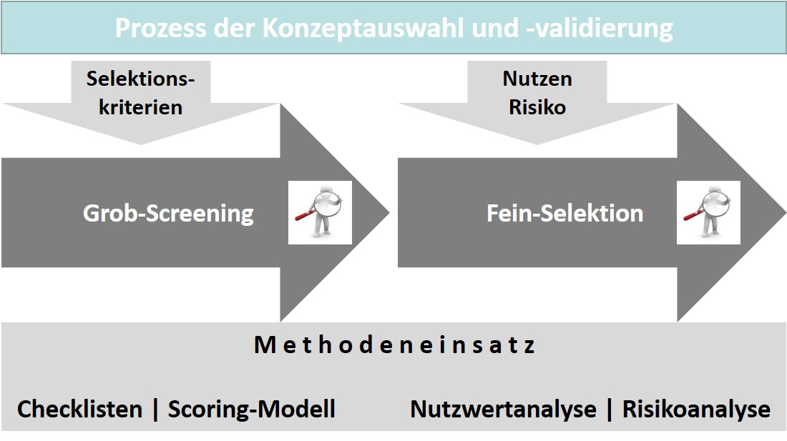

Die Auswahl von Ideen bzw. die Auswahl der besten und aussichtsreichsten Konzeptideen ist eine komplexe Aktivität, wenn man davon ausgeht, dass in einem Unternehmen am Anfang der Überlegungen zur Produktentwicklung eine fast unüberschaubare Anzahl von Konzeptansätzen vorhanden sein könnte. Außerdem ist es unglaublich schwierig, die bestimmenden Erfolgskriterien, Parameter und Risikofaktoren im Voraus abzuschätzen und ihre zukünftige Entwicklung vorherzusagen. Neben den marktorientierten und eher objektiven Einschätzungen spielen auch subjektive unternehmenskulturelle und organisationsspezifische Elemente eine Rolle. Es liegt daher nahe, diese Phase und ihre prozessuale Ausgestaltung im Produktmanagement auch methodisch zu unterstützen. Die erläuterten Ansätze für das Grob-Screening und die Fein-Selektion geben dazu eine wichtige Orientierung.

### Fragen zur Selbstkontrolle

1. Welche beiden Fehler können bei einer Ideenbewertung gemacht werden?

Einerseits kann die falsche Idee bzw. der falsche Konzeptansatz ausgewählt werden, der am Ende scheitert. Andererseits könnte aber auch eine potenziell erfolgreiche Idee verworfen werden, deren Umsetzung zu einem Markterfolg hätte führen können.

## 5.3 Produktanforderungen

### Von der Idee zur Anforderung

Eine Idee für ein Produktkonzept ist noch keine Beschreibung der konkreten Anforderungen, wie sie an ein marktfähiges Produkt gestellt werden. Die Konzeptidee muss vielmehr durch die Definition von Anforderungen konkretisiert und in ein belastbares Produktkonzept überführt werden. Während die Idee noch eine ganze Reihe auch kreativer Spielräume lassen kann, müssen Anforderungen als Vorgabe für eine reale Produktentwicklung verlässlich sein und dürfen sich nicht schon im Laufe der Entwicklung als unzureichend oder gar fehlerhaft herausstellen. Korrekturen am Produktkonzept sind dann unproblematisch, wenn sie so früh erfolgen, dass nicht schon ein wesentlicher Ressourcenanteil unnötig in die Realisierung geflossen ist. Oft wird dieser Umstand nicht beachtet und aufgrund von Korrekturen werden Entwicklungen teurer oder sie verfehlen das zeitliche Ziel. Letzteres kann in einem intensiven Wettbewerbsumfeld natürlich auch zu großen Problemen führen, wenn zum Beispiel dadurch ein einmal erworbener Vorteil in der Kundenwahrnehmen wieder verloren geht. Deshalb kommt dem **Anforderungsmanagement** auch eine wichtige Rolle im Produktmanagement zu. Anforderungsmanagement ist dabei als der Prozess zu sehen, der das …

**Anforderungsmanagement**

Verwaltung, Verbesserung und Planung von Produkteigenschaften

* … Verwalten,
* Verbessern und
* Planen …

… der funktionalen Eigenschaften umfasst, die den Erfolg eines Produktes ausmachen. Die Anforderungen sind damit ein wesentlicher Bestandteil der Interessenlagen von Anspruchsgruppen, ganz wesentlich der Kund:innen und der Nutzer:innen.

Deshalb wird ein herstellendes Unternehmen immer darauf achten, die Anforderungen so zu definieren, dass die Wünsche und Bedürfnisse seiner Nutzer:innen und potenziellen Zielgruppen berücksichtigt werden. Das Produkt erfüllt dann seinen Zweck, wenn seine Qualität in dieser Hinsicht einen kommerziellen Erfolg sicherstellen kann. Dazu muss das anbietende Unternehmen systematisch die Kundenperspektive im Produktmanagement berücksichtigen und die daraus resultierenden Anforderungen bewerten und gegebenenfalls priorisieren. Systematisch bedeutet, dass in der Regel eine einfache Befragung nicht ausreichen wird, da die Komplexität der Kundenerwartung und die mit einer Kaufabsicht verbundenen Überlegungen damit nicht zuverlässig genug erfasst werden können. Oft tendieren einfache Befragungen dazu, ein isoliertes Kriterium, zum Beispiel den Preis, überzubewerten, während die eigentlich den Kauf bestimmenden Eigenschaften kaum thematisiert werden. Mit geeigneten Ermittlungsmethoden kann man diese Nachteile ausschließen (Herrmann & Huber, 2013, S. 169).

### Anforderungsmanagement mit Methode

Eine populäre Methode zur Erfassung und Strukturierung von Anforderungen ist zum Beispiel die **Kano-Methode,** die von dem japanischen Erziehungswissenschaftler Noriaki Kano bereits 1978 entwickelt wurde. Danach gibt es vor allem drei wichtige Anforderungsgruppen (Herrmann & Huber, 2013, S. 170):

**Kano-Methode**

Ordnungsrahmen für die Erfassung und Strukturierung von Anforderungen

* **Basismerkmale** sind selbstverständlich und fallen den Anwender:innen nur auf, wenn sie nicht vorhanden sind.
* **Leistungsmerkmale** werden von Nutzer:innen explizit erwartet und bestimmen daher seine Zufriedenheit wesentlich mit.
* **Begeisterungsmerkmale** sind – wie der Name es schon ausdrückt – in der Lage, die Abnehmer:innen zu begeistern, da sie eigentlich nicht erwartet werden.

Die Unterteilung in die Anforderungsvarianten macht deutlich, dass es bei einem bereits hohen Erfüllungsgrad von Basisanforderungen Sinn macht, vermehrt Leistungs- und Begeisterungsanforderungen in den Blick zu nehmen, da mit diesen die Zufriedenheit weiter gesteigert werden kann. Von den Begeisterungsanforderungen sind vor allem die interessant, die für die Kund:innen/Anwender:innen eine gewisse Bedeutung haben, da man dann davon ausgehen kann, dass ihre Realisierung auch zu einem aus Kundensicht eher leistungsstarken Produktangebot führt (Herrmann & Huber, 2013, S. 170–172).

Während bei der Ideenauswahl über die beiden dargestellten Stufen Grob-Screening und Fein-Selektion immer der Blick auf einzelne Attribute und Merkmale einer Produktkonzeption gerichtet ist, geht man bei einer **Conjoint-Analyse** von ganzen Leistungsbündeln aus, also von komplett beschriebenen Produkten, die die Kund:innen bewerten und einschätzen sollen. Kennt man die Präferenz für ein Leistungsbündel, kann man Rückschlüsse auf einzelne Attribute und Merkmale ziehen, die für diese Entscheidung ausschlaggebend waren. Es gibt viele Produkte, vor allem im Konsumgüterbereich, bei denen sich die Attraktivität im Markt aus der ganzheitlichen Sicht ergibt, wie sie Kund:innen und potenzielle Abnehmer:innen auf das Produkt haben. Automobile gehören heute zu einer bestimmten Klasse, haben bestimmte Motorisierungen und zeichnen sich durch Designelemente aus, die oft mit der Marke, also dem herstellenden Unternehmen, in Verbindung stehen und seine Produktpalette insgesamt prägen. Auch für bestimmte Lebensmittel, wie zum Beispiel Getränke, wirkt oft eine Kombination ganz verschiedener Attribute und Merkmale in der Zielgruppe, und erst durch eine genauere Untersuchung kann man herausfinden, welche Eigenschaften dies sind und für welchen Teil der Zielgruppe sie jeweils einen Attraktivitätsschwerpunkt bilden. So kann man die Vor- und Nachteile und damit das Preis-Leistungs-Verhältnis verschiedener Produktkonzepte durch eine Befragung von Konsument:innen ermitteln, wenn damit ihre Kaufpräferenz deutlich wird. Mit solchen Analysen kann man auch ermitteln, welche Preissensibilität in der Zielgruppe besteht. Wenn sich bestimmte Leistungsmerkmale erhöhen, steigt in der Regel auch der Preis für ein Produkt. Man kann nun für leistungsstärkere Produktvarianten untersuchen, wie sich mit einem steigenden Preis bei gleichzeitig steigender Leistung der Einfluss der Preiskomponente auf die Kaufentscheidung verändert. Für Automobile kann dies zum Beispiel bedeuten, dass die Abnehmer:innen durchaus bereit sind, für eine höhere Leistung auch einen höheren Preis zu bezahlen. Erst bei größeren Ausschlägen beobachtet man dann eine Zunahme der Preissensibilität. Dies können Unternehmen natürlich in ihrer Kommunikation mit den Kund:innen sehr gut nutzen und den Absatzwert optimieren. Das Beispiel macht auch deutlich, wie sehr die Absatzchancen von der Nutzeneinschätzung der Abnehmer:innen abhängen. Die subjektive Nutzenerwartung und das Angebot müssen zu einem großen Teil eine Überdeckung aufweisen, wenn die Chancen des anbietenden Unternehmens hoch sein sollen (Herrmann & Huber, 2013, S. 175–181).

**Conjoint-Analyse**

Methode zur Identifikation von Präferenzen für komplett beschriebene Produktalternativen

**Quality Function Deployment (QFD)**

Analysemethode, um Produkte, ihre Merkmale und Funktionen so zu gestalten, dass sie die entscheidenden

Kundenanforderungen erfüllen.

Auch mit der Methode **Quality Function Deployment (QFD)** können Leistungsmerkmale von Produkten optimiert werden, wenn sie einen entscheidenden Einfluss auf die Kundenzufriedenheit haben. Die Methode wird in mehreren Schritten ausgeführt und leitet aus den ermittelten Kundenanforderungen die Informationen ab, die dabei helfen, die Anforderungen bei der Produktkonstruktion/-entwicklung in Merkmalen und/oder Funktionen abzubilden. Zusätzlich können dabei die Produkte und Dienstleistungen der Konkurrenz sowie die Erfahrungen aus dem Vertrieb mit betrachtet und ausgewertet werden. Die Beziehungen der einzelnen Inhaltselemente des QFD untereinander werden grafisch im sogenannten **House of Quality** (siehe auch nachfolgende Abbildung) dargestellt. Diese Methode kommt vor allem in der klassischen technischen Produktentwicklung zum Einsatz und wird auch als Teil des betrieblichen Qualitätsmanagements in vielen Unternehmen genutzt. Der Ursprung der Methode liegt auch in Japan, wo sie bereits in den 1960er-Jahren von dem Wirtschaftswissenschaftler Yoji Akao entwickelt und in der Automobilindustrie eingeführt wurde. Den methodischen Ausgangspunkt bilden dabei die Produktmerkmale, die aus Kundensicht eine große Bedeutung haben. Diese werden zunächst ermittelt und dann zum Beispiel mithilfe der Conjoint-Analyse anhand ihrer Merkmale und funktionalen Eigenschaften weiter systematisiert. Im nächsten Schritt werden diese Merkmale aus Kundensicht in konstruktive Merkmale aus der Sicht der Entwickler:innen übersetzt. Im Idealfall sehen die Kund:innen dann, dass ihre Erwartungen in den Produkteigenschaften abgebildet wurden. Durch eine Befragung kann auch die Intensität dieser Kopplung herausgefunden und mit den Untersuchungen zu Konkurrenzangeboten verglichen werden. Je eindeutiger sich die Kundenerwartung in den Produkteigenschaften wiederfindet, desto positiver wird sich dies auf die Kundenzufriedenheit auswirken (Herrmann & Huber, 2013, S. 194–196).

**House of Quality**

grafische Darstellung der Elemente des QFD und ihrer Beziehungen untereinander

House of Quality (Produktplanung und -entwicklung)

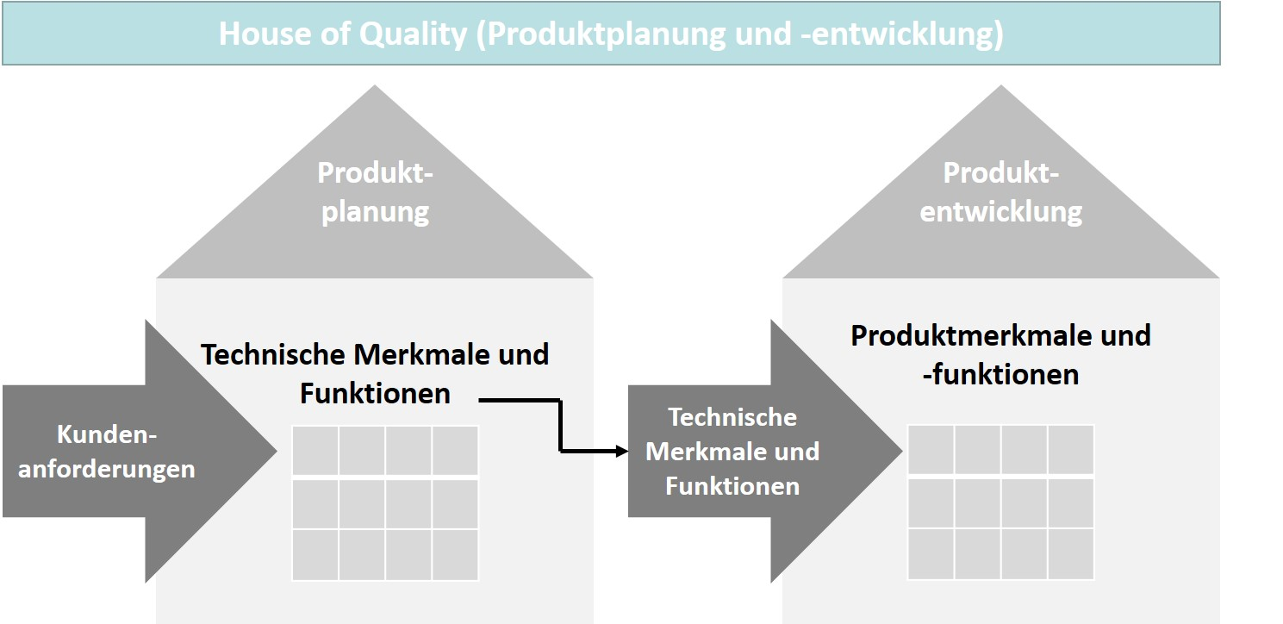

Die Abbildung zeigt die beiden Schritte eines QFD mit den Schwerpunkten Planung und Entwicklung in der House-of-Quality-Darstellung. Die Kundenanforderungen werden in der Planung in technische Merkmale und Funktionen überführt, aus denen sich dann über weitere Untersuchungen zur Machbarkeit, Abhängigkeit/Interdependenz und zum Wettbewerb in der Entwicklungsphase die konkreten Produktmerkmale und -funktionen ergeben.

Aufgrund der Herkunft dieser Methode aus dem industriellen Umfeld ergibt sich auch die zentrale Charakteristik: eine stärkere Orientierung der Vorgehensweisen an den technologischen Eigenschaften von Produkten. Dies kann man natürlich auch als Kritikpunkt anbringen, da damit andere subjektive Bedürfnisse der Nachfragenden vielleicht von einer Transformation ausgeschlossen bleiben (Herrmann & Huber, 2013, S. 197). Man kann hier als ein Beispiel die Umweltverträglichkeit nennen, die sicher bei den Produktverwender:innen schon seit geraumer Zeit ein bestimmendes und wichtiges Kriterium ist, sich allerdings nicht immer als gleichrangiges technisches Kriterium in der Produktgestaltung wiederfindet. So ist die Antriebstechnik bei Automobilen erst in den letzten Jahren in den Fokus gerückt, obwohl mit der E-Mobilität bereits die alternativen und umweltverträglicheren technischen Konzepte als Ablösung der konventionellen Kraftstoffverbrennung vorlagen. Die Wettbewerbssituation musste sich erst durch gravierende Veränderungen auf der Anbieterseite, mit ganz neuen und ausschließlich auf Elektroantrieb setzenden Herstellenden, umfänglich ändern. Berücksichtigt man allerdings diesen vermeintlichen Nachteil bereits von Anfang an stärker durch eine entsprechende Dimension bei der Selektion der Kundenanforderungen, kann man auch mit der QFD-Methode eine umfängliche Integration der Kundennutzenerwartungen im Produktmanagement gewährleisten.

Man kann die Anwendenden noch stärker am Anforderungsmanagement beteiligen, wenn man ihnen die Möglichkeit gibt, selbst eigene Problemlösungen zu entwickeln. Mit geeigneten Tools kann man dies auch über das Internet realisieren und die Benutzer:innen dazu auffordern, selbst die für sie wichtigen Anforderungen in einen **User-Design-Ansatz** zu überführen. Im Innovationsmanagement kann man dies methodisch unterstützen und zum Beispiel auch kreative Gruppenarbeiten veranstalten, in denen jeweils spezifische User-Design-Entwürfe erstellt werden. Auch in der Softwareentwicklung ist diese Methode für die Benutzerschnittstellen in einem agilen Projektmanagement als User Experience Design (UX Design) sehr populär geworden. Wichtig ist natürlich, dass die Schnittstellen, die Nutzer:innen für ihre Designarbeit verwenden, einen entsprechenden Komfort bieten, damit die Auswahl, die sie bei der Zusammenstellung ihrer Anforderungskombinationen vornehmen, auch tatsächlich der Erwartungshaltung und dem Anspruch an die Produkteigenschaften entspricht.

**User-Design-Ansatz**

Methode zur Integration der User:innen in den Innovationsprozess

Durch ein User-Design können die Anbietenden eine sehr große Anzahl von Merkmalen in die Anforderungsdefinition einbringen. Durch unterschiedliche Nutzersichten können außerdem interessante Wechselbeziehungen zwischen unterschiedlichen Produktmerkmalen festgestellt werden, was wiederum einen Einfluss auf die Produktgestaltung haben kann. Selbstverständlich gelangen dann nur tatsächlich erstellte Kombinationen in eine weitere Auswahl, denn theoretisch denkbare Merkmalbündel, die zum Beispiel einem abstrakten Verwendungsziel gerecht werden, sollen ja mit Absicht nicht verwertet werden (Herrmann & Huber, 2013, S. 202).

Wenn über den Methodeneinsatz die Produktanforderungen möglichst vollständig ermittelt wurden, müssen sie noch dokumentiert werden, denn ohne eine detailgenaue Auflistung und Erläuterung der Anforderungen kann auch der Leistungsumfang des Produktes nicht zuverlässig definiert werden. Als Form der Dokumentation bietet sich ein Lastenheft an, dessen Inhalt sich an den Anforderungen …

* … aus Kundensicht unter Berücksichtigung kaufentscheidender Faktoren,
* aus der Sicht der Umwelt,
* aus der Sicht des Unternehmens,
* aus der Sicht des Vertriebs,
* aus der Sicht von Marktpartner- und zuliefernden Unternehmen sowie
* an den Produktprofilen für die Zielmarktsegmente …

… orientieren sollte. Durch ein verpflichtendes und für die Beteiligten zugängliches Lastenheft werden verständliche und einheitliche Vorgaben für den Produktentwicklungsprozess festgeschrieben. So können Missverständnisse vermieden, Fehlentwicklungen minimiert und die Kommunikation innerhalb der Produktprojektierung optimiert werden. Selbstverständlich ist jedes Lastenheft individuell für ein bestimmtes Produkt zu erstellen. Eine Standardisierung kann in der Regel nur im Werkzeugeinsatz stattfinden, um die kooperative Dokumentation und die Produktdatenverwaltung zu unterstützen (Herrmann & Huber, 2013, S. 202–203).

### Fragen zur Selbstkontrolle

1. Welche Merkmale werden im Kano-Modell thematisiert? Bitte kreuzen Sie die richtigen Antworten an.

* Leistungsmerkmale (R)
* Kundenmerkmale (F)
* Basismerkmale (R)
* Begeisterungsmerkmale (R)
* Qualitätsmerkmale (F)

1. Mit welcher Methode können Präferenzen für eine vom anbietenden Unternehmen umfänglich beschriebene Produktvariante ermittelt werden? Bitte kreuzen Sie die richtigen Antworten an.

* Quality Function Deployment (F)
* Conjoint-Analyse (R)
* House of Quality (F)
* User-Design (F)

## 5.4 Produkt- und Markttests

### Tests reduzieren Risiken

Produktkonzepte, wie sie aus dem Anforderungsmanagement resultieren und dann in den Entwicklungsprozess einfließen, durchlaufen bis zur Umsetzung mehrere Phasen einer Überprüfung, die sich in der Regel auf ein konstruiertes Prüfszenario beziehen. Erst das Überprüfen eines vertriebsfähigen Produkts im Hinblick auf seine praxisorientierte Verwendung gibt dem Unternehmen die Sicherheit, dass die Entwicklung zu einem Erfolg werden kann.

Da die Kosten einer Produktentwicklung über die Phasen der Entwicklung bis zur Markteinführung kontinuierlich und nicht selten überproportional ansteigen, müssen Korrekturen im Prozess so früh wie möglich erfolgen, um diese Kostensteigerung nicht zu einem unnötigen Ressourcenverbrauch ausarten zu lassen. Vor allem die Ausgaben für die Markteinführung sind zum Beispiel durch die Werbemaßnahmen oft enorm und eine Fehlinvestition kann hier dramatische Folgen haben. Natürlich wäre auch der Umstand problematisch, dass potenziell erfolgreiche Produkte noch vor der Markteinführung aufgrund falscher Erfolgsabschätzungen aus dem Portfolio genommen werden. Gerade Produkttests vor der Markteinführung sind daher sehr wichtig für das Produktmanagement (Herrmann & Huber, 2013, S. 205–206).

Durch die Verschiedenartigkeit von Produkten und die unterschiedlichen Verwendungsschwerpunkte und -bereiche ist eine ungeheure Vielzahl von Produkttestvarianten vorstellbar. Ähnlich der Zertifizierung von Prozessen und Produkten in der Praxis kann man auch die Produkttests in zwei wesentliche Kategorien einordnen. Sie können zum einen bereits in der Konzeptphase ansetzen, sich damit auch auf Produktkonzepte beziehen und einen virtuellen Charakter haben. Andererseits können aber auch partielle oder vollumfängliche Tests mit der realen Produktversion schon vor der Markteinführung vorgenommen werden. Die Möglichkeiten der Virtualisierung sind heute von beeindruckender Qualität, weshalb Produkte schon in der Form digitaler Zwillinge in virtuellen Testumgebungen in vielen Fällen vollständig getestet werden können. Dieser Aufwand ist allerdings nicht für alle Produktarten gleichermaßen zu rechtfertigen, und die Virtualisierung hat auch hinsichtlich der Testbarkeit bestimmter Kriterien Grenzen. Tests können und müssen daher auch in realen Umgebungen stattfinden; im Labor jedoch unter Versuchsbedingungen, anonym im Hinblick auf den Produktnamen, vergleichend oder als Einzeltest. Das Spektrum ist also sehr groß. Manche Testarten werden sogar populär, wenn sie zum Beispiel bekannte Marken als Untersuchungsobjekte umfassen, wie es der Blindgeschmackstest für die beiden Marken Pepsi und Coca-Cola beweist. Wichtige Vorteile von Produkttests bestehen in der Durchführungsflexibilität und den kalkulierbaren Kosten. Die Testergebnisse geben in der Regel wertvolle Hinweise, die man im Anforderungsmanagement weiter verwerten kann. Wenn sich die Testbedingungen aber zu sehr von den realen Kaufsituationen unterscheiden, relativiert das oft die Ergebnisqualität (Herrmann & Huber, 2013, S. 207–211).

### Wirtschaftlichkeit ist Voraussetzung für Erfolg

Das Anforderungsmanagement legt den Schwerpunkt der Konzeptelemente erwartungsgemäß auf die funktionalen und im technischen Kontext auf die technologischen Eigenschaften der Erzeugnisse. Die Marktfähigkeit hängt aber nicht weniger von den ökonomischen Machbarkeiten ab, woraus sich die Notwendigkeit von Wirtschaftlichkeitsbetrachtungen ergibt. Die Finanzwissenschaften kennen dafür Verfahren, die je nach Ausgangssituation mehr oder weniger ideal geeignet sind, die wirtschaftlichen Bedingungen der erfolgreichen kommerziellen Vermarktung in mathematischen Modellen abzubilden. Nachfolgend sollen einige davon kurz erläutert werden (Herrmann & Huber, 2013, S. 211).

Verfahren der Investitionsrechnung gehen davon aus, dass sich anhand der Absatzmengen von Produkten die daraus resultierenden Ein- und Auszahlungsströme abschätzen lassen. Statische Verfahren der Investitionsrechnung beziehen sich auf eine Periode, zum Beispiel ein Absatzjahr, und stellen Näherungsverfahren dar, die mit einem geringen Aufwand durchführbar sind. Beispiele sind die **Rentabilitäts- und die Amortisationsrechnung.** Die Rentabilität ergibt sich dabei aus der Division der durchschnittlichen Gewinne durch den durchschnittlichen Kapitaleinsatz; die Amortisationsdauer bzw. -zeit ergibt sich aus der Division der projektbezogenen Investition durch den durchschnittlichen Ab-/Zufluss finanzieller Mittel des Projektes. Die statischen Verfahren berücksichtigen den Zeitfaktor nicht und sind daher in ihrem Nutzen eingeschränkt. Außerdem werden nur Durchschnittswerte in die Berechnung aufgenommen, während die realen zeitlichen Schwankungen der Ein- und Auszahlungen unbeachtet bleiben. Die dynamischen Verfahren der Investitionsrechnung gleichen diesen Nachteil aus, da sie die Verteilung der Zahlungsströme über die Zeit in der Rechnung berücksichtigen, um zukünftige Entwicklungen abzubilden. Ein Beispiel ist die **Kapitalwertmethode,** die auf der Schätzung der mit der Entwicklung, Einführung und Vermarktung verbundenen Kosten und Erlöse aufbaut. Außerdem können Umweltdaten zu Marktwachstum, Marktanteil und Preisentwicklung die Berechnung beeinflussen. Gleichzeitig sind aber diese prognostizierten Größen durch ihre subjektive Einschätzung ein häufig geäußerter Kritikpunkt an dieser Methode.

**Rentabilitäts-und Amortisationsrechnung**

statische Verfahren der Investitionsrechnung

**Kapitalwertmethode**

dynamisches Verfahren der Investitionsrechnung

Einen völlig anderen Ansatz verfolgt die **Break-Even-Analyse.** Dafür wird zunächst die Absatzmenge ermittelt, mit deren Realisierung die Kosten den erzielten Erlösen entsprechen. Dies ist der sogenannte Break-Even-Point oder die Gewinnschwelle (siehe nachfolgende Abbildung). Eine Überschreitung dieses Punktes führt zu Gewinn, eine Unterschreitung zu Verlusten. Der Break-Even-Point macht also deutlich, wann die kritische Absatzmenge erreicht wird. Basis der Berechnung der Break-Even-Menge bildet die Deckungsbeitragsrechnung (Herrmann & Huber, 2013, S. 211–215). Der Deckungsbeitrag eines Produktes ergibt sich als Differenz zwischen dem Umsatzerlös und seinen variablen Stückkosten. Dividiert man dann die gesamten Fixkosten durch den Deckungsbeitrag, erhält man die Stückzahl, bei der die Gewinnschwelle (Break-Even-Point) erreicht wird.

**Break-Even-Analyse**

Punkt, an dem die Kosten einer Entwicklung gleich dem Erlös aus dem Absatz sind.

Break-Even-Analyse

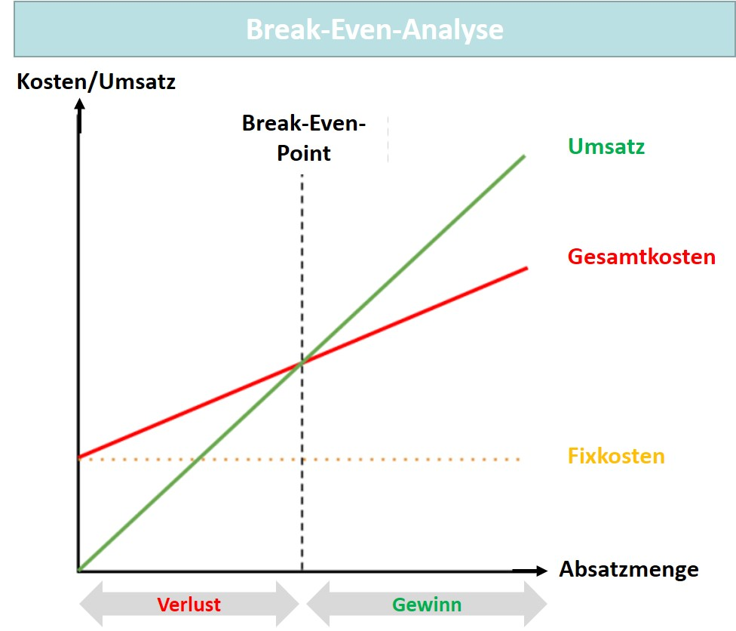

Das nachfolgende Beispiel zeigt eine Berechnung der Stückzahl für die Gewinnschwelle anhand konkreter Zahlenwerte.

Break-Even-Analyse (Beispiel)

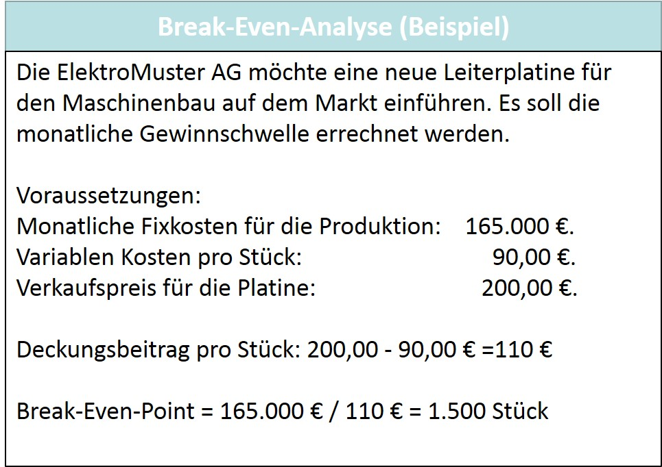

Die Break-Even-Analyse ist aufgrund ihres planerischen Charakters und der Ähnlichkeit mit der Amortisationsrechnung nicht ideal, da sich die Kosten zukünftiger Absatzperioden im Voraus meistens nur sehr schwer abschätzen lassen (Herrmann & Huber, 2013, S. 215).

Produkttests ermitteln und überprüfen die Erfolgsaussichten von Produkten vor allem aus der Perspektive des Produktes selbst, seiner Eigenschaften und seiner quantitativen Parameter, wie das Beispiel Break-Even-Analyse zeigt. Damit verbleibt man in der Regel im Bereich der Prognose, während Prüfungen der Marktakzeptanz über **Markttests** auch die Marktumgebung als Untersuchungsfeld nutzen. Ein großer Vorteil gegenüber den klassischen Produkttests ist auch der Einsatz weiterer Instrumente, wie zum Beispiel der Preis- und Kommunikationspolitik, zur Marktbearbeitung im begrenzten Terrain des Testmarktes, gegebenenfalls auch als einer virtuellen Umgebung, in der ein reales Produkt präsentiert wird, oder als umfänglich virtuelles Szenario, wenn auch das Produkt selbst in Konzeptform lediglich virtuell dargestellt wird. So reicht die Palette der Testoptionen von der Simulation im experimentell eingerichteten Testmarkt bis zum Feldversuch im realen Testmarktumfeld, zum Beispiel in einer bestimmten Region (Herrmann & Huber, 2013, S. 215–217).

**Markttest**

Produkttest in einem realen/virtuellen Marktumfeld

### Fragen zur Selbstkontrolle

1. Welche Berechnungen gehören zu den statischen Verfahren der Investitionsrechnung? Bitte kreuzen Sie die richtigen Methoden an.

* Break-Even-Point-Berechnung (F)
* Rentabilitätsrechnung (R)
* Amortisationsrechnung (R)
* Kapitalwertmethode (F)

Zusammenfassung

Produktkonzepte müssen sehr früh überprüft und validiert werden, um die in der Regel hohen Investitionen in darauf basierende Entwicklungen abzusichern. Die Ideengenerierung ist für das Produktmanagement der Ausgangspunkt zur Entwicklung wettbewerbsfähiger Produkte und Dienstleistungen. Neben unternehmensinternen Quellen für innovative Ideen können auch unternehmensexterne Quellen genutzt werden. Das Ideenmanagement nutzt dabei auch Kreativitätstechniken, außerdem kommen Methoden zur Integration von Kund:innen und Anwendenden zum Einsatz. Ein Beispiel ist die Lead-User-Analyse. Sie basiert auf der Annahme, dass führende Anwendende und Nutzer:innen ein besonderes Interesse daran haben, neuartige und insbesondere innovative Produkte zu erwerben. Auch Fokusgruppen dienen der Analyse von Ideen und Lösungen durch eine Interaktion mit Anwender:innen, während Toolkits Werkzeuge sind, mit denen Kund:innen das Design von Produkten selbst gestalten können, und Produktkonfiguratoren von Kund:innen verwendet werden, um die Konfiguration von Produkten selbst zu bestimmen.

Die Überprüfung und Validierung von Konzeptansätzen kann zunächst über ein Grob-Screening als Vorauswahl von Ideen, zum Beispiel mit einem Scoring-Modell anhand von Gewichtungsfaktoren für unterschiedliche Selektionskriterien, durchgeführt werden. Mit einer überschaubaren Anzahl von Konzeptideen können dann detailliertere Verfahren der Fein-Selektion, wie Nutzwert- und Risikoanalyse, zur finalen Auswahl eingesetzt werden. Danach kommt dem Anforderungsmanagement eine wichtige Rolle im Produktmanagement zu, denn es umfasst das Verwalten, Verbessern und Planen der funktionalen Eigenschaften, die den Erfolg eines Produktes ausmachen. Methodisch können dafür zum Beispiel das Kano-Modell, die Conjoint-Analyse oder auch das Quality Function Deployment (QFD) zum Einsatz kommen. Der User-Design-Ansatz basiert dagegen auf einer Methode zur Integration der Benutzer:innen in den Innovationsprozess. Als Dokumentationsform für Produktanforderungen bietet sich ein Lastenheft an.

Die zur Überprüfung eines vertriebsfähigen Produkts geeigneten Produkttests lassen sich in zwei wesentliche Kategorien einordnen. Sie können zum einen bereits in der Konzeptphase ansetzen und sich damit auch auf Produktkonzepte beziehen und einen virtuellen Charakter haben. Andererseits können aber auch partielle oder vollumfängliche Tests mit der realen Produktversion schon vor der Markteinführung vorgenommen werden. Die Marktfähigkeit hängt auch von einer positiven Wirtschaftlichkeitsbetrachtung ab, was mit statischen und dynamischen Verfahren der Investitionsrechnung oder auch mit der Break-Even-Analyse überprüft werden kann. Prüfungen der Marktakzeptanz über Markttests beziehen auch die Marktumgebung als Untersuchungsfeld mit ein.

# Lektion 6 – Markteinführung

Lernziele

Nach der Bearbeitung dieser Lektion werden Sie in der Lage sein, …

… die Grundlagen, Voraussetzungen und Rahmenbedingungen für einen Markteintritt von Produkten zu beschreiben.

… geeignete Markteintrittsstrategien unter Berücksichtigung der Ressourcenausstattung von Unternehmen und möglicher Eintrittsbarrieren zu bestimmen und zu begründen.

… passende Vertriebskonzepte und deren organisatorische Bedingungen für einen Markteintritt zu erläutern.

# 6. Markteinführung

### Einführung

Gute Ideen können zwar in Produktkonzepte überführt werden, allerdings muss dann anschließend auch der Markteintritt erfolgreich gestaltet und in eine konkurrenzfähige Marktbearbeitung überführt werden, wenn Unternehmen mit diesen Produkten und Dienstleistungen dauerhaft im Wettbewerb bestehen wollen. Dazu sind strategische Überlegungen notwendig, die die Besonderheiten des Marktes und seine wettbewerblichen Rahmenbedingungen, vor allem bestehende Eintrittsbarrieren, berücksichtigen müssen. Unabdingbar sind dafür auch Vertriebskonzepte, die den Zugang der Zielgruppe zum Angebot gewährleisten und die Verbreitung auf Dauer sicherstellen. Die Marktbearbeitung muss dann so organisiert werden, dass die strategischen Belange und die vertriebliche Ausrichtung ideal aufeinander abgestimmt werden. Für die konkrete Ausgestaltung, von den Rahmenbedingungen und strategischen Überlegungen bis zu den Produktions- und Vertriebskonzepten, ergeben sich deshalb die nachfolgenden grundlegenden Fragestellungen:

* Welche Grundlagen, Voraussetzungen und Rahmenbedingungen bestimmen die Erfolgsaussichten für einen Markteintritt von Produkten?
* Welche strategischen Festlegungen müssen den Markteintritt begleiten?
* Wie muss der Vertrieb organisiert werden, damit der Markteintritt aus der Perspektive der Distribution erfolgreich ist?

## 6.1 Grundlagen zum Markteintritt

Die Produktentwicklung bis zum Anforderungsmanagement und dem Produkt- und Markttest sind zwar Vorphasen der dann folgenden Marktbearbeitung über die Produktlebenszyklusphasen, aber die Markteinführung ist natürlich von so hoher Wichtigkeit, dass ihre Strukturplanung bereits parallel zur Produktentwicklung einsetzen muss. Vor allem das Lastenheft unterstützt die Koordination zwischen den beiden Planungs- und Entwicklungssträngen, weil in dieser Dokumentation sowohl die Kundenanforderungen als Basis der Produktentwicklung als auch die Inhalte und Rahmenbedingungen der Markteintrittsplanung enthalten sind. Das Produktmanagement führt die Koordinationsaufgaben aus, ist dabei Ansprechpartner der Entwicklungsabteilung und selbst planend tätig, wenn es um die Markteinführung geht. In der Regel muss der Markteintritt auch ein operatives Ziel mit umfassen, was zum Beispiel aus der Erfolgsmessung über eine Break-Even-Analyse resultieren könnte, um die Kostendeckung als Etappenziel zu definieren. Danach sollte dann im Idealfall das Marktwachstum eines Produktes einsetzen (Aumayr, 2019, S. 303–304).

Mit dem Begriff **Markteintritt** verbindet man zunächst die Einführung neuer Produkte in den Markt. Dies kann aber neben einer Einführung tatsächlich neuer Produkte auch die Einführung bereits vorhandener Produkte in einen neuen Zielmarkt, zum Beispiel bei einer Expansion der Marktbearbeitung ins Ausland, sein. Beide Fälle sind zwar ähnlich, machen aber auch deutlich, dass die Grundlagen und Rahmenbedingungen sich zum Teil stark unterscheiden können. Es kann also demnach keine Standardvorgehensweise geben, die als Vorgabe für diese Aufgabe dienen könnte. Ganz im Gegenteil könnte eine Missachtung der spezifischen Gegebenheiten dazu führen, dass trotz hoher Investitionen der Markteintritt nicht gelingt, weil wichtige Wettbewerbsfaktoren unbeachtet blieben. Bei der Planung der Markteinführung müssen also die aus der Markt-, Unternehmens- und Umweltanalyse gewonnenen Erkenntnisse vor allem in die Strukturierung und inhaltliche Ausgestaltung Eingang finden. Für das Produktmanagement bedeutet dies also keinesfalls eine Entspannung in der Aufgabenausführung, sondern eher eine Intensivierung, da neben den operativen Aspekten wiederum strategische Belange zu berücksichtigen sind. Je nach Marktsituation, Zielgruppe und Wettbewerb müssen geeignete Markteintrittsstrategien definiert werden, um die Kunden- und Wettbewerbsorientierung der Marktbearbeitung umfänglich zur Wirkung zu bringen. Um welche Fragestellungen geht es dabei konkret?

**Markteintritt**

Einführung neuer oder vorhandener Produkte in neue oder vorhandene Märkte

Die konzeptionellen und sich auf die Analyse stützenden Punkte müssen vor allem die folgenden Rahmenbedingungen und Voraussetzungen berücksichtigen (Aumayr, 2019, S. 304–305):

* **Markt- und Zielgruppeninformationen** zu dem erwarteten Marktpotenzial und ‑wachstum sowie zur Zielgruppenstruktur;
* **Produktnutzenaspekte** zur passenden Positionierung durch Kombination von Technik, Preis und Dienstleistung/Support;
* **Wettbewerbssituation** zur Einschätzung der Konkurrenzstärke, bereits erlangter Marktpositionen sowie der Chancen/Gefahren und Stärken/Schwächen der Marktakteur:innen;
* **Partnerunternehmen am Markt** für die Organisation von Entwicklung, Vertrieb und Finanzierung;
* **produktpolitische Zielsetzungen** in Verbindung mit den Kosten, dem Leistungsumfang und, wenn notwendig, einer Releaseplanung;
* **Entwicklungsumfeld** mit der technischen Beschreibung, den nutzbaren Ressourcen und Rahmenbedingungen;
* **Produktionsformen und -kapazitäten** mit Stückzahlen, Kosten und Voraussetzungen;
* **Vertriebsformen** mit zeitlicher Planung und Terminierung, Distributionskanälen und -instrumentarium sowie Support;
* **Umfeld** mit Produktportfoliopräferenzen und gegebenenfalls Ressourcenkonfliktmanagement;
* **Finanzierung und Wirtschaftlichkeit** mit Kostenbetrachtungen für die Entwicklung, Marketing und Vertrieb sowie Messung der Wirtschaftlichkeit über geeignete Methoden;
* **Risikomanagement** mit einer Betrachtung von Technik, Wirtschaftlichkeit, Markt und Unternehmen.

Die genannten Aspekte sind es vor allem, die die Markteinführung parametrisieren und die darauf aufbauenden Aufgabenstellungen strategisch und operativ prägen. Die nachfolgende Abbildung fasst die wichtigen Inhaltselemente der für die Markteinführung bestimmenden Dimensionen noch einmal zusammen. Auf der Basis strategischer Festlegungen für die Markteinführung muss das Unternehmen einerseits die Produktion der Angebote und deren vertriebliche Verfügbarkeit sicherstellen. Anderseits startet dann die kontinuierliche Marktbearbeitung mit dem Instrumentarium des Produktmanagements und orientiert sich an den Herausforderungen, die der Lebenszyklus an sie stellt.

Bestimmungsfaktoren der Markteinführung

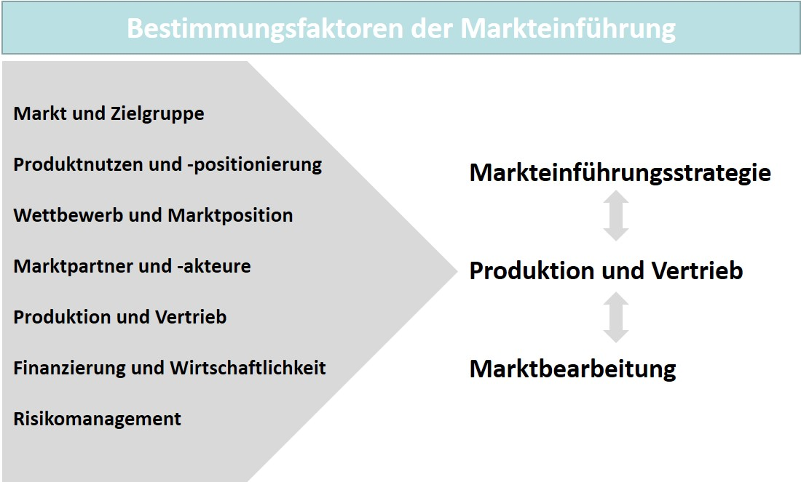

Die Schwerpunkte, die durch Überlegungen vor einem Markteintritt definiert werden, sind vor allem im Zusammenhang mit dem Zielmarkt, den Zielgruppen und den Wettbewerbsbedingungen zu sehen. Unternehmen müssen also gerade hier im Hinblick auf eine Festlegung der passenden Strategien für den Markteintritt mit besonderer Sorgfalt agieren. Die Bestimmung der Marktsegmente, die Beobachtung der im Wettbewerb herrschenden Bedingungen und Kräfte und deren akribische Analyse sind wichtige Voraussetzungen für das Gelingen der eigenen Marktbearbeitung. Aus den relevanten Bestimmungsfaktoren lassen sich zum Beispiel Barrieren ableiten, die sich dem Unternehmen bei einem Markteintritt in den Weg stellen können. Wie wichtig der Zugang zu Absatzmärkten ist, zeigen auch die internationalen Entwicklungen der jüngsten Vergangenheit. Insbesondere der chinesische Markt, jahrelang ein Garant für Wachstum und für große Absatzchancen gerade für ausländische Unternehmen, wird mehr und mehr im Zusammenhang mit den politischen Wirkzusammenhängen gesehen. Der Konflikt zwischen China und den USA ist dabei nur ein Beispiel, andere Entwicklungen tangieren auch den europäischen Wirtschaftsraum mit seinen Abhängigkeiten im Absatz und im Bezug von Waren und vor allem von Rohstoffen und Energie. Für international ausgerichtete Unternehmen spielen also neben den ökonomischen Herausforderungen immer mehr auch die Einflüsse der internationalen Wirtschaftspolitik eine größere Rolle.

**Markteintrittsbarrieren**

Faktoren, die einen Markteintritt erschweren oder unmöglich machen.

Porter (1980) nennt mehrere Umstände, die für die Bildung von **Markteintrittsbarrieren** eine wichtige Rolle spielen können und zusammengefasst die Bereiche Wettbewerb, Markt, Kund:innen und Politik betreffen (Herrmann & Huber, 2013, S. 245):

* **Kostenvorteile der Konkurrenz,** da die Herstellkosten von Gütern sinken, wenn die Stückzahlen in der Produktion steigen (Größenvorteil des konkurrierenden Unternehmens);
* **Kostenvorteile der Konkurrenz,** wenn zum Beispiel der Staat die Produktion von Gütern subventioniert;
* **Wettbewerbsvorteile der Konkurrenz** aufgrund eines überlegenen Angebots in Funktion und/oder Image (zum Beispiel Marke);
* **hoher Kapitaleinsatz für den Markteintritt,** wenn marktspezifische Gegebenheiten/Umstände berücksichtigt werden müssen (zum Beispiel kulturelle Hürden im Ausland);
* **hohe Wechselkosten bei Kund:innen,** wenn Wettbewerbsprodukte schon zu Abhängigkeiten geführt haben (zum Beispiel hoher Schulungsaufwand);
* **Zugang zu wichtigen Vertriebskanälen**, wenn starre Strukturen einen Eintritt verhindern können (zum Beispiel bei verfestigten Beziehungen der am Markt agierenden Unternehmen);
* **Politik des Staates** (zum Beispiel Gesetzgebung, Zölle, Standards).

Doch diese Barrieren müssen nicht unbedingt von Dauer sein. Es gibt eine ganze Reihe von Maßnahmen, die die Wettbewerbssituation auch (wieder) erleichtern können. Die in den letzten Jahren abgeschlossenen Verträge zum Freihandel verhindern zum Beispiel, dass ausländische Unternehmen mit gesetzgeberischen Maßnahmen vom Markt ferngehalten werden können. Ein Beispiel dafür sind Zollvereinbarungen, die den Warenaustausch erleichtern. Auch die Liberalisierung von Marktstrukturen kann Unternehmen die Marktbearbeitung erleichtern, wenn sich zum Beispiel der Staat aus bestimmten Angebotsbereichen zurückzieht. Dies gilt für Privatisierungsmaßnahmen in Staaten, die den Bereich der Telekommunikation oder auch das Verkehrswesen betreffen. Insbesondere in den USA wird darauf geachtet, dass eine marktbestimmende Stellung von Unternehmen nicht den Wettbewerb und damit gegebenenfalls auch den Fortschritt gefährdet. Microsoft und Facebook sind Firmenbeispiele, die in den letzten Jahren aufgrund der Konzentration bestimmter Leistungen kritisch diskutiert wurden oder auch zu konkreten Maßnahmen der Aufsichtsbehörden geführt haben. Insgesamt gesehen müssen Unternehmen die diskutierten Aspekte und grundlegenden Voraussetzungen für einen Markteintritt abklären und erst dann konkrete Maßnahmen der Einführung und Marktbearbeitung folgen lassen. Fehlt es hier an Sorgfalt, steigt das Risiko eines Fehlstarts oder gar eines Scheiterns der Ambitionen mit dem Produkt.

### Fragen zur Selbstkontrolle

1. Welche Bestimmungsgrößen für die Markteinführung repräsentieren die Marktattraktivität? Bitte ergänzen Sie die richtigen Größen.

Die Marktattraktivität wird durch die Größen *Marktpotenzial* und *Marktwachstum* repräsentiert.

1. Welche Barrieren können einem Markteintritt eines Produktes entgegenstehen? Bitte kreuzen Sie diese Eintrittsbarrieren an.

* Kostenvorteile der Konkurrenz (R)
* Hohe Wechselkosten bei Kund:innen (R)
* Hohe Preise (F)
* Zugang zu wichtigen Vertriebskanälen (R)
* Vertriebspartner:innen (F)
* Gesetzgebung (R)

## 6.2 Markteintrittsstrategien

Nach der Klärung von Voraussetzungen, Rahmenbedingungen und Zielen der Markteinführung müssen strategische Überlegungen angestellt werden, die auf der Basis der erarbeiteten Grundlagen die Stoßrichtung einer erfolgreichen Markteinführung festlegen. Unabhängig von anderen inhaltlichen Planungselementen ist der Zeitpunkt eines Markteintritts relevant. Vor allem in Kombination mit der bereits bestehenden Wettbewerbssituation ergeben sich Strategiealternativen für das sogenannte Timing des Markteintritts.

**Pionier (First Mover)**

Rolle eines Unternehmens als erstes anbietendes in einem neuen Markt oder Marktsegment

Die Frage des Timings ist auch deshalb von größerer Bedeutung, da je nach Ressourcenausstattung des Unternehmens auch die Rollen **Pionier (First Mover)**, also erster Anbieter, oder Nachfolger bzw. **Folger (Follower)**, also weiterer Anbieter, mehr oder weniger erfolgreich eingenommen werden können. Auch die bereits erläuterten Markteintrittsbarrieren sind dabei von Bedeutung, da zum Beispiel Kostenvorteile auch davon abhängen, wie lange ein Unternehmen bereits den Markt bearbeitet und sich über größere Produktions- und Absatzmengen schon Kostenvorteile sichern konnte. Berücksichtigt man die Marktdynamik und den Innovationswettlauf, dann dürfte die Pionier-Rolle und damit die des ersten anbietenden Unternehmens in einem neuen Markt oder Marktsegment mit größeren Vorteilen verbunden sein. Vor allem die Spielräume beim Produktpreis dürften sich ausnutzen lassen, da man sich dabei lediglich mit der Nachfrage auseinandersetzen muss. Diese Preisstrategie wird auch **Skimming-Strategie** genannt, da man den Preis nur soweit senkt, wie es zur zusätzlichen Erschließung der Zielgruppe notwendig ist. Im Hinblick auf die Wirtschaftlichkeitsbetrachtung, zum Beispiel im Zusammenhang mit der Amortisationsdauer, ist dies ebenfalls günstig. Zusätzliche Vorteile liegen im potenziell höheren Gewinn und in der Option, für das Produkt eine Bekanntheit und ein gutes Image im Wettbewerb aufzubauen. Das Pionier-Unternehmen wird in der Regel als Innovator wahrgenommen und kann dadurch gegebenenfalls mit seinem Produkt sogar einen Standard setzen. Diesen Vorteilen können aber auch Nachteile gegenüberstehen. Scheitert das neue Produkt, dann entsteht unweigerlich auch ein Imageschaden, der sich sogar negativ auf andere Angebote auswirken könnte. Will ein Unternehmen den Innovationswettlauf gewinnen, wird es außerdem in der Regel auch höhere finanzielle Anstrengungen auf sich nehmen müssen. Es stellt sich dann die Frage, inwieweit diese Kosten über die zusätzlichen Erlöse aus dem Pionierstatus auch abgedeckt werden können. Nicht selten artet das Marketing für ein Produkt dann in sehr intensive Werbemaßnahmen und Vertriebsaktivitäten aus, weil viel Überzeugungsarbeit in einem neuen Marktumfeld notwendig ist oder sogar eine Marktentstehung unterstützt werden muss. Das Pionier-Unternehmen kann immer auch an Fehleinschätzungen scheitern, wenn seine Erwartung nicht vom konkreten Kundenverhalten erfüllt wird (Herrmann & Huber, 2013, S. 246–247). Die nachfolgende Tabelle fasst die Vor- und Nachteile noch einmal zusammen.

**Skimming-Strategie**

Preispolitik eines Pionier-Unternehmens in einem neuen Markt bzw. Marktsegment

**Folger (Follower)**

Rolle eines Unternehmens als ein weiteres anbietendes in einem neuen Markt oder Marktsegment

|  |  |
| --- | --- |
| Chancen und Risiken der Pionierstrategie | |
| Chancen | Risiken |
| * positives Image bzw. Präferenzaufbau durch Technologieführerschaft * Schaffung von Loyalität der Kund:innen * monopolistische Vorteile der Markterschließung * Kostenvorteile durch Erfahrungskurveneffekt und Economies of Scale * Aufbau möglicher Marktbarrieren und Standards * Sicherung wichtiger Distributionskanäle | * Imageverlust bei nicht ausgereifter Technologie * hohe Kosten und hoher Ressourceneinsatz der Markterschließung * fehlende Erfahrungswerte hinsichtlich der Marktverhältnisse und Marktaustrittsbarrieren * Unsicherheit bezüglich der Nachfrageentwicklung * fehlende Erfahrung mit der Funktionalität des Produkts in der Anwendung durch Kund:innen |

Ein nachfolgender Anbieter kann drei Optionen wahrnehmen. Mit einem fast identischen Produkt, das dem Angebot des Pionier-Unternehmens gleicht, kann er eine **Me-too-Strategie** wählen. Das Folge-Unternehmen kann aber auch ein im Vergleich zum Pionier-Unternehmen mehr oder weniger modifiziertes Angebot machen oder sogar mit einer eigenen Innovation eine starke Differenzierung anstreben. Für das Pionier-Unternehmen gefährlicher ist dabei das frühe Folge-Unternehmen, da dieses ja mit dem Pionier ein bestehendes Angebot als Vorbild nutzen oder sogar in einer verbesserten Qualität anbieten kann. Gerade Verbesserungen, die eine breitere Vermarktung ermöglichen, sind oft der Grund dafür, dass nachfolgende Unternehmen einen großen Markterfolg erzielen können, obwohl die dafür entwickelte Technologiebasis durch das Pionier-Unternehmen die eigentliche Marktakzeptanz gebracht hat. In der Informationstechnik gab es dieses Phänomen schon im Bereich der Arbeitsplatzdrucker oder auch in der Telekommunikation im Bereich Mobilfunk. Doch darauf muss es nicht beschränkt bleiben. Ein nachfolgendes Unternehmen kann auch die Vertriebsaktivität des Pionier-Unternehmens analysieren und überlegene Distributionskanäle entwickeln oder in dem durch das Pionier-Unternehmen aufgebauten Markt die interessanten Marktnischen besetzen, die sich in der Folge entwickelt haben. Doch auch in dieser Rolle gibt es Nachteile und Risiken. Geringe Bekanntheit und ein Imagenachteil können eine große Herausforderung darstellen. Auch Vertriebskooperationen des Pionier-Unternehmens können die Distributionsleistung des nachfolgenden Unternehmens verteuern oder uneffektiv machen. Dies können Eintrittsbarrieren sein, die das nachfolgende Unternehmen nur schwer oder gar nicht bewältigen kann. Ohne einen relevanten Absatz können die Kostenvorteile nicht realisiert werden und damit erscheint die Folgerstrategie als wenig aussichtsreich. Für finanziell starke Unternehmen mit einem langen Atem im Wettbewerb kann es sich dennoch auszahlen. Es gibt außerdem Marktentwicklungen, die plötzlich einen Erfolg ermöglichen, wenn sich zum Beispiel Rahmenbedingungen ändern oder führende Unternehmen aus wettbewerbsfremden Gründen ausscheiden. Doch dann ist der Markteintritt als spätes Folge-Unternehmen nicht wirklich geplant, sondern die Folge außerordentlicher Entwicklungen (Herrmann & Huber, 2013, S. 247–248). Es gibt einige Unternehmensbeispiele, die man im Zusammenhang mit den beiden Strategien nennen kann: Apple als Pionier mit seinen Produkten iPod, iPhone und iPad oder Amazon als führender globaler Online-Versandhandel. Ein bekannter Amazon-Follower ist der deutsche Online-Versandhandel Zalando. Ebenfalls als Pionier gilt die von Nestlé eingeführte Marke Nespresso für portionierten Kaffee. Generika im Pharmamarkt sind wiederum Beispiele für die erfolgreiche Nachahmung von Medikamenten. Die nachfolgende Tabelle fasst die genannten Vor- und Nachteile noch einmal zusammen.

**Me-too-Strategie**

Markteintrittsstrategie eines Folger-Unternehmens, in einem Markt bzw. Marktsegment ein im Vergleich zum Pionier-Unternehmen identisches Produkt anzubieten.

|  |  |
| --- | --- |
| Chancen und Risiken der Folgerstrategie | |
| Chancen | Risiken |
| * Möglichkeit zur Verbesserung des Pionierprodukts * Möglichkeit zur Analyse der relevanten Distributionskanäle * Nutzung der Marktaufbauleistung des Pionier-Unternehmens | * geringe Bekanntheit und weniger bekanntes Image erschweren Markteintritt * exklusive Besetzung wichtiger Distributionskanäle durch das Pionier-Unternehmen * geringer Marktanteil und damit kaum Realisierung von Kostendegressionseffekten |

Der zeitliche Markteintritt ist auch von der Unternehmensstrategie abhängig, denn die Markteintrittsstrategie muss zur strategischen Grundhaltung passen. In Verbindung damit ist auch die Ressourcenausstattung des Unternehmens relevant, da sie die zeitlichen und inhaltlichen Festlegungen erlaubt. Das Produkt steht natürlich ebenfalls im Fokus der Entscheidung zum Markteintritt, denn nur ein hoher Innovationsgrad macht die Rolle des Pionier-Unternehmens und damit Wechselkosten für die Abnehmer:innen und eine Standardisierungsfunktion überhaupt möglich. Auch die Fertigungstechnologie ist relevant, denn oft sind neue Fertigungsverfahren notwendig, um auch technologische Besonderheiten ausspielen zu können. Neben dem Know-how sind dann auch finanzielle Mittel aufzubringen. Nicht zuletzt spielen die Kund:innen und der Markt eine wichtige Rolle im Entscheidungsfeld, denn potenzielle Kund:innen müssen in größerer Zahl vorhanden sein, um zum Beispiel eine Pionierstrategie zu rechtfertigen. Die Marktgrößen müssen stimmen, um die Wirtschaftlichkeit der Investitionen nachweisen zu können, und bestimmen auch, inwieweit sich zum Beispiel auch noch eine Folgerstrategie lohnen kann. Ein hohes Wachstum steht einerseits für die Attraktivität des Marktes, andererseits ist es aber auch mit der Gefahr neuer Konkurrenz verbunden, die sich davon angezogen fühlt. Dies kann auch für das Pionier-Unternehmen einen Verlust von Vorteilen bedeuten. Es ist auch dann in Gefahr, wenn die Marktdynamik hoch ist und eine ständige Fragmentierung der Bedürfnisse und Präferenzen zu befürchten ist. Die Vorteile des Pionier-Unternehmens lassen sich demnach in einem stabilen Marktumfeld eher aufbauen und erhalten. Der Staat kann auch mit Fördermitteln in den Wettbewerb eingreifen und so bestimmten Produkten zu einer besseren Position verhelfen. Dies lässt sich aktuell im Bereich der Klimaneutralität des Wirtschaftens beobachten, wenn bestimmte Zuschläge zum Beispiel für höhere Preise bei umweltschädlicheren Produkten und Verfahren sorgen. Die Intensität des Wettbewerbs ist außerdem in Abhängigkeit von den Rahmenbedingungen des Marktes eine zusätzliche Bedingung für die Wahl der Eintrittsstrategie. Ein Unterschied zwischen Konsum- und Industriegütermarkt ist dabei auch die Tatsache, dass auf Industriegütermärkten das Kaufverhalten von Organisationen im Vordergrund steht und daher größere finanzielle Risiken mit den strategischen Entscheidungen verbunden sind (Herrmann & Huber, 2013, S. 249–252).

Diese Ausführungen machen deutlich, dass es eine ganze Reihe von Einflussfaktoren gibt, deren inhaltliche Ausrichtung über Erfolg oder Misserfolg beim Markteintritt entscheiden. Wenn wir die Wettbewerbsdimensionen Effizienz und Effektivität in den Mittelpunkt stellen, richtet sich die Aufmerksamkeit einerseits auf den Preis, andererseits auf die Qualität von Produkten. Im Zusammenhang mit der Qualität bestimmt zum Beispiel der Innovationswettlauf wesentlich auch das Risiko, denn die Reife von Produkten kann die Entwicklungszeit verlängern und/oder teurer machen. Andererseits führen funktionale Probleme bei schnell in den Markt geworfenen Produkten nicht selten zu Angebotsverwerfungen, die sich sehr negativ auf ein anbietendes Unternehmen insgesamt auswirken können. Eine überdurchschnittliche Qualität hat demgegenüber das Potenzial, dass Unternehmen damit den Standard eines ganzen Angebotsbereichs setzen können und sich so gegen Konkurrenz im Wettbewerb schützen. Mit einem innovativen Angebot ergibt sich außerdem nicht selten ein Referenzpreis: Auch hier hat das Pionier-Unternehmen eine bevorteilte Position, da sich die Nachfolgenden in ihrer Preispolitik danach richten müssen. Mit Preissenkungen oder -erhöhungen kann das Pionier-Unternehmen dann seinen Einfluss geltend machen und der Konkurrenz ihre Marktbearbeitung je nach Marktsituation erschweren (Herrmann & Huber, 2013, S. 254).

**Wasserfallstrategie**

ein sequenzielles, also zeitlich verzögertes Eintreten in mehrere Zielmärkte

Möchte ein anbietendes Unternehmen mehrere Märkte bearbeiten, muss es eine zeitliche und gegebenenfalls auch räumliche Reihenfolge für den jeweiligen Markteintritt festlegen. Mit der **Wasserfallstrategie** strebt es ein sequenzielles Eintreten in die Zielmärkte an, was bedeutet, dass die Eintritte jeweils mit einer zeitlichen Verzögerung nacheinander erfolgen. Grund für diese Strategiewahl ist die Risikominimierung, die vor allem in Verbindung mit Auslandsmärkten zu sehen ist. Die Wasserfallstrategie steht demnach eher für ein vorsichtiges Agieren, das sich gerade bei strukturell oder kulturell sehr unterschiedlichen Zielmärkten anbietet. Eine gleichzeitige Bearbeitung unterschiedlicher Märkte ist natürlich auch im Hinblick auf die finanziellen Ressourcen, die dafür benötigt werden, nicht für jedes Unternehmen machbar. Anders ausgerichtet ist die **Sprinklerstrategie**, die eine gleichzeitige Einführung auf mehreren Zielmärkten präferiert. Man strebt damit eine schnelle Marktdurchdringung an, um vor allem die Reaktionsmöglichkeiten der Konkurrenz zu minimieren, was bei einfachen Produkten mit einer hohen Nachahmungsgefahr natürlich auch geboten sein kann. In der Praxis findet man die beiden Strategieformen kaum in einer ausschließlichen Art und Weise, sondern meistens Kombinationen aus Wasserfall- und Sprinklerstrategie, da diese die Besonderheiten der Märkte und die Rahmenbedingungen, unter denen die Unternehmen auch im Hinblick auf ihre Ressourcenausstattung agieren, besser berücksichtigen (Herrmann & Huber, 2013, S. 255).

**Sprinklerstrategie**

ein gleichzeitiges Eintreten in mehrere Zielmärkte

Für alle strategischen Festlegungen beim Markteintritt gelten die Einschränkungen, die im letzten Abschnitt auch explizit genannt wurden. Unternehmen müssen die Gegebenheiten der Zielmärkte und -gruppen berücksichtigen und die daraus resultierenden strategischen Alternativen mit der Ressourcensicht kombinieren, um einerseits den Wirkungsgrad der Marktbearbeitung zu optimieren und andererseits gleichzeitig auch auf die Wirtschaftlichkeit der Maßnahmen zu achten. Unter- und Überforderungen dieser beiden Seiten ein und derselben Medaille wirken sich schädlich auf die Erfolgsaussichten aus. Für das Produktmanagement sind daher auch diese Aktivitäten der strategischen Zielstellung und Planung wichtige Bausteine seiner marktorientierten Organisation und Prozessausführung insgesamt.

### Fragen zur Selbstkontrolle

1. Welche unterschiedlichen Rollen gibt es für ein Unternehmen im Hinblick auf das Timing des Markteintritts für ein neues Produkt? Bitte kreuzen Sie die richtigen Rollen an.

* Pionier (R)
* Produzent (F)
* Entwickler (F)
* Folger (R)
* Erfinder (F)

1. Welche unterschiedlichen Strategien gibt es für die Bearbeitung mehrerer Zielmärkte mit einem Produkt bezüglich des Timings? Bitte kreuzen Sie die richtigen Strategien an.

* Wasserfallstrategie (R)
* Skimming-Strategie (F)
* Me-too-Strategie (F)
* Sprinklerstrategie (R)

## 6.3 Vertrieb

Neben den strategischen Entscheidungen über das Timing und andere grundlegende Ausrichtungen im Zusammenhang mit dem Markteintritt müssen Unternehmen auch Entscheidungen darüber treffen, wie und in welcher Form sie in einem Markt auftreten. Dies ist dann von geringerem Interesse, wenn ein Unternehmen bereits mit Angeboten vertreten ist und seine Produkte über bestehende Vertriebswege die Abnehmer:innen erreichen sollen. Trotzdem können sich im Hinblick auf die Vertriebsorganisation und die Institutionalisierung der Distribution ganz unterschiedliche Vorgehensweisen anbieten, insbesondere dann, wenn mit dem Produkt und/oder Markt neue Aspekte verbunden sind, die eine diesbezügliche Entscheidungslage erzwingen. Diese Besonderheiten müssen dann mit der eigenen Ressourcenausstattung in Einklang gebracht werden, damit der Markteintritt gelingen kann. Denn auch die Wirtschaftlichkeit spielt eine Rolle, da zum Beispiel kooperative organisatorische Lösungen auch eine Verteilung der Ertragsoptionen zur Folge haben und sich damit relevant auf die Preis- und Konditionengestaltung auswirken können.

Ein Unternehmen muss sich zunächst einmal entscheiden, ob es alleine oder in Kooperation mit anderen am Markt Agierenden auftreten möchte. Vor dem Hintergrund, dass eine eigene Organisation auch mit hohen Investitionen verbunden ist, ist dies eine sehr wichtige Festlegung. Zusätzliche Überlegungen ergeben sich dabei aufgrund der Kontrollmöglichkeit, die innerhalb einer eigenen Zuständigkeit umfassender ausgeübt werden kann. Unter Berücksichtigung dieser Bedingungsaspekte kann sich das Unternehmen für verschiedene Ausgestaltungsoptionen entscheiden. Wie bereits erwähnt ist ein Markteintritt über eine eigene Gesellschaft, eine eigene Produktionsstätte oder ein extra dafür gegründetes neues Unternehmen in der Regel ressourcenintensiv, stellt aber gleichzeitig ein Höchstmaß an Kontrollierbarkeit sicher. Oft handelt es sich bei einer Neugründung von Unternehmen in Verbindung mit einem neuen Angebot auch um die Bündelung der Entwicklungsaktivitäten für das neue Angebot in dieser Organisation. Gerade diese Bündelung von Entwicklungsexpertise und neuem Wissen kann im Wettbewerb dann den entscheidenden Vorteil ausmachen. Auf der anderen Seite muss die neue Organisation gegebenenfalls Akzeptanzrückstände bei den Abnehmenden ausgleichen. Neben einer Neugründung kann daher auch der Erwerb eines jungen Unternehmens vorteilhaft sein, um zum einen schneller agieren und zum anderen eine bereits bestehende Vertrauensbasis im Markt nutzen zu können. Ein eher moderates Risiko wäre auch der Einkauf oder die Lizenzierung von Produkten, wobei das Ertragsmodell und die Kundenbindungsoptionen beachtet werden müssen. Ein eher höheres Risiko sind Zusammenschlüsse von Unternehmen, da neben der Kernmotivation einer erfolgreichen gemeinsamen Vermarktung auch die unternehmenskulturellen Unterschiede bedacht werden müssen, die einen Risikoüberhang darstellen können, was bekannte und gescheiterte Zusammenschlüsse – zum Beispiel Daimler und Chrysler in den 1990er Jahren – belegen (Herrmann & Huber, 2013, S. 257–258).

**Direkter Absatz**

Dies bedeutet, dass das produzierende Unternehmen direkt an seine Kund:innen verkauft.

Die im Zusammenhang mit einer eigenen Produktionsstätte verbundenen hohen Investitionen kann ein Unternehmen durch einen **direkten Absatz** oder den **direkten Export** von Leistungen, die in bereits vorhandenen Fertigungsbetrieben erbracht werden, umgehen. Mit dem eigenständigen Vertrieb ist das Unternehmen dann nicht auf die Kooperation mit fremden Verkaufsorganisationen für den Vertrieb angewiesen. Die Leistung wird über eigene Niederlassungen direkt vermarktet, was zum Beispiel im Investitionsgüterbereich eher üblich ist, da die Produkte oft erklärungsbedürftig sind. Es kann allerdings Besonderheiten geben, die die Gründung von Produktionsstätten und/oder Tochterunternehmen nahelegen. Die Nähe zum Absatzmarkt ist ein wichtiger Aspekt, der nicht selten auch von Überlegungen begleitet wird, auch die Produktion und den Vertrieb absatzmarktnah zu positionieren. Dabei spielt einerseits die Effizienz einer internationalen Arbeitsteilung eine Rolle, wenn zum Beispiel Automobile auch in einem Land gefertigt werden, dessen Lohnkosten günstig sind. Andererseits können auch Akzeptanzgründe den Ausschlag geben, wenn eine eher nationale Wirtschaftspolitik im neuen Markt den Absatz von Exporten erschwert. Im Zusammenhang mit der Digitalisierung und der Verbreitung des Internets können sich heute rein **virtuelle Organisationen** weltweit präsentieren und über intelligente Applikationen die Bestellung von Produkten fast überall auf der Welt ermöglichen. Selbst die für die Digitalisierung notwendigen Infrastrukturen müssen dann nicht mehr selbst unterhalten, sondern können bei Dienstleistungs- und Service-Unternehmen gemietet werden. Diese Art des Vertriebs hat zum Beispiel aus Amazon eines der größten und wertvollsten Unternehmen der Welt gemacht (Herrmann & Huber, 2013, S. 258–259).

**Virtuelle Organisation**

Dies bedeutet, dass ein anbietendes Unternehmen das Internet als Infrastruktur für seinen Vertrieb nutzt.

**Direkter Export**

Dies bedeutet, dass das produzierende Unternehmen als exportierendes direkt den ausländischen Markt beliefert.

**Indirekter Absatz**

Dies bedeutet, dass das produzierende Unternehmen über Dritte an seine Kund:innen verkauft.

Als ebenfalls sinnvolle Alternative zur komplett eigenen Gestaltung des Markteintritts gibt es auch Optionen für ein kooperatives Vorgehen. Sinnvoll ist dies vor allem dann, wenn Unternehmen auf die Expertise und die Kompetenzen von Partner-Unternehmen am Markt zurückgreifen möchten, deren Wirkungsgrad die eigenen Möglichkeiten übersteigt. Gleichzeitig können die Investitionen so unterhalb einer ökonomisch vertretbaren Grenze gehalten werden. **Indirekter Absatz** oder indirekter Export sind Vertriebsformen, die Handelsorganisationen zwischen dem Unternehmen und seinen Abnehmer:innen vorsehen. Damit geht auch ein Stück Kontrollverlust einher, da die Schnittstelle zu den Abnehmenden nicht mehr direkt zugänglich ist. Auf der anderen Seite fallen Kosten weg und der Markteintritt kann zeitlich oft schneller erfolgen. Der indirekte Absatz bzw. indirekte Vertrieb läuft über einen juristisch eigenständigen Absatzmittler; in der Regel handelt es sich hier um Groß- und/oder Einzelhandelsunternehmen. Nicht ganz einfach sind Varianten, bei denen der Absatzmittler auch eine Mitsprache bei der Produktgestaltung hat oder Markteintrittsprämien verlangt. Der **indirekte Export** sieht eine Übertragung des Auslandsgeschäfts auf eine andere, ebenfalls juristisch selbstständige Organisation vor, die sich als Exportunternehmen auf Außenhandel spezialisiert hat. Für die Unternehmen, die so agieren, sind der finanzielle Vorteil und die relative Unabhängigkeit in der Gestaltung dieses Vertriebsweges wichtig. Selbstverständlich ist damit die Bindung an den Markt und die Kund:innen auch entsprechend geringer. Ähnlich kostenoptimal ist eine Vergabe von **Vertriebslizenzen** für Produktangebote. Ein Beispiel ist die Vertragsfertigung, bei der ein Unternehmen Stufen der Produktion an ein anderes Unternehmen überträgt (Herrmann & Huber, 2013, S. 259–260).

**Vertriebslizenz**

Dies bedeutet, dass das produzierende Unternehmen Produktion und/oder Vertrieb an ein anderes Unternehmen lizenzieren kann.

**Indirekter Export**

Dies bedeutet, dass das produzierende Unternehmen ein Exportunternehmen mit dem Auslandsgeschäft beauftragt.

In einer weiteren Ausbaustufe kann dies zu einem **Joint Venture** führen, also einem Gemeinschaftsunternehmen, bei dem mehrere Partner:innen vertraglich unter Beachtung einer Risiko- und Gewinnaufteilung kooperieren. Die an der Kooperation Beteiligten können geografisch und unternehmensrechtlich ganz unterschiedlich institutionalisiert sein. Möglich sind auch Kooperationen an sich konkurrierender Unternehmen zur gemeinsamen Marktbearbeitung im Ausland, die zum Beispiel von automobilherstellenden Unternehmen nicht selten eingegangen werden. Mit einem Joint Venture können private Unternehmen auch durch eine Kooperation mit staatlichen Unternehmen regulierte Märkte bearbeiten. Der chinesische Markt ist ein bekanntes Beispiel dafür. Gerade für mittlere und kleinere Unternehmen ist ein Joint Venture eine attraktive Option. Auch das **Franchising** stellt eine Kooperation dar. Der sogenannte Franchisenehmer entrichtet an das produzierende Unternehmen eine Gebühr, für die er das Recht zur Inanspruchnahme bestimmter Leistungen erhält. In der Systemgastronomie ist das US-Unternehmen McDonald’s wohl das bekannteste Beispiel für diese Vertriebsform. Die Franchisenehmer:innen betreiben die Gastronomie in den Restaurants nach den Vorgaben des Franchisegebers und werden in ihrer Kommunikation von diesem unterstützt. Der Franchisegeber hat den Vorteil einer hohen Flexibilität und schnellen Marktdurchdringung bei einem kalkulierbaren finanziellen Aufwand. Die Franchisenehmer:innen haben folglich ein entsprechendes finanzielles Risiko, profitieren aber vom System und dem Know-how des herstellenden Unternehmens. Auch strategische Netzwerke und strategische Allianzen sind mit dem Joint Venture durchaus vergleichbar, da in beiden Fällen ebenfalls die Kooperation Grundlage der organisatorischen Markteintrittsgestaltung ist. In strategischen Netzwerken kooperieren Unternehmen unterschiedlicher Wertschöpfungsstufen, während in der strategischen Allianz potenziell konkurrierende Unternehmen zusammenarbeiten. Größte Motivation dafür ist oft das finanzielle Ausmaß der notwendigen Investitionen, das ein einzelnes Unternehmen jeweils überfordern würde. Auch teure und innovative Entwicklungsvorhaben sind von der Ressourcenseite her oft nur so zu stemmen. Eine aktuell populäre Form der Kooperation von Unternehmen stellen die **virtuellen Unternehmen** dar. Sie arbeiten als Netzwerk, wobei die beteiligten Unternehmen nicht hierarchisch in Verbindung stehen. Die informationstechnische Infrastruktur ist die Basis für eine eher projektbezogene und damit temporäre Zusammenarbeit. Die vertragliche Bündelung der vernetzten Kernkompetenzen wird flexibel gehandhabt, allerdings erscheint den die Angebote Nachfragenden das virtuelle Unternehmen als eine Einheit. Für eine internationale Markteinführung kann das attraktiv sein, da das virtuelle Unternehmen nicht den rechtlichen Rahmenbedingungen der Zielländer unterliegt, wodurch politische und rechtliche Problemstellungen und Hürden bei der Kooperation mit internationalen Partner:innen reduziert werden können (Herrmann & Huber, 2013, S. 260–262).

**Virtuelle Unternehmen**

Ein temporäres Netzwerk von Unternehmen, die durch Informations- und Kommunikationstechnologien miteinander verbunden sind.

**Franchising**

Ein auf Kooperation basierendes Vertriebssystem, bei dem Franchisenehmer:innen

ein Geschäftskonzept des Franchisegebers gegen eine Gebühr nutzen dürfen.

**Joint Venture**

ein von mehreren voneinander unabhängigen Unternehmen gegründetes Gemeinschaftsunternehmen

Die Ausführungen haben gezeigt, dass es für die Gestaltung der Vertriebsorganisation und Distribution beim Markteintritt sehr unterschiedliche Formen gibt, die sich vor allem …

* … im Ziel,
* im Ressourcenaufwand und
* in der Kontrollierbarkeit …

… unterscheiden. Oft entstehen daher die Lösungen aus einem Kompromiss, der die besonderen Rahmenbedingungen der Märkte, Kund:innen sowie der Anbietenden und der Partner-Unternehmen am Markt nach den bestehenden Restriktionen berücksichtigt.

### Fragen zur Selbstkontrolle

1. Welche kooperativen Absatz- und Exportoptionen haben Unternehmen bei der Gestaltung des Markteintritts? Bitte kreuzen Sie die richtigen Optionen an.

* Direkter Absatz (F)
* Indirekter Export (R)
* Direkter Export (F)
* Indirekter Absatz (R)

1. Welche übergreifenden Bestimmungsfaktoren beeinflussen die Wahl der Vertriebsform beim Markteintritt? Bitte kreuzen Sie die Faktoren an.

* Preisniveau (F)
* Kontrollierbarkeit (R)
* Ressourcen-/Investitionsaufwand (R)
* Anzahl der konkurrierenden Unternehmen (F)

Zusammenfassung

Der Markteintritt ist von hoher Wichtigkeit, denn mit ihm verbindet man neben der Einführung neuer Produkte in den Markt auch die Einführung bereits vorhandener Produkte in einen neuen Zielmarkt, zum Beispiel bei einer Expansion der Marktbearbeitung ins Ausland. Beide Fälle sind ähnlich, machen aber auch deutlich, dass die Grundlagen und Rahmenbedingungen sich zum Teil stark unterscheiden können. Es ist daher wichtig, dass die für den Markteintritt relevanten Bedingungen und Voraussetzungen unbedingt berücksichtigt werden müssen. Beispiele dafür sind Markt- und Zielgruppeninformationen, Produktnutzenaspekte, Wettbewerbssituation, Vertriebsformen, Finanzierung und Wirtschaftlichkeit sowie das übergreifende Risikomanagement. Es bestehen außerdem in der Regel Markteintrittsbarrieren, die die Bereiche Wettbewerb, Markt, Kund:innen und Politik betreffen. Anbietende Unternehmen müssen deshalb die grundlegenden Voraussetzungen für einen Markteintritt abklären und dürfen erst dann konkrete Maßnahmen der Einführung und Marktbearbeitung folgen lassen. Fehlende Sorgfalt erhöht das Risiko eines Fehlstarts oder gar eines Scheiterns der Produkteinführung.

Unabhängig von allgemeinen inhaltlichen Planungselementen ist der Zeitpunkt eines Markteintritts relevant. Hier ergeben sich in Kombination mit der Wettbewerbssituation Strategiealternativen für das sogenannte Timing. Mögliche Rollen für anbietende Unternehmen sind dann die des Pioniers oder des Folgers. Vor allem die Spielräume beim Produktpreis dürften sich als Pionier-Unternehmen ausnutzen lassen, da man sich dabei lediglich mit der Nachfrage auseinandersetzen muss. Bei dieser Skimming-Preisstrategie wird der Preis nur so weit gesenkt, wie es zur zusätzlichen Erschließung der Zielgruppe notwendig ist. Im Hinblick auf die Wirtschaftlichkeitsbetrachtungen für den Markteintritt ist dies natürlich günstig. Die nachfolgenden Unternehmen können drei Optionen wahrnehmen. Mit einem fast identischen Produkt, das dem Angebot des Pionier-Unternehmens gleicht, kann eine Me-too-Strategie gewählt werden. Es kann aber auch ein im Vergleich zum Pionier mehr oder weniger modifiziertes Angebot gemacht oder sogar mit einer eigenen Innovation eine starke Differenzierung angestrebt werden.

Möchten Unternehmen gleich mehrere Märkte bearbeiten, müssen sie eine zeitliche und gegebenenfalls auch räumliche Reihenfolge für den jeweiligen Markteintritt festlegen. Mit der Wasserfallstrategie streben sie ein sequenzielles Eintreten in die Zielmärkte, also nacheinander und zeitlich jeweils verzögert, an. Eine andere Ausrichtung hat die Sprinklerstrategie, die eine gleichzeitige Einführung auf mehreren Zielmärkten präferiert, was eine schnelle Marktdurchdringung zur Folge hat und die Reaktionsmöglichkeiten der Konkurrenz minimiert. In der Praxis findet man meistens Kombinationen aus Wasserfall- und Sprinklerstrategie.

Auch im Hinblick auf die Vertriebsorganisation bieten sich unterschiedliche Vorgehensweisen an. Die mit einer eigenen Produktionsstätte verbundenen hohen Investitionen kann ein Unternehmen durch einen direkten Absatz oder den direkten Export von Leistungen, die in bereits vorhandenen Fertigungsbetrieben erbracht werden, umgehen. Indirekter Absatz oder indirekter Export sind Vertriebsformen, die Handelsorganisationen zwischen dem Unternehmen und seinen Abnehmer:innen vorsehen. Mit der Kostenreduktion geht aber auch ein Stück Kontrollverlust einher. Der indirekte Export sieht eine Übertragung des Auslandsgeschäfts auf eine andere Organisation vor, die sich als Exporteur:in auf Außenhandel spezialisiert hat. Ähnlich kostenoptimal ist eine Vergabe von Vertriebslizenzen für Produktangebote. Interessant ist auch ein Joint Venture, ein Gemeinschaftsunternehmen, bei dem mehrere Partner:innen vertraglich unter Beachtung einer Risiko- und Gewinnaufteilung kooperieren. Auch das Franchising stellt eine Kooperation dar, bei der die Franchisenehmer:innen eine Gebühr an den Franchisegeber entrichtet, für die sie das Recht zur Inanspruchnahme bestimmter Leistungen erhalten. Eine populäre Form der Kooperation von Unternehmen stellen virtuelle Unternehmen dar. Sie arbeiten als Netzwerk auf Basis einer informationstechnischen Infrastruktur eher projektbezogen und damit temporär zusammen. Die vertragliche Bündelung der vernetzten Kernkompetenzen wird flexibel gehandhabt, allerdings erscheint den Nachfragenden der Angebote das virtuelle Unternehmen als Einheit.

# Lektion 7 – Produktmanagement nach Markteinführung

Lernziele

Nach der Bearbeitung dieser Lektion werden Sie in der Lage sein, …

… die strategischen Entscheidungen im Produktmanagement in Verbindung mit der letzten Phase im Produktlebenszyklus zu beschreiben und zu begründen.

… geeignete Maßnahmen zur Kontrolle im Produktmanagement und damit verbundene Größen (Metriken) inhaltlich zu erläutern und ihre Verwendung situationsbezogen zu begründen.

… die Aktivitäten im Produktmanagement für die Koordination und Steuerung der Schnittstellen zu anderen Bereichen und für das Management der Beziehungen zu den Stakeholdern zu erläutern.

# 7. Produktmanagement nach Markteinführung

### Einführung

Das marktorientierte Produktmanagement muss sich gerade vor dem Hintergrund kürzerer Innovationszyklen auch mit der letzten Phase im Produktlebenszyklus intensiv auseinandersetzen, um den Erfolg seiner Marktbearbeitung zu optimieren. Hierbei spielen die dafür erforderlichen strategischen Überlegungen eine große Rolle. Für den Produktmanagementprozess insgesamt ist außerdem relevant, dass ein geeignetes Instrumentarium zur Erfolgskontrolle und geeignete Messgrößen (Metriken) genutzt werden. Dies ist wichtig, da das Produktmanagement eine Vielzahl von Schnittstellen zu anderen Bereichen gestalten muss und auch die Beziehungen zu den wichtigen Stakeholdern im Fokus der Maßnahmen stehen. Für die Gestaltung dieser Aufgabenstellungen im Produktmanagement ergeben sich deshalb die nachfolgenden grundlegenden Fragestellungen:

* Welche strategischen Entscheidungen können insbesondere die letzte Phase im Lebenszyklus von Produkten marktorientiert und zum Nutzen von Unternehmen optimieren?
* Wie müssen die Entscheidungen und Maßnahmen im Produktmanagement kontrolliert und wie kann ihr Erfolg gemessen werden?
* Wie müssen das Management der Schnittstellen zu anderen Bereichen und die Beziehungen zu den im Produktmanagement wichtigen Stakeholdern gestaltet werden?

## 7.1 Produktstrategien am Ende des Produktlebenszyklus

Über alle Phasen der Marktbearbeitung, von der Markteinführung bis zum Marktaustritt, begleitet das Produktmanagement den Lebenszyklus seiner Produkte und Dienstleistungen. Das Produktlebenszyklusmodell hat den Vorteil, dass es sowohl die internen Prozesse als auch die marktorientierte Planung besser gestaltbar macht. Die Lebenszykluskurve lässt vor allem Schlüsse auf den Erfolg von Maßnahmen im Produktmanagement zu, gibt aber auch Hinweise, in welche Richtungen sich diese Maßnahmen entwickeln sollten. Dabei spielen die strategischen Grundannahmen eine wichtige Rolle, die vor allem gegen Ende der Lebenszyklusphasen noch einmal den Erfolg von Produkten sichern bzw. die Erfolgsaussicht erhalten können. Unternehmen streben zunächst eine lange Reifephase an, da diese Zeit der Marktpräsenz auch die für ein Produkt profitabelste sein sollte. Das Produkt ist im Markt erfolgreich eingeführt und der Umsatz erreicht hohe Werte. Gegen Ende dieser Phase tritt langsam eine Sättigung ein, was sich in einem Rückgang von Umsatz und Gewinn ausdrückt. Aufgrund des nachlassenden Kundenzuspruchs besteht dann die Gefahr, dass das Produkt im Absatz stark absinkt, wenn nicht stabilisierende Maßnahmen die drohende **Degenerationsphase** verzögern. Selbstverständlich gibt es auch Produkte, die gar nicht aus dem Markt ausscheiden, weil sie über viele Jahre, manchmal Jahrzehnte, eine Position erreicht haben, die auch von konkurrierenden oder neuen Angeboten kaum oder nicht gefährdet werden kann. Eines der in diesem Kontext oft genannten Beispiele ist die Getränkemarke Coca-Cola, deren dominante Marktstellung schon über Jahrzehnte von dem mit ihr im Wettbewerb stehenden Produkt Pepsi-Cola mit mehr oder weniger großem Erfolg angegriffen wird. Dass solche marktführenden Stellungen aber nicht auf Dauer gehalten werden können, belegt der Fall Nokia, ein Unternehmen, das viele Jahre als Innovator den Markt für Mobiltelefone beherrschte, dann aber doch aufgrund massiver Anstrengungen des Wettbewerbs immer mehr an Erfolg einbüßte und heute im genannten Marktumfeld kaum noch eine Rolle spielt. Die beiden Beispiele zeigen aber deutlich, dass Maßnahmen zur Verlängerung einer erfolgreichen Marktpräsenz zu den wichtigen Aufgabenstellungen in einem marktorientierten Produktmanagement gehören. Insbesondere der Fall Nokia lenkt die Aufmerksamkeit auch auf die Strategie, mit der anbietende Unternehmen gerade in den späten Phasen im Lebenszyklus von Produkten eigentlich agieren sollten, um eine einmal erreichte Position nicht gänzlich wieder einzubüßen. Die nachfolgenden Ausführungen zeigen auf, wie Unternehmen in diesen Situationen agieren können und sollten.

**Degenerationsphase**

Phase im Lebenszyklus, in der Absatzmenge, Umsatz und Gewinn eines Produkts allmählich abnehmen.

Die Ziele der Marktbearbeitung von Unternehmen orientieren sich auch nach einer erfolgreichen Markteinführung an (Herrmann & Huber, 2013, S. 369) …

* … einer Verlängerung der Produktlebenszyklen,
* der Sicherstellung einer erreichten Marktposition,
* der Umsatz- und Gewinnsteigerung,
* der Optimierung von Markt- und Kundenpotenzialen und
* der Verbesserung der Wertschöpfungssituation und damit
* der Leistungserstellungsprozesse.

Die Indikatoren, die Hinweise auf einen Handlungsbedarf geben, sind die Informationen, die den Produkterfolg wesentlich repräsentieren. Dazu gehören Verkaufszahlen, Marktanteile, Umsatz- und Gewinnwachstum, aber auch qualitative Einschätzungen zur Kundenbindung und Markentreue. In der Folge können dann zum Beispiel Modifikationen der Leistungen die passenden Maßnahmen darstellen (Herrmann & Huber, 2013, S. 369).

Eine Art der Modifikation stellt die **Produktvariation** dar, bei der zwar die Basisfunktionalität, der Verwendungszweck und die Anwendungsmöglichkeiten des Produkts erhalten bleiben, allerdings Design, Farbe, Form, Eigenschaften von Material und Qualität oder auch Serviceleistungen in Form von Kundendienst und Finanzierung sowie spezifische Zusatzleistungen und ein Zusatznutzen verändert werden. Die Motivation für diese Änderungen sind in der Regel die sich mit der Zeit verändernden Erwartungen und Bedürfnisse der Zielgruppen. Auch gesetzliche Änderungen in Form von zwingend notwendigen Eigenschaften hinsichtlich der Umweltverträglichkeit oder aufgrund sicherheitstechnischer Standards können die anbietenden Unternehmen zu solchen Anpassungen zwingen. Anbietende können mit den von ihnen initiierten Veränderungen einerseits die erreichte Position im Markt festigen, andererseits lässt ihnen diese Strategie auch den Spielraum, ihr Produkt gegebenenfalls neu zu positionieren, um bestimmten Wettbewerbskräften aus dem Weg zu gehen oder eine bestimmte Zielgruppe intensiver zu adressieren (Herrmann & Huber, 2013, S. 369–370). Bekanntes Beispiel sind die Veränderungen am Design bei einem „Facelifting“ von Automobilen, um aktuellen Trends auch bei einem bereits etablierten Modell und vor einem Modellwechsel folgen zu können. Auch technische Geräte werden oft über eine Produktvariation partiell verändert, um zum Beispiel Akkukapazitäten und damit Betriebszeiten zu erhöhen. Im Zusammenhang mit der Elektromobilität ist dies aktuell für die Reichweiten einer Batterieladung eines Fahrzeugs zu beobachten.

**Produktvariation**

Technische oder ästhetische Änderung von Produkten, die bereits im Markt eingeführt sind.

Während laufende Maßnahmen zur Produktanpassung als eine Art Produktpflege in vielen Bereichen normal sind, verfolgt ein Unternehmen mit einem **Produktrelaunch** weitergehende Ziele. Neben der eigentlichen und in der Regel umfangreicheren Produktveränderung kommen gleichzeitig auch andere Marketinginstrumente begleitend zum Einsatz. Relevante Preissenkungen oder eine Ausweitung der Vertriebswege müssen über einen kommunikativen Aufwand so unterstützt werden, dass die Abnehmer:innen auch schnell und umfänglich darüber informiert werden, denn der Produktrelaunch ist ja eine Reaktion auf negative Entwicklungen, die man möglichst schnell korrigieren möchte (Herrmann & Huber, 2013, S. 371). Der Relaunch sollte also durch den Markt motiviert sein. Nicht ohne Risiko sind Veränderungen, die nur interne Ursachen haben und die Realitäten des Wettbewerbs unberücksichtigt lassen. Sehr beliebt ist diese Form der Produktvariation bei Markenartikeln im Konsumgüterbereich. Sie werden zum Beispiel an Trends angepasst, die dem Zeitgeist folgen und aufgrund bestimmter gesellschaftlicher Entwicklungen entstehen. Die aktuellen Diskussionen zum Klimawandel und seinen negativen Folgen haben zum Beispiel dazu geführt, dass viele Produkte das Thema Nachhaltigkeit stärker adressieren und mit einem Relaunch der Marke in unterschiedlicher Form die laufende Argumentation aufnehmen. Dies kann allerdings auch sehr negative Folgen haben, wenn durch unabhängige Stellen die Zweifelhaftigkeit der positiven Darstellung glaubhaft gemacht werden kann. Man bezeichnet es als **Greenwashing**, wenn die propagierten Eigenschaften im Zusammenhang mit der Nachhaltigkeit nicht der Realität entsprechen. Auf jeden Fall müssen die zusätzlichen Erlöse, die aus der Produktvariation bzw. dem Relaunch resultieren, zumindest die Kosten der dafür erforderlichen Maßnahmen übersteigen, da nur so die Wirtschaftlichkeit insgesamt erreicht oder erhalten wird.

**Produktrelaunch**

Änderung von Produkten, die bereits im Markt eingeführt sind, um sie wiederzubeleben oder sie für die Zielgruppe wieder interessanter zu machen.

**Greenwashing**

Maßnahmen eines Unternehmens, um sich ohne realer Grundlage ein positives Image in Verbindung mit der Nachhaltigkeit zuzulegen.

Eine besondere Art der Variante ist die **Produktdifferenzierung**, da hier nicht das Produkt in einen angepassten und veränderten Zustand versetzt und damit durch die Produktvariante auch ersetzt wird, sondern eine oder mehrere Produktvarianten das Produktprogramm zusätzlich ergänzen. Auch hier bietet der Automobilbereich sehr anschauliche Beispiele. Viele erfolgreiche Fahrzeugmodelle können in unterschiedlichen Varianten erworben werde. Die klassische Einteilung ist dabei die in Limousine, Kombi- und Coupé- oder Cabriolet-Version. Während die Limousine in der Regel das Familienauto repräsentiert, sprechen Coupé und Cabriolet eher sportlich Fahrende, an und der Kombi war zumindest in der Vergangenheit eher das Nutzfahrzeug für das Gewerbe. Natürlich gilt diese Einteilung heute so nicht mehr für alle Modelle. Längst haben Sport-Kombi oder auch Familien-Coupé die Differenzierungsstruktur weiter verfeinert. Auch im Waschmittelsegment gibt es die Varianten für unterschiedliche Wäsche- oder Waschgangkategorien – zum Beispiel Ariel flüssig, Ariel Pulver, Ariel Color usw. – und die bekannten Biermarken werden heute auch für unterschiedliche Zielgruppen abgefüllt, was dann zum Beispiel zu Bitburger Premium Pils, Bitburger Alkoholfrei oder Bitburger 0,0% im Angebot führt.

**Produktdifferenzierung**

Dies bedeutet, dass mehrere Produktvarianten gleichzeitig auf den Markt gebracht werden, um verschiedene Zielgruppen anzusprechen.

Die Beispiele zeigen zunächst, dass die Produktdifferenzierung ein bewährtes und geeignetes Instrument zur spezifischen Zielgruppenansprache ist. Andererseits gibt es aber auch Problemfelder, die hier zu berücksichtigen sind. So ist der Zeitpunkt wichtig; aber auch die Anzahl der Varianten und der Grad der Veränderung, den eine Variante verursacht, sind als Bestimmungsfaktoren für den Erfolg der Produktdifferenzierung kritisch zu werten. Es ist ratsam, eine Differenzierung vorzunehmen, um für das Produkt eine Stagnation oder gar Degeneration im Absatzerfolg zu verhindern. Mehr Varianten führen aber in der Regel auch zu höheren Komplexitätskosten, was auch für umfänglichere Veränderungen am Basisprodukt gelten dürfte. Die Bedürfnisse der Nachfragenden, die genannten Kostenaspekte und die Wettbewerbssituation spielen also eine größere Rolle, wenn sich die Frage nach der Differenzierung stellt. Wenn man mit der Produktvariante Kund:innen von der Konkurrenz im Wettbewerb abziehen kann, dürfte sich die Frage leichter beantworten lassen. Dieser **Partizipationseffekt** wirkt positiv, während ein **Substitutionseffekt**, also der Wechsel von einer Produktvariante zu einer anderen Variante des gleichen Anbietenden, lediglich einen anbieterinternen Wettbewerb und damit die Gefahr der Kannibalisierung bewirkt (Herrmann & Huber, 2013, S. 372).

**Partizipationseffekt**

Dies bedeutet, dass eine Produktvariante neue Kund:innen aus dem Wettbewerb anzieht.

**Substitutionseffekt**

Dies bedeutet, dass eine Produktvariante eigene Kund:innen einer anderen Variante anzieht (Kannibalisierung).

Gerade heute gewinnen die Dienstleistungen rund um ein Produktangebot immer mehr an Bedeutung. Deshalb liegt es nahe, diese Dienstleistungen auch als Differenzierungsmerkmal einzusetzen. Eine Dienstleistung wird dabei mit dem eigentlichen Produkt so verknüpft, dass ein Leistungsbündel aus diesen beiden Komponenten entsteht, das im Wettbewerb als attraktive Einheit gesehen wird. Neben den direkten ökonomischen Zielen einer Umsatz- und Gewinnsteigerung können auch Profilierungsaspekte treibend für eine solche Leistungsgestaltung sein. Neue Kundensegmente können damit angesprochen werden, wenn deren Erwartung ein solches Komplettangebot aus Produkt und Dienstleistung nahelegt. Unternehmen können sich mit der Ergänzung von Dienstleistungen vom Wettbewerb differenzieren (Herrmann & Huber, 2013, S. 374–375). In Verbindung mit der digitalen Transformation ist diese Ergänzung aktuell eine beliebte Option zur Geschäftsmodellerweiterung, da diese über die Virtualisierung von Dienstleistungen leichter möglich wird. Die Einrichtung von Internetanwendungen in Form von Online-Shops oder Community-Lösungen für Produktnutzergruppen lässt sich mit entsprechenden Standardsoftwarepaketen und Hosting-Services bereits mit überschaubaren Investitionen bewerkstelligen. Technische Produkte benötigen Dienstleistungen in der Regel dann, wenn es um Wartung und Reparatur geht. Deshalb gibt es diese Zusatzleistungen auch schon seit geraumer Zeit. Sie sind kaum noch zur wettbewerblichen Differenzierung geeignet, wenn fast alle Unternehmen in einem Marktsegment diesen Zusatznutzen offerieren können. Wenn sich aber weitere Angebote in Form von Abhol- und/oder Bring-Services oder auch Versicherungsleistungen ergänzen lassen, können erneut wettbewerbliche Vorteile für die anbietenden Unternehmen entstehen, die solche Komponenten integrieren können.

Mit einer **Produktdiversifikation** verlässt ein Unternehmen den gewohnten Markbearbeitungsraum und unternimmt den Versuch, den Markterfolg zu steigern und zusätzlich eine gewisse Risikostreuung zu erreichen. Die großen Herausforderungen …

**Produktdiversifikation**

Aufnahme neuer Produkte in das Programm eines Unternehmens, um neue Zielgruppen zu bedienen.

* Absatzstagnation,
* Wettbewerbsintensivierung und
* Produktlebenszyklusverkürzung …

… legen diese Strategie nahe, denn damit können …

* die bisherigen Erfahrungen,
* das spezifische Wissen über Märkte, Marktforschung und Marketing sowie
* der Umgang mit Komplexitätskosten aufgrund von Variantenvielfalt …

… auf neue Geschäftsbereiche übertragen werden. Die Diversifikation kombiniert dabei die Grundsatzentscheidungen über die Produkt- und Marktentwicklung, was – siehe dazu nachfolgende Abbildung – zu einem neuen Produkt oder zu einer neuen Zielgruppe führt (Herrmann & Huber, 2013, S. 376–377).

Zusammenhang zwischen Produkt und Markt

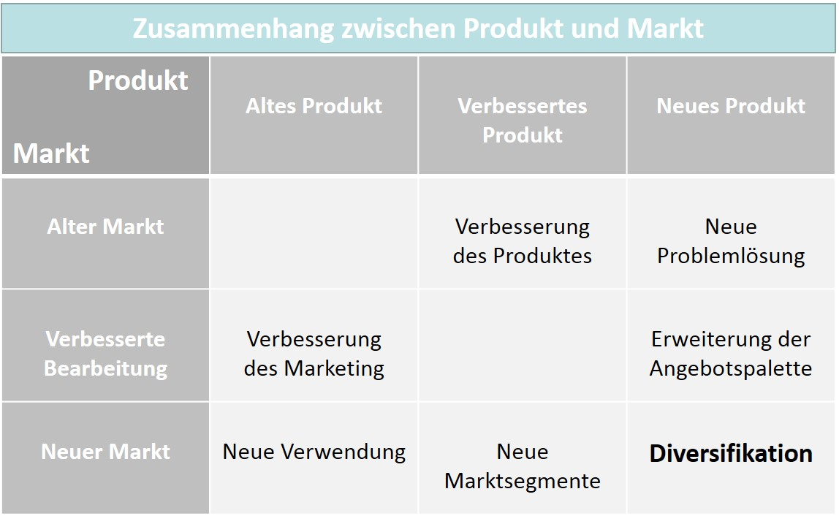

Die Diversifikation ist demnach keine direkte produktspezifische Maßnahme, da sie keine Modifikation am bestehenden Produkt vorsieht. Sehr häufig werden Programmbereiche aber in der Absicht erweitert, auch die bestehende Angebotspalette (wieder) attraktiver zu machen.

Eine wahrscheinlich eher unangenehme Maßnahme in der letzten Lebenszyklusphase ist die **Produktelimination**. Meistens hat ein Produkt bis dahin schon viele Ressourcen verbraucht und eine umfängliche Analyse hat ergeben, dass die für eine Wiederbelebung notwendigen Aktivitäten wirtschaftlich nicht mehr sinnvoll wären. Um den Ressourcenbedarf der verbleibenden Produkte wettbewerbsfähig gestalten zu können, müssen Produkte, die den Erfolg im Markt nicht gewährleisten können, dann auch aus dem Programm genommen werden (Herrmann & Huber, 2013, S. 378). Doch selbst dann, wenn Analyseergebnisse anhand von Kennzahlen die Aussonderung von Produkten nahelegen, ist eine solche nicht automatisch der richtige Schritt. Bestimmte Produkte können eine strategische Bedeutung für das Unternehmen haben oder im Zusammenhang mit einer bestimmten Technologie die Wissensbasis eines Unternehmens relevant bestimmen. Somit kann es durchaus Gründe geben, qualitative Argumente höher einzuschätzen und ein Produkt im Programm zu belassen. Auch der Sortimentsumfang könnte bei einer Produktelimination unter eine kritische Größe geraten und das anbietende Unternehmen bei seinen Abnehmer:innen an Wertschätzung verlieren. Wenn der Folgeschaden bei einer Elimination den Ressourcengewinn übersteigt, kann dies auch ökonomisch den Verbleib im Sortiment rechtfertigen.

**Produktelimination**

Herausnahme eines Produktes aus dem Angebot eines Unternehmens

Mit der Produktvariation und -differenzierung hat ein Unternehmen durchaus strategische Optionen, um in den letzten Phasen im Lebenszyklus den Produkterfolg noch einmal zu steigern oder zumindest zu stabilisieren. Während eine Produktdiversifikation eher von der bisherigen Positionierung wegführt, wäre die wirtschaftlich begründete Produktelimination die ultimative Lösung, wenn andere Wiederbelebungsversuche ausscheiden oder scheitern.

### Fragen zur Selbstkontrolle

1. Welche produktstrategischen Maßnahmen zielen direkt auf ein bestehendes Produkt ab? Kreuzen Sie die Maßnahmen an.

* Produktvariation (R)
* Produktdiversifikation (F)
* Produktdifferenzierung (R)
* Produktelimination (R)

## 7.2 Erfolgskontrolle und -metriken im Produktmanagement

Wie in jedem anderen Managementprozess müssen auch die strategischen und operativen Planungen im Produktmanagement durch Kennzahlen und andere Informationen fundiert unterstützt werden. Damit kommt dem Controlling im Produktmanagement eine wichtige Aufgabe zu, deren Ausführung den Erfolg zum einen messbar macht und andererseits wiederum als Ausgangspunkt weiterer Optimierungen dienen kann. Zur **Erfolgskontrolle im Produktmanagement** gehören daher die Maßnahmen, mit denen der Erfolgsbeitrag von Produkten zum Unternehmenserfolg gemessen, ausgewertet und überwacht werden kann. Die Zielstellung der Controlling-Aufgabe orientiert sich in der Regel am Produktlebenszyklus und an den Teilzielen der darin definierten Phasen von der Produktentwicklung und Markteinführung bis zur Elimination am Produktlebenszyklusende. Aus den Messergebnissen werden Ableitungen vorgenommen, die wiederum die Aktionsbasis für die Marktbearbeitung und die produktpolitischen Aktivitäten ausmachen. Somit entsteht eine Art Regelkreis, wie die nachfolgende Abbildung verdeutlicht. Neben einer Einzelproduktbewertung stehen aber auch die Entscheidungen zum Produktportfolio auf dem Prüfstand, denn als Folge der Erfolgsbeitragsmessung von Produkten gewinnt das Produktmanagement auch wichtige Erkenntnisse bezüglich der Sortiments- und Produktprogrammplanung, die vor allem in Verbindung mit der Ressourcenplanung direkte Auswirkungen auf die Gestaltung der Leistungserstellung und damit Wertschöpfung insgesamt haben.

**Erfolgskontrolle im Produktmanagement**

Maßnahmen zur Messung, Bewertung und Überwachung des Beitrags von Produkten zum Unternehmenserfolg

Regelkreis des Controllings im Produktmanagement

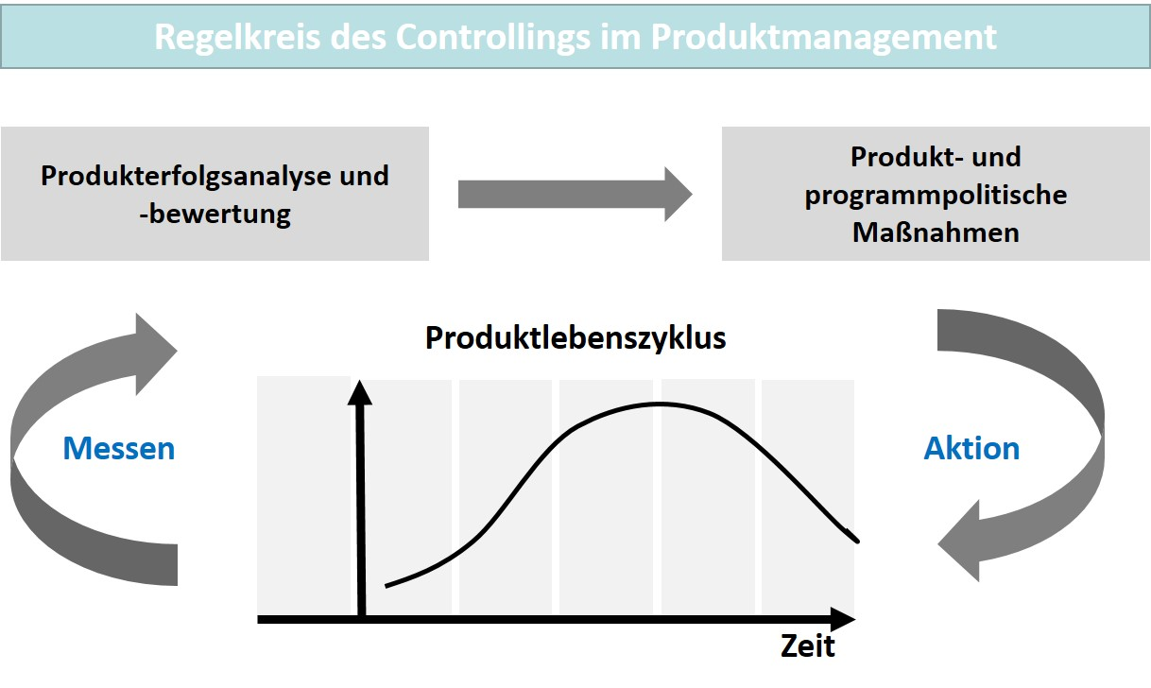

Mit dem Controlling im Produktmanagement lässt sich der Produkterfolg nicht nur messen, sondern auch steuern. Basis dafür sind Informationen, Erfolgsindikatoren und spezifische Kennzahlen, die passend zum Controlling-Gegenstand gesammelt und ausgewertet werden müssen. Zentrale Fragestellungen im Controlling von Produkten sind zum Beispiel die nach …

* … dem Gewinn, den einzelne Produkte erzielen,
* dem Anteil einer Produktkategorie am Gesamtumsatz,
* der Höhe des Marktanteils und
* der Rentabilität eines Angebots, …

… um entscheiden zu können, ob ein Produkt gegebenenfalls vom Markt genommen werden muss oder Veränderungen an Preis, Design und Kommunikation notwendig sind, um den Erfolg weiter oder wieder sicherzustellen. Aber nicht nur im Produktmanagement ist das wichtig, auch im Marketing, im Vertrieb und in der Geschäftsleitung hat man von der Erfolgsmessung einen Nutzen. Die Phase im Lebenszyklus, in der sich das jeweilige Produkt befindet, bestimmt allerdings die Relevanz bestimmter Kennzahlen. Aber auch die strategische Zielstellung kann zusätzlich wichtig sein, wenn zum Beispiel ein Angebot aufgrund strategischer Interessen im Markt verbleiben muss, obwohl die kommerziellen Erfolgskriterien eigentlich eine Elimination nahe legen (Fleig, 2021, S. 2). Die Hauptziele des Controllings im Produktmanagement sind dabei (Fleig, 2021, S. 3):

* Transparenz der Zielerreichung für die Produkte;
* Soll-Ist-Vergleiche zur frühzeitigen Identifikation relevanter Abweichungen;
* Planungssicherheit für eine Ausdehnung oder Einschränkung im Produktsortiment oder -programm sowie eine Festlegung der Art und Weise dieser Veränderungen;
* Bewertung von Produktideen und -konzepten im Hinblick auf eine erfolgreiche Marktbearbeitung;
* begründete Feststellung der strategischen Bedeutung von Produkten für das Unternehmen insgesamt;
* Ableitung von Maßnahmen aus dem Produkt-Controlling zur Situationsverbesserung.

Für das Produktmanagement stellen vor allem die Marktgrößen den Teil der quantitativen Erfolgsmessung dar. Diese ist die Grundlage für die Produktplanung und liefert die konkreten Werte zur Absicherung der Programm- und Vertriebsplanung. Die Analyseseite erfordert vor allem eine Ermittlung von Produktdeckungsbeiträgen, um den Stellenwert bestimmter Angebote hinsichtlich ihres Erfolgsbeitrags für das Unternehmen insgesamt einschätzen zu können. Die wichtigen Marktparameter für Produkte sind die auf einen bestimmten Zeitraum bezogenen Größen (Aumayr, 2019, S. 214–217) …

* **… Marktkapazität** als die „theoretisch mögliche Nachfrage nach einem Produkt oder einer Dienstleistung“,
* **Marktpotenzial** als die „tatsächliche Nachfrage nach einem Produkt oder einer Dienstleistung“,
* **Marktvolumen** als die „Summe der bereits am Produktmarkt abgesetzten Produkte oder Dienstleistungen“ und
* **Marktanteil** als der „Anteil der Produkte oder Dienstleistungen (eigenes Produkt und Wettbewerbsprodukte) am Marktvolumen“.

Hat eine Branche zum Beispiel 300 Produktionsunternehmen, die theoretisch eine bestimmte Maschine nachfragen können, und davon benötigen tatsächlich 240 Unternehmen eine solche Maschine für ihre spezifische Fertigung, dann beträgt das Marktpotenzial mit 240 Unternehmen 80 % der Marktkapazität von 300 Unternehmen. Wenn bereits 180 Unternehmen eine Maschine im Einsatz haben, dann ist dieser Angebotsbereich bereits zu 75 % abgedeckt, also gesättigt. Die restlichen 25 % machen also die Marktattraktivität aus, da in dieser Größenordnung noch ein zusätzliches Wachstum des Marktvolumens möglich ist. Wenn ein bestimmtes anbietendes Unternehmen bereits 45 Maschinen bei Kund:innen im Einsatz hat, deckt es damit anteilig 25 % des Marktvolumens ab. Es hat also einen relevanten Marktanteil, dessen Dimension aber durch den Vergleich mit den konkurrierenden Unternehmen relativiert werden muss. Es könnte damit marktführend sein, wenn sein Marktanteil nicht übertroffen wird, wäre aber im Vergleich zu einem Konkurrenzunternehmen mit einem Absatz von 90 Maschinen und damit 50 % Marktanteil ein kleinerer Akteur im Wettbewerb. Aufgrund der Marktdynamik können diese Größen nur den Zeitpunkt repräsentieren, zu dem sie erhoben wurden. Sie sind also stichtagsbezogen. Für eine periodenorientierte Betrachtung und eine sich darauf stützenden Planung müssen auch die verwendeten Größen dem planerischen Charakter der Auswertung gerecht werden.

Marktkapazität und -potenzial können sich durch den Einfluss spezifischer Entwicklungen mehr oder weniger stark verändern. Anhand des Beispiels mit den Maschinen für die Produktion und Fertigung kann dies einfach erläutert werden. Bedingt durch einen wirtschaftlichen Abschwung kann es sein, dass Unternehmen der tangierten Branche ihren Betrieb einstellen. Damit wird die Marktkapazität zwangsläufig geringer werden. Es könnte allerdings auch sein, dass der wirtschaftliche Druck eines Abschwungs dazu führt, dass Unternehmen verstärkt in die Rationalisierung investieren, um ihre Produktivität zu erhöhen. Das kann bedeuten, dass sogar mehr Unternehmen die technische Aufrüstung ihrer Produktion betreiben und sich so die Marktkapazität erhöht. Durch die Investitionstätigkeit steigt dann auch das Marktpotenzial und die nachgefragte Technik anbietende Unternehmen haben bessere Absatzchancen im Vergleich zu den Vorperioden. Für das Marktvolumen ist auch die Differenzierung der Beschaffungsmotivation relevant. Diese kann aus einem echten **Neubedarf** resultieren, wenn bisher noch nicht realisiertes Marktpotenzial die Nachfrage erhöht, sie kann aber auch Folge eines **Ersatzbedarfs** aufgrund technischer Abnutzung sein, womit ein Teil des Marktvolumens lediglich ersetzt wird. Für den Neubedarf gilt aber auch, dass der Kaufprozess längere Zeit andauert, wodurch die Marktsättigung ebenfalls nur verzögert erreicht wird. Das **Absatzvolumen** einer zeitlichen Periode ergibt sich somit aus dem Neubedarf und dem tatsächlich realisierten Ersatzbedarf, da die Ersatzinvestition ja nicht unbedingt vorgenommen werden muss, wenn andere Gründe dagegensprechen. Das Absatzvolumen ist damit auch die Größe, die im Produktmanagement planerisch verwendet werden kann (Aumayr, 2019, S. 218–220).

**Neubedarf**

Anteil am noch nicht erschlossenen Marktpotenzial

**Ersatzbedarf**

Anteil des Marktvolumens, der ersetzt wird.

**Absatzvolumen**

Summe aus Neubedarf und dem tatsächlich realisierbaren Ersatzbedarf

Für die Absatzplanung muss das Produktmanagement nun die Perioden festlegen, die den eigenen Planungshorizont realistisch darstellen können. In der Regel sind dies kurz-, mittel- und langfristige Betrachtungen der nächsten zwei, drei oder mehr Jahre im Vergleich zur Vergangenheit und der nächsten Periode (Folgejahr). Hier wird deutlich, wie schwierig solche Planungen vor dem Hintergrund eines sich schnell verändernden Marktumfelds sind. Erfahrungswerte und Prognosen aufgrund der angestellten Marktforschung sind so zu kombinieren, dass eine sinnvolle und realistische Planung möglich ist. Würde man keine Planung vornehmen, wären die erzielten Ergebnisse rein zufällig und das Produktmanagement eher ein Würfelspiel. Dies macht deutlich, wie wichtig die Analyse des Marktes, der Konkurrenz und der eigenen Situation ist. Das marktorientierte Produktmanagement hat damit immer auch die Chance, Fehler zu erkennen, Abweichungen zu begründen und dann aus den Erkenntnissen zu lernen und die Planung verlässlicher zu machen. Wichtig ist dabei auch der strategische Fokus. Es ist nicht sinnvoll, sich operative Ziele auf der Basis strategischer Annahmen zu setzen, die für das Unternehmen kaum oder keine Geltung haben. Ein oft gemachter Fehler besteht zum Beispiel darin, den strategischen Fokus zu wenig auf die Besonderheiten auszurichten, die den eigenen Markt und damit Erfolg bestimmen. So ist eine internationale Perspektive in der Analyse zwar nicht falsch, kann allerdings zu Fehlschlüssen führen, wenn der eigene Absatzerfolg primär von den Besonderheiten des bedienten regionalen oder nationalen Marktes abhängt. Auch die realistische Einschätzung von Neu- und Ersatzbedarf ist wichtig, da sich die Einschätzung von Wachstumsraten qualitativ stark verändert, wenn ein Marktumfeld in der Nachfrage immer stärker oder fast ausschließlich zur Ersatzbeschaffung tendiert (Aumayr, 2019, S. 221–224).

Wenn die Markt- und Absatzkennzahlen bekannt sind bzw. planerisch eingeschätzt wurden, kann eine Erfolgsrechnung aufgestellt werden, in der die erwarteten Erlöse und die Kosten der Produkte aufgeführt werden. So wird ersichtlich, welche Deckungsbeiträge aus der Gegenüberstellung der Kosten- und Erlösseite zu erwarten sind und damit wird deutlich, in welchem Ausmaß ein Produkt zum Unternehmenserfolg insgesamt beiträgt. Im Hinblick auf Sortimente und Produktprogramme kann auch transparent gemacht werden, inwieweit die Absatz- und Produktionsprogrammstrukturen sinnvoll sind und auch der strategischen Bedeutung für das Unternehmen und/oder den Markt gerecht werden. Für die Kostenschätzungen muss im Produktmanagement natürlich die Mit- und Zuarbeit der beteiligten Abteilungen und Bereiche angefragt werden. Für bereits im Markt eingeführte Produkte ist das Investitionsrisiko abzuschätzen, was durch eine Gewinn-/Verlustbetrachtung bewerkstelligt werden kann. Neue Produkte müssen vor allem nachweisen, dass sie in einer wirtschaftlich akzeptablen Zeitspanne den Punkt erreichen, an dem sie einen positiven Beitrag zum Unternehmenserfolg beisteuern. Hier spielen dann die Überlegungen zum Break-Even-Point (Gewinnschwelle) und zur Amortisationsdauer eine Rolle (Aumayr, 2019, S. 225).

**Umsatzrendite**

prozentuales Verhältnis zwischen Gewinn und Umsatz eines Produktangebots

Eine Kalkulationsmethode für die Umsatzplanung ist zum Beispiel die **Umsatzrendite**. Sie gibt an, wie viel Prozent der Umsatzerlöse den Gewinnaufschlag auf die ermittelten Stückkosten ausmachen.

**Kalkulation des Stückpreises**

rgibt die Stückkostenrechnung zum Beispiel einen Betrag von 24 € und die Umsatzrendite soll 20 % betragen, muss der Stückpreis mit 30 € kalkuliert werden, denn 20 % von 30 € Verkaufspreis sind 6 €.

Unternehmen möchten mit einem Produkt die Gewinnzone selbstverständlich schnell erreichen, was nicht selten zu Umsatzrenditeerwartungen führt, die unrealistisch sind. Eine Preiskalkulation kann dann die Markterwartungen so verfehlen, dass das Produkt keinen Absatzerfolg hat. Muss dann der Preis gesenkt werden, kann sich dies langfristig negativ auf das Image des Produkts auswirken. Dies macht deutlich, dass die Preiskalkulation das Wettbewerbsumfeld beachten muss und sich nicht strikt nach der Optimierung von Gewinn oder Amortisationsdauer richten sollte.

**Kapitalrendite**

prozentuales Verhältnis zwischen Gewinn und Kapitaleinsatz eines Produktangebots

Eine weitere Methode zur Erlösplanung wäre die Zielgröße **Kapitalrendite**.

**Beispiel: Berechnung der Kapitalrendite**

Nimmt man für das Beispiel mit den Stückkosten von 24 € zusätzlich an, dass die geplante Absatzmenge bei 100.000 Stück liegt und das investierte Kapital mit 2 Mio. € angegeben werden kann, dann würde eine Zielkapitalrendite von 20 % bei insgesamt 400.000 € und damit pro Stück bei 4 € liegen. Der Verkaufspreis ergibt sich dann als Summe aus Stückkosten und Kapitalrenditeaufschlag mit 28 €.

**Beispiel: Berechnung der Gewinnschwelle**

Wenn man für das letzte Beispiel die variablen Kosten pro Stück mit 20 € annimmt und die Fixkosten bei einer Absatzmenge von 100.000 Stück damit bei 400.000 € liegen, dann wäre der Deckungsbeitrag pro Stück genau 8 € und folglich müssten 50.000 Stück verkauft werden, um die Fixkosten zu decken. Diese Stückzahl wäre dann die Gewinnschwelle bzw. der Break-Even-Point.

Kennzahlen zu erheben und zu messen ist in der Regel mit Aufwand verbunden. Um eine hohe Analysequalität zu erreichen, ist immer eine bestimmte Datenmenge erforderlich, gleichzeitig steigt aber auch mit der Menge der Daten der Verarbeitungsaufwand an. Die Erfolgskontrolle im Produktmanagement muss daher so ausgerichtet werden, dass im Einzelfall entschieden wird, wie der Grad der Differenzierung der notwendigen Kennzahlen gewählt wird. Dies gilt für die Produkte, den Betrachtungszeitraum und die Märkte. Wie diese Auswahl ausfällt, hängt davon ab, welche Ziele und Handlungsoptionen damit verbunden sind (Fleig, 2021, S. 11).

Für das Produktmanagement von zentraler Bedeutung sind die Kennzahlen, die den Erfolg im Wettbewerb bewertbar machen. Neben dem eigenen Marktanteil ist zum Beispiel auch die Marktanteilsstruktur von Interesse, denn sie gibt an, inwieweit sich die Marktanteile auf wenige oder viele Unternehmen verteilen (Marktkonzentration). Auch wenn zum Beispiel das stärkste Konkurrenzunternehmen analysiert werden kann, folgen aus dieser Betrachtung wichtige Erkenntnisse. Die Innovationskraft im Wettbewerb kann anhand des Alters der Produkte im Wettbewerb abgeleitet werden. Dies ist für ein anbietendes Unternehmen dann wichtig, wenn der Wettbewerb sehr stark durch den technischen Fortschritt der Angebote geprägt ist. Unternehmen dürfen technologische Sprünge nicht verpassen, da dies ein Ausscheiden aus dem Wettbewerb zur Folge haben können (Fleig, 2021, S. 16).

Doch neben quantitativen Größen spielen auch qualitative Aspekte eine wichtige Rolle. Dazu zählen Produktmerkmale, wie zum Beispiel Abmessungen und Materialien, Leistungs- und Verbrauchskennzahlen, Funktionen für Anwender:innen, Kompatibilitätstauglichkeit im technischen Kontext oder auch moderne Designvarianten sowie Serviceleistungen und Zahlungskonditionen. Um einen Vergleich im Wettbewerb vornehmen zu können, müssen in der Regel die Informationen der Konkurrenz ausgewertet werden. Datenquellen können Produktunterlagen, Webseiten, aber auch Messebesuche und Testkäufe sein. Im Business-to-Business-Bereich ist dies natürlich schwieriger, da solche Informationen kaum bzw. nicht zugänglich sind oder nur mit Mühe beschafft werden können (Fleig, 2021, S. 17).

Die Analyse der Erfolgskennzahlen eines Produkts sollte immer in Verbindung mit der Lebenszyklusphase gesehen werden, in der sich das Produkt gerade befindet. Neue und gerade eingeführte Produkte können noch nicht die Rentabilität nachweisen, wie sie für bereits etablierte Angebote erwartet wird. Erst während eines Wachstums können allmählich Gewinne entstehen, und später kann das Produkt aufgrund zunehmender und konkurrierender Angebote wieder stärker unter Druck geraten. Analyse und Marktbearbeitung korrespondieren demnach immer, denn die Erfolgsfaktoren werden ganz im Sinne der Regelkreisdarstellung in der letzten Abbildung genutzt, um geeignete Maßnahmen zu ergreifen, die den Erfolg der Produkte weiter sichern oder auch wieder aktivieren, wenn wettbewerbliche Rückschläge und Einflussfaktoren eine ungünstige Entwicklung befördert haben. Die in diesem Abschnitt vorgestellten Kennzahlen und Messgrößen stellen den wichtigsten Bewertungsmaßstab dar und sind in der Praxis des Produktmanagements noch vielfältiger und für strukturelle Untersuchungen weiter ausdifferenziert.

Im Zusammenhang mit digitalen Produkten und Dienstleistungen gibt es Erfolgskennzahlen, die spezifisch mit den hier vorherrschenden Geschäftsmodellen korrespondieren. Beispiele sind Webseitenbesuche mit der Überprüfung von Konversionsraten, also der Gewinnung konkreter Kund:innen nach dem Besuch einer Webseite. Eine bekannte Methode zur Optimierung dieser Art von Kundengewinnung und -bindung resultiert aus dem AARRR-Modell von Dave McClure, einem US-amerikanischen Unternehmer und Investor. Die Abkürzung steht dabei für **A**cquisition (Akquisition), **A**ctivation (Aktivierung), **R**etention (Erhalt/Kundenbindung), **R**eferral (Weiterempfehlung) und **R**evenue (Umsatz).

**Beispiel: Einsatz des AARRR-Modells durch Cloud-Dienste**

Anhand der Geschäftsmodelle bestimmter Cloud-Dienste kann man das Modell gut erklären. Im Internet ist es heute nicht unüblich, dass man zunächst mit einer kostenlosen Version, oft verbunden mit dem Anlegen eines Kontos, eine bestimmte Cloud-Dienstleistung nutzen kann. Die angebotenen Produkte sind in der Leistungsfähigkeit oft begrenzt und nach einer gewissen Nutzungszeit oder nach Erreichen einer Kapazitätsgrenze die Nutzer:innen zu einer Business-Version mit Lizenzgebührenmodell wechseln. Durch die kostenfreie Nutzung entsteht also schon eine Kundenbindung, die bei der späteren Lizenzierung die Hürde für einen Kauf wesentlich senken kann. Die Phasen des Modells werden nacheinander durchlaufen, wobei Cloud-Dienste häufig die Kollaboration unterstützen und damit die Referral-Phase eine größere Bedeutung gerade bei der Kundenbindung hat. Beispiele sind Dropbox mit einem kollaborativen Cloud-Speicherbereich, Zoom mit einer Kollaborationsplattform (Video Conferencing) oder auch Microsoft mit seiner Power-App-Umgebung für die Business-Kollaboration. In allen Phasen können Marketinginstrumente eingesetzt werden, um die jeweilige Zielerreichung zu unterstützen. Die Kanalnutzung geht dabei von einfachen E-Mail-Nachrichten bis zur direkten Kommunikation über Blogs und Communities. Die Maßnahmen können dann anhand der Umsetzungsraten „vom Nutzer zum Kunden“ gemessen und überprüft werden (Gassner, 2021, S. 70–78).

### Fragen zur Selbstkontrolle

1. Welche Zielgrößen sind insbesondere für die Erlösplanung geeignet? Bitte kreuzen Sie die relevanten Größen an.

* Umsatzrendite (R)
* Marktanteil (F)
* Kapitalrendite (R)
* Marktpotenzial (F)
* Gewinnschwelle (R)

## 7.3 Schnittstellen- und Stakeholder-Management

Wenn man die Hauptaufgabe des Produktmanagements nennen soll, dann würde man sicher die erfolgreiche Produktentwicklung an erster Stelle platzieren. Doch diese Zuordnung wäre äußerst grob, da doch eine ganze Fülle von Teilaufgaben der Planung, Organisation und Koordination zu leisten ist. Wie kaum eine andere Disziplin ist das Produktmanagement eine Tätigkeit an der Schnittstelle gleich mehrerer relevanter Teildisziplinen, die teils dem Produktlebenszyklus folgend, teils allgemein und übergreifend gestaltet werden müssen. Einerseits ist das Produktmanagement auf andere angewiesen, um seine Ziele zu erreichen, andererseits gibt es Anspruchsgruppen, die ihre Forderungen an das Produktmanagement richten und ihre Erwartungshaltung vor allem mit dem Markterfolg verbinden.

Da wäre die Geschäftsleitung, die von den Verantwortlichen erwartet, dass die Unternehmensstrategie sich auch in den strategischen Zielen des Produktmanagements fortsetzt. Umgekehrt verlangt das Produktmanagement natürlich, dass seine Ressourcenausstattung diesen Zielen auch gerecht wird. Die Produktion ist von der Forschung und Entwicklung bis zur kontinuierlichen Qualitätssicherung der Fertigung ein wichtiger Partner des Produktmanagements. Die Erfüllung der Ansprüche an die Qualität der Produkte und gleichzeitig der Anspruch an eine Produktspezifikation, die die Leistungsfähigkeit der Produktion nicht überfordert, sind die Maßstäbe, nach denen diese relevante Schnittstelle ausgestaltet werden muss. Für die Marktbearbeitung steht die Zusammenarbeit mit der Vertriebsorganisation im Mittelpunkt. Der Vertrieb erwartet die Einhaltung der den Kund:innen gegebenen Nutzenversprechen und das Produktmanagement geht davon aus, dass der Vertrieb die ihm aus der Marktbearbeitung zugeordneten Aufgaben wettbewerbs- und kundenorientiert erfüllt. Dem Produktmanagement kommt demnach die vermittelnde Brückenfunktion zwischen Vertrieb und Produktion zu. Eng mit der vertrieblichen Aktivität verbunden ist auch der Bereich Service und Dienstleistung, der auf der Kundenseite die entscheidende Differenzierung im Wettbewerb ausmachen kann. Im Zusammenhang mit der Digitalisierung von Geschäftsmodellen ist dies heute aus strategischer Sicht oft die entscheidende Komponente. Nicht zuletzt ist das Finanzwesen an einem Erfolg des Produktmanagements interessiert. Es kontrolliert dazu die Marktgrößen und Erfolgsfaktoren und gibt aufgrund seiner Controlling-Funktion wichtige Hinweise, die im Produktmanagement zur Optimierung der Schnittstellenarbeit und Marktbearbeitung führen sollen. In der nachfolgenden Abbildung werden diese primären Schnittstellen und Beziehungen zusammenfassend dargestellt.

Produktmanagement und Bereichsschnittstellen

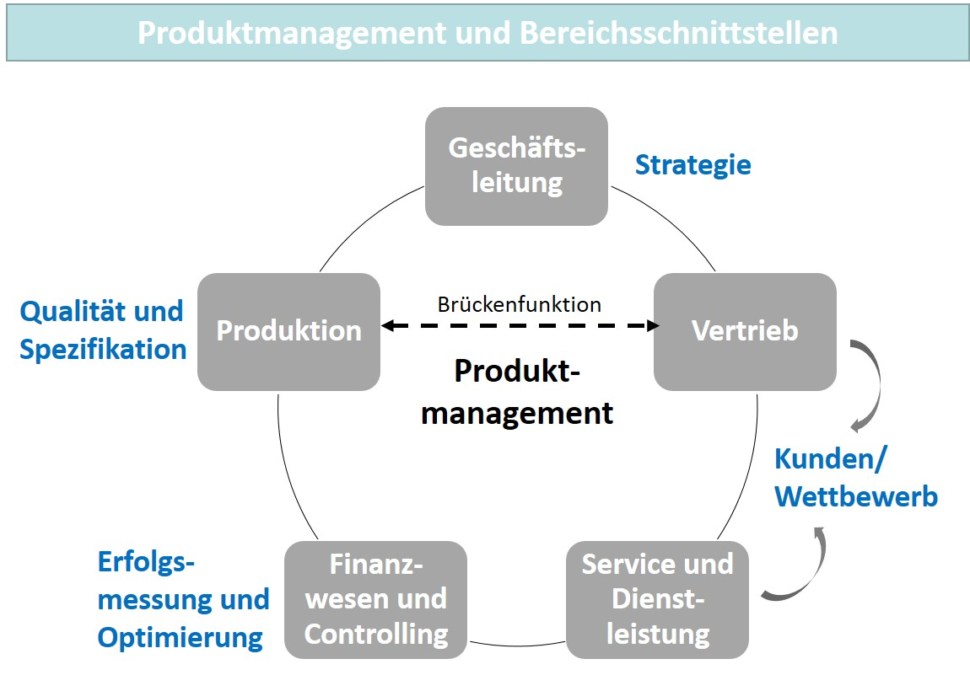

Aus der Schnittstellenarbeit resultieren auch Interessenkonflikte, mit denen das Produktmanagement umgehen muss. Der Vertrieb ist in der Regel eher kurzfristig in seiner Zielstellung, da der Erfolg im Kundenabschluss der aktuellen Periode liegt. Das Produktmanagement hat demgegenüber aber eine langfristige Orientierung mit dem Ziel, den Markterfolg seiner Produkte auf Dauer zu gewährleisten. Zur Erhaltung der Attraktivität seiner Produkte möchte das Produktmanagement den Kund:innen zeitgemäße und technologisch aktuelle Angebote machen können. Auch eine schnelle Reaktion auf die Änderung von Anforderungen gehört zur Marktorientierung. In der Produktion wird aber eine Planbarkeit vorausgesetzt, um vor allem die Qualität der Fertigung zu sichern. Auch dafür sollen langfristige und verlässliche Rahmenbedingungen gelten, was damit nicht immer der angestrebten Kundenorientierung entspricht. Dies führt auch häufig zu Konflikten mit der Entwicklungsabteilung, deren Streben nach einer Optimierung technischer Eigenschaften dazu führen kann, dass der Zeitpunkt der Markteinführung nicht mehr im Einklang mit der Wettbewerbsorientierung steht. Auch die Forderungen des Finanzwesens nach finanzieller Stabilität und Kostendeckung können bei einer Intensivierung des Wettbewerbs mit der dann vom Produktmanagement geforderten Flexibilität in der Preis- und Konditionenpolitik kollidieren (Aumayr, 2019, S. 6).

Durch die enge Verbindung des Produktmanagements mit den funktionalen Bereichen besteht immer die Gefahr, dass Aufgaben, die eigentlich in einem Funktionsbereich erledigt werden sollten, im Produktmanagement verbleiben oder von dem Funktionsbereich sogar an das Produktmanagement delegiert werden. Dies führt hier zu einer Überlastung der Verantwortlichen, und nicht selten werden Tätigkeiten damit auch fachfremd ausgeführt, da den Produktmanager:innen das Fachwissen fehlt. Um nicht in der eigenen Aufgabenausführung in Rückstand zu geraten, müssen diese „Fremdarbeiten“ unterbleiben und an die zuständigen Stellen zurückverwiesen werden. Die Motivation in den anderen Funktionsbereichen kann unterschiedlich sein. Neben einer absichtlichen Delegation kann es auch an Wissen mangeln, um die Tätigkeiten selbst auszuführen. Auch eine Unklarheit über die genaue Aufgabenabgrenzung kann der Grund sein, oder im Produktmanagement möchte man möglichst viele Dinge selbst erledigen, weil das Vertrauen in die funktionalen Bereiche fehlt oder die eigene Fachexpertise ihren Ursprung in einem bestimmten Funktionsbereich hat (Aumayr, 2019, S. 9–23).

Wenn das Produktmanagement die Vielzahl von Interessengruppen zufriedenstellen will, müssen die Schnittstellen zu diesen Stakeholdern aktiv gestaltet werden. Das so betriebene **Stakeholder-Management** ermittelt die Bedürfnisse und Motivationen der Interessensgruppen und berücksichtigt diese bei den eigenen Planungs- und Koordinationsaufgaben. Der Produkterfolg wird auch wesentlich dadurch beeinflusst, dass auf diese Art die positiven Einflussnahmen der Stakeholder gefördert und die negativen eliminiert oder vermieden werden können. Das Stakeholder-Management ist also eine das Produktmanagement kontinuierlich begleitende Aktivität. Selbstverständlich kann dies aber nicht bedeuten, dass alle von den Interessengruppen geäußerten Wünsche übernommen und erfüllt werden. Das Produktmanagement verantwortet Erfolg und Misserfolg und hat daher auch die Kompetenz, die formulierten Interessen zu harmonisieren und nur die Maßnahmen anzuordnen, die den Produkterfolg mehren bzw. einen Misserfolg verhindern können. Das Stakeholder-Management ist also eine Instanz, die nicht nur zur Kontaktpflege taugt, sondern auch für die richtigen Ziele und Maßnahmen werben muss. Seine Organisation im Produktmanagement hängt davon ab, wie die Schnittstellen auch in den Abläufen der Projektierungen von der Produktentwicklung bis zu den Marketingmaßnahmen bedient werden. Dies können die regelmäßige Teilnahme an Koordinierungsabsprachen sein, aber auch die aktive Beteiligung an der Abstimmung geeigneter Maßnahmen zur Marktbearbeitung in den einzelnen Lebenszyklusphasen. Die Gesamtorganisation und die Einbettung des Produktmanagements darin geben hier die Richtung und die Rahmenbedingungen vor.

**Stakeholder-Management**

aktive Gestaltung der Beziehung zu Interessengruppen im Produktmanagement

### Fragen zur Selbstkontrolle

1. Welche Interessengruppen sind für das Produktmanagement insbesondere relevant? Kreuzen Sie die relevanten Stakeholder an.

* Geschäftsleitung (R)
* Konkurrenz (F)
* Vertrieb und Marketing (R)
* Zuliefernde Unternehmen (F)
* Produktion (R)

Zusammenfassung

Aufgrund der immer kürzer werdenden Produktlebenszyklen muss sich das Produktmanagement auch mit der letzten Phase im Produktlebenszyklus intensiver auseinandersetzen, um den Erfolg seiner Marktbearbeitung zu optimieren. Strategische Überlegungen spielen dabei eine wichtige Rolle, denn durch ein nachlassendes Kundeninteresse besteht die Gefahr, dass ein Produkt im Absatz so weit absinkt, dass es in die Degenerationsphase gerät. Die Maßnahmen zur Verlängerung der erfolgreichen Marktpräsenz gehören daher zu den wichtigen Aufgabenstellungen im Produktmanagement. Die Indikatoren, die dabei Hinweise auf einen Handlungsbedarf geben, sind die Informationen, die den Produkterfolg wesentlich repräsentieren. Dazu gehören Verkaufszahlen, Marktanteile, Umsatz- und Gewinnwachstum und auch qualitative Einschätzungen zur Kundenbindung und Markentreue. In der Folge können dann unter anderem Produktmodifikationen die passenden Maßnahmen darstellen.

Eine Art der Modifikation stellt die Produktvariation dar. Die Basisfunktionalität, der Verwendungszweck und die Anwendungsmöglichkeiten des Produkts bleiben dabei erhalten, während Design, Farbe, Form, Eigenschaften von Material und Qualität oder auch Serviceleistungen sowie spezifische Zusatzleistungen verändert werden. Mit einem Produktrelaunch verfolgt ein Unternehmen noch weitergehende Ziele. Neben der eigentlichen und in der Regel umfangreicheren Produktveränderung kommen dabei auch andere Marketinginstrumente begleitend zum Einsatz, um das Produkt wiederzubeleben oder neu zu präsentieren.

Eine besondere Art der Variante ist die Produktdifferenzierung, da hier nicht das Produkt in einen angepassten und veränderten Zustand versetzt wird, sondern eine oder mehrere Produktvarianten zusätzlich das Produktprogramm ergänzen. Ein Substitutionseffekt, also der Wechsel von einer Produktvariante zu einer anderen Variante des gleichen Unternehmens, kann dabei zu einer Kannibalisierung im Angebot führen.

Eine über die Modifikation hinausgehende Veränderung des Programms stellt die Produktdiversifikation dar, bei der neue Produkte in das Programm eines Unternehmens aufgenommen werden, um damit neue Zielgruppen anzusprechen. Die Produktelimination bedeutet die Herausnahme eines Produktes aus dem Angebot eines Unternehmens, wenn wirtschaftliche und/oder strategische Belange dem nicht entgegenstehen und eine Verbesserung der Wettbewerbssituation nicht mehr möglich erscheint.

Um solche Entscheidungen zu treffen, kommt dem Controlling eine wichtige Aufgabe zu: Es macht einerseits den Erfolg messbar, andererseits ist es Ausgangspunkt zur Optimierung des Produktmanagements. Denn zur Erfolgskontrolle gehören die Maßnahmen, mit denen der Beitrag von Produkten zum Unternehmenserfolg gemessen, ausgewertet und überwacht werden kann. Zentrale Aspekte sind der Gewinn, den einzelne Produkte erzielen, Umsatzanteile von Produktkategorien und die Angebotsrentabilität. Wichtige Marktparameter sind Marktkapazität, Marktpotenzial, Marktvolumen und Marktanteil. Kalkulationsmethoden für die Umsatzplanung von Produkten im Rahmen der Erfolgsrechnung sind die Umsatzrendite- und die Kapitalrenditeberechnung. Im Zusammenhang mit digitalen Produkten und Dienstleistungen gibt es ebenfalls spezifische Methoden, mit denen der Erfolg von Maßnahmen der Marktbearbeitung ermittelt werden kann. Ein Beispiel ist das AARRR-Modell nach Dave McClure.

Das Produktmanagement ist eine Tätigkeit an der Schnittstelle mehrerer relevanter Teildisziplinen, die teils dem Produktlebenszyklus folgend und teils allgemein und übergreifend gestaltet werden müssen. Einerseits ist das Produktmanagement auf andere angewiesen, um seine Ziele erreichen zu können, andererseits gibt es Anspruchsgruppen, die ihre Forderungen an das Produktmanagement richten und ihre Erwartungshaltung vor allem mit dem Markterfolg verbinden. Wenn das Produktmanagement die Vielzahl von Interessengruppen zufriedenstellen will, müssen die Schnittstellen zu diesen Stakeholdern aktiv gestaltet werden. Das Stakeholder-Management ermittelt die Bedürfnisse und Motivationen der Interessengruppen und berücksichtigt diese bei den eigenen Planungs- und Koordinationsaufgaben, denn der Produkterfolg wird wesentlich dadurch beeinflusst, dass die positiven Einflussnahmen der Stakeholder gefördert und die negativen eliminiert oder vermieden werden können.